Утверждено
постановлением Администрации
городского округа Мытищи
от «____» ___________№______

ИЗВЕЩЕНИЕ
о проведении открытого аукциона в электронной форме № 2
на право размещения нестационарного торгового объекта на территории городского округа Мытищи

- Общие положения

N п/п | Вид информации | Содержание информации
1 | 2 | 3
 | Форма торгов | Открытый аукцион в электронной форме на право размещения нестационарного торгового объекта
2. | Предмет электронного аукциона | Право на размещение нестационарного торгового объекта на земельных участках, в зданиях, строениях, сооружениях, находящихся в муниципальной собственности, а также на земельных участках, государственная собственность на которые не разграничена, находящихся на территории городского округа Мытищи
3. | Основание для проведения электронного аукциона (решение уполномоченного органа местного самоуправления) | - Постановление Администрации городского округа Мытищи Московской области от 01.06.2018 № 2282 «Об утверждении Положения о проведении открытого аукциона в электронной форме на право размещения нестационарного торгового объекта» (с изменениями от 11.03.2020 № 905);  - Постановление Администрации городского округа Мытищи от 16.09.2022 г. №4211 «О продлении срока действия схемы размещения нестационарных торговых объектов на территории городского округа Мытищи Московской области, утвержденной постановлением от 10.10.2018 №4233»;  - Постановление Администрации городского округа Мытищи от 10.10.2018 г. №4233 (с изменениями и дополнениями от 21.12.2018 №5468, от 02.04.2019 №1397, от 08.05.2019 №2000, от 10.06.2019 №2501, от 02.09.2019 №3924, от 17.10.2019 №4621, от 27.11.2019 №5244, от 22.05.2020 №1560, от 22.01.2021 №123, от 19.08.2021 №3393, от 29.12.2021 №5985, от 13.09.2022 №4134, от 21.12.2022 № 5968, от 02.02.2023 № 374) «Об утверждении схемы размещения нестационарных торговых объектов на территории городского округа Мытищи Московской области на 2017-2022 годы и о признании утратившим силу постановления Администрации городского округа Мытищи Московской области от 23.04.2018 №1626»;  - Постановление № 2066 от 21.05.2018 «Об утверждении типовых архитектурных решений нестационарных торговых объектов, расположенных на территории городского округа Мытищи Московской области и о признании утратившим силу постановления Администрации городского округа Мытищи Московской области от 21.11.2017 № 5495 (с изм. от 28.10.2019 №4781, от 21.05.2020 № 1550).
4. | Наименование организатора электронного аукциона | Администрация городского округа Мытищи Московской области (далее – организатор открытого аукциона в электронной форме).
 | Местонахождение | Адрес (почтовый адрес): 141008, г. Мытищи, Новомытищинский пр-т, д.36/7.
 | Номер контактного телефона организатора аукциона | 8 (495) 586-06-69
 | Адрес электронной почты | Адрес электронной почты: potrebrinok2012@yandex.ru
 | Адрес официального сайта в информационно-телекоммуникационной сети Интернет | Сайт размещения информации:  Официальный сайт администрации городского округа Мытищи - Главная - Деятельность – Потребительский рынок - Аукционы на право размещения нестационарных торговых объектов  (https://www.mytyshi.ru/activities/potrebrynok?tab=tab5 924).
 | Фамилия, имя, отчество (при наличии) ответственного должностного лица | И.о. начальника управления потребительского рынка и услуг – Рыбак Олеся Игоревна
5. | Адрес единого портала торгов Московской области в информационно-телекоммуникационной сети Интернет | Сайт размещения информации:  https://easuz.mosreg.ru/
6. | Адрес электронной площадки в информационно-телекоммуникационной сети Интернет | www.rts-tender.ru
7. | Место размещения нестационарного торгового объекта (адресный ориентир), технические характеристики нестационарного торгового объекта (тип, описание внешнего вида, площадь, специализация нестационарного торгового объекта) | Место размещения нестационарного торгового объекта согласно схеме размещения нестационарных торговых объектов, утвержденной постановлением Администрации городского округа Мытищи от 10.10.2018 г. №4233 (с изменениями и дополнениями от 21.12.2018 №5468, от 02.04.2019 №1397, от 08.05.2019 №2000, от 10.06.2019 №2501, от 02.09.2019 №3924, от 17.10.2019 №4621, от 27.11.2019 №5244, от 22.05.2020 № 1560, от 22.01.2021 № 123, от 19.08.2021 № 3393, от 29.12.2021 № 5985, от 13.09.2022 №4134, от 21.12.2022 № 5968, от 02.02.2023 № 374), размещенной на официальном сайте администрации муниципального образования www.mytyshi.ru:  -Лот №1: порядковый № 184 Схемы (раздел 2 Извещения, таблица);  -Лот №2: порядковый № 185 Схемы (раздел 2 Извещения, таблица);  -Лот №3: порядковый № 186 Схемы (раздел 2 Извещения, таблица);  -Лот №4: порядковый № 189 Схемы (раздел 2 Извещения, таблица);  -Лот №5: порядковый № 190 Схемы (раздел 2 Извещения, таблица);  -Лот №6: порядковый № 191 Схемы (раздел 2 Извещения, таблица);  -Лот №7: порядковый № 193 Схемы (раздел 2 Извещения, таблица);  -Лот №8: порядковый № 214 Схемы (раздел 2 Извещения, таблица);  -Лот №9: порядковый № 264 Схемы (раздел 2 Извещения, таблица);  -Лот №10: порядковый № 265 Схемы (раздел 2 Извещения, таблица);  -Лот №11: порядковый № 267 Схемы (раздел 2 Извещения, таблица);  -Лот №12: порядковый № 273 Схемы (раздел 2 Извещения, таблица);  -Лот №13: порядковый № 276 Схемы (раздел 2 Извещения, таблица);  -Лот №14: порядковый № 344 Схемы (раздел 2 Извещения, таблица);  -Лот №15: порядковый № 345 Схемы (раздел 2 Извещения, таблица);  -Лот №16: порядковый № 346 Схемы (раздел 2 Извещения, таблица);  -Лот №17: порядковый № 347 Схемы (раздел 2 Извещения, таблица);  -Лот №18: порядковый № 348 Схемы (раздел 2 Извещения, таблица);  -Лот №19: порядковый № 349 Схемы (раздел 2 Извещения, таблица);  -Лот №20: порядковый № 350 Схемы (раздел 2 Извещения, таблица);  -Лот №21: порядковый № 351 Схемы (раздел 2 Извещения, таблица);  -Лот №22: порядковый № 352 Схемы (раздел 2 Извещения, таблица);  -Лот №23: порядковый № 353 Схемы (раздел 2 Извещения, таблица);  -Лот №24: порядковый № 354 Схемы (раздел 2 Извещения, таблица);  -Лот №25: порядковый № 355 Схемы (раздел 2 Извещения, таблица);  -Лот №26: порядковый № 356 Схемы (раздел 2 Извещения, таблица);  -Лот №27: порядковый № 357 Схемы (раздел 2 Извещения, таблица);  -Лот №28: порядковый № 358 Схемы (раздел 2 Извещения, таблица);  -Лот №29: порядковый № 359 Схемы (раздел 2 Извещения, таблица);  -Лот №30: порядковый № 360 Схемы (раздел 2 Извещения, таблица).
8. | Требования к участникам электронного аукциона | 1) отсутствие факта ликвидации юридического лица, отсутствие решений арбитражного суда о признании юридического лица, индивидуального предпринимателя банкротом, об открытии конкурсного производства;  2) отсутствие факта приостановления деятельности в порядке, предусмотренном Кодексом об административных правонарушениях Российской Федерации, на день подачи заявки
9. | Требования к содержанию и составу заявки | Заявка состоит из двух частей. Обе части заявки подаются заявителем одновременно.  Первая часть заявки должна содержать согласие заявителя с условиями извещения, а также его обязательство разместить нестационарный торговый объект в соответствии с техническими характеристиками, указанными в извещении.  Первая часть заявки оформляется по форме, содержащейся в извещении (приложение 1 к извещению).  Вторая часть заявки должна содержать:  1) сведения о заявителе, включая наименование, фирменное наименование (при наличии), место нахождения, почтовый адрес (для юридического лица), фамилию, имя, отчество (далее - ФИО) (при наличии), паспортные данные, место жительства (для индивидуального предпринимателя), номер контактного телефона, идентификационный номер налогоплательщика-участника электронного аукциона; ФИО и должность лица, уполномоченного на подписание договора; документ, подтверждающий полномочия лица на подписание договора; банковские реквизиты; для индивидуального предпринимателя - информацию о налоговой инспекции, в которой он состоит на учете;  2) обязательство заявителя в случае признания его победителем либо единственным участником электронного аукциона подписать договор в установленные извещением сроки, а также гарантию заявителя о достоверности представленной информации;  обязательство заявителя, в случае присвоения ему второго места, подписать и передать организатору аукциона договор в установленные Извещением об электронном аукционе сроки, в случае отказа от заключения договора с победителем аукциона или признания победителя аукциона уклонившимся от заключения договора;  3) документы, подтверждающие соответствие участника электронного аукциона требованиям, установленным извещением, в том числе:  Для юридических лиц:  документ, подтверждающий право лица действовать от имени заявителя;  решение об одобрении или о совершении крупной сделки либо копию такого решения в случае, если требование о необходимости наличия такого решения для совершения крупной сделки установлено законодательством Российской Федерации, учредительными документами юридического лица и если для заявителя заключение договора, предоставление обеспечения заявки являются крупной сделкой;  выписка из Единого государственного реестра юридических лиц, полученная не ранее чем за один месяц до дня размещения извещения;  заявление об отсутствии решения о ликвидации заявителя;  заявление об отсутствии решения арбитражного суда о признании заявителя банкротом и об открытии конкурсного производства;  заявление об отсутствии решений о приостановлении деятельности заявителя в порядке, предусмотренном Кодексом Российской Федерации об административных правонарушениях.  Для индивидуальных предпринимателей:  документ, подтверждающий право лица действовать от имени заявителя (в случае, если заявку подает представитель заявителя);  выписка из Единого государственного реестра индивидуальных предпринимателей, полученная не ранее чем за один месяц до дня размещения извещения;  заявление об отсутствии решений о приостановлении деятельности заявителя в порядке, предусмотренном Кодексом Российской Федерации об административных правонарушениях;  заявление об отсутствии решения арбитражного суда о признании банкротом и об открытии конкурсного производства.  В случае если электронный аукцион проводится среди субъектов малого и среднего предпринимательства - документы, подтверждающие принадлежность участника электронного аукциона к указанным субъектам.  Вторая часть заявки оформляется по форме, содержащейся в извещении (приложение 2 к извещению).  Все документы должны быть составлены на русском языке. Подача документов на иностранном языке должна сопровождаться предоставлением заверенного перевода соответствующих документов на русский язык в порядке, установленном законодательством Российской Федерации
10. | Срок, в течение которого организатор электронного аукциона вправе отказаться от проведения электронного аукциона | Организатор электронного аукциона вправе отказаться от проведения электронного аукциона не позднее чем за три дня до даты окончания срока подачи заявок на участие в электронном аукционе, а именно не позднее "24" марта 2023 г.
11. | Срок, порядок направления запроса и предоставления разъяснений положений извещения | Любой участник электронного аукциона, получивший аккредитацию на электронной площадке, вправе направить на адрес электронной площадки, на которой планируется проведение такого аукциона, запрос о даче разъяснений положений извещения. При этом участник электронного аукциона вправе направить не более чем три запроса о даче разъяснений положений извещения в отношении одного такого электронного аукциона. В течение одного часа с момента поступления указанного запроса оператор электронной площадки направляет запрос организатору электронного аукциона.  В течение двух дней с даты поступления от оператора электронной площадки указанного запроса организатор электронного аукциона размещает на электронной площадке, официальном сайте торгов, сайте организатора, в ЕАСУЗ, а также обеспечивает размещение на ЕПТ МО разъяснений положений извещения с указанием предмета запроса, но без указания участника электронного аукциона, от которого поступил указанный запрос, при условии, что указанный запрос поступил организатору электронного аукциона не позднее чем за пять дней до даты окончания срока подачи заявок. Разъяснение положений извещения не должно изменять его суть
12. | Дата начала и окончания срока предоставления участникам электронного аукциона разъяснений положений извещения | Дата начала предоставления разъяснений положений извещения:  "28» февраля 2023 г.  Дата окончания предоставления разъяснений положений извещения:  "30" марта 2023 г.
13. | Начальная (минимальная) цена договора (лота) | Начальная (минимальная) цена договора (лота) определяется в соответствии с Методикой определения цены лота аукциона на право заключения договора на размещение нестационарного торгового объекта на территории городского округа Мытищи Московской области, утвержденной постановлением Администрации городского округа Мытищи Московской области от 24 марта 2017 года № 1407 (с изменениями от 20.08.2018 г. № 3352) и устанавливается в размере:  -Лот №1: 79 822 (Семьдесят девять тысяч восемьсот двадцать два) рубля 18 копеек;  -Лот №2: 79 822 (Семьдесят девять тысяч восемьсот двадцать два) рубля 18 копеек;  -Лот №3: 79 822 (Семьдесят девять тысяч восемьсот двадцать два) рубля 18 копеек;  -Лот №4: 79 822 (Семьдесят девять тысяч восемьсот двадцать два) рубля 18 копеек;  -Лот №5: 79 822 (Семьдесят девять тысяч восемьсот двадцать два) рубля 18 копеек;  -Лот №6: 79 822 (Семьдесят девять тысяч восемьсот двадцать два) рубля 18 копеек;  -Лот №7: 79 822 (Семьдесят девять тысяч восемьсот двадцать два) рубля 18 копеек;  -Лот №8: 79 822 (Семьдесят девять тысяч восемьсот двадцать два) рубля 18 копеек;  -Лот №9: 21 814 (Двадцать одна тысяча восемьсот четырнадцать) рублей 79 копеек;  -Лот №10: 21 814 (Двадцать одна тысяча восемьсот четырнадцать) рублей 79 копеек;  -Лот №11: 21 814 (Двадцать одна тысяча восемьсот четырнадцать) рублей 79 копеек;  -Лот №12: 79 822 (Семьдесят девять тысяч восемьсот двадцать два) рубля 18 копеек;  -Лот №13: 14 737 (Четырнадцать тысяч семьсот тридцать семь) рублей 66 копеек;  -Лот №14: 79 822 (Семьдесят девять тысяч восемьсот двадцать два) рубля 18 копеек;  -Лот №15: 79 822 (Семьдесят девять тысяч восемьсот двадцать два) рубля 18 копеек;  -Лот №16: 79 822 (Семьдесят девять тысяч восемьсот двадцать два) рубля 18 копеек;  -Лот №17: 79 822 (Семьдесят девять тысяч восемьсот двадцать два) рубля 18 копеек;  -Лот №18: 79 822 (Семьдесят девять тысяч восемьсот двадцать два) рубля 18 копеек;  -Лот №19: 79 822 (Семьдесят девять тысяч восемьсот двадцать два) рубля 18 копеек;  -Лот №20: 79 822 (Семьдесят девять тысяч восемьсот двадцать два) рубля 18 копеек;  -Лот №21: 79 822 (Семьдесят девять тысяч восемьсот двадцать два) рубля 18 копеек;  -Лот №22: 79 822 (Семьдесят девять тысяч восемьсот двадцать два) рубля 18 копеек;  -Лот №23: 79 822 (Семьдесят девять тысяч восемьсот двадцать два) рубля 18 копеек;  -Лот №24: 79 822 (Семьдесят девять тысяч восемьсот двадцать два) рубля 18 копеек;  -Лот №25: 79 822 (Семьдесят девять тысяч восемьсот двадцать два) рубля18 копеек;  -Лот №26: 79 822 (Семьдесят девять тысяч восемьсот двадцать два) рубля 18 копеек;  -Лот №27: 79 822 (Семьдесят девять тысяч восемьсот двадцать два) рубля 18 копеек;  -Лот №28: 79 822 (Семьдесят девять тысяч восемьсот двадцать два) рубля 18 копеек;  -Лот №29: 79 822 (Семьдесят девять тысяч восемьсот двадцать два) рубля18 копеек;  -Лот №30: 79 822 (Семьдесят девять тысяч восемьсот двадцать два) рубля 18 копеек.
14. | "Шаг аукциона" | "Шаг аукциона" составляет 5% (5 процентов) от начальной (минимальной) цены договора (лота) в размере:  -Лот № 1: 3 991 (Три тысячи девятьсот девяносто один) рубль 11 копеек;  -Лот № 2 3 991 (Три тысячи девятьсот девяносто один) рубль 11 копеек;  -Лот № 3 3 991 (Три тысячи девятьсот девяносто один) рубль 11 копеек;  -Лот № 4: 3 991 (Три тысячи девятьсот девяносто один) рубль 11 копеек;  -Лот № 5: 3 300 (Три тысячи триста) рублей 75 копеек;  -Лот № 6: 3 991 (Три тысячи девятьсот девяносто один) рубль 11 копеек;  -Лот № 7: 3 991 (Три тысячи девятьсот девяносто один) рубль 11 копеек;  -Лот № 8: 3 991 (Три тысячи девятьсот девяносто один) рубль 11 копеек;  -Лот № 9: 1 090 (Одна тысяча девяносто) рублей 74 копеек;  -Лот № 10: 1 090 (Одна тысяча девяносто) рублей 74 копеек;  -Лот № 11: 1 090 (Одна тысяча девяносто) рублей 74 копеек;  -Лот № 12: 3 991 (Три тысячи девятьсот девяносто один) рубль 11 копеек;  -Лот № 13: 736 (Семьсот тридцать шесть) рублей 88 копеек;  -Лот № 14: 3 991 (Три тысячи девятьсот девяносто один) рубль 11 копеек;  -Лот № 15: 3 991 (Три тысячи девятьсот девяносто один) рубль 11 копеек;  -Лот № 16: 3 991 (Три тысячи девятьсот девяносто один) рубль 11 копеек;  -Лот № 17: 3 991 (Три тысячи девятьсот девяносто один) рубль 11 копеек;  -Лот № 18: 3 991 (Три тысячи девятьсот девяносто один) рубль 11 копеек;  -Лот № 19: 3 991 (Три тысячи девятьсот девяносто один) рубль 11 копеек;  -Лот № 20: 3 991 (Три тысячи девятьсот девяносто один) рубль 11 копеек;  -Лот № 21: 3 991 (Три тысячи девятьсот девяносто один) рубль 11 копеек;  -Лот № 22: 3 991 (Три тысячи девятьсот девяносто один) рубль 11 копеек;  -Лот № 23: 3 991 (Три тысячи девятьсот девяносто один) рубль 11 копеек;  -Лот № 24: 3 991 (Три тысячи девятьсот девяносто один) рубль 11 копеек;  -Лот № 25: 3 991 (Три тысячи девятьсот девяносто один) рубль 11 копеек;  -Лот № 26: 3 991 (Три тысячи девятьсот девяносто один) рубль 11 копеек;  -Лот № 27: 3 991 (Три тысячи девятьсот девяносто один) рубль 11 копеек;  -Лот № 28: 3 991 (Три тысячи девятьсот девяносто один) рубль 11 копеек;  -Лот № 29: 3 991 (Три тысячи девятьсот девяносто один) рубль 11 копеек;  -Лот № 30: 3 991 (Три тысячи девятьсот девяносто один) рубль 11 копеек.
15. | Требования о задатке, размер задатка и порядок его внесения, срок и порядок возврата задатка | Установлено.  Размер задатка составляет 10% от начальной (минимальной) цены договора (лота), что составляет:  -Лот № 1: 7 982 (Семь тысяч девятьсот восемьдесят два) рубля 22 копеек;  -Лот № 2: 7 982 (Семь тысяч девятьсот восемьдесят два) рубля 22 копеек;  -Лот № 3: 7 982 (Семь тысяч девятьсот восемьдесят два) рубля 22 копеек;  -Лот № 4: 7 982 (Семь тысяч девятьсот восемьдесят два) рубля 22 копеек;  -Лот № 5: 7 982 (Семь тысяч девятьсот восемьдесят два) рубля 22 копеек;  -Лот № 6: 7 982 (Семь тысяч девятьсот восемьдесят два) рубля 22 копеек;  -Лот № 7: 7 982 (Семь тысяч девятьсот восемьдесят два) рубля 22 копеек;  -Лот № 8: 7 982 (Семь тысяч девятьсот восемьдесят два) рубля 22 копеек;  -Лот № 9: 2 181 (Две тысячи сто восемьдесят) рублей 47 копеек;  -Лот № 10: 2 181 (Две тысячи сто восемьдесят) рублей 47 копеек;  -Лот № 11: 2 181 (Две тысячи сто восемьдесят) рублей 47 копеек;  -Лот № 12: 7 982 (Семь тысяч девятьсот восемьдесят два) рубля 22 копеек;  -Лот № 13: 1 473 (Одна тысяча четыреста семьдесят три) рубля 76 копеек;  -Лот № 14: 7 982 (Семь тысяч девятьсот восемьдесят два) рубля 22 копеек;  -Лот № 15: 7 982 (Семь тысяч девятьсот восемьдесят два) рубля 22 копеек;  -Лот № 16: 7 982 (Семь тысяч девятьсот восемьдесят два) рубля 22 копеек;  -Лот № 17: 7 982 (Семь тысяч девятьсот восемьдесят два) рубля 22 копеек;  -Лот № 18: 7 982 (Семь тысяч девятьсот восемьдесят два) рубля 22 копеек;  -Лот № 19: 7 982 (Семь тысяч девятьсот восемьдесят два) рубля 22 копеек;  -Лот № 20: 7 982 (Семь тысяч девятьсот восемьдесят два) рубля 22 копеек;  -Лот № 21: 7 982 (Семь тысяч девятьсот восемьдесят два) рубля 22 копеек;  -Лот № 22: 7 982 (Семь тысяч девятьсот восемьдесят два) рубля 22 копеек;  -Лот № 23: 7 982 (Семь тысяч девятьсот восемьдесят два) рубля 22 копеек;  -Лот № 24: 7 982 (Семь тысяч девятьсот восемьдесят два) рубля 22 копеек;  -Лот № 25: 7 982 (Семь тысяч девятьсот восемьдесят два) рубля 22 копеек;  -Лот № 26: 7 982 (Семь тысяч девятьсот восемьдесят два) рубля 22 копеек;  -Лот № 27: 7 982 (Семь тысяч девятьсот восемьдесят два) рубля 22 копеек;  -Лот № 28: 7 982 (Семь тысяч девятьсот восемьдесят два) рубля 22 копеек;  -Лот № 29: 7 982 (Семь тысяч девятьсот восемьдесят два) рубля 22 копеек;  -Лот № 30: 7 982 (Семь тысяч девятьсот восемьдесят два) рубля 22 копеек;  Порядок внесения.  Участие в электронном аукционе возможно при наличии на лицевом счете заявителя, открытом для проведения операций по обеспечению участия в таком аукционе, на счете оператора электронной площадки денежных средств, в отношении которых не осуществлено блокирование операций по счету, в размере не менее чем размер обеспечения заявки, указанный в извещении.  Поступление заявки является поручением заявителя оператору электронной площадки блокировать операции по счету этого заявителя, открытому для проведения операций по обеспечению участия в электронном аукционе, в отношении денежных средств в размере обеспечения указанной заявки, указанном в извещении.  Подача заявителем заявки является согласием этого заявителя на списание денежных средств, находящихся на его лицевом счете, открытом для проведения операций по обеспечению участия в электронном аукционе, в качестве платы за участие в нем, взимаемой с лица, с которым заключается договор. Данные действия признаются заключением соглашения о задатке.  В течение срока, определенного регламентом электронной площадки, после получения заявки оператор электронной площадки обязан осуществить блокирование операций по лицевому счету, открытому для проведения операций по обеспечению участия в электронном аукционе заявителя, подавшего указанную заявку, в отношении денежных средства размере обеспечения указанной заявки.  Оператор электронной площадки по указанию организатора электронного аукциона в течение одного рабочего дня со дня подписания протокола о результатах электронного аукциона обязан разблокировать внесенные в качестве задатка денежные средства участников электронного аукциона, за исключением победителя электронного аукциона либо единственного участника электронного аукциона
16. | Ограничение в отношении участников электронного аукциона, являющихся субъектами малого и среднего предпринимательства | Не установлено
17. | Порядок подачи заявки | Лица, получившие аккредитацию на электронной площадке, вправе подать заявку в электронной форме на участие в электронном аукционе в любой момент с момента размещения на электронной площадке извещения до указанных в извещении даты и времени окончания срока подачи заявок на участие в электронном аукционе.  Заявка на участие в электронном аукционе направляется участником электронного аукциона оператору электронной площадки в форме двух электронных документов, содержащих первые и вторые части заявки. Указанные электронные документы подаются одновременно.  В течение срока, определенного регламентом электронной площадки, после получения заявки на участие в электронном аукционе оператор электронной площадки обязан присвоить ей порядковый номер и подтвердить в форме электронного документа, направляемого заявителю, подавшему заявку на участие в электронном аукционе, ее получение с указанием присвоенного ей порядкового номера. Заявитель вправе подать только одну заявку на участие в электронном аукционе в отношении каждого лота.  В случае подачи одним заявителем заявок по нескольким лотам на каждый лот оформляется отдельная заявка
18. | Порядок отзыва заявки | Заявитель, подавший заявку, вправе отозвать заявку не позднее даты окончания срока подачи заявок, направив об этом уведомление оператору электронной площадки.  В течение одного рабочего дня со дня поступления уведомления об отзыве заявки оператор электронной площадки прекращает блокирование операций по счету заявителя в отношении денежных средств в размере задатка
19. | Дата, время начала и окончания срока подачи заявок | С 15 час. 00 мин. по московскому времени  "28" февраля 2023 г.  До 09 час. 00 мин. по московскому времени  "29" марта 2023 г.
20. | Дата, время начала и окончания срока рассмотрения заявок | С 09 час. 00 мин. по московскому времени  "29" марта 2023 г.  до 17 час. 00 мин. по московскому времени  "31" марта 2023 г.
21. | Дата проведения электронного аукциона | "03" апреля 2023 г.  Время начала проведения электронного аукциона устанавливается оператором электронной площадки
22. | Условия признания участника электронного аукциона победителем электронного аукциона | Победителем электронного аукциона признается его участник, соответствующий требованиям извещения, предложивший наиболее высокую цену договора (лота) и заявка которого соответствует требованиям, установленным в извещении
23. | Условия признания победителя, единственного участника электронного аукциона, участника электронного аукциона, которому было присвоено второе место, уклонившимся от заключения договора | Победитель электронного аукциона, единственный участник электронного аукциона, участник электронного аукциона, которому было присвоено второе место, признается уклонившимся от заключения договора в случае, если до "13" апреля 2023 г., он не направил организатору электронного аукциона проект договора, подписанный лицом, имеющим право действовать от имени победителя либо единственного участника такого аукциона, или направил протокол разногласий по истечении тринадцати дней с даты размещения на электронной площадке протокола подведения итогов электронного аукциона
24. | Срок и порядок заключения договора | Стороны договора подписывают договор на бумажных носителях.  Организатор электронного аукциона в течение пяти дней со дня размещения протокола подведения итогов электронного аукциона на электронной площадке размещает на электронной площадке проект договора, в который включается цена договора (лота), предложенная победителем электронного аукциона при заключении договора с победителем электронного аукциона, либо начальная (минимальная) цена договора (лота) при заключении договора с единственным участником электронного аукциона.  Не позднее десяти дней с даты размещения организатором электронного аукциона на электронной площадке проекта договора победитель электронного аукциона обязан подписать договор на бумажном носителе и передать его организатору электронного аукциона. Договор заключается организатором электронного аукциона либо уполномоченным им лицом.  Победитель электронного аукциона, с которым заключается договор, в случае наличия разногласий по проекту договора, размещенному на электронной площадке, представляет организатору электронного аукциона протокол разногласий на бумажном носителе, подписанный лицом, имеющим право действовать от имени победителя такого аукциона.  При этом победитель электронного аукциона, с которым заключается договор, указывает в протоколе разногласий замечания к положениям проекта договора, не соответствующие извещению и своей заявке, с указанием соответствующих положений данных документов.  В течение трех рабочих дней с даты получения от победителя электронного аукциона протокола разногласий организатор электронного аукциона рассматривает протокол разногласий и размещает доработанный проект договора.  В случае отказа учесть полностью или частично содержащиеся в протоколе разногласий замечания победителя электронного аукциона организатор электронного аукциона повторно размещает на электронной площадке проект договора с указанием в отдельном документе причин такого отказа при условии, что от победителя электронного аукциона поступил протокол разногласий не позднее чем в течение тринадцати дней с даты размещения на электронной площадке протокола подведения итогов электронного аукциона.  В срок, предусмотренный для заключения договора, организатор электронного аукциона обязан отказаться от заключения договора с победителем электронного аукциона либо единственным участником электронного аукциона в случае установления факта предоставления таким лицом недостоверных сведений, предусмотренных пунктом 9 извещения.  В случае отказа от заключения договора с победителем электронного аукциона аукционная комиссия в срок не позднее дня, следующего после дня установления факта, являющегося основанием для отказа от заключения договора, составляет протокол об отказе от заключения договора, в котором должны содержаться сведения о месте, дате и времени его составления, о лице, с которым организатор электронного аукциона отказывается заключить договор, сведения о факте, являющемся основанием для отказа от заключения договора. Указанный протокол составляется в двух экземплярах, один из которых хранится у организатора электронного аукциона, а второй направляется победителю электронного аукциона (единственному участнику электронного аукциона).  Аукционная комиссия направляет протокол об отказе от заключения договора оператору электронной площадки для размещения на электронной площадке, размещает его на официальном сайте торгов, сайте организатора, вносит соответствующую информацию в ЕАСУЗ, а также обеспечивает размещение на ЕПТ МО не позднее следующего дня после подписания указанного протокола. Организатор электронного аукциона в течение двух рабочих дней с даты подписания протокола направляет один экземпляр протокола лицу, с которым отказывается заключить договор. Договор заключается не ранее чем через десять дней и не позднее двадцати дней с даты размещения на электронной площадке протокола подведения итогов электронного аукциона.  Договор с единственным участником электронного аукциона заключается в порядке, установленном разделом 24 извещения
25. | Форма, сроки и порядок оплаты по договору | Форма, сроки и порядок оплаты определены проектом договора

2. Перечень лотов, начальная (минимальная) цена договора (лота) по каждому лоту, срок действия договоров
Лот № 1
№ лота | Адресные ориентиры  НТО | Номер  НТО | Описание внешнего вида НТО | Тип НТО | Специализация НТО | Общая площадь НТО, кв.м. | Срок действия договора | Начальная (минимальная) цена договора (цена лота), в т.ч. НДС 20%, руб.**
1 | г. Мытищи, ул. Юбилейная, д.16 | 184 | ** | Торговая палатка | Овощи-фрукты, бахчевые культуры | 14 | С 01.05.2023 до 01.11.2023 | 79 822, 18

Начальная (минимальная) цена договора (лота) N 1 – 79 822 (Семьдесят девять тысяч восемьсот двадцать два) рубля 18 копеек
"Шаг аукциона" по лоту N 1 – 3 991 (Три тысячи девятьсот девяносто один) рубль 11 копеек;
Размер задатка по лоту N 1 – 7 982 (Семь тысяч девятьсот восемьдесят два) рубля 22 копеек;

Лот №2
№ лота | Адресные  ориентиры НТО | Номер НТО | Описание внешнего вида НТО | Тип НТО | Специализация НТО | Общая площадь НТО, кв.м. | Срок действия договора | Начальная (минимальная) цена договора (цена лота), в т.ч. НДС 20%, руб.**
2 | г. Мытищи, ул. Юбилейная, д.24 | 185 | ** | Торговая палатка | Овощи-фрукты, бахчевые культуры | 14 | С 01.05.2023 до 01.11.2023 | 79 822, 18

Начальная (минимальная) цена договора (лота) N 2 – 79 822 (Семьдесят девять тысяч восемьсот двадцать два) рубля 18 копеек
"Шаг аукциона" по лоту N 2 – 3 991 (Три тысячи девятьсот девяносто один) рубль 11 копеек;
Размер задатка по лоту N 2 – 7 982 (Семь тысяч девятьсот восемьдесят два) рубля 22 копеек;
Лот №3
№ лота | Адресные  ориентиры НТО | Номер НТО | Описание внешнего вида НТО | Тип НТО | Специализация НТО | Общая площадь НТО, кв.м. | Срок действия договора | Начальная (минимальная) цена договора (цена лота), в т.ч. НДС 20%, руб.**
3 | г. Мытищи, ул. Юбилейная, д.34 | 186 | ** | Торговая палатка | Овощи-фрукты, бахчевые культуры | 14 | С 01.05.2023 до 01.11.2023 | 79 822, 18

Начальная (минимальная) цена договора (лота) N 3 – 79 822 (Семьдесят девять тысяч восемьсот двадцать два) рубля 18 копеек
"Шаг аукциона" по лоту N 3 – 3 991 (Три тысячи девятьсот девяносто один) рубль 11 копеек;
Размер задатка по лоту N 3 – 7 982 (Семь тысяч девятьсот восемьдесят два) рубля 22 копеек;

Лот № 4
№ лота | Адресные ориентиры НТО | Номер НТО | Описание внешнего вида НТО | Тип НТО | Специализация НТО | Общая площадь НТО, кв.м. | Срок действия договора | Начальная (минимальная) цена договора (цена лота), в т.ч. НДС 20%, руб.*
4 | г. Мытищи, Олимпийский пр-т, д.22/24 | 189 | ** | Торговая палатка | Овощи-фрукты, бахчевые культуры | 14 | С 01.05.2023 до 01.11.2023 | 79 822, 18

Начальная (минимальная) цена договора (лота) N 4 – 79 822 (Семьдесят девять тысяч восемьсот двадцать два) рубля 18 копеек
"Шаг аукциона" по лоту N 4 – 3 991 (Три тысячи девятьсот девяносто один) рубль 11 копеек;
Размер задатка по лоту N 4 – 7 982 (Семь тысяч девятьсот восемьдесят два) рубля 22 копеек;

Лот № 5
№ лота | Адресные ориентиры НТО | Номер НТО | Описание внешнего вида НТО | Тип  НТО | Специализация НТО | Общая площадь НТО, кв.м. | Срок действия договора | Начальная (минимальная) цена договора (цена лота), в т.ч. НДС 20%, руб.*
5 | г. Мытищи, ул. Колпакова, д.36, к.1 | 190 | ** | Торговая палатка | Овощи-фрукты, бахчевые культуры | 14 | С 01.05.2023 до 01.11.2023 | 79 822, 18

Начальная (минимальная) цена договора (лота) N 5 – 79 822 (Семьдесят девять тысяч восемьсот двадцать два) рубля 18 копеек
"Шаг аукциона" по лоту N 5 – 3 991 (Три тысячи девятьсот девяносто один) рубль 11 копеек;
Размер задатка по лоту N 5 – 7 982 (Семь тысяч девятьсот восемьдесят два) рубля 22 копеек;

Лот № 6
№ лота | Адресные ориентиры НТО | Номер НТО | Описание внешнего вида НТО | Тип  НТО | Специализация НТО | Общая площадь НТО, кв.м. | Срок действия договора | Начальная (минимальная) цена договора (цена лота), в т.ч. НДС 20%, руб.*
6 | г. Мытищи, ул. Стрелковая, д.7 | 191 | ** | Торговая палатка | Овощи-фрукты, бахчевые культуры | 14 | С 01.05.2023 до 01.11.2023 | 79 822, 18

Начальная (минимальная) цена договора (лота) N 6 – 79 822 (Семьдесят девять тысяч восемьсот двадцать два) рубля 18 копеек
"Шаг аукциона" по лоту N 6 – 3 991 (Три тысячи девятьсот девяносто один) рубль 11 копеек;
Размер задатка по лоту N 6 – 7 982 (Семь тысяч девятьсот восемьдесят два) рубля 22 копеек;

Лот №7
№ лота | Адресные  ориентиры НТО | Номер НТО | Описание внешнего вида НТО | Тип НТО | Специализация НТО | Общая площадь НТО, кв.м. | Срок действия договора | Начальная (минимальная) цена договора (цена лота), в т.ч. НДС 20%, руб.**
7 | г. Мытищи, Новомытищинский пр-т, д.82 | 193 | ** | Торговая палатка | Овощи-фрукты, бахчевые культуры | 14 | С 01.05.2023 до 01.11.2023 | 79 822, 18

Начальная (минимальная) цена договора (лота) N 7 – 79 822 (Семьдесят девять тысяч восемьсот двадцать два) рубля 18 копеек
"Шаг аукциона" по лоту N 7 – 3 991 (Три тысячи девятьсот девяносто один) рубль 11 копеек;
Размер задатка по лоту N 7 – 7 982 (Семь тысяч девятьсот восемьдесят два) рубля 22 копеек;

Лот №8
№ лота | Адресные  ориентиры НТО | Номер НТО | Описание внешнего вида НТО | Тип НТО | Специализация НТО | Общая площадь НТО, кв.м. | Срок действия договора | Начальная (минимальная) цена договора (цена лота), в т.ч. НДС 20%, руб.**
8 | г. Мытищи, ул. Веры Волошиной, д.40 | 214 | ** | Торговая палатка | Овощи-фрукты, бахчевые культуры | 14 | С 01.05.2023 до 01.11.2023 | 79 822, 18

Начальная (минимальная) цена договора (лота) N 8 – 79 822 (Семьдесят девять тысяч восемьсот двадцать два) рубля 18 копеек
"Шаг аукциона" по лоту N 8 – 3 991 (Три тысячи девятьсот девяносто один) рубль 11 копеек;
Размер задатка по лоту N 8 – 7 982 (Семь тысяч девятьсот восемьдесят два) рубля 22 копеек;
Лот №9
№ лота | Адресные  ориентиры НТО | Номер НТО | Описание внешнего вида НТО | Тип НТО | Специализация НТО | Общая площадь НТО, кв.м. | Срок действия договора | Начальная (минимальная) цена договора (цена лота), в т.ч. НДС 20%, руб.**
9 | г. Мытищи, ул. Селезнева, д.33 | 264 | ** | Торговая палатка | Сезонные ягоды | 4,00 | С 01.05.2023 до 01.11.2023 | 21 814, 79

Начальная (минимальная) цена договора (лота) N 9 – 21 814 (Двадцать одна тысяча восемьсот четырнадцать) рублей 79 копеек.
"Шаг аукциона" по лоту N 9 – 1 090 (Одна тысяча девяносто) рубля 74 копеек.
Размер задатка по лоту N 9 – 2 181 (Две тысячи сто восемьдесят один) рубль 47 копеек.

Лот №10
№ лота | Адресные  ориентиры НТО | Номер НТО | Описание внешнего вида НТО | Тип НТО | Специализация НТО | Общая площадь НТО, кв.м. | Срок действия договора | Начальная (минимальная) цена договора (цена лота), в т.ч. НДС 20%, руб.**
10 | г. Мытищи, ул. Железнодорожная, д. 51 | 265 | ** | Торговая палатка | Сезонные ягоды | 4,00 | С 01.05.2023 до 01.11.2023 | 21 814, 79

Начальная (минимальная) цена договора (лота) N 10 – 21 814 (Двадцать одна тысяча восемьсот четырнадцать) рублей 79 копеек.
"Шаг аукциона" по лоту N 10 – 1 090 (Одна тысяча девяносто) рубля 74 копеек.
Размер задатка по лоту N 10 – 2 181 (Две тысячи сто восемьдесят один) рубль 47 копеек.

Лот №11
№ лота | Адресные  ориентиры НТО | Номер НТО | Описание внешнего вида НТО | Тип НТО | Специализация НТО | Общая площадь НТО, кв.м. | Срок действия договора | Начальная (минимальная) цена договора (цена лота), в т.ч. НДС 20%, руб.**
11 | г. Мытищи, ул. Пионерская, д.1 | 267 | ** | Торговая палатка | Сезонные ягоды | 4,00 | С 01.05.2023 до 01.11.2023 | 21 814, 79

Начальная (минимальная) цена договора (лота) N 11 – 21 814 (Двадцать одна тысяча восемьсот четырнадцать) рублей 79 копеек.
"Шаг аукциона" по лоту N 11 – 1 090 (Одна тысяча девяносто) рубля 74 копеек.
Размер задатка по лоту N 11 – 2 181 (Две тысячи сто восемьдесят один) рубль 47 копеек.

Лот №12
№ лота | Адресные  ориентиры НТО | Номер НТО | Описание внешнего вида НТО | Тип НТО | Специализация НТО | Общая площадь НТО, кв.м. | Срок действия договора | Начальная (минимальная) цена договора (цена лота), в т.ч. НДС 20%, руб.**
12 | г. Мытищи, ул. Летная, д. 40 | 273 | ** | Торговая палатка | Овощи-фрукты, бахчевые культуры | 14 | С 01.05.2023 до 01.11.2023 | 79 822, 18

Начальная (минимальная) цена договора (лота) N 12 – 79 822 (Семьдесят девять тысяч восемьсот двадцать два) рубля 18 копеек
"Шаг аукциона" по лоту N 12 – 3 991 (Три тысячи девятьсот девяносто один) рубль 11 копеек;
Размер задатка по лоту N 12 – 7 982 (Семь тысяч девятьсот восемьдесят два) рубля 22 копеек;

Лот №13
№ лота | Адресные  ориентиры НТО | Номер НТО | Описание внешнего вида НТО | Тип НТО | Специализация НТО | Общая площадь НТО, кв.м. | Срок действия договора | Начальная (минимальная) цена договора (цена лота), в т.ч. НДС 20%, руб.**
13 | г.о. Мытищи, пос. Поведники, ул. Центральная у д. 9 | 276 | ** | Торговая палатка | Овощи-фрукты, бахчевые культуры | 14 | С 01.05.2023 до 01.11.2023 | 14 737,66

Начальная (минимальная) цена договора (лота) N 13 – 14 737 (Семьдесят девять тысяч восемьсот двадцать два) рубля 66 копеек
"Шаг аукциона" по лоту N 13 – 736 (Семьсот тридцать шесть) рублей 88 копеек;
Размер задатка по лоту N 13 – 1 473 (Одна тысяча четыреста семьдесят три) рубля 76 копеек;

Лот №14
№ лота | Адресные  ориентиры НТО | Номер НТО | Описание внешнего вида НТО | Тип НТО | Специализация НТО | Общая площадь НТО, кв.м. | Срок действия договора | Начальная (минимальная) цена договора (цена лота), в т.ч. НДС 20%, руб.**
14 | Ак. Каргина д.21 | 344 | ** | Торговая палатка | Овощи-фрукты, бахчевые культуры | 14 | С 01.05.2023 до 01.11.2023 | 79 822, 18

Начальная (минимальная) цена договора (лота) N 14 – 79 822 (Семьдесят девять тысяч восемьсот двадцать два) рубля 18 копеек
"Шаг аукциона" по лоту N 14 – 3 991 (Три тысячи девятьсот девяносто один) рубль 11 копеек;
Размер задатка по лоту N 14 – 7 982 (Семь тысяч девятьсот восемьдесят два) рубля 22 копеек;

Лот №15
№ лота | Адресные  ориентиры НТО | Номер НТО | Описание внешнего вида НТО | Тип НТО | Специализация НТО | Общая площадь НТО, кв.м. | Срок действия договора | Начальная (минимальная) цена договора (цена лота), в т.ч. НДС 20%, руб.**
15 | Ак. Каргина д.36 | 345 | ** | Торговая палатка | Овощи-фрукты, бахчевые культуры | 14 | С 01.05.2023 до 01.11.2023 | 79 822, 18

Начальная (минимальная) цена договора (лота) N 15 – 79 822 (Семьдесят девять тысяч восемьсот двадцать два) рубля 18 копеек
"Шаг аукциона" по лоту N 15 – 3 991 (Три тысячи девятьсот девяносто один) рубль 11 копеек;
Размер задатка по лоту N 15 – 7 982 (Семь тысяч девятьсот восемьдесят два) рубля 22 копеек;

Лот №16
№ лота | Адресные  ориентиры НТО | Номер НТО | Описание внешнего вида НТО | Тип НТО | Специализация НТО | Общая площадь НТО, кв.м. | Срок действия договора | Начальная (минимальная) цена договора (цена лота), в т.ч. НДС 20%, руб.**
16 | Ак. Каргина д.23 | 346 | ** | Торговая палатка | Овощи-фрукты, бахчевые культуры | 14 | С 01.05.2023 до 01.11.2023 | 79 822, 18

Начальная (минимальная) цена договора (лота) N 16 – 79 822 (Семьдесят девять тысяч восемьсот двадцать два) рубля 18 копеек
"Шаг аукциона" по лоту N 16 – 3 991 (Три тысячи девятьсот девяносто один) рубль 11 копеек;
Размер задатка по лоту N 16 – 7 982 (Семь тысяч девятьсот восемьдесят два) рубля 22 копеек;

Лот №17
№ лота | Адресные  ориентиры НТО | Номер НТО | Описание внешнего вида НТО | Тип НТО | Специализация НТО | Общая площадь НТО, кв.м. | Срок действия договора | Начальная (минимальная) цена договора (цена лота), в т.ч. НДС 20%, руб.**
17 | ул. В. Волошиной д.20 | 347 | ** | Торговая палатка | Овощи-фрукты, бахчевые культуры | 14 | С 01.05.2023 до 01.11.2023 | 79 822, 18

Начальная (минимальная) цена договора (лота) N 17 – 79 822 (Семьдесят девять тысяч восемьсот двадцать два) рубля 18 копеек
"Шаг аукциона" по лоту N 17 – 3 991 (Три тысячи девятьсот девяносто один) рубль 11 копеек;
Размер задатка по лоту N 17 – 7 982 (Семь тысяч девятьсот восемьдесят два) рубля 22 копеек;

Лот №18
№ лота | Адресные  ориентиры НТО | Номер НТО | Описание внешнего вида НТО | Тип НТО | Специализация НТО | Общая площадь НТО, кв.м. | Срок действия договора | Начальная (минимальная) цена договора (цена лота), в т.ч. НДС 20%, руб.**
18 | ул. В. Волошиной д.20 | 348 | ** | Торговая палатка | Овощи-фрукты, бахчевые культуры | 14 | С 01.05.2023 до 01.11.2023 | 79 822, 18

Начальная (минимальная) цена договора (лота) N 18 – 79 822 (Семьдесят девять тысяч восемьсот двадцать два) рубля 18 копеек
"Шаг аукциона" по лоту N 18 – 3 991 (Три тысячи девятьсот девяносто один) рубль 11 копеек;
Размер задатка по лоту N 18 – 7 982 (Семь тысяч девятьсот восемьдесят два) рубля 22 копеек;

Лот №19
№ лота | Адресные  ориентиры НТО | Номер НТО | Описание внешнего вида НТО | Тип НТО | Специализация НТО | Общая площадь НТО, кв.м. | Срок действия договора | Начальная (минимальная) цена договора (цена лота), в т.ч. НДС 20%, руб.**
19 | ул. Семашко д.24/9 | 349 | ** | Торговая палатка | Овощи-фрукты, бахчевые культуры | 14 | С 01.05.2023 до 01.11.2023 | 79 822, 18

Начальная (минимальная) цена договора (лота) N 19 – 79 822 (Семьдесят девять тысяч восемьсот двадцать два) рубля 18 копеек
"Шаг аукциона" по лоту N 19 – 3 991 (Три тысячи девятьсот девяносто один) рубль 11 копеек;
Размер задатка по лоту N 19 – 7 982 (Семь тысяч девятьсот восемьдесят два) рубля 22 копеек;

Лот №20
№ лота | Адресные  ориентиры НТО | Номер НТО | Описание внешнего вида НТО | Тип НТО | Специализация НТО | Общая площадь НТО, кв.м. | Срок действия договора | Начальная (минимальная) цена договора (цена лота), в т.ч. НДС 20%, руб.**
20 | Новомытищинский пр-т, д.86 | 350 | ** | Торговая палатка | Овощи-фрукты, бахчевые культуры | 14 | С 01.05.2023 до 01.11.2023 | 79 822, 18

Начальная (минимальная) цена договора (лота) N 20 – 79 822 (Семьдесят девять тысяч восемьсот двадцать два) рубля 18 копеек
"Шаг аукциона" по лоту N 20 – 3 991 (Три тысячи девятьсот девяносто один) рубль 11 копеек;
Размер задатка по лоту N 20 – 7 982 (Семь тысяч девятьсот восемьдесят два) рубля 22 копеек;

Лот №21
№ лота | Адресные  ориентиры НТО | Номер НТО | Описание внешнего вида НТО | Тип НТО | Специализация НТО | Общая площадь НТО, кв.м. | Срок действия договора | Начальная (минимальная) цена договора (цена лота), в т.ч. НДС 20%, руб.**
21 | ул. Колпакова, д.42 | 351 | ** | Торговая палатка | Овощи-фрукты, бахчевые культуры | 14 | С 01.05.2023 до 01.11.2023 | 79 822, 18

Начальная (минимальная) цена договора (лота) N 21 – 79 822 (Семьдесят девять тысяч восемьсот двадцать два) рубля 18 копеек
"Шаг аукциона" по лоту N 21 – 3 991 (Три тысячи девятьсот девяносто один) рубль 11 копеек;
Размер задатка по лоту N 21 – 7 982 (Семь тысяч девятьсот восемьдесят два) рубля 22 копеек;

Лот №22
№ лота | Адресные  ориентиры НТО | Номер НТО | Описание внешнего вида НТО | Тип НТО | Специализация НТО | Общая площадь НТО, кв.м. | Срок действия договора | Начальная (минимальная) цена договора (цена лота), в т.ч. НДС 20%, руб.**
22 | ул. Силикатная, д.39 | 352 | ** | Торговая палатка | Овощи-фрукты, бахчевые культуры | 14 | С 01.05.2023 до 01.11.2023 | 79 822, 18

Начальная (минимальная) цена договора (лота) N 22 – 79 822 (Семьдесят девять тысяч восемьсот двадцать два) рубля 18 копеек
"Шаг аукциона" по лоту N 22 – 3 991 (Три тысячи девятьсот девяносто один) рубль 11 копеек;
Размер задатка по лоту N 22 – 7 982 (Семь тысяч девятьсот восемьдесят два) рубля 22 копеек;
Лот №23
№ лота | Адресные  ориентиры НТО | Номер НТО | Описание внешнего вида НТО | Тип НТО | Специализация НТО | Общая площадь НТО, кв.м. | Срок действия договора | Начальная (минимальная) цена договора (цена лота), в т.ч. НДС 20%, руб.**
23 | ул. Силикатная, д.39 | 353 | ** | Торговая палатка | Овощи-фрукты, бахчевые культуры | 14 | С 01.05.2023 до 01.11.2023 | 79 822, 18

Начальная (минимальная) цена договора (лота) N 23 – 79 822 (Семьдесят девять тысяч восемьсот двадцать два) рубля 18 копеек
"Шаг аукциона" по лоту N 23 – 3 991 (Три тысячи девятьсот девяносто один) рубль 11 копеек;
Размер задатка по лоту N 23 – 7 982 (Семь тысяч девятьсот восемьдесят два) рубля 22 копеек;

Лот №24
№ лота | Адресные  ориентиры НТО | Номер НТО | Описание внешнего вида НТО | Тип НТО | Специализация НТО | Общая площадь НТО, кв.м. | Срок действия договора | Начальная (минимальная) цена договора (цена лота), в т.ч. НДС 20%, руб.**
24 | ул. Силикатная, д.36А/2 | 354 | ** | Торговая палатка | Овощи-фрукты, бахчевые культуры | 14 | С 01.05.2023 до 01.11.2023 | 79 822, 18

Начальная (минимальная) цена договора (лота) N 24 – 79 822 (Семьдесят девять тысяч восемьсот двадцать два) рубля 18 копеек
"Шаг аукциона" по лоту N 24 – 3 991 (Три тысячи девятьсот девяносто один) рубль 11 копеек;
Размер задатка по лоту N 24 – 7 982 (Семь тысяч девятьсот восемьдесят два) рубля 22 копеек;
Лот №25
№ лота | Адресные  ориентиры НТО | Номер НТО | Описание внешнего вида НТО | Тип НТО | Специализация НТО | Общая площадь НТО, кв.м. | Срок действия договора | Начальная (минимальная) цена договора (цена лота), в т.ч. НДС 20%, руб.**
25 | ул. Силикатная, д.37 | 355 | ** | Торговая палатка | Овощи-фрукты, бахчевые культуры | 14 | С 01.05.2023 до 01.11.2023 | 79 822, 18

Начальная (минимальная) цена договора (лота) N 25– 79 822 (Семьдесят девять тысяч восемьсот двадцать два) рубля 18 копеек
"Шаг аукциона" по лоту N 25 – 3 991 (Три тысячи девятьсот девяносто один) рубль 11 копеек;
Размер задатка по лоту N 25 – 7 982 (Семь тысяч девятьсот восемьдесят два) рубля 22 копеек;

Лот №26
№ лота | Адресные  ориентиры НТО | Номер НТО | Описание внешнего вида НТО | Тип НТО | Специализация НТО | Общая площадь НТО, кв.м. | Срок действия договора | Начальная (минимальная) цена договора (цена лота), в т.ч. НДС 20%, руб.**
26 | ул. Силикатная, д.41 | 356 | ** | Торговая палатка | Овощи-фрукты, бахчевые культуры | 14 | С 01.05.2023 до 01.11.2023 | 79 822, 18

Начальная (минимальная) цена договора (лота) N 26 – 79 822 (Семьдесят девять тысяч восемьсот двадцать два) рубля 18 копеек
"Шаг аукциона" по лоту N 26 – 3 991 (Три тысячи девятьсот девяносто один) рубль 11 копеек;
Размер задатка по лоту N 26 – 7 982 (Семь тысяч девятьсот восемьдесят два) рубля 22 копеек;

Лот №27
№ лота | Адресные  ориентиры НТО | Номер НТО | Описание внешнего вида НТО | Тип НТО | Специализация НТО | Общая площадь НТО, кв.м. | Срок действия договора | Начальная (минимальная) цена договора (цена лота), в т.ч. НДС 20%, руб.**
27 | ул. Силикатная | 357 | ** | Торговая палатка | Овощи-фрукты, бахчевые культуры | 14 | С 01.05.2023 до 01.11.2023 | 79 822, 18

Начальная (минимальная) цена договора (лота) N 27 – 79 822 (Семьдесят девять тысяч восемьсот двадцать два) рубля 18 копеек
"Шаг аукциона" по лоту N 27 – 3 991 (Три тысячи девятьсот девяносто один) рубль 11 копеек;
Размер задатка по лоту N 27 – 7 982 (Семь тысяч девятьсот восемьдесят два) рубля 22 копеек;

Лот №28
№ лота | Адресные  ориентиры НТО | Номер НТО | Описание внешнего вида НТО | Тип НТО | Специализация НТО | Общая площадь НТО, кв.м. | Срок действия договора | Начальная (минимальная) цена договора (цена лота), в т.ч. НДС 20%, руб.**
28 | ул. Силикатная, д. 37 | 358 | ** | Торговая палатка | Овощи-фрукты, бахчевые культуры | 14 | С 01.05.2023 до 01.11.2023 | 79 822, 18

Начальная (минимальная) цена договора (лота) N 28 – 79 822 (Семьдесят девять тысяч восемьсот двадцать два) рубля 18 копеек
"Шаг аукциона" по лоту N 28 – 3 991 (Три тысячи девятьсот девяносто один) рубль 11 копеек;
Размер задатка по лоту N 28 – 7 982 (Семь тысяч девятьсот восемьдесят два) рубля 22 копеек;

Лот №29
№ лота | Адресные  ориентиры НТО | Номер НТО | Описание внешнего вида НТО | Тип НТО | Специализация НТО | Общая площадь НТО, кв.м. | Срок действия договора | Начальная (минимальная) цена договора (цена лота), в т.ч. НДС 20%, руб.**
29 | ул. Летная д.38 | 359 | ** | Торговая палатка | Овощи-фрукты, бахчевые культуры | 14 | С 01.05.2023 до 01.11.2023 | 79 822, 18

Начальная (минимальная) цена договора (лота) N 29– 79 822 (Семьдесят девять тысяч восемьсот двадцать два) рубля 18 копеек
"Шаг аукциона" по лоту N 29 – 3 991 (Три тысячи девятьсот девяносто один) рубль 11 копеек;
Размер задатка по лоту N 29 – 7 982 (Семь тысяч девятьсот восемьдесят два) рубля 22 копеек;

Лот №30
№ лота | Адресные  ориентиры НТО | Номер НТО | Описание внешнего вида НТО | Тип НТО | Специализация НТО | Общая площадь НТО, кв.м. | Срок действия договора | Начальная (минимальная) цена договора (цена лота), в т.ч. НДС 20%, руб.**
30 | ул. Летная д.38 | 360 | ** | Торговая палатка | Овощи-фрукты, бахчевые культуры | 14 | С 01.05.2023 до 01.11.2023 | 79 822, 18

Начальная (минимальная) цена договора (лота) N 30 – 79 822 (Семьдесят девять тысяч восемьсот двадцать два) рубля 18 копеек
"Шаг аукциона" по лоту N 30 – 3 991 (Три тысячи девятьсот девяносто один) рубль 11 копеек;
Размер задатка по лоту N 30 – 7 982 (Семь тысяч девятьсот восемьдесят два) рубля 22 копеек;

Приложение 1
к извещению о проведении
открытого аукциона
в электронной форме на право
размещения нестационарного
торгового объекта

ФОРМА ПЕРВОЙ ЧАСТИ ЗАЯВКИ

Организатору аукциона
___________________________
Наименование оператора
электронной площадки
___________________________

ЗАЯВКА
на участие в открытом аукционе в электронной форме на право
размещения нестационарного торгового объекта
(первая часть заявки)

Заявитель извещает о своем желании принять участие в открытом аукционе в электронной форме на право размещения нестационарного торгового объекта, расположенного по адресу: ____________________, указанного в лоте N ______, который состоится "______" ________________ 20__ г. на электронной площадке на условиях, указанных в извещении о проведении открытого аукциона в электронной форме.
Заявитель обязуется разместить нестационарный торговый объект в соответствии с техническими характеристиками, указанными в извещении, в случае признания его победителем открытого аукциона в электронной форме.

Приложение 2
к извещению о проведении
открытого аукциона
в электронной форме на право
размещения нестационарного
торгового объекта
ФОРМА ВТОРОЙ ЧАСТИ ЗАЯВКИ
Организатору аукциона
___________________________
Наименование оператора электронной площадки
___________________________

ЗАЯВКА
на участие в открытом аукционе в электронной форме на право
размещения нестационарного торгового объекта
(вторая часть заявки)
Заявитель ____________________________________________________________________________________________________________________________________________

(наименование, фирменное наименование (при наличии), место нахождения,
почтовый адрес (для юридического лица), фамилия, имя, отчество
(далее - ФИО) (при наличии), паспортные данные, место жительства
(для индивидуального предпринимателя)
Номер контактного телефона ________________________________________________
ИНН ______________________________________________________________________
ФИО и должность лица, уполномоченного на подписание договора
______________________________________________________________________
Документ, подтверждающий полномочия лица на подписание договора
______________________________________________________________________
Банковские реквизиты
______________________________________________________________________
Информация о налоговой инспекции ______________________________________________________________________
(для индивидуального предпринимателя)
В случае признания победителем либо единственным участником электронного аукциона договор будет подписан в сроки, установленные в извещении о проведении открытого аукциона в электронной форме.

Достоверность представленной информации подтверждаю.

Перечень прилагаемых документов
______________________________________________________________________
_________________ ________________ __________ _________________
(Ф.И.О. заявителя) (должность (при наличии) (подпись) (расшифровка подписи)

(дата, печать
(при наличии печати)

Приложение 3 (лот № 1)
к извещению о проведении
открытого аукциона
в электронной форме на право
размещения нестационарного
торгового объекта

Примерная форма

Договор N ______
на право размещения нестационарного торгового объекта
г. ________________ "___" ________ 20__ г.
Московская область
_________________________________________________________________________
(наименование уполномоченного органа муниципального образования)
в лице ______________________________________________________, действующего на основании _________________________, в дальнейшем именуемая "Сторона 1", с одной стороны, и __________________________________________________________________
в лице _________________________________________, действующего на основании _____________________________, в дальнейшем именуемая "Сторона 2", с другой стороны, в дальнейшем совместно именуемые "Стороны", на основании протокола ___________________ от "___" ______ 20__ г. N _________ заключили настоящий Договор о нижеследующем:

1. Предмет Договора
1.1. В соответствии с настоящим Договором Стороне 2 предоставляется право на размещение нестационарного торгового объекта по адресу (адресному ориентиру), указанному в приложении № 1 к настоящему Договору, за плату, уплачиваемую в бюджет ________________________________________________
__________ (наименование муниципального образования).

2. Срок действия Договора

2.1. Настоящий Договор вступает в силу с даты его подписания и действует до "___" ____________, а в части расчетов - до полного его исполнения.

3. Оплата по Договору
3.1. Годовой размер платы за размещение нестационарного торгового объекта составляет ____________________. в том числе НДС 20% _________(________) рублей. Указанный размер платы начиная с первого января года, следующего за годом заключения настоящего договора, увеличивается на плановую максимальную ставку инфляции, установленную на соответствующий год федеральным законом о федеральном бюджете. Размер годовой платы считается измененным с 1 января соответственно и подлежит уплате Стороной 2 в измененном размере с указанной даты.
3.2. Оплата по Договору осуществляется в рублях Российской Федерации.
3.3. Плата за размещение нестационарного торгового объекта уплачивается в безналичном порядке по реквизитам Стороны-1, указанным в настоящем договоре, равными платежами ежеквартально до 15 (пятнадцатого) числа первого месяца календарного квартала. Датой оплаты считается дата поступления денежных средств на счет Стороны 1.
3.4. Размер платы за неполный календарный квартал определяется путем деления суммы, указанной в пункте 3.1 настоящего договора, на количество календарных дней в году и умножения полученной суммы на количество календарных дней в соответствующем квартале, в котором предоставляется право на размещение нестационарного торгового объекта.
3.5. Плата за размещение нестационарного торгового объекта вносится Стороной 2 с момента подписания Договора в течение всего срока его действия независимо от фактического размещения нестационарного торгового объекта.
3.6. Сторона 2 не вправе уступать права и осуществлять перевод долга по обязательствам, возникшим из заключенного Договора. Обязательства по такому Договору должны быть исполнены Стороной 2 лично, если иное не установлено законодательством Российской Федерации.

4. Права и обязанности Сторон

4.1. Сторона 1 обязуется:
4.1.1. Предоставить Стороне 2 право на размещение нестационарного торгового объекта, указанного в приложении № 1 к настоящему Договору, с момента заключения настоящего Договора.
4.1.2. В течение срока действия настоящего Договора не заключать Договор на право размещения нестационарного торгового объекта по адресу (адресному ориентиру), указанному в приложении № 1 к настоящему Договору, с иными лицами.
4.1.3. Направить Стороне 2 сведения об изменении своего почтового адреса, банковских, иных реквизитов в срок не позднее трех календарных дней с момента соответствующих изменений в письменной форме с указанием новых реквизитов. В противном случае все риски, связанные с исполнением Стороной 2 своих обязательств по Договору, несет Сторона 1.
4.2. Сторона 1 имеет право:
4.2.1. Требовать от Стороны 2 надлежащего исполнения обязательств в соответствии с настоящим Договором, а также требовать своевременного устранения выявленных недостатков.
4.2.2. Лично или через специализированные организации осуществлять контроль за выполнением Стороной 2 настоящего Договора.
4.2.3. По истечении пяти календарных дней после окончания срока действия Договора без уведомления Стороны 2 осуществить демонтаж нестационарного торгового объекта при неисполнении в установленный Договором срок этой обязанности Стороной 2.
4.3. Сторона 2 обязуется:
4.3.1. Осуществлять установку и эксплуатацию нестационарного торгового объекта в соответствии с условиями настоящего Договора, Положением «Об организации нестационарной торговой деятельности на территории городского округа Мытищи Московской области» и требованиями законодательства Российской Федерации.
4.3.2. Осуществлять эксплуатацию нестационарного торгового объекта в полном соответствии с характеристиками размещения нестационарного торгового объекта, указанными в приложении № 2 к настоящему Договору.
4.3.3. В течение 2 рабочих дней с момента заключения Договора подать заявление о внесении сведений в торговый реестр Московской области (для хозяйствующих субъектов, не включенных в торговый реестр Московской области).
4.3.4. В течение всего срока действия Договора обеспечить надлежащее состояние и внешний вид нестационарного торгового объекта.
4.3.5. Своевременно производить оплату в соответствии с условиями настоящего Договора.
4.3.6. После монтажа, демонтажа, ремонта нестационарного торгового объекта, иных работ в месте размещения нестационарного торгового объекта и на прилегающей территории привести место размещения нестационарного торгового объекта в первоначальное состояние.
4.3.7. Не позднее пяти календарных дней со дня окончания срока действия настоящего Договора демонтировать нестационарный торговый объект. В случае невыполнения данного условия Сторона-1 производит демонтаж и вывоз нестационарного торгового объекта своими силами с возмещением фактически понесенных затрат со Стороны-2.
4.3.8. В случае расторжения Договора, а также в случае признания его недействительным Сторона 2 обязана произвести демонтаж нестационарного торгового объекта в течение пяти календарных дней и привести место размещения нестационарного торгового объекта в первоначальное состояние.
4.3.9. Направить Стороне 1 сведения об изменении своего почтового адреса, банковских, иных реквизитов в срок не позднее трех календарных дней с момента соответствующих изменений в письменной форме с указанием новых реквизитов.
4.3.10. Обеспечить размещение на Объекте QR-кода с информацией о хозяйствующем субъекте Объекта, месте нахождения, виде, специализации, площади Объекта, основании и периоде размещения, адресе (координатах) размещения, а также инструкцию по распознанию QR-кода.
4.3.11. Не допускать передачу прав по настоящему договору третьим лицам.
4.4. Сторона 2 имеет право:
4.4.1. Использования места размещения нестационарного торгового объекта для целей, связанных с осуществлением прав владельца нестационарного торгового объекта, в том числе с его эксплуатацией, техническим обслуживанием и демонтажем.
4.4.2. Инициировать досрочное расторжение настоящего Договора по соглашению Сторон, если место размещения нестационарного торгового объекта, в силу обстоятельств, за которые Сторона 2 не отвечает, окажется в состоянии непригодном для использования.

5. Ответственность Сторон

5.1. Стороны несут ответственность за невыполнение либо ненадлежащее выполнение условий Договора в соответствии с законодательством Российской Федерации.
5.2. В случае нарушения Стороной 2 сроков оплаты, предусмотренных настоящим Договором, она обязана уплатить неустойку (пени) в размере 0,1% от суммы задолженности за каждый день просрочки в течение 5 (пяти) банковских дней с даты получения соответствующей претензии от Стороны 1.
5.3. В случае размещения нестационарного торгового объекта с нарушением требований законодательства Российской Федерации Сторона 2 обязана уплатить неустойку (штраф) в размере 10% от суммы, указанной в пункте 3.1 Договора, за каждый факт нарушения, в течение 5 (пяти) банковских дней с даты получения соответствующей претензии Стороны 1.
5.4. Убытки Стороны 1, возникшие в связи с неисполнением (ненадлежащим исполнением) Стороной 2 условий настоящего Договора, взыскиваются в полном размере сверх неустоек, предусмотренных пунктами 5.1 и 5.2 настоящего Договора.
5.5. За ненадлежащее исполнение Стороной 1 обязательств, предусмотренных Договором, начисляется штраф в виде фиксированной суммы в размере 2,5 (две целые и пять десятых) процента платы за Договор.
5.6. Возмещение убытков и уплата неустойки за неисполнение обязательств не освобождает Стороны от исполнения обязательств по Договору.

6. Порядок изменения, прекращения и расторжения Договора

6.1. Договор может быть расторгнут:
по соглашению Сторон;
в судебном порядке;
в связи с односторонним отказом Стороны от исполнения обязательств по настоящему Договору в соответствии с законодательством Российской Федерации и настоящим Договором.
6.2. Настоящий Договор может быть расторгнут Стороной 1 в порядке одностороннего отказа от исполнения Договора в случаях:
- невнесения в установленный Договором срок платы по настоящему Договору, если просрочка платежа составляет более тридцати календарных дней.
- неисполнения Стороной 2 обязательств, установленных пп. 4.3.1 - 4.3.5 настоящего Договора.
6.3. В случае одностороннего отказа от исполнения настоящего Договора Сторона 1 обязана направить соответствующее уведомление о расторжении Договора Стороне 2 в письменном виде заказным почтовым отправлением с подтверждением получения отправления Стороной 2, либо нарочно под роспись, либо телеграммой, либо посредством факсимильной связи, либо по адресу электронной почты, либо с использованием иных средств связи и доставки, обеспечивающих фиксирование такого уведомления и получение Стороной 1 подтверждения о его вручении Стороне 2.
Выполнение Стороной 1 указанных выше требований считается надлежащим уведомлением Стороны 2 об одностороннем отказе от исполнения Договора. Датой такого надлежащего уведомления признается дата получения Стороной 1 подтверждения о вручении Стороне 2 указанного уведомления либо дата получения Стороной 1 информации об отсутствии Стороны 2 по ее адресу места нахождения.
При невозможности получения указанных подтверждений либо информации датой такого надлежащего уведомления признается дата по истечении 15 (пятнадцати) календарных дней с даты размещения решения Стороны 1 об одностороннем отказе от исполнения Договора на официальном сайте в информационно-телекоммуникационной сети Интернет Стороны 1.
Решение Стороны 1 об одностороннем отказе от исполнения Договора вступает в силу и Договор считается расторгнутым через 10 (десять) календарных дней с даты надлежащего уведомления Стороной 1 Стороны 2 об одностороннем отказе от исполнения Договора.
6.4. Расторжение Договора по соглашению Сторон производится путем подписания соответствующего соглашения о расторжении.
6.5. В случае досрочного расторжения настоящего Договора на основании п. 6.2 настоящего Договора денежные средства, оплаченные Стороной 2, возврату не подлежат.

7. Порядок разрешения споров

7.1. В случае возникновения любых противоречий, претензий и разногласий, а также споров, связанных с исполнением настоящего Договора, Стороны предпринимают усилия для урегулирования таких противоречий, претензий и разногласий в добровольном порядке с оформлением совместного протокола урегулирования споров.
7.2. Все достигнутые договоренности Стороны оформляют в виде дополнительных соглашений, подписанных Сторонами и скрепленных печатями (при наличии).
7.3. До передачи спора на разрешение суда Стороны принимают меры к его урегулированию в претензионном порядке.
7.4. Претензия должна быть направлена в письменном виде. По полученной претензии Сторона должна дать письменный ответ по существу в срок не позднее 15 (пятнадцати) календарных дней с даты ее получения. Оставление претензии без ответа в установленный срок означает признание требований претензии.
7.5. Если претензионные требования подлежат денежной оценке, в претензии указывается истребуемая сумма и ее полный и обоснованный расчет.
7.6. В подтверждение заявленных требований к претензии должны быть приложены необходимые документы либо выписки из них.
7.7. В претензии могут быть указаны иные сведения, которые, по мнению заявителя, будут способствовать более быстрому и правильному ее рассмотрению, объективному урегулированию спора.
7.8. В случае невыполнения Сторонами своих обязательств и недостижения взаимного согласия споры по настоящему Договору разрешаются в Арбитражном суде Московской области.

8. Форс-мажорные обстоятельства

8.1. Стороны освобождаются за частичное или полное неисполнение обязательств по настоящему Договору, если оно явилось следствием обстоятельств непреодолимой силы.
8.2. Сторона, для которой создалась невозможность исполнения обязательств, обязана в письменной форме в 10-дневный срок письменно известить другую Сторону о наступлении вышеизложенных обстоятельств, предоставив дополнительно подтверждение компетентных органов.
8.3. Невыполнение условий пункта 8.2 Договора лишает Сторону права ссылаться на форс-мажорные обстоятельства при невыполнении обязательств по настоящему Договору.

9. Прочие условия

9.1. Вносимые в настоящий Договор дополнения и изменения оформляются письменно дополнительными соглашениями, которые являются неотъемлемой частью настоящего Договора с момента их подписания Сторонами.
9.2. Настоящий Договор составлен в четырех экземплярах, имеющих равную юридическую силу. Один экземпляр для Стороны – 2, три экземпляра для Стороны-1.
9.3. Неотъемлемыми частями Договора являются:
- Приложение № 1 «Характеристики размещения нестационарного торгового объекта»,
- Приложение № 2 «Схема благоустройства прилегающей территории»,
- Приложение № 3 «Внешний вид торгового объекта в соответствии с утвержденным архитектурным обликом».

10. Адреса, банковские реквизиты и подписи Сторон

Сторона 1 Сторона 2

Приложение №1
к договору на право размещения
нестационарного торгового объекта
от "___" __________ 20__ г. № _____

Характеристики размещения нестационарного торгового объекта
N | Адресные ориентиры нестационарного торгового объекта | Номер НТО | Тип НТО | Специализация НТО | Общая площадь НТО, кв. м | Срок действия договора
1 | г. Мытищи, ул. Юбилейная, д.16 | 184 | Торговая палатка | Овощи-фрукты, бахчевые культуры | 14,00 | до 01.11.2023

Подписи Сторон:

Сторона 1: Сторона 2:

Приложение №2
к договору на право размещения
нестационарного торгового объекта
от "___" __________ 20__ г. № _____

СХЕМА БЛАГОУСТРОЙСТВА
ПРИЛЕГАЮЩЕЙ ТЕРРИТОРИИ
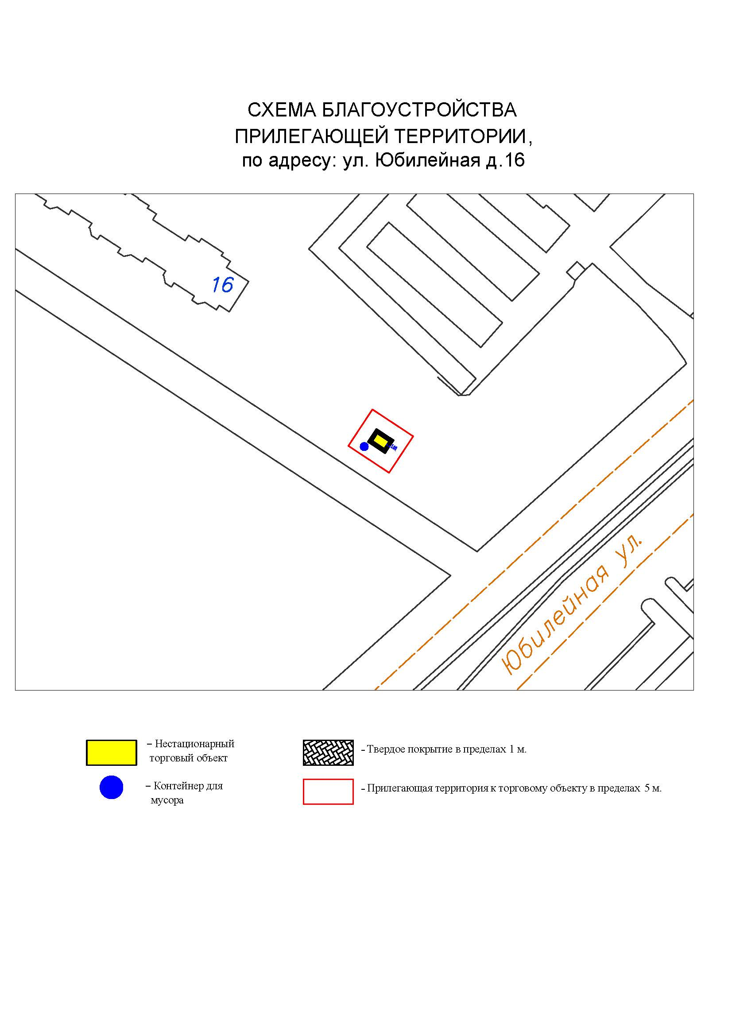

Подписи Сторон:

Сторона 1: Сторона 2:

Приложение №3
к договору на право размещения
нестационарного торгового объекта
от «___» ______20__ №___________

ВНЕШНИЙ ВИД ТОРГОВОГО ОБЪЕКТА
В СООТВЕТСТВИИ С УТВЕРЖДЕННЫМ
АРХИТЕКТУРНЫМ ОБЛИКОМ

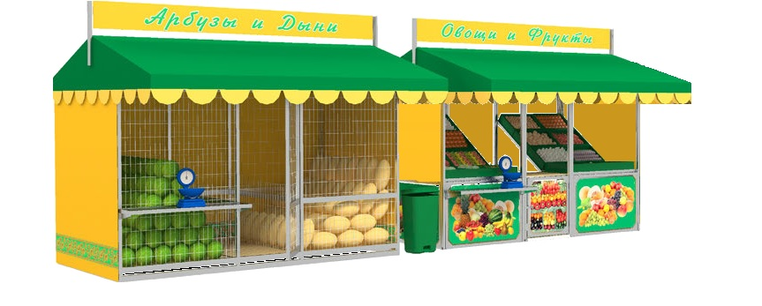
2м
7м
3м

Подписи Сторон:

Сторона 1: Сторона 2:

Приложение 3 (лот № 2)
к извещению о проведении
открытого аукциона
в электронной форме на право
размещения нестационарного
торгового объекта

Примерная форма

Договор N ______
на право размещения нестационарного торгового объекта

г. ________________ "___" ________ 20__ г.
Московская область

_________________________________________________________________________
(наименование уполномоченного органа муниципального образования)
в лице ______________________________________________________, действующего на основании _________________________, в дальнейшем именуемая "Сторона 1", с одной стороны, и __________________________________________________________________
в лице _________________________________________, действующего на основании _____________________________, в дальнейшем именуемая "Сторона 2", с другой стороны, в дальнейшем совместно именуемые "Стороны", на основании протокола ___________________ от "___" ______ 20__ г. N _________ заключили настоящий Договор о нижеследующем:

1. Предмет Договора

1.1. В соответствии с настоящим Договором Стороне 2 предоставляется право на размещение нестационарного торгового объекта по адресу (адресному ориентиру), указанному в приложении № 1 к настоящему Договору, за плату, уплачиваемую в бюджет ________________________________________________
__________ (наименование муниципального образования).

2. Срок действия Договора

2.1. Настоящий Договор вступает в силу с даты его подписания и действует до "___" ____________, а в части расчетов - до полного его исполнения.

3. Оплата по Договору

3.1. Годовой Размер платы за размещение нестационарного торгового объекта составляет ____________________. в том числе НДС 20% _________(________) рублей. Указанный размер платы начиная с первого января года, следующего за годом заключения настоящего договора, увеличивается на плановую максимальную ставку инфляции, установленную на соответствующий год федеральным законом о федеральном бюджете. Размер годовой платы считается измененным с 1 января соответственно и подлежит уплате Стороной 2 в измененном размере с указанной даты.
3.2. Оплата по Договору осуществляется в рублях Российской Федерации.
3.3. Плата за размещение нестационарного торгового объекта уплачивается в безналичном порядке по реквизитам Стороны-1, указанным в настоящем договоре, равными платежами ежеквартально до 15 (пятнадцатого) числа первого месяца календарного квартала. Датой оплаты считается дата поступления денежных средств на счет Стороны 1.
3.4. Размер платы за неполный календарный квартал определяется путем деления суммы, указанной в пункте 3.1 настоящего договора, на количество календарных дней в году и умножения полученной суммы на количество календарных дней в соответствующем квартале, в котором предоставляется право на размещение нестационарного торгового объекта.
3.5. Плата за размещение нестационарного торгового объекта вносится Стороной 2 с момента подписания Договора в течение всего срока его действия независимо от фактического размещения нестационарного торгового объекта.
3.6. Сторона 2 не вправе уступать права и осуществлять перевод долга по обязательствам, возникшим из заключенного Договора. Обязательства по такому Договору должны быть исполнены Стороной 2 лично, если иное не установлено законодательством Российской Федерации.

4. Права и обязанности Сторон

4.1. Сторона 1 обязуется:
4.1.1. Предоставить Стороне 2 право на размещение нестационарного торгового объекта, указанного в приложении № 1 к настоящему Договору, с момента заключения настоящего Договора.
4.1.2. В течение срока действия настоящего Договора не заключать Договор на право размещения нестационарного торгового объекта по адресу (адресному ориентиру), указанному в приложении № 1 к настоящему Договору, с иными лицами.
4.1.3. Направить Стороне 2 сведения об изменении своего почтового адреса, банковских, иных реквизитов в срок не позднее трех календарных дней с момента соответствующих изменений в письменной форме с указанием новых реквизитов. В противном случае все риски, связанные с исполнением Стороной 2 своих обязательств по Договору, несет Сторона 1.
4.2. Сторона 1 имеет право:
4.2.1. Требовать от Стороны 2 надлежащего исполнения обязательств в соответствии с настоящим Договором, а также требовать своевременного устранения выявленных недостатков.
4.2.2. Лично или через специализированные организации осуществлять контроль за выполнением Стороной 2 настоящего Договора.
4.2.3. По истечении пяти календарных дней после окончания срока действия Договора без уведомления Стороны 2 осуществить демонтаж нестационарного торгового объекта при неисполнении в установленный Договором срок этой обязанности Стороной 2.
4.3. Сторона 2 обязуется:
4.3.1. Осуществлять установку и эксплуатацию нестационарного торгового объекта в соответствии с условиями настоящего Договора, Положением «Об организации нестационарной торговой деятельности на территории городского округа Мытищи Московской области» и требованиями законодательства Российской Федерации.
4.3.2. Осуществлять эксплуатацию нестационарного торгового объекта в полном соответствии с характеристиками размещения нестационарного торгового объекта, указанными в приложении № 2 к настоящему Договору.
4.3.3. В течение 2 рабочих дней с момента заключения Договора подать заявление о внесении сведений в торговый реестр Московской области (для хозяйствующих субъектов, не включенных в торговый реестр Московской области).
4.3.4. В течение всего срока действия Договора обеспечить надлежащее состояние и внешний вид нестационарного торгового объекта.
4.3.5. Своевременно производить оплату в соответствии с условиями настоящего Договора.
4.3.6. После монтажа, демонтажа, ремонта нестационарного торгового объекта, иных работ в месте размещения нестационарного торгового объекта и на прилегающей территории привести место размещения нестационарного торгового объекта в первоначальное состояние.
4.3.7. Не позднее пяти календарных дней со дня окончания срока действия настоящего Договора демонтировать нестационарный торговый объект. В случае невыполнения данного условия Сторона-1 производит демонтаж и вывоз нестационарного торгового объекта своими силами с возмещением фактически понесенных затрат со Стороны-2.
4.3.8. В случае расторжения Договора, а также в случае признания его недействительным Сторона 2 обязана произвести демонтаж нестационарного торгового объекта в течение пяти календарных дней и привести место размещения нестационарного торгового объекта в первоначальное состояние.
4.3.9. Направить Стороне 1 сведения об изменении своего почтового адреса, банковских, иных реквизитов в срок не позднее трех календарных дней с момента соответствующих изменений в письменной форме с указанием новых реквизитов.
4.3.10. Обеспечить размещение на Объекте QR-кода с информацией о хозяйствующем субъекте Объекта, месте нахождения, виде, специализации, площади Объекта, основании и периоде размещения, адресе (координатах) размещения, а также инструкцию по распознанию QR-кода.
4.3.11. Не допускать передачу прав по настоящему договору третьим лицам.
4.4. Сторона 2 имеет право:
4.4.1. Использования места размещения нестационарного торгового объекта для целей, связанных с осуществлением прав владельца нестационарного торгового объекта, в том числе с его эксплуатацией, техническим обслуживанием и демонтажем.
4.4.2. Инициировать досрочное расторжение настоящего Договора по соглашению Сторон, если место размещения нестационарного торгового объекта, в силу обстоятельств, за которые Сторона 2 не отвечает, окажется в состоянии непригодном для использования.

5. Ответственность Сторон

5.1. Стороны несут ответственность за невыполнение либо ненадлежащее выполнение условий Договора в соответствии с законодательством Российской Федерации.
5.2. В случае нарушения Стороной 2 сроков оплаты, предусмотренных настоящим Договором, она обязана уплатить неустойку (пени) в размере 0,1% от суммы задолженности за каждый день просрочки в течение 5 (пяти) банковских дней с даты получения соответствующей претензии от Стороны 1.
5.3. В случае размещения нестационарного торгового объекта с нарушением требований законодательства Российской Федерации Сторона 2 обязана уплатить неустойку (штраф) в размере 10% от суммы, указанной в пункте 3.1 Договора, за каждый факт нарушения, в течение 5 (пяти) банковских дней с даты получения соответствующей претензии Стороны 1.
5.4. Убытки Стороны 1, возникшие в связи с неисполнением (ненадлежащим исполнением) Стороной 2 условий настоящего Договора, взыскиваются в полном размере сверх неустоек, предусмотренных пунктами 5.1 и 5.2 настоящего Договора.
5.5. За ненадлежащее исполнение Стороной 1 обязательств, предусмотренных Договором, начисляется штраф в виде фиксированной суммы в размере 2,5 (две целые и пять десятых) процента платы за Договор.
5.6. Возмещение убытков и уплата неустойки за неисполнение обязательств не освобождает Стороны от исполнения обязательств по Договору.

6. Порядок изменения, прекращения и расторжения Договора

6.1. Договор может быть расторгнут:
по соглашению Сторон;
в судебном порядке;
в связи с односторонним отказом Стороны от исполнения обязательств по настоящему Договору в соответствии с законодательством Российской Федерации и настоящим Договором.
6.2. Настоящий Договор может быть расторгнут Стороной 1 в порядке одностороннего отказа от исполнения Договора в случаях:
- невнесения в установленный Договором срок платы по настоящему Договору, если просрочка платежа составляет более тридцати календарных дней.
- неисполнения Стороной 2 обязательств, установленных пп. 4.3.1 - 4.3.5 настоящего Договора.
6.3. В случае одностороннего отказа от исполнения настоящего Договора Сторона 1 обязана направить соответствующее уведомление о расторжении Договора Стороне 2 в письменном виде заказным почтовым отправлением с подтверждением получения отправления Стороной 2, либо нарочно под роспись, либо телеграммой, либо посредством факсимильной связи, либо по адресу электронной почты, либо с использованием иных средств связи и доставки, обеспечивающих фиксирование такого уведомления и получение Стороной 1 подтверждения о его вручении Стороне 2.
Выполнение Стороной 1 указанных выше требований считается надлежащим уведомлением Стороны 2 об одностороннем отказе от исполнения Договора. Датой такого надлежащего уведомления признается дата получения Стороной 1 подтверждения о вручении Стороне 2 указанного уведомления либо дата получения Стороной 1 информации об отсутствии Стороны 2 по ее адресу места нахождения.
При невозможности получения указанных подтверждений либо информации датой такого надлежащего уведомления признается дата по истечении 15 (пятнадцати) календарных дней с даты размещения решения Стороны 1 об одностороннем отказе от исполнения Договора на официальном сайте в информационно-телекоммуникационной сети Интернет Стороны 1.
Решение Стороны 1 об одностороннем отказе от исполнения Договора вступает в силу и Договор считается расторгнутым через 10 (десять) календарных дней с даты надлежащего уведомления Стороной 1 Стороны 2 об одностороннем отказе от исполнения Договора.
6.4. Расторжение Договора по соглашению Сторон производится путем подписания соответствующего соглашения о расторжении.
6.5. В случае досрочного расторжения настоящего Договора на основании п. 6.2 настоящего Договора денежные средства, оплаченные Стороной 2, возврату не подлежат.

7. Порядок разрешения споров

7.1. В случае возникновения любых противоречий, претензий и разногласий, а также споров, связанных с исполнением настоящего Договора, Стороны предпринимают усилия для урегулирования таких противоречий, претензий и разногласий в добровольном порядке с оформлением совместного протокола урегулирования споров.
7.2. Все достигнутые договоренности Стороны оформляют в виде дополнительных соглашений, подписанных Сторонами и скрепленных печатями (при наличии).
7.3. До передачи спора на разрешение суда Стороны принимают меры к его урегулированию в претензионном порядке.
7.4. Претензия должна быть направлена в письменном виде. По полученной претензии Сторона должна дать письменный ответ по существу в срок не позднее 15 (пятнадцати) календарных дней с даты ее получения. Оставление претензии без ответа в установленный срок означает признание требований претензии.
7.5. Если претензионные требования подлежат денежной оценке, в претензии указывается истребуемая сумма и ее полный и обоснованный расчет.
7.6. В подтверждение заявленных требований к претензии должны быть приложены необходимые документы либо выписки из них.
7.7. В претензии могут быть указаны иные сведения, которые, по мнению заявителя, будут способствовать более быстрому и правильному ее рассмотрению, объективному урегулированию спора.
7.8. В случае невыполнения Сторонами своих обязательств и недостижения взаимного согласия споры по настоящему Договору разрешаются в Арбитражном суде Московской области.

8. Форс-мажорные обстоятельства

8.1. Стороны освобождаются за частичное или полное неисполнение обязательств по настоящему Договору, если оно явилось следствием обстоятельств непреодолимой силы.
8.2. Сторона, для которой создалась невозможность исполнения обязательств, обязана в письменной форме в 10-дневный срок письменно известить другую Сторону о наступлении вышеизложенных обстоятельств, предоставив дополнительно подтверждение компетентных органов.
8.3. Невыполнение условий пункта 8.2 Договора лишает Сторону права ссылаться на форс-мажорные обстоятельства при невыполнении обязательств по настоящему Договору.

9. Прочие условия

9.1. Вносимые в настоящий Договор дополнения и изменения оформляются письменно дополнительными соглашениями, которые являются неотъемлемой частью настоящего Договора с момента их подписания Сторонами.
9.2. Настоящий Договор составлен в четырех экземплярах, имеющих равную юридическую силу. Один экземпляр для Стороны – 2, три экземпляра для Стороны-1.
9.3. Неотъемлемыми частями Договора являются:
- Приложение № 1 «Характеристики размещения нестационарного торгового объекта»,
- Приложение № 2 «Схема благоустройства прилегающей территории»,
- Приложение № 3 «Внешний вид торгового объекта в соответствии с утвержденным архитектурным обликом».

10. Адреса, банковские реквизиты и подписи Сторон

Сторона 1 Сторона 2

Приложение №1
к договору на право размещения
нестационарного торгового объекта
от "__" _______ 20__ N _________

Характеристики размещения нестационарного торгового объекта

N | Адресные ориентиры нестационарного торгового объекта | Номер НТО | Тип НТО | Специализация НТО | Общая площадь НТО,  кв. м | Срок действия договора
2 | г. Мытищи, ул. Юбилейная, д.24 | 185 | Торговая палатка | Овощи-фрукты, бахчевые культуры | 14,00 | до 01.11.2023

Подписи Сторон:

Сторона 1: Сторона 2:

Приложение №2
к договору на право размещения
нестационарного торгового объекта
от «___» ______20__ №___________
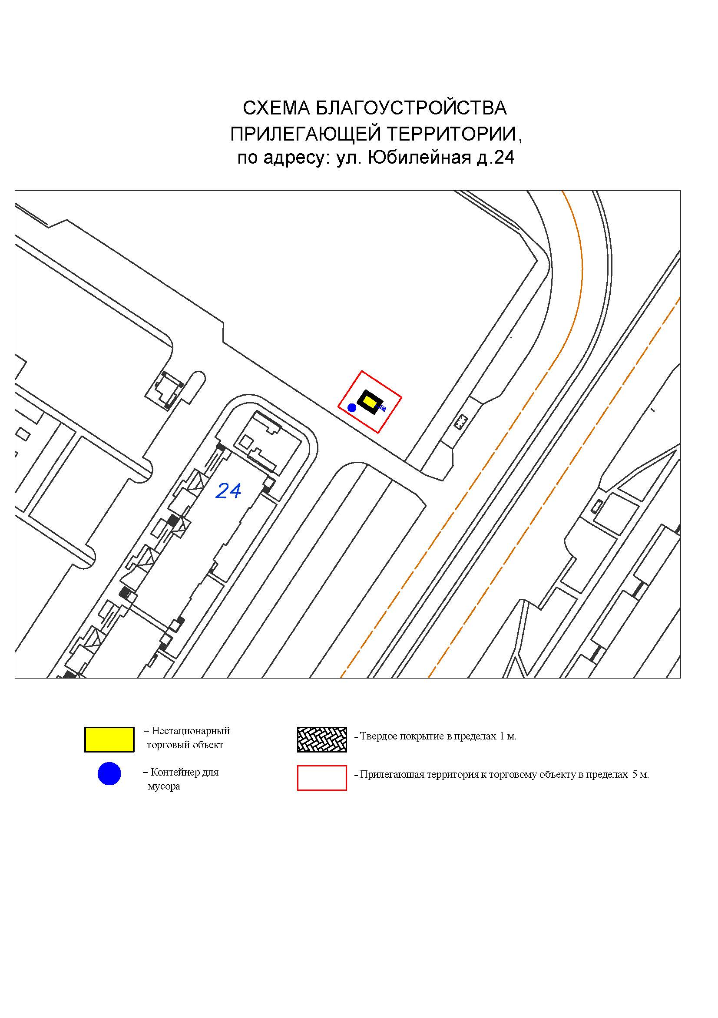

Подписи Сторон:

Сторона 1: Сторона 2:

Приложение №3
к договору на право размещения
нестационарного торгового объекта
от «___» ______20__ №___________

ВНЕШНИЙ ВИД ТОРГОВОГО ОБЪЕКТА
В СООТВЕТСТВИИ С УТВЕРЖДЕННЫМ
АРХИТЕКТУРНЫМ ОБЛИКОМ

2м
7м
3м

Подписи Сторон:

Сторона 1: Сторона 2:

Приложение 3 (лот № 3)
к извещению о проведении
открытого аукциона
в электронной форме на право
размещения нестационарного
торгового объекта

Примерная форма

Договор N ______
на право размещения нестационарного торгового объекта

г. ________________ "___" ________ 20__ г.
Московская область
_________________________________________________________________________
(наименование уполномоченного органа муниципального образования)
в лице ______________________________________________________, действующего на основании _________________________, в дальнейшем именуемая "Сторона 1", с одной стороны, и __________________________________________________________________
в лице _________________________________________, действующего на основании _____________________________, в дальнейшем именуемая "Сторона 2", с другой стороны, в дальнейшем совместно именуемые "Стороны", на основании протокола ___________________ от "___" ______ 20__ г. N _________ заключили настоящий Договор о нижеследующем:

1. Предмет Договора

1.1. В соответствии с настоящим Договором Стороне 2 предоставляется право на размещение нестационарного торгового объекта по адресу (адресному ориентиру), указанному в приложении № 1 к настоящему Договору, за плату, уплачиваемую в бюджет ________________________________________________
__________ (наименование муниципального образования).

2. Срок действия Договора

2.1. Настоящий Договор вступает в силу с даты его подписания и действует до "___" ____________, а в части расчетов - до полного его исполнения.

3. Оплата по Договору

3.1. Годовой Размер платы за размещение нестационарного торгового объекта составляет ____________________. в том числе НДС 20% _________(________) рублей. Указанный размер платы начиная с первого января года, следующего за годом заключения настоящего договора, увеличивается на плановую максимальную ставку инфляции, установленную на соответствующий год федеральным законом о федеральном бюджете. Размер годовой платы считается измененным с 1 января соответственно и подлежит уплате Стороной 2 в измененном размере с указанной даты.
3.2. Оплата по Договору осуществляется в рублях Российской Федерации.
3.3. Плата за размещение нестационарного торгового объекта уплачивается в безналичном порядке по реквизитам Стороны-1, указанным в настоящем договоре, равными платежами ежеквартально до 15 (пятнадцатого) числа первого месяца календарного квартала. Датой оплаты считается дата поступления денежных средств на счет Стороны 1.
3.4. Размер платы за неполный календарный квартал определяется путем деления суммы, указанной в пункте 3.1 настоящего договора, на количество календарных дней в году и умножения полученной суммы на количество календарных дней в соответствующем квартале, в котором предоставляется право на размещение нестационарного торгового объекта.
3.5. Плата за размещение нестационарного торгового объекта вносится Стороной 2 с момента подписания Договора в течение всего срока его действия независимо от фактического размещения нестационарного торгового объекта.
3.6. Сторона 2 не вправе уступать права и осуществлять перевод долга по обязательствам, возникшим из заключенного Договора. Обязательства по такому Договору должны быть исполнены Стороной 2 лично, если иное не установлено законодательством Российской Федерации.

4. Права и обязанности Сторон

4.1. Сторона 1 обязуется:
4.1.1. Предоставить Стороне 2 право на размещение нестационарного торгового объекта, указанного в приложении № 1 к настоящему Договору, с момента заключения настоящего Договора.
4.1.2. В течение срока действия настоящего Договора не заключать Договор на право размещения нестационарного торгового объекта по адресу (адресному ориентиру), указанному в приложении № 1 к настоящему Договору, с иными лицами.
4.1.3. Направить Стороне 2 сведения об изменении своего почтового адреса, банковских, иных реквизитов в срок не позднее трех календарных дней с момента соответствующих изменений в письменной форме с указанием новых реквизитов. В противном случае все риски, связанные с исполнением Стороной 2 своих обязательств по Договору, несет Сторона 1.
4.2. Сторона 1 имеет право:
4.2.1. Требовать от Стороны 2 надлежащего исполнения обязательств в соответствии с настоящим Договором, а также требовать своевременного устранения выявленных недостатков.
4.2.2. Лично или через специализированные организации осуществлять контроль за выполнением Стороной 2 настоящего Договора.
4.2.3. По истечении пяти календарных дней после окончания срока действия Договора без уведомления Стороны 2 осуществить демонтаж нестационарного торгового объекта при неисполнении в установленный Договором срок этой обязанности Стороной 2.
4.3. Сторона 2 обязуется:
4.3.1. Осуществлять установку и эксплуатацию нестационарного торгового объекта в соответствии с условиями настоящего Договора, Положением «Об организации нестационарной торговой деятельности на территории городского округа Мытищи Московской области» и требованиями законодательства Российской Федерации.
4.3.2. Осуществлять эксплуатацию нестационарного торгового объекта в полном соответствии с характеристиками размещения нестационарного торгового объекта, указанными в приложении № 2 к настоящему Договору.
4.3.3. В течение 2 рабочих дней с момента заключения Договора подать заявление о внесении сведений в торговый реестр Московской области (для хозяйствующих субъектов, не включенных в торговый реестр Московской области).
4.3.4. В течение всего срока действия Договора обеспечить надлежащее состояние и внешний вид нестационарного торгового объекта.
4.3.5. Своевременно производить оплату в соответствии с условиями настоящего Договора.
4.3.6. После монтажа, демонтажа, ремонта нестационарного торгового объекта, иных работ в месте размещения нестационарного торгового объекта и на прилегающей территории привести место размещения нестационарного торгового объекта в первоначальное состояние.
4.3.7. Не позднее пяти календарных дней со дня окончания срока действия настоящего Договора демонтировать нестационарный торговый объект. В случае невыполнения данного условия Сторона-1 производит демонтаж и вывоз нестационарного торгового объекта своими силами с возмещением фактически понесенных затрат со Стороны-2.
4.3.8. В случае расторжения Договора, а также в случае признания его недействительным Сторона 2 обязана произвести демонтаж нестационарного торгового объекта в течение пяти календарных дней и привести место размещения нестационарного торгового объекта в первоначальное состояние.
4.3.9. Направить Стороне 1 сведения об изменении своего почтового адреса, банковских, иных реквизитов в срок не позднее трех календарных дней с момента соответствующих изменений в письменной форме с указанием новых реквизитов.
4.3.10. Обеспечить размещение на Объекте QR-кода с информацией о хозяйствующем субъекте Объекта, месте нахождения, виде, специализации, площади Объекта, основании и периоде размещения, адресе (координатах) размещения, а также инструкцию по распознанию QR-кода.
4.3.11. Не допускать передачу прав по настоящему договору третьим лицам.
4.4. Сторона 2 имеет право:
4.4.1. Использования места размещения нестационарного торгового объекта для целей, связанных с осуществлением прав владельца нестационарного торгового объекта, в том числе с его эксплуатацией, техническим обслуживанием и демонтажем.
4.4.2. Инициировать досрочное расторжение настоящего Договора по соглашению Сторон, если место размещения нестационарного торгового объекта, в силу обстоятельств, за которые Сторона 2 не отвечает, окажется в состоянии непригодном для использования.

5. Ответственность Сторон

5.1. Стороны несут ответственность за невыполнение либо ненадлежащее выполнение условий Договора в соответствии с законодательством Российской Федерации.
5.2. В случае нарушения Стороной 2 сроков оплаты, предусмотренных настоящим Договором, она обязана уплатить неустойку (пени) в размере 0,1% от суммы задолженности за каждый день просрочки в течение 5 (пяти) банковских дней с даты получения соответствующей претензии от Стороны 1.
5.3. В случае размещения нестационарного торгового объекта с нарушением требований законодательства Российской Федерации Сторона 2 обязана уплатить неустойку (штраф) в размере 10% от суммы, указанной в пункте 3.1 Договора, за каждый факт нарушения, в течение 5 (пяти) банковских дней с даты получения соответствующей претензии Стороны 1.
5.4. Убытки Стороны 1, возникшие в связи с неисполнением (ненадлежащим исполнением) Стороной 2 условий настоящего Договора, взыскиваются в полном размере сверх неустоек, предусмотренных пунктами 5.1 и 5.2 настоящего Договора.
5.5. За ненадлежащее исполнение Стороной 1 обязательств, предусмотренных Договором, начисляется штраф в виде фиксированной суммы в размере 2,5 (две целые и пять десятых) процента платы за Договор.
5.6. Возмещение убытков и уплата неустойки за неисполнение обязательств не освобождает Стороны от исполнения обязательств по Договору.

6. Порядок изменения, прекращения и расторжения Договора

6.1. Договор может быть расторгнут:
по соглашению Сторон;
в судебном порядке;
в связи с односторонним отказом Стороны от исполнения обязательств по настоящему Договору в соответствии с законодательством Российской Федерации и настоящим Договором.
6.2. Настоящий Договор может быть расторгнут Стороной 1 в порядке одностороннего отказа от исполнения Договора в случаях:
- невнесения в установленный Договором срок платы по настоящему Договору, если просрочка платежа составляет более тридцати календарных дней.
- неисполнения Стороной 2 обязательств, установленных пп. 4.3.1 - 4.3.5 настоящего Договора.
6.3. В случае одностороннего отказа от исполнения настоящего Договора Сторона 1 обязана направить соответствующее уведомление о расторжении Договора Стороне 2 в письменном виде заказным почтовым отправлением с подтверждением получения отправления Стороной 2, либо нарочно под роспись, либо телеграммой, либо посредством факсимильной связи, либо по адресу электронной почты, либо с использованием иных средств связи и доставки, обеспечивающих фиксирование такого уведомления и получение Стороной 1 подтверждения о его вручении Стороне 2.
Выполнение Стороной 1 указанных выше требований считается надлежащим уведомлением Стороны 2 об одностороннем отказе от исполнения Договора. Датой такого надлежащего уведомления признается дата получения Стороной 1 подтверждения о вручении Стороне 2 указанного уведомления либо дата получения Стороной 1 информации об отсутствии Стороны 2 по ее адресу места нахождения.
При невозможности получения указанных подтверждений либо информации датой такого надлежащего уведомления признается дата по истечении 15 (пятнадцати) календарных дней с даты размещения решения Стороны 1 об одностороннем отказе от исполнения Договора на официальном сайте в информационно-телекоммуникационной сети Интернет Стороны 1.
Решение Стороны 1 об одностороннем отказе от исполнения Договора вступает в силу и Договор считается расторгнутым через 10 (десять) календарных дней с даты надлежащего уведомления Стороной 1 Стороны 2 об одностороннем отказе от исполнения Договора.
6.4. Расторжение Договора по соглашению Сторон производится путем подписания соответствующего соглашения о расторжении.
6.5. В случае досрочного расторжения настоящего Договора на основании п. 6.2 настоящего Договора денежные средства, оплаченные Стороной 2, возврату не подлежат.

7. Порядок разрешения споров

7.1. В случае возникновения любых противоречий, претензий и разногласий, а также споров, связанных с исполнением настоящего Договора, Стороны предпринимают усилия для урегулирования таких противоречий, претензий и разногласий в добровольном порядке с оформлением совместного протокола урегулирования споров.
7.2. Все достигнутые договоренности Стороны оформляют в виде дополнительных соглашений, подписанных Сторонами и скрепленных печатями (при наличии).
7.3. До передачи спора на разрешение суда Стороны принимают меры к его урегулированию в претензионном порядке.
7.4. Претензия должна быть направлена в письменном виде. По полученной претензии Сторона должна дать письменный ответ по существу в срок не позднее 15 (пятнадцати) календарных дней с даты ее получения. Оставление претензии без ответа в установленный срок означает признание требований претензии.
7.5. Если претензионные требования подлежат денежной оценке, в претензии указывается истребуемая сумма и ее полный и обоснованный расчет.
7.6. В подтверждение заявленных требований к претензии должны быть приложены необходимые документы либо выписки из них.
7.7. В претензии могут быть указаны иные сведения, которые, по мнению заявителя, будут способствовать более быстрому и правильному ее рассмотрению, объективному урегулированию спора.
7.8. В случае невыполнения Сторонами своих обязательств и недостижения взаимного согласия споры по настоящему Договору разрешаются в Арбитражном суде Московской области.

8. Форс-мажорные обстоятельства

8.1. Стороны освобождаются за частичное или полное неисполнение обязательств по настоящему Договору, если оно явилось следствием обстоятельств непреодолимой силы.
8.2. Сторона, для которой создалась невозможность исполнения обязательств, обязана в письменной форме в 10-дневный срок письменно известить другую Сторону о наступлении вышеизложенных обстоятельств, предоставив дополнительно подтверждение компетентных органов.
8.3. Невыполнение условий пункта 8.2 Договора лишает Сторону права ссылаться на форс-мажорные обстоятельства при невыполнении обязательств по настоящему Договору.

9. Прочие условия

9.1. Вносимые в настоящий Договор дополнения и изменения оформляются письменно дополнительными соглашениями, которые являются неотъемлемой частью настоящего Договора с момента их подписания Сторонами.
9.2. Настоящий Договор составлен в четырех экземплярах, имеющих равную юридическую силу. Один экземпляр для Стороны – 2, три экземпляра для Стороны-1.
9.3. Неотъемлемыми частями Договора являются:
- Приложение № 1 «Характеристики размещения нестационарного торгового объекта»,
- Приложение № 2 «Схема благоустройства прилегающей территории»,
- Приложение № 3 «Внешний вид торгового объекта в соответствии с утвержденным архитектурным обликом».

10. Адреса, банковские реквизиты и подписи Сторон

Сторона 1 Сторона 2

Приложение №1
к договору на право размещения
нестационарного торгового объекта
от "__" _______ 20__ N _________

Характеристики размещения нестационарного торгового объекта

N | Адресные ориентиры нестационарного торгового объекта | Номер НТО | Тип НТО | Специализация НТО | Общая площадь НТО, кв. м | Срок действия договора
3 | г. Мытищи, ул. Юбилейная, д. 34 | 186 | Торговая палатка | Оовощи-фрукты, бахчевые культуры | 14,00 | до 01.11.2021

Подписи Сторон:

Сторона 1: Сторона 2:

Приложение №2
к договору на право размещения
нестационарного торгового объекта
от «___» ______20__ №___________
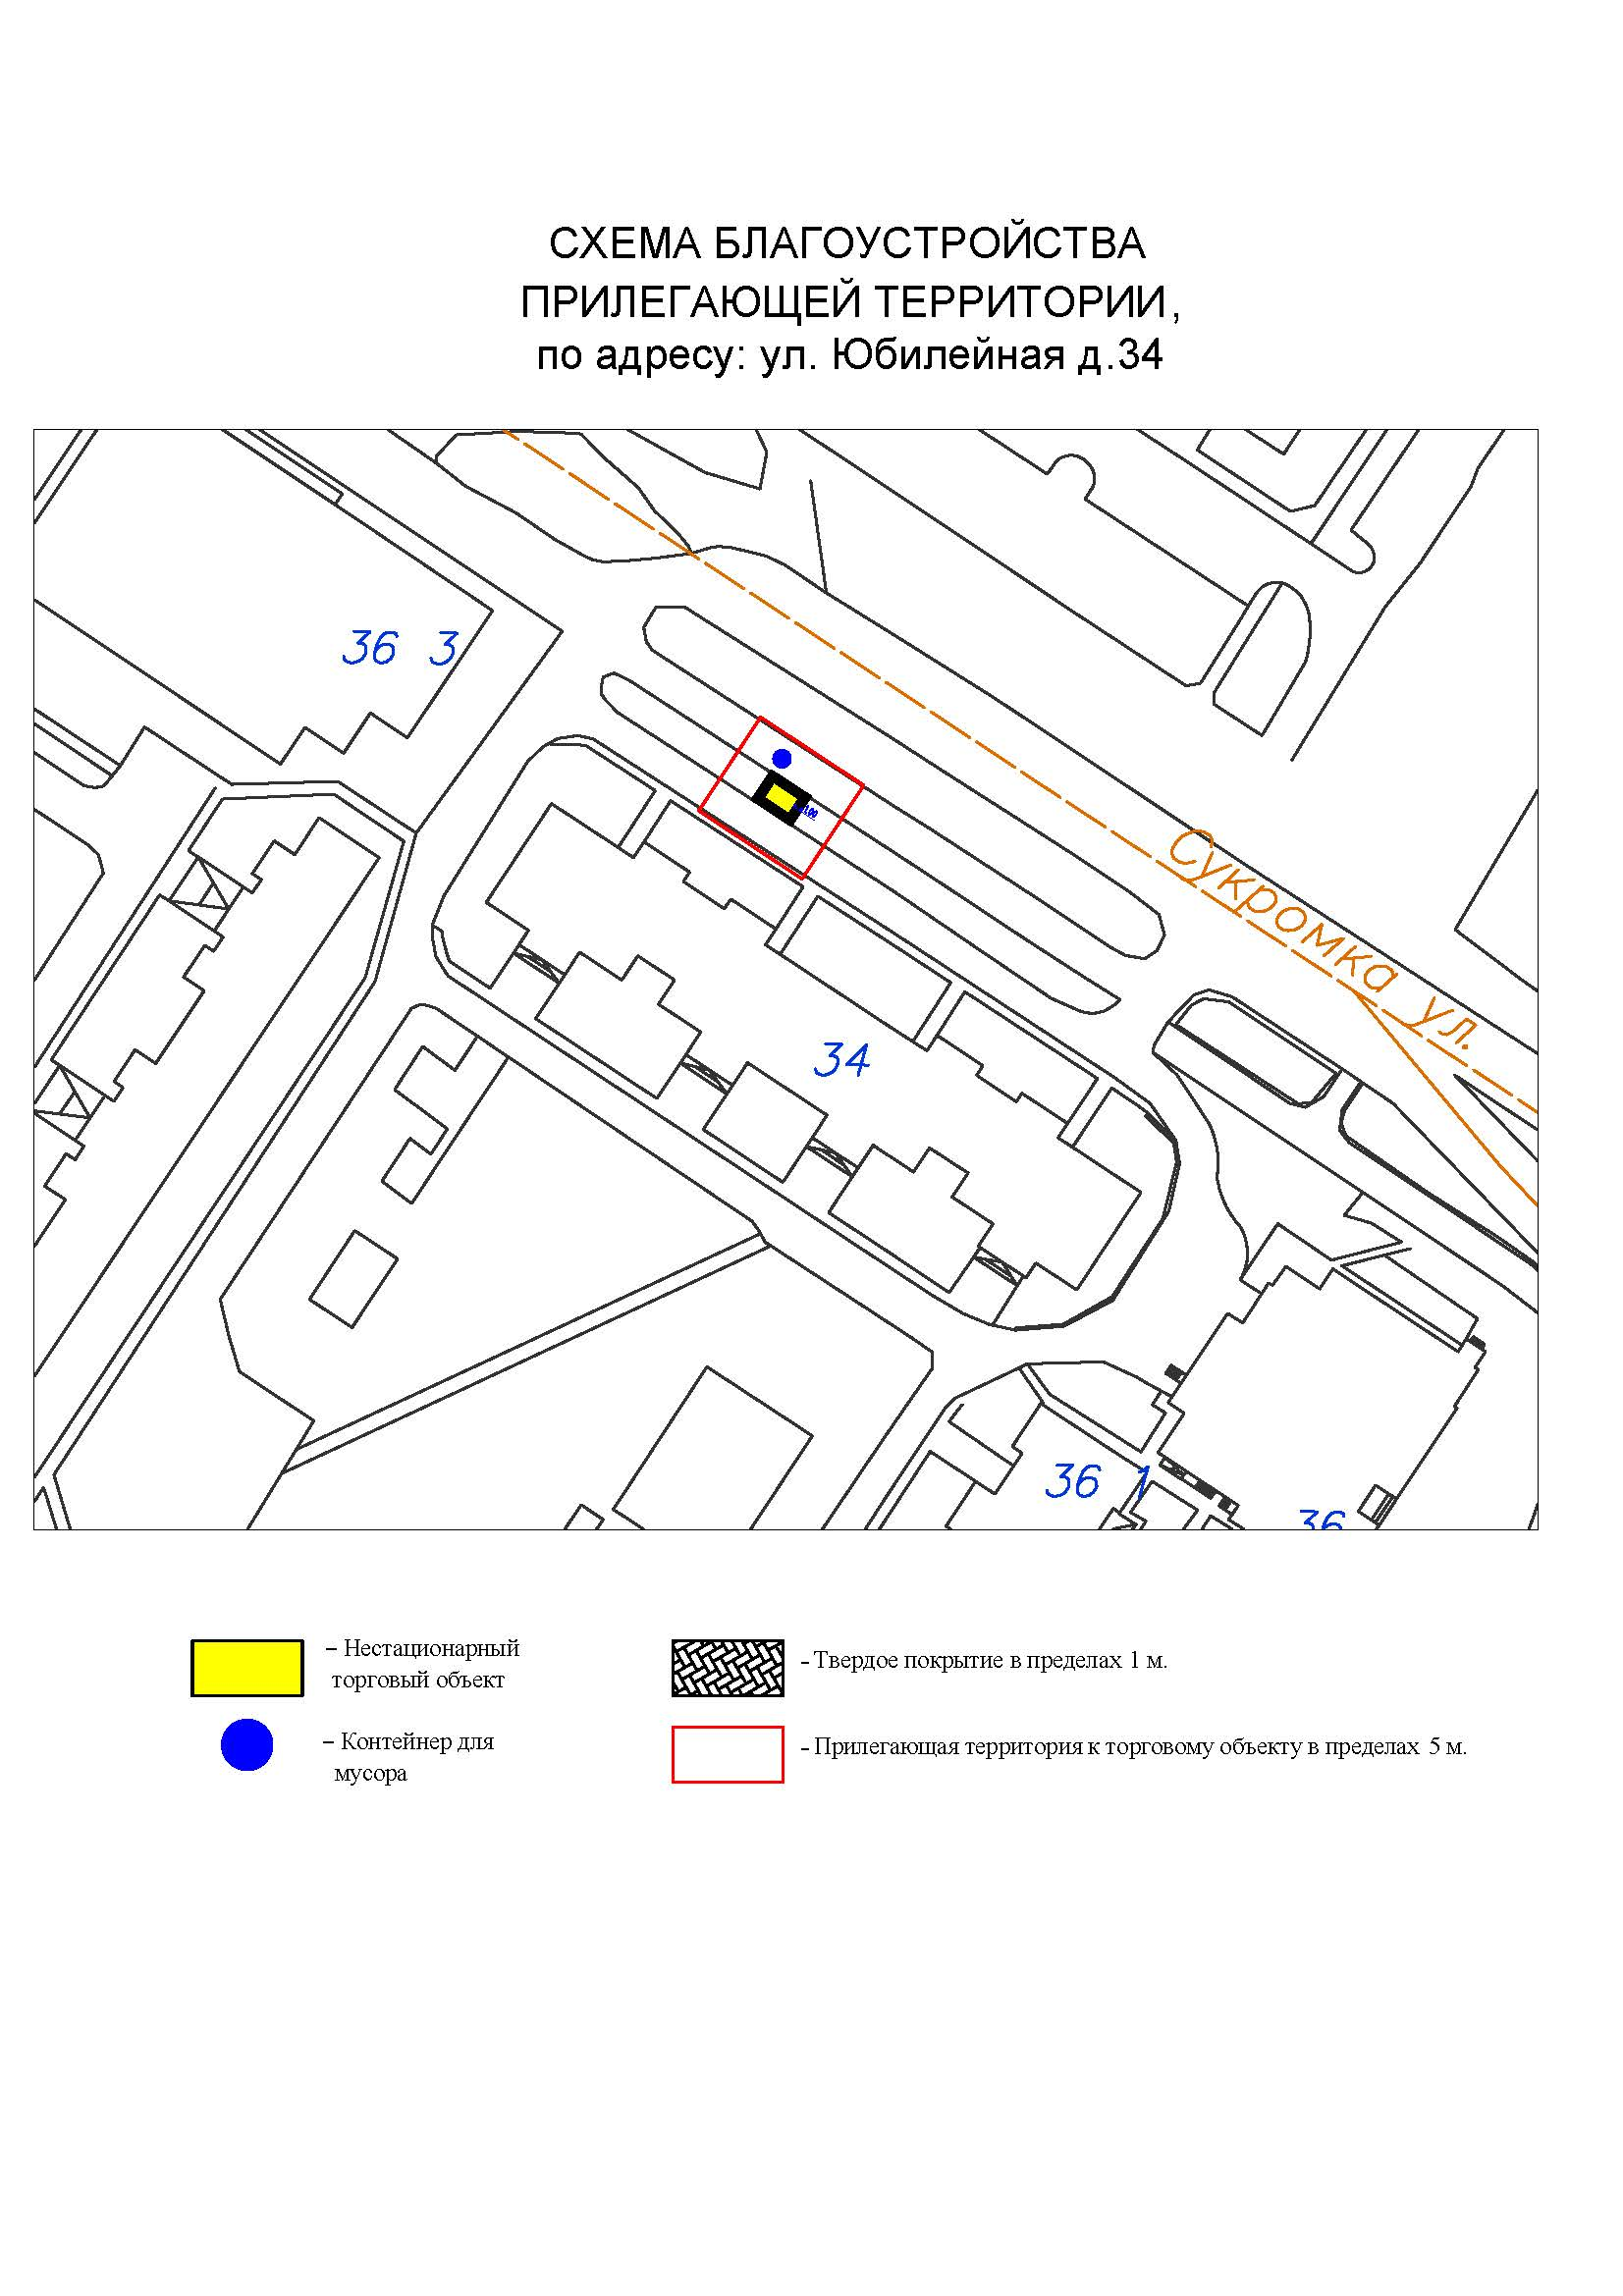
Подписи Сторон:

Сторона 1: Сторона 2:

Приложение №3
к договору на право размещения
нестационарного торгового объекта
от «___» ______20__ №___________

ВНЕШНИЙ ВИД ТОРГОВОГО ОБЪЕКТА
В СООТВЕТСТВИИ С УТВЕРЖДЕННЫМ
АРХИТЕКТУРНЫМ ОБЛИКОМ

2м
7м
3м

Подписи Сторон:

Сторона 1: Сторона 2:

Приложение 3 (лот № 4)
к извещению о проведении
открытого аукциона
в электронной форме на право
размещения нестационарного
торгового объекта

Примерная форма

Договор N ______
на право размещения нестационарного торгового объекта

г. ________________ "___" ________ 20__ г.
Московская область
________________________________________________________________________
(наименование уполномоченного органа муниципального образования)
в лице ______________________________________________________, действующего на основании _________________________, в дальнейшем именуемая "Сторона 1", с одной стороны, и __________________________________________________________________
в лице _________________________________________, действующего на основании _____________________________, в дальнейшем именуемая "Сторона 2", с другой стороны, в дальнейшем совместно именуемые "Стороны", на основании протокола ___________________ от "___" ______ 20__ г. N _________ заключили настоящий Договор о нижеследующем:

1. Предмет Договора

1.1. В соответствии с настоящим Договором Стороне 2 предоставляется право на размещение нестационарного торгового объекта по адресу (адресному ориентиру), указанному в приложении № 1 к настоящему Договору, за плату, уплачиваемую в бюджет ________________________________________________
__________ (наименование муниципального образования).

2. Срок действия Договора

2.1. Настоящий Договор вступает в силу с даты его подписания и действует до "___" ____________, а в части расчетов - до полного его исполнения.

3. Оплата по Договору

3.1. Годовой Размер платы за размещение нестационарного торгового объекта составляет ____________________. в том числе НДС 20% _________(________) рублей. Указанный размер платы начиная с первого января года, следующего за годом заключения настоящего договора, увеличивается на плановую максимальную ставку инфляции, установленную на соответствующий год федеральным законом о федеральном бюджете. Размер годовой платы считается измененным с 1 января соответственно и подлежит уплате Стороной 2 в измененном размере с указанной даты.
3.2. Оплата по Договору осуществляется в рублях Российской Федерации.
3.3. Плата за размещение нестационарного торгового объекта уплачивается в безналичном порядке по реквизитам Стороны-1, указанным в настоящем договоре, равными платежами ежеквартально до 15 (пятнадцатого) числа первого месяца календарного квартала. Датой оплаты считается дата поступления денежных средств на счет Стороны 1.
3.4. Размер платы за неполный календарный квартал определяется путем деления суммы, указанной в пункте 3.1 настоящего договора, на количество календарных дней в году и умножения полученной суммы на количество календарных дней в соответствующем квартале, в котором предоставляется право на размещение нестационарного торгового объекта.
3.5. Плата за размещение нестационарного торгового объекта вносится Стороной 2 с момента подписания Договора в течение всего срока его действия независимо от фактического размещения нестационарного торгового объекта.
3.6. Сторона 2 не вправе уступать права и осуществлять перевод долга по обязательствам, возникшим из заключенного Договора. Обязательства по такому Договору должны быть исполнены Стороной 2 лично, если иное не установлено законодательством Российской Федерации.

4. Права и обязанности Сторон

4.1. Сторона 1 обязуется:
4.1.1. Предоставить Стороне 2 право на размещение нестационарного торгового объекта, указанного в приложении № 1 к настоящему Договору, с момента заключения настоящего Договора.
4.1.2. В течение срока действия настоящего Договора не заключать Договор на право размещения нестационарного торгового объекта по адресу (адресному ориентиру), указанному в приложении № 1 к настоящему Договору, с иными лицами.
4.1.3. Направить Стороне 2 сведения об изменении своего почтового адреса, банковских, иных реквизитов в срок не позднее трех календарных дней с момента соответствующих изменений в письменной форме с указанием новых реквизитов. В противном случае все риски, связанные с исполнением Стороной 2 своих обязательств по Договору, несет Сторона 1.
4.2. Сторона 1 имеет право:
4.2.1. Требовать от Стороны 2 надлежащего исполнения обязательств в соответствии с настоящим Договором, а также требовать своевременного устранения выявленных недостатков.
4.2.2. Лично или через специализированные организации осуществлять контроль за выполнением Стороной 2 настоящего Договора.
4.2.3. По истечении пяти календарных дней после окончания срока действия Договора без уведомления Стороны 2 осуществить демонтаж нестационарного торгового объекта при неисполнении в установленный Договором срок этой обязанности Стороной 2.
4.3. Сторона 2 обязуется:
4.3.1. Осуществлять установку и эксплуатацию нестационарного торгового объекта в соответствии с условиями настоящего Договора, Положением «Об организации нестационарной торговой деятельности на территории городского округа Мытищи Московской области» и требованиями законодательства Российской Федерации.
4.3.2. Осуществлять эксплуатацию нестационарного торгового объекта в полном соответствии с характеристиками размещения нестационарного торгового объекта, указанными в приложении № 2 к настоящему Договору.
4.3.3. В течение 2 рабочих дней с момента заключения Договора подать заявление о внесении сведений в торговый реестр Московской области (для хозяйствующих субъектов, не включенных в торговый реестр Московской области).
4.3.4. В течение всего срока действия Договора обеспечить надлежащее состояние и внешний вид нестационарного торгового объекта.
4.3.5. Своевременно производить оплату в соответствии с условиями настоящего Договора.
4.3.6. После монтажа, демонтажа, ремонта нестационарного торгового объекта, иных работ в месте размещения нестационарного торгового объекта и на прилегающей территории привести место размещения нестационарного торгового объекта в первоначальное состояние.
4.3.7. Не позднее пяти календарных дней со дня окончания срока действия настоящего Договора демонтировать нестационарный торговый объект. В случае невыполнения данного условия Сторона-1 производит демонтаж и вывоз нестационарного торгового объекта своими силами с возмещением фактически понесенных затрат со Стороны-2.
4.3.8. В случае расторжения Договора, а также в случае признания его недействительным Сторона 2 обязана произвести демонтаж нестационарного торгового объекта в течение пяти календарных дней и привести место размещения нестационарного торгового объекта в первоначальное состояние.
4.3.9. Направить Стороне 1 сведения об изменении своего почтового адреса, банковских, иных реквизитов в срок не позднее трех календарных дней с момента соответствующих изменений в письменной форме с указанием новых реквизитов.
4.3.10. Обеспечить размещение на Объекте QR-кода с информацией о хозяйствующем субъекте Объекта, месте нахождения, виде, специализации, площади Объекта, основании и периоде размещения, адресе (координатах) размещения, а также инструкцию по распознанию QR-кода.
4.3.11. Не допускать передачу прав по настоящему договору третьим лицам.
4.4. Сторона 2 имеет право:
4.4.1. Использования места размещения нестационарного торгового объекта для целей, связанных с осуществлением прав владельца нестационарного торгового объекта, в том числе с его эксплуатацией, техническим обслуживанием и демонтажем.
4.4.2. Инициировать досрочное расторжение настоящего Договора по соглашению Сторон, если место размещения нестационарного торгового объекта, в силу обстоятельств, за которые Сторона 2 не отвечает, окажется в состоянии непригодном для использования.

5. Ответственность Сторон

5.1. Стороны несут ответственность за невыполнение либо ненадлежащее выполнение условий Договора в соответствии с законодательством Российской Федерации.
5.2. В случае нарушения Стороной 2 сроков оплаты, предусмотренных настоящим Договором, она обязана уплатить неустойку (пени) в размере 0,1% от суммы задолженности за каждый день просрочки в течение 5 (пяти) банковских дней с даты получения соответствующей претензии от Стороны 1.
5.3. В случае размещения нестационарного торгового объекта с нарушением требований законодательства Российской Федерации Сторона 2 обязана уплатить неустойку (штраф) в размере 10% от суммы, указанной в пункте 3.1 Договора, за каждый факт нарушения, в течение 5 (пяти) банковских дней с даты получения соответствующей претензии Стороны 1.
5.4. Убытки Стороны 1, возникшие в связи с неисполнением (ненадлежащим исполнением) Стороной 2 условий настоящего Договора, взыскиваются в полном размере сверх неустоек, предусмотренных пунктами 5.1 и 5.2 настоящего Договора.
5.5. За ненадлежащее исполнение Стороной 1 обязательств, предусмотренных Договором, начисляется штраф в виде фиксированной суммы в размере 2,5 (две целые и пять десятых) процента платы за Договор.
5.6. Возмещение убытков и уплата неустойки за неисполнение обязательств не освобождает Стороны от исполнения обязательств по Договору.

6. Порядок изменения, прекращения и расторжения Договора

6.1. Договор может быть расторгнут:
по соглашению Сторон;
в судебном порядке;
в связи с односторонним отказом Стороны от исполнения обязательств по настоящему Договору в соответствии с законодательством Российской Федерации и настоящим Договором.
6.2. Настоящий Договор может быть расторгнут Стороной 1 в порядке одностороннего отказа от исполнения Договора в случаях:
- невнесения в установленный Договором срок платы по настоящему Договору, если просрочка платежа составляет более тридцати календарных дней.
- неисполнения Стороной 2 обязательств, установленных пп. 4.3.1 - 4.3.5 настоящего Договора.
6.3. В случае одностороннего отказа от исполнения настоящего Договора Сторона 1 обязана направить соответствующее уведомление о расторжении Договора Стороне 2 в письменном виде заказным почтовым отправлением с подтверждением получения отправления Стороной 2, либо нарочно под роспись, либо телеграммой, либо посредством факсимильной связи, либо по адресу электронной почты, либо с использованием иных средств связи и доставки, обеспечивающих фиксирование такого уведомления и получение Стороной 1 подтверждения о его вручении Стороне 2.
Выполнение Стороной 1 указанных выше требований считается надлежащим уведомлением Стороны 2 об одностороннем отказе от исполнения Договора. Датой такого надлежащего уведомления признается дата получения Стороной 1 подтверждения о вручении Стороне 2 указанного уведомления либо дата получения Стороной 1 информации об отсутствии Стороны 2 по ее адресу места нахождения.
При невозможности получения указанных подтверждений либо информации датой такого надлежащего уведомления признается дата по истечении 15 (пятнадцати) календарных дней с даты размещения решения Стороны 1 об одностороннем отказе от исполнения Договора на официальном сайте в информационно-телекоммуникационной сети Интернет Стороны 1.
Решение Стороны 1 об одностороннем отказе от исполнения Договора вступает в силу и Договор считается расторгнутым через 10 (десять) календарных дней с даты надлежащего уведомления Стороной 1 Стороны 2 об одностороннем отказе от исполнения Договора.
6.4. Расторжение Договора по соглашению Сторон производится путем подписания соответствующего соглашения о расторжении.
6.5. В случае досрочного расторжения настоящего Договора на основании п. 6.2 настоящего Договора денежные средства, оплаченные Стороной 2, возврату не подлежат.

7. Порядок разрешения споров

7.1. В случае возникновения любых противоречий, претензий и разногласий, а также споров, связанных с исполнением настоящего Договора, Стороны предпринимают усилия для урегулирования таких противоречий, претензий и разногласий в добровольном порядке с оформлением совместного протокола урегулирования споров.
7.2. Все достигнутые договоренности Стороны оформляют в виде дополнительных соглашений, подписанных Сторонами и скрепленных печатями (при наличии).
7.3. До передачи спора на разрешение суда Стороны принимают меры к его урегулированию в претензионном порядке.
7.4. Претензия должна быть направлена в письменном виде. По полученной претензии Сторона должна дать письменный ответ по существу в срок не позднее 15 (пятнадцати) календарных дней с даты ее получения. Оставление претензии без ответа в установленный срок означает признание требований претензии.
7.5. Если претензионные требования подлежат денежной оценке, в претензии указывается истребуемая сумма и ее полный и обоснованный расчет.
7.6. В подтверждение заявленных требований к претензии должны быть приложены необходимые документы либо выписки из них.
7.7. В претензии могут быть указаны иные сведения, которые, по мнению заявителя, будут способствовать более быстрому и правильному ее рассмотрению, объективному урегулированию спора.
7.8. В случае невыполнения Сторонами своих обязательств и недостижения взаимного согласия споры по настоящему Договору разрешаются в Арбитражном суде Московской области.

8. Форс-мажорные обстоятельства

8.1. Стороны освобождаются за частичное или полное неисполнение обязательств по настоящему Договору, если оно явилось следствием обстоятельств непреодолимой силы.
8.2. Сторона, для которой создалась невозможность исполнения обязательств, обязана в письменной форме в 10-дневный срок письменно известить другую Сторону о наступлении вышеизложенных обстоятельств, предоставив дополнительно подтверждение компетентных органов.
8.3. Невыполнение условий пункта 8.2 Договора лишает Сторону права ссылаться на форс-мажорные обстоятельства при невыполнении обязательств по настоящему Договору.

9. Прочие условия

9.1. Вносимые в настоящий Договор дополнения и изменения оформляются письменно дополнительными соглашениями, которые являются неотъемлемой частью настоящего Договора с момента их подписания Сторонами.
9.2. Настоящий Договор составлен в четырех экземплярах, имеющих равную юридическую силу. Один экземпляр для Стороны – 2, три экземпляра для Стороны-1.
9.3. Неотъемлемыми частями Договора являются:
- Приложение № 1 «Характеристики размещения нестационарного торгового объекта»,
- Приложение № 2 «Схема благоустройства прилегающей территории»,
- Приложение № 3 «Внешний вид торгового объекта в соответствии с утвержденным архитектурным обликом».

10. Адреса, банковские реквизиты и подписи Сторон

Сторона 1 Сторона 2

Приложение №1
к договору на право размещения
нестационарного торгового объекта
от "__" _______ 20__ N _________

Характеристики размещения нестационарного торгового объекта

N | Адресные ориентиры нестационарного торгового объекта | Номер НТО | Тип НТО | Специализация НТО | Общая площадь НТО,  кв. м | Срок действия договора
4 | г. Мытищи, Олимпийский  пр-т, д. 22/24 | 189 | Торговая палатка | Овощи-фрукты, бахчевые культуры | 14,00 | до 01.11.2023

Подписи Сторон:

Сторона 1: Сторона 2:

Приложение №2
к договору на право размещения
нестационарного торгового объекта
от «___» ______20__ №___________
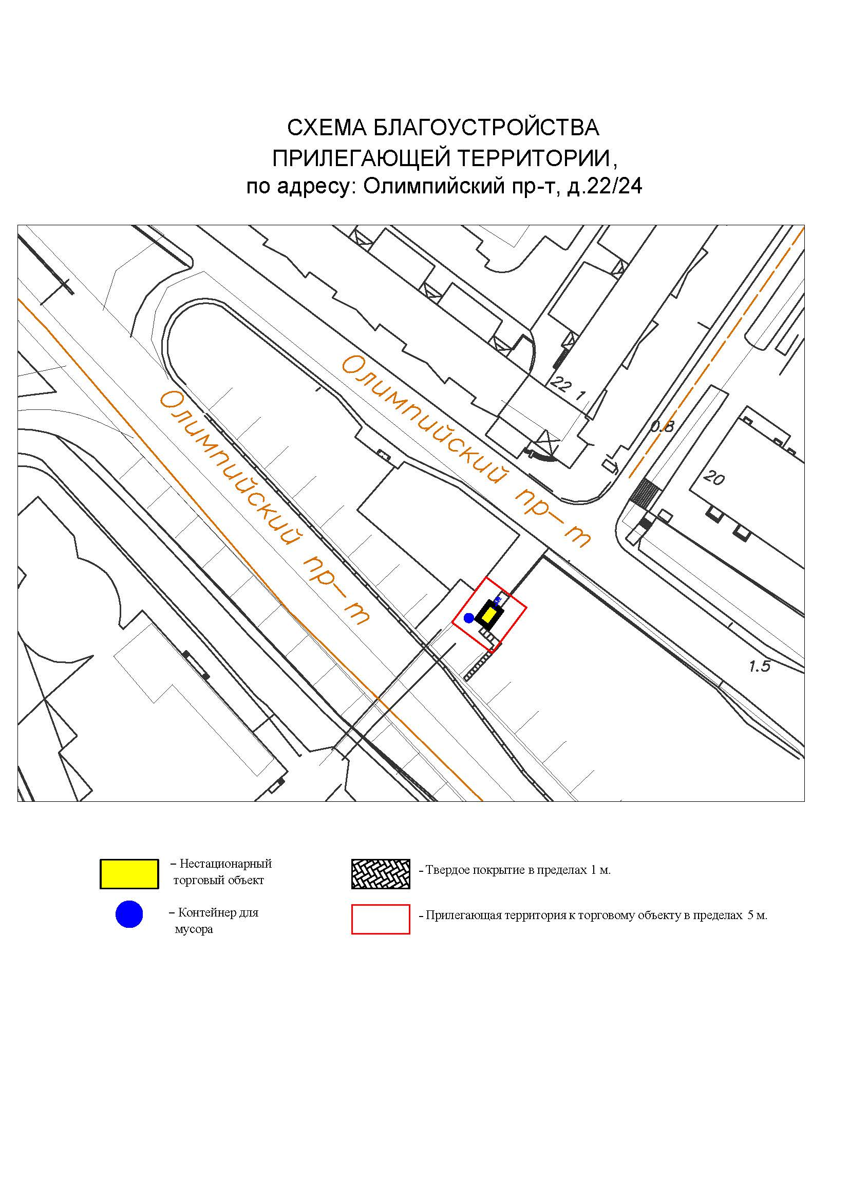
Подписи Сторон:

Сторона 1: Сторона 2:

Приложение №3
к договору на право размещения
нестационарного торгового объекта
от «___» ______20__ №___________

ВНЕШНИЙ ВИД ТОРГОВОГО ОБЪЕКТА
В СООТВЕТСТВИИ С УТВЕРЖДЕННЫМ
АРХИТЕКТУРНЫМ ОБЛИКОМ

2м
7м
3м

Подписи Сторон:

Сторона 1: Сторона 2:

Приложение 3 (лот № 5)
к извещению о проведении
открытого аукциона
в электронной форме на право
размещения нестационарного
торгового объекта

Примерная форма

Договор N ______
на право размещения нестационарного торгового объекта

г. ________________ "___" ________ 20__ г.
Московская область

_________________________________________________________________________
(наименование уполномоченного органа муниципального образования)
в лице ______________________________________________________, действующего на основании _________________________, в дальнейшем именуемая "Сторона 1", с одной стороны, и __________________________________________________________________
в лице _________________________________________, действующего на основании _____________________________, в дальнейшем именуемая "Сторона 2", с другой стороны, в дальнейшем совместно именуемые "Стороны", на основании протокола ___________________ от "___" ______ 20__ г. N _________ заключили настоящий Договор о нижеследующем:

1. Предмет Договора

1.1. В соответствии с настоящим Договором Стороне 2 предоставляется право на размещение нестационарного торгового объекта по адресу (адресному ориентиру), указанному в приложении № 1 к настоящему Договору, за плату, уплачиваемую в бюджет ________________________________________________
__________ (наименование муниципального образования).

2. Срок действия Договора

2.1. Настоящий Договор вступает в силу с даты его подписания и действует до "___" ____________, а в части расчетов - до полного его исполнения.

3. Оплата по Договору

3.1. Годовой Размер платы за размещение нестационарного торгового объекта составляет ____________________. в том числе НДС 20% _________(________) рублей. Указанный размер платы начиная с первого января года, следующего за годом заключения настоящего договора, увеличивается на плановую максимальную ставку инфляции, установленную на соответствующий год федеральным законом о федеральном бюджете. Размер годовой платы считается измененным с 1 января соответственно и подлежит уплате Стороной 2 в измененном размере с указанной даты.
3.2. Оплата по Договору осуществляется в рублях Российской Федерации.
3.3. Плата за размещение нестационарного торгового объекта уплачивается в безналичном порядке по реквизитам Стороны-1, указанным в настоящем договоре, равными платежами ежеквартально до 15 (пятнадцатого) числа первого месяца календарного квартала. Датой оплаты считается дата поступления денежных средств на счет Стороны 1.
3.4. Размер платы за неполный календарный квартал определяется путем деления суммы, указанной в пункте 3.1 настоящего договора, на количество календарных дней в году и умножения полученной суммы на количество календарных дней в соответствующем квартале, в котором предоставляется право на размещение нестационарного торгового объекта.
3.5. Плата за размещение нестационарного торгового объекта вносится Стороной 2 с момента подписания Договора в течение всего срока его действия независимо от фактического размещения нестационарного торгового объекта.
3.6. Сторона 2 не вправе уступать права и осуществлять перевод долга по обязательствам, возникшим из заключенного Договора. Обязательства по такому Договору должны быть исполнены Стороной 2 лично, если иное не установлено законодательством Российской Федерации.

4. Права и обязанности Сторон

4.1. Сторона 1 обязуется:
4.1.1. Предоставить Стороне 2 право на размещение нестационарного торгового объекта, указанного в приложении № 1 к настоящему Договору, с момента заключения настоящего Договора.
4.1.2. В течение срока действия настоящего Договора не заключать Договор на право размещения нестационарного торгового объекта по адресу (адресному ориентиру), указанному в приложении № 1 к настоящему Договору, с иными лицами.
4.1.3. Направить Стороне 2 сведения об изменении своего почтового адреса, банковских, иных реквизитов в срок не позднее трех календарных дней с момента соответствующих изменений в письменной форме с указанием новых реквизитов. В противном случае все риски, связанные с исполнением Стороной 2 своих обязательств по Договору, несет Сторона 1.
4.2. Сторона 1 имеет право:
4.2.1. Требовать от Стороны 2 надлежащего исполнения обязательств в соответствии с настоящим Договором, а также требовать своевременного устранения выявленных недостатков.
4.2.2. Лично или через специализированные организации осуществлять контроль за выполнением Стороной 2 настоящего Договора.
4.2.3. По истечении пяти календарных дней после окончания срока действия Договора без уведомления Стороны 2 осуществить демонтаж нестационарного торгового объекта при неисполнении в установленный Договором срок этой обязанности Стороной 2.
4.3. Сторона 2 обязуется:
4.3.1. Осуществлять установку и эксплуатацию нестационарного торгового объекта в соответствии с условиями настоящего Договора, Положением «Об организации нестационарной торговой деятельности на территории городского округа Мытищи Московской области» и требованиями законодательства Российской Федерации.
4.3.2. Осуществлять эксплуатацию нестационарного торгового объекта в полном соответствии с характеристиками размещения нестационарного торгового объекта, указанными в приложении № 2 к настоящему Договору.
4.3.3. В течение 2 рабочих дней с момента заключения Договора подать заявление о внесении сведений в торговый реестр Московской области (для хозяйствующих субъектов, не включенных в торговый реестр Московской области).
4.3.4. В течение всего срока действия Договора обеспечить надлежащее состояние и внешний вид нестационарного торгового объекта.
4.3.5. Своевременно производить оплату в соответствии с условиями настоящего Договора.
4.3.6. После монтажа, демонтажа, ремонта нестационарного торгового объекта, иных работ в месте размещения нестационарного торгового объекта и на прилегающей территории привести место размещения нестационарного торгового объекта в первоначальное состояние.
4.3.7. Не позднее пяти календарных дней со дня окончания срока действия настоящего Договора демонтировать нестационарный торговый объект. В случае невыполнения данного условия Сторона-1 производит демонтаж и вывоз нестационарного торгового объекта своими силами с возмещением фактически понесенных затрат со Стороны-2.
4.3.8. В случае расторжения Договора, а также в случае признания его недействительным Сторона 2 обязана произвести демонтаж нестационарного торгового объекта в течение пяти календарных дней и привести место размещения нестационарного торгового объекта в первоначальное состояние.
4.3.9. Направить Стороне 1 сведения об изменении своего почтового адреса, банковских, иных реквизитов в срок не позднее трех календарных дней с момента соответствующих изменений в письменной форме с указанием новых реквизитов.
4.3.10. Обеспечить размещение на Объекте QR-кода с информацией о хозяйствующем субъекте Объекта, месте нахождения, виде, специализации, площади Объекта, основании и периоде размещения, адресе (координатах) размещения, а также инструкцию по распознанию QR-кода.
4.3.11. Не допускать передачу прав по настоящему договору третьим лицам.
4.4. Сторона 2 имеет право:
4.4.1. Использования места размещения нестационарного торгового объекта для целей, связанных с осуществлением прав владельца нестационарного торгового объекта, в том числе с его эксплуатацией, техническим обслуживанием и демонтажем.
4.4.2. Инициировать досрочное расторжение настоящего Договора по соглашению Сторон, если место размещения нестационарного торгового объекта, в силу обстоятельств, за которые Сторона 2 не отвечает, окажется в состоянии непригодном для использования.

5. Ответственность Сторон

5.1. Стороны несут ответственность за невыполнение либо ненадлежащее выполнение условий Договора в соответствии с законодательством Российской Федерации.
5.2. В случае нарушения Стороной 2 сроков оплаты, предусмотренных настоящим Договором, она обязана уплатить неустойку (пени) в размере 0,1% от суммы задолженности за каждый день просрочки в течение 5 (пяти) банковских дней с даты получения соответствующей претензии от Стороны 1.
5.3. В случае размещения нестационарного торгового объекта с нарушением требований законодательства Российской Федерации Сторона 2 обязана уплатить неустойку (штраф) в размере 10% от суммы, указанной в пункте 3.1 Договора, за каждый факт нарушения, в течение 5 (пяти) банковских дней с даты получения соответствующей претензии Стороны 1.
5.4. Убытки Стороны 1, возникшие в связи с неисполнением (ненадлежащим исполнением) Стороной 2 условий настоящего Договора, взыскиваются в полном размере сверх неустоек, предусмотренных пунктами 5.1 и 5.2 настоящего Договора.
5.5. За ненадлежащее исполнение Стороной 1 обязательств, предусмотренных Договором, начисляется штраф в виде фиксированной суммы в размере 2,5 (две целые и пять десятых) процента платы за Договор.
5.6. Возмещение убытков и уплата неустойки за неисполнение обязательств не освобождает Стороны от исполнения обязательств по Договору.

6. Порядок изменения, прекращения и расторжения Договора

6.1. Договор может быть расторгнут:
по соглашению Сторон;
в судебном порядке;
в связи с односторонним отказом Стороны от исполнения обязательств по настоящему Договору в соответствии с законодательством Российской Федерации и настоящим Договором.
6.2. Настоящий Договор может быть расторгнут Стороной 1 в порядке одностороннего отказа от исполнения Договора в случаях:
- невнесения в установленный Договором срок платы по настоящему Договору, если просрочка платежа составляет более тридцати календарных дней.
- неисполнения Стороной 2 обязательств, установленных пп. 4.3.1 - 4.3.5 настоящего Договора.
6.3. В случае одностороннего отказа от исполнения настоящего Договора Сторона 1 обязана направить соответствующее уведомление о расторжении Договора Стороне 2 в письменном виде заказным почтовым отправлением с подтверждением получения отправления Стороной 2, либо нарочно под роспись, либо телеграммой, либо посредством факсимильной связи, либо по адресу электронной почты, либо с использованием иных средств связи и доставки, обеспечивающих фиксирование такого уведомления и получение Стороной 1 подтверждения о его вручении Стороне 2.
Выполнение Стороной 1 указанных выше требований считается надлежащим уведомлением Стороны 2 об одностороннем отказе от исполнения Договора. Датой такого надлежащего уведомления признается дата получения Стороной 1 подтверждения о вручении Стороне 2 указанного уведомления либо дата получения Стороной 1 информации об отсутствии Стороны 2 по ее адресу места нахождения.
При невозможности получения указанных подтверждений либо информации датой такого надлежащего уведомления признается дата по истечении 15 (пятнадцати) календарных дней с даты размещения решения Стороны 1 об одностороннем отказе от исполнения Договора на официальном сайте в информационно-телекоммуникационной сети Интернет Стороны 1.
Решение Стороны 1 об одностороннем отказе от исполнения Договора вступает в силу и Договор считается расторгнутым через 10 (десять) календарных дней с даты надлежащего уведомления Стороной 1 Стороны 2 об одностороннем отказе от исполнения Договора.
6.4. Расторжение Договора по соглашению Сторон производится путем подписания соответствующего соглашения о расторжении.
6.5. В случае досрочного расторжения настоящего Договора на основании п. 6.2 настоящего Договора денежные средства, оплаченные Стороной 2, возврату не подлежат.

7. Порядок разрешения споров

7.1. В случае возникновения любых противоречий, претензий и разногласий, а также споров, связанных с исполнением настоящего Договора, Стороны предпринимают усилия для урегулирования таких противоречий, претензий и разногласий в добровольном порядке с оформлением совместного протокола урегулирования споров.
7.2. Все достигнутые договоренности Стороны оформляют в виде дополнительных соглашений, подписанных Сторонами и скрепленных печатями (при наличии).
7.3. До передачи спора на разрешение суда Стороны принимают меры к его урегулированию в претензионном порядке.
7.4. Претензия должна быть направлена в письменном виде. По полученной претензии Сторона должна дать письменный ответ по существу в срок не позднее 15 (пятнадцати) календарных дней с даты ее получения. Оставление претензии без ответа в установленный срок означает признание требований претензии.
7.5. Если претензионные требования подлежат денежной оценке, в претензии указывается истребуемая сумма и ее полный и обоснованный расчет.
7.6. В подтверждение заявленных требований к претензии должны быть приложены необходимые документы либо выписки из них.
7.7. В претензии могут быть указаны иные сведения, которые, по мнению заявителя, будут способствовать более быстрому и правильному ее рассмотрению, объективному урегулированию спора.
7.8. В случае невыполнения Сторонами своих обязательств и недостижения взаимного согласия споры по настоящему Договору разрешаются в Арбитражном суде Московской области.

8. Форс-мажорные обстоятельства

8.1. Стороны освобождаются за частичное или полное неисполнение обязательств по настоящему Договору, если оно явилось следствием обстоятельств непреодолимой силы.
8.2. Сторона, для которой создалась невозможность исполнения обязательств, обязана в письменной форме в 10-дневный срок письменно известить другую Сторону о наступлении вышеизложенных обстоятельств, предоставив дополнительно подтверждение компетентных органов.
8.3. Невыполнение условий пункта 8.2 Договора лишает Сторону права ссылаться на форс-мажорные обстоятельства при невыполнении обязательств по настоящему Договору.

9. Прочие условия

9.1. Вносимые в настоящий Договор дополнения и изменения оформляются письменно дополнительными соглашениями, которые являются неотъемлемой частью настоящего Договора с момента их подписания Сторонами.
9.2. Настоящий Договор составлен в четырех экземплярах, имеющих равную юридическую силу. Один экземпляр для Стороны – 2, три экземпляра для Стороны-1.
9.3. Неотъемлемыми частями Договора являются:
- Приложение № 1 «Характеристики размещения нестационарного торгового объекта»,
- Приложение № 2 «Схема благоустройства прилегающей территории»,
- Приложение № 3 «Внешний вид торгового объекта в соответствии с утвержденным архитектурным обликом».

10. Адреса, банковские реквизиты и подписи Сторон

Сторона 1 Сторона 2

Приложение №1
к договору на право размещения
нестационарного торгового объекта
от "__" _______ 20__ N _________

Характеристики размещения нестационарного торгового объекта

N | Адресные ориентиры нестационарного торгового объекта | Номер НТО | Тип НТО | Специализация НТО | Общая площадь НТО, кв. м | Срок действия договора
5 | г. Мытищи, ул. Колпакова д. 36, к.1 | 190 | Торговая палатка | Овощи-фрукты, бахчевые культуры | 14,00 | до 01.11.2023

Подписи Сторон:

Сторона 1: Сторона 2:

Приложение №2
к договору на право размещения
нестационарного торгового объекта
от «___» ______20__ №___________
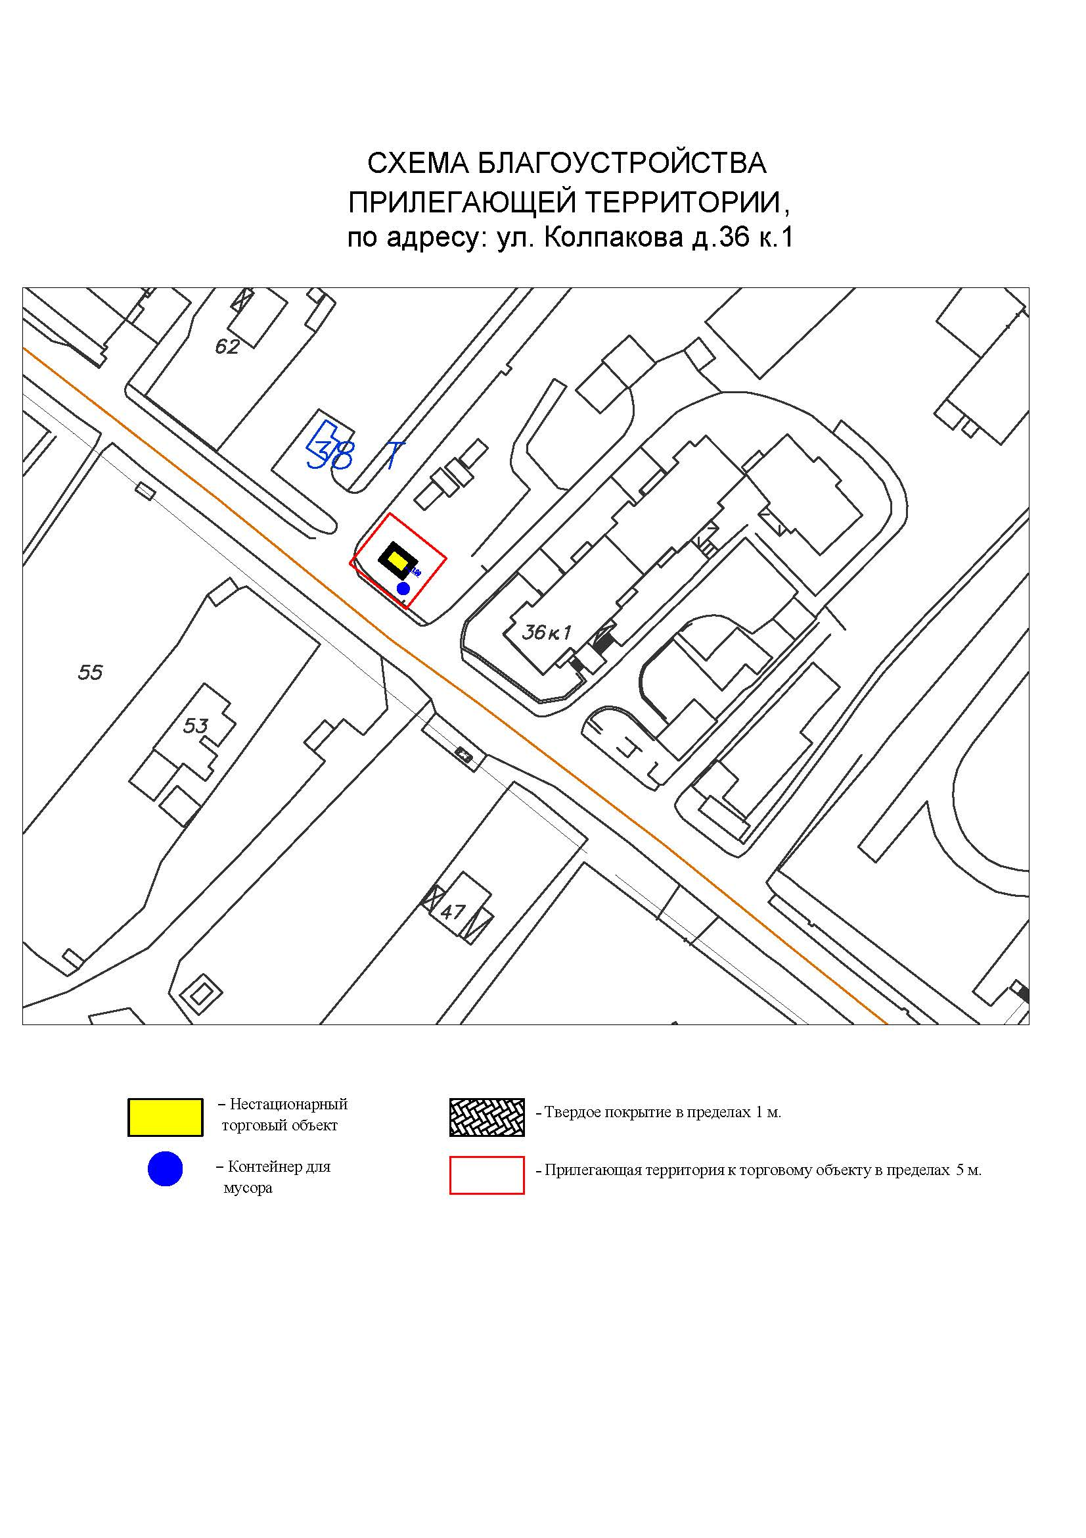
Подписи Сторон:

Сторона 1: Сторона 2:

Приложение №3
к договору на право размещения
нестационарного торгового объекта
от «___» ______20__ №___________

ВНЕШНИЙ ВИД ТОРГОВОГО ОБЪЕКТА
В СООТВЕТСТВИИ С УТВЕРЖДЕННЫМ
АРХИТЕКТУРНЫМ ОБЛИКОМ

2м
7м
3м

Подписи Сторон:

Сторона 1: Сторона 2:

Приложение 3 (лот № 6)
к извещению о проведении
открытого аукциона
в электронной форме на право
размещения нестационарного
торгового объекта

Примерная форма

Договор N ______
на право размещения нестационарного торгового объекта

г. ________________ "___" ________ 20__ г.
Московская область

_________________________________________________________________________
(наименование уполномоченного органа муниципального образования)
в лице ______________________________________________________, действующего на основании _________________________, в дальнейшем именуемая "Сторона 1", с одной стороны, и __________________________________________________________________
в лице _________________________________________, действующего на основании _____________________________, в дальнейшем именуемая "Сторона 2", с другой стороны, в дальнейшем совместно именуемые "Стороны", на основании протокола ___________________ от "___" ______ 20__ г. N _________ заключили настоящий Договор о нижеследующем:

1. Предмет Договора

1.1. В соответствии с настоящим Договором Стороне 2 предоставляется право на размещение нестационарного торгового объекта по адресу (адресному ориентиру), указанному в приложении № 1 к настоящему Договору, за плату, уплачиваемую в бюджет ________________________________________________
__________ (наименование муниципального образования).

2. Срок действия Договора

2.1. Настоящий Договор вступает в силу с даты его подписания и действует до "___" ____________, а в части расчетов - до полного его исполнения.

3. Оплата по Договору

3.1. Годовой Размер платы за размещение нестационарного торгового объекта составляет ____________________. в том числе НДС 20% _________(________) рублей. Указанный размер платы начиная с первого января года, следующего за годом заключения настоящего договора, увеличивается на плановую максимальную ставку инфляции, установленную на соответствующий год федеральным законом о федеральном бюджете. Размер годовой платы считается измененным с 1 января соответственно и подлежит уплате Стороной 2 в измененном размере с указанной даты.
3.2. Оплата по Договору осуществляется в рублях Российской Федерации.
3.3. Плата за размещение нестационарного торгового объекта уплачивается в безналичном порядке по реквизитам Стороны-1, указанным в настоящем договоре, равными платежами ежеквартально до 15 (пятнадцатого) числа первого месяца календарного квартала. Датой оплаты считается дата поступления денежных средств на счет Стороны 1.
3.4. Размер платы за неполный календарный квартал определяется путем деления суммы, указанной в пункте 3.1 настоящего договора, на количество календарных дней в году и умножения полученной суммы на количество календарных дней в соответствующем квартале, в котором предоставляется право на размещение нестационарного торгового объекта.
3.5. Плата за размещение нестационарного торгового объекта вносится Стороной 2 с момента подписания Договора в течение всего срока его действия независимо от фактического размещения нестационарного торгового объекта.
3.6. Сторона 2 не вправе уступать права и осуществлять перевод долга по обязательствам, возникшим из заключенного Договора. Обязательства по такому Договору должны быть исполнены Стороной 2 лично, если иное не установлено законодательством Российской Федерации.

4. Права и обязанности Сторон

4.1. Сторона 1 обязуется:
4.1.1. Предоставить Стороне 2 право на размещение нестационарного торгового объекта, указанного в приложении № 1 к настоящему Договору, с момента заключения настоящего Договора.
4.1.2. В течение срока действия настоящего Договора не заключать Договор на право размещения нестационарного торгового объекта по адресу (адресному ориентиру), указанному в приложении № 1 к настоящему Договору, с иными лицами.
4.1.3. Направить Стороне 2 сведения об изменении своего почтового адреса, банковских, иных реквизитов в срок не позднее трех календарных дней с момента соответствующих изменений в письменной форме с указанием новых реквизитов. В противном случае все риски, связанные с исполнением Стороной 2 своих обязательств по Договору, несет Сторона 1.
4.2. Сторона 1 имеет право:
4.2.1. Требовать от Стороны 2 надлежащего исполнения обязательств в соответствии с настоящим Договором, а также требовать своевременного устранения выявленных недостатков.
4.2.2. Лично или через специализированные организации осуществлять контроль за выполнением Стороной 2 настоящего Договора.
4.2.3. По истечении пяти календарных дней после окончания срока действия Договора без уведомления Стороны 2 осуществить демонтаж нестационарного торгового объекта при неисполнении в установленный Договором срок этой обязанности Стороной 2.
4.3. Сторона 2 обязуется:
4.3.1. Осуществлять установку и эксплуатацию нестационарного торгового объекта в соответствии с условиями настоящего Договора, Положением «Об организации нестационарной торговой деятельности на территории городского округа Мытищи Московской области» и требованиями законодательства Российской Федерации.
4.3.2. Осуществлять эксплуатацию нестационарного торгового объекта в полном соответствии с характеристиками размещения нестационарного торгового объекта, указанными в приложении № 2 к настоящему Договору.
4.3.3. В течение 2 рабочих дней с момента заключения Договора подать заявление о внесении сведений в торговый реестр Московской области (для хозяйствующих субъектов, не включенных в торговый реестр Московской области).
4.3.4. В течение всего срока действия Договора обеспечить надлежащее состояние и внешний вид нестационарного торгового объекта.
4.3.5. Своевременно производить оплату в соответствии с условиями настоящего Договора.
4.3.6. После монтажа, демонтажа, ремонта нестационарного торгового объекта, иных работ в месте размещения нестационарного торгового объекта и на прилегающей территории привести место размещения нестационарного торгового объекта в первоначальное состояние.
4.3.7. Не позднее пяти календарных дней со дня окончания срока действия настоящего Договора демонтировать нестационарный торговый объект. В случае невыполнения данного условия Сторона-1 производит демонтаж и вывоз нестационарного торгового объекта своими силами с возмещением фактически понесенных затрат со Стороны-2.
4.3.8. В случае расторжения Договора, а также в случае признания его недействительным Сторона 2 обязана произвести демонтаж нестационарного торгового объекта в течение пяти календарных дней и привести место размещения нестационарного торгового объекта в первоначальное состояние.
4.3.9. Направить Стороне 1 сведения об изменении своего почтового адреса, банковских, иных реквизитов в срок не позднее трех календарных дней с момента соответствующих изменений в письменной форме с указанием новых реквизитов.
4.3.10. Обеспечить размещение на Объекте QR-кода с информацией о хозяйствующем субъекте Объекта, месте нахождения, виде, специализации, площади Объекта, основании и периоде размещения, адресе (координатах) размещения, а также инструкцию по распознанию QR-кода.
4.3.11. Не допускать передачу прав по настоящему договору третьим лицам.
4.4. Сторона 2 имеет право:
4.4.1. Использования места размещения нестационарного торгового объекта для целей, связанных с осуществлением прав владельца нестационарного торгового объекта, в том числе с его эксплуатацией, техническим обслуживанием и демонтажем.
4.4.2. Инициировать досрочное расторжение настоящего Договора по соглашению Сторон, если место размещения нестационарного торгового объекта, в силу обстоятельств, за которые Сторона 2 не отвечает, окажется в состоянии непригодном для использования.

5. Ответственность Сторон

5.1. Стороны несут ответственность за невыполнение либо ненадлежащее выполнение условий Договора в соответствии с законодательством Российской Федерации.
5.2. В случае нарушения Стороной 2 сроков оплаты, предусмотренных настоящим Договором, она обязана уплатить неустойку (пени) в размере 0,1% от суммы задолженности за каждый день просрочки в течение 5 (пяти) банковских дней с даты получения соответствующей претензии от Стороны 1.
5.3. В случае размещения нестационарного торгового объекта с нарушением требований законодательства Российской Федерации Сторона 2 обязана уплатить неустойку (штраф) в размере 10% от суммы, указанной в пункте 3.1 Договора, за каждый факт нарушения, в течение 5 (пяти) банковских дней с даты получения соответствующей претензии Стороны 1.
5.4. Убытки Стороны 1, возникшие в связи с неисполнением (ненадлежащим исполнением) Стороной 2 условий настоящего Договора, взыскиваются в полном размере сверх неустоек, предусмотренных пунктами 5.1 и 5.2 настоящего Договора.
5.5. За ненадлежащее исполнение Стороной 1 обязательств, предусмотренных Договором, начисляется штраф в виде фиксированной суммы в размере 2,5 (две целые и пять десятых) процента платы за Договор.
5.6. Возмещение убытков и уплата неустойки за неисполнение обязательств не освобождает Стороны от исполнения обязательств по Договору.

6. Порядок изменения, прекращения и расторжения Договора

6.1. Договор может быть расторгнут:
по соглашению Сторон;
в судебном порядке;
в связи с односторонним отказом Стороны от исполнения обязательств по настоящему Договору в соответствии с законодательством Российской Федерации и настоящим Договором.
6.2. Настоящий Договор может быть расторгнут Стороной 1 в порядке одностороннего отказа от исполнения Договора в случаях:
- невнесения в установленный Договором срок платы по настоящему Договору, если просрочка платежа составляет более тридцати календарных дней.
- неисполнения Стороной 2 обязательств, установленных пп. 4.3.1 - 4.3.5 настоящего Договора.
6.3. В случае одностороннего отказа от исполнения настоящего Договора Сторона 1 обязана направить соответствующее уведомление о расторжении Договора Стороне 2 в письменном виде заказным почтовым отправлением с подтверждением получения отправления Стороной 2, либо нарочно под роспись, либо телеграммой, либо посредством факсимильной связи, либо по адресу электронной почты, либо с использованием иных средств связи и доставки, обеспечивающих фиксирование такого уведомления и получение Стороной 1 подтверждения о его вручении Стороне 2.
Выполнение Стороной 1 указанных выше требований считается надлежащим уведомлением Стороны 2 об одностороннем отказе от исполнения Договора. Датой такого надлежащего уведомления признается дата получения Стороной 1 подтверждения о вручении Стороне 2 указанного уведомления либо дата получения Стороной 1 информации об отсутствии Стороны 2 по ее адресу места нахождения.
При невозможности получения указанных подтверждений либо информации датой такого надлежащего уведомления признается дата по истечении 15 (пятнадцати) календарных дней с даты размещения решения Стороны 1 об одностороннем отказе от исполнения Договора на официальном сайте в информационно-телекоммуникационной сети Интернет Стороны 1.
Решение Стороны 1 об одностороннем отказе от исполнения Договора вступает в силу и Договор считается расторгнутым через 10 (десять) календарных дней с даты надлежащего уведомления Стороной 1 Стороны 2 об одностороннем отказе от исполнения Договора.
6.4. Расторжение Договора по соглашению Сторон производится путем подписания соответствующего соглашения о расторжении.
6.5. В случае досрочного расторжения настоящего Договора на основании п. 6.2 настоящего Договора денежные средства, оплаченные Стороной 2, возврату не подлежат.

7. Порядок разрешения споров

7.1. В случае возникновения любых противоречий, претензий и разногласий, а также споров, связанных с исполнением настоящего Договора, Стороны предпринимают усилия для урегулирования таких противоречий, претензий и разногласий в добровольном порядке с оформлением совместного протокола урегулирования споров.
7.2. Все достигнутые договоренности Стороны оформляют в виде дополнительных соглашений, подписанных Сторонами и скрепленных печатями (при наличии).
7.3. До передачи спора на разрешение суда Стороны принимают меры к его урегулированию в претензионном порядке.
7.4. Претензия должна быть направлена в письменном виде. По полученной претензии Сторона должна дать письменный ответ по существу в срок не позднее 15 (пятнадцати) календарных дней с даты ее получения. Оставление претензии без ответа в установленный срок означает признание требований претензии.
7.5. Если претензионные требования подлежат денежной оценке, в претензии указывается истребуемая сумма и ее полный и обоснованный расчет.
7.6. В подтверждение заявленных требований к претензии должны быть приложены необходимые документы либо выписки из них.
7.7. В претензии могут быть указаны иные сведения, которые, по мнению заявителя, будут способствовать более быстрому и правильному ее рассмотрению, объективному урегулированию спора.
7.8. В случае невыполнения Сторонами своих обязательств и недостижения взаимного согласия споры по настоящему Договору разрешаются в Арбитражном суде Московской области.

8. Форс-мажорные обстоятельства

8.1. Стороны освобождаются за частичное или полное неисполнение обязательств по настоящему Договору, если оно явилось следствием обстоятельств непреодолимой силы.
8.2. Сторона, для которой создалась невозможность исполнения обязательств, обязана в письменной форме в 10-дневный срок письменно известить другую Сторону о наступлении вышеизложенных обстоятельств, предоставив дополнительно подтверждение компетентных органов.
8.3. Невыполнение условий пункта 8.2 Договора лишает Сторону права ссылаться на форс-мажорные обстоятельства при невыполнении обязательств по настоящему Договору.

9. Прочие условия

9.1. Вносимые в настоящий Договор дополнения и изменения оформляются письменно дополнительными соглашениями, которые являются неотъемлемой частью настоящего Договора с момента их подписания Сторонами.
9.2. Настоящий Договор составлен в четырех экземплярах, имеющих равную юридическую силу. Один экземпляр для Стороны – 2, три экземпляра для Стороны-1.
9.3. Неотъемлемыми частями Договора являются:
- Приложение № 1 «Характеристики размещения нестационарного торгового объекта»,
- Приложение № 2 «Схема благоустройства прилегающей территории»,
- Приложение № 3 «Внешний вид торгового объекта в соответствии с утвержденным архитектурным обликом».

10. Адреса, банковские реквизиты и подписи Сторон

Сторона 1 Сторона 2

Приложение №1
к договору на право размещения
нестационарного торгового объекта
от "__" _______ 20__ N _________

Характеристики размещения нестационарного торгового объекта

N | Адресные ориентиры нестационарного торгового объекта | Номер НТО | Тип НТО | Специализация НТО | Общая площадь НТО, кв. м | Срок действия договора
6 | г. Мытищи, ул. Стрелковая д.7 | 191 | Торговая палатка | Овощи-фрукты, бахчевые культуры | 14,00 | до 01.11.2023

Подписи Сторон:

Сторона 1: Сторона 2:

Приложение №2
к договору на право размещения
нестационарного торгового объекта
от «___» ______20__ №___________

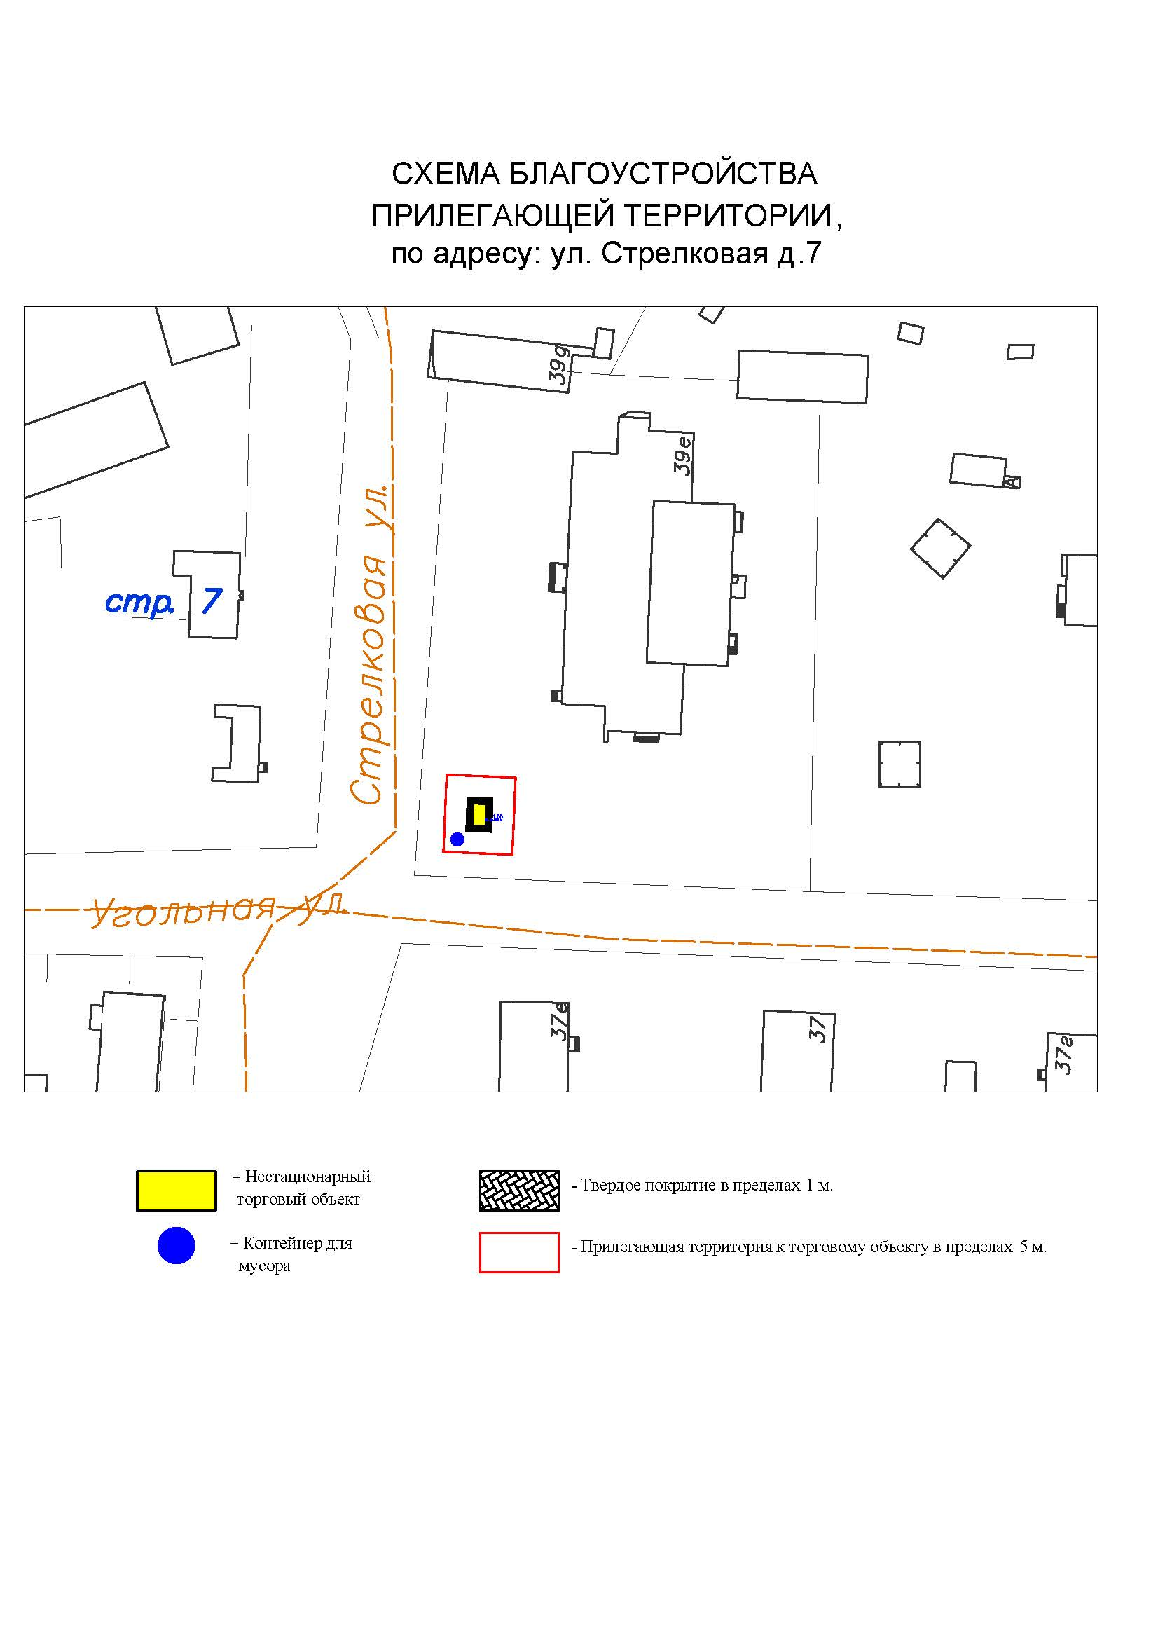
Подписи Сторон:

Сторона 1: Сторона 2:

Приложение №3
к договору на право размещения
нестационарного торгового объекта
от «___» ______20__ №___________

ВНЕШНИЙ ВИД ТОРГОВОГО ОБЪЕКТА
В СООТВЕТСТВИИ С УТВЕРЖДЕННЫМ
АРХИТЕКТУРНЫМ ОБЛИКОМ

2м
7м
3м

Подписи Сторон:

Сторона 1: Сторона 2:

Приложение 3 (лот № 7)
к извещению о проведении
открытого аукциона
в электронной форме на право
размещения нестационарного
торгового объекта

Примерная форма

Договор N ______
на право размещения нестационарного торгового объекта

г. ________________ "___" ________ 20__ г.
Московская область

_________________________________________________________________________
(наименование уполномоченного органа муниципального образования)
в лице ______________________________________________________, действующего на основании _________________________, в дальнейшем именуемая "Сторона 1", с одной стороны, и __________________________________________________________________
в лице _________________________________________, действующего на основании _____________________________, в дальнейшем именуемая "Сторона 2", с другой стороны, в дальнейшем совместно именуемые "Стороны", на основании протокола ___________________ от "___" ______ 20__ г. N _________ заключили настоящий Договор о нижеследующем:

1. Предмет Договора

1.1. В соответствии с настоящим Договором Стороне 2 предоставляется право на размещение нестационарного торгового объекта по адресу (адресному ориентиру), указанному в приложении № 1 к настоящему Договору, за плату, уплачиваемую в бюджет ________________________________________________
__________ (наименование муниципального образования).

2. Срок действия Договора

2.1. Настоящий Договор вступает в силу с даты его подписания и действует до "___" ____________, а в части расчетов - до полного его исполнения.

3. Оплата по Договору

3.1. Годовой Размер платы за размещение нестационарного торгового объекта составляет ____________________. в том числе НДС 20% _________(________) рублей. Указанный размер платы начиная с первого января года, следующего за годом заключения настоящего договора, увеличивается на плановую максимальную ставку инфляции, установленную на соответствующий год федеральным законом о федеральном бюджете. Размер годовой платы считается измененным с 1 января соответственно и подлежит уплате Стороной 2 в измененном размере с указанной даты.
3.2. Оплата по Договору осуществляется в рублях Российской Федерации.
3.3. Плата за размещение нестационарного торгового объекта уплачивается в безналичном порядке по реквизитам Стороны-1, указанным в настоящем договоре, равными платежами ежеквартально до 15 (пятнадцатого) числа первого месяца календарного квартала. Датой оплаты считается дата поступления денежных средств на счет Стороны 1.
3.4. Размер платы за неполный календарный квартал определяется путем деления суммы, указанной в пункте 3.1 настоящего договора, на количество календарных дней в году и умножения полученной суммы на количество календарных дней в соответствующем квартале, в котором предоставляется право на размещение нестационарного торгового объекта.
3.5. Плата за размещение нестационарного торгового объекта вносится Стороной 2 с момента подписания Договора в течение всего срока его действия независимо от фактического размещения нестационарного торгового объекта.
3.6. Сторона 2 не вправе уступать права и осуществлять перевод долга по обязательствам, возникшим из заключенного Договора. Обязательства по такому Договору должны быть исполнены Стороной 2 лично, если иное не установлено законодательством Российской Федерации.

4. Права и обязанности Сторон

4.1. Сторона 1 обязуется:
4.1.1. Предоставить Стороне 2 право на размещение нестационарного торгового объекта, указанного в приложении № 1 к настоящему Договору, с момента заключения настоящего Договора.
4.1.2. В течение срока действия настоящего Договора не заключать Договор на право размещения нестационарного торгового объекта по адресу (адресному ориентиру), указанному в приложении № 1 к настоящему Договору, с иными лицами.
4.1.3. Направить Стороне 2 сведения об изменении своего почтового адреса, банковских, иных реквизитов в срок не позднее трех календарных дней с момента соответствующих изменений в письменной форме с указанием новых реквизитов. В противном случае все риски, связанные с исполнением Стороной 2 своих обязательств по Договору, несет Сторона 1.
4.2. Сторона 1 имеет право:
4.2.1. Требовать от Стороны 2 надлежащего исполнения обязательств в соответствии с настоящим Договором, а также требовать своевременного устранения выявленных недостатков.
4.2.2. Лично или через специализированные организации осуществлять контроль за выполнением Стороной 2 настоящего Договора.
4.2.3. По истечении пяти календарных дней после окончания срока действия Договора без уведомления Стороны 2 осуществить демонтаж нестационарного торгового объекта при неисполнении в установленный Договором срок этой обязанности Стороной 2.
4.3. Сторона 2 обязуется:
4.3.1. Осуществлять установку и эксплуатацию нестационарного торгового объекта в соответствии с условиями настоящего Договора, Положением «Об организации нестационарной торговой деятельности на территории городского округа Мытищи Московской области» и требованиями законодательства Российской Федерации.
4.3.2. Осуществлять эксплуатацию нестационарного торгового объекта в полном соответствии с характеристиками размещения нестационарного торгового объекта, указанными в приложении № 2 к настоящему Договору.
4.3.3. В течение 2 рабочих дней с момента заключения Договора подать заявление о внесении сведений в торговый реестр Московской области (для хозяйствующих субъектов, не включенных в торговый реестр Московской области).
4.3.4. В течение всего срока действия Договора обеспечить надлежащее состояние и внешний вид нестационарного торгового объекта.
4.3.5. Своевременно производить оплату в соответствии с условиями настоящего Договора.
4.3.6. После монтажа, демонтажа, ремонта нестационарного торгового объекта, иных работ в месте размещения нестационарного торгового объекта и на прилегающей территории привести место размещения нестационарного торгового объекта в первоначальное состояние.
4.3.7. Не позднее пяти календарных дней со дня окончания срока действия настоящего Договора демонтировать нестационарный торговый объект. В случае невыполнения данного условия Сторона-1 производит демонтаж и вывоз нестационарного торгового объекта своими силами с возмещением фактически понесенных затрат со Стороны-2.
4.3.8. В случае расторжения Договора, а также в случае признания его недействительным Сторона 2 обязана произвести демонтаж нестационарного торгового объекта в течение пяти календарных дней и привести место размещения нестационарного торгового объекта в первоначальное состояние.
4.3.9. Направить Стороне 1 сведения об изменении своего почтового адреса, банковских, иных реквизитов в срок не позднее трех календарных дней с момента соответствующих изменений в письменной форме с указанием новых реквизитов.
4.3.10. Обеспечить размещение на Объекте QR-кода с информацией о хозяйствующем субъекте Объекта, месте нахождения, виде, специализации, площади Объекта, основании и периоде размещения, адресе (координатах) размещения, а также инструкцию по распознанию QR-кода.
4.3.11. Не допускать передачу прав по настоящему договору третьим лицам.
4.4. Сторона 2 имеет право:
4.4.1. Использования места размещения нестационарного торгового объекта для целей, связанных с осуществлением прав владельца нестационарного торгового объекта, в том числе с его эксплуатацией, техническим обслуживанием и демонтажем.
4.4.2. Инициировать досрочное расторжение настоящего Договора по соглашению Сторон, если место размещения нестационарного торгового объекта, в силу обстоятельств, за которые Сторона 2 не отвечает, окажется в состоянии непригодном для использования.

5. Ответственность Сторон

5.1. Стороны несут ответственность за невыполнение либо ненадлежащее выполнение условий Договора в соответствии с законодательством Российской Федерации.
5.2. В случае нарушения Стороной 2 сроков оплаты, предусмотренных настоящим Договором, она обязана уплатить неустойку (пени) в размере 0,1% от суммы задолженности за каждый день просрочки в течение 5 (пяти) банковских дней с даты получения соответствующей претензии от Стороны 1.
5.3. В случае размещения нестационарного торгового объекта с нарушением требований законодательства Российской Федерации Сторона 2 обязана уплатить неустойку (штраф) в размере 10% от суммы, указанной в пункте 3.1 Договора, за каждый факт нарушения, в течение 5 (пяти) банковских дней с даты получения соответствующей претензии Стороны 1.
5.4. Убытки Стороны 1, возникшие в связи с неисполнением (ненадлежащим исполнением) Стороной 2 условий настоящего Договора, взыскиваются в полном размере сверх неустоек, предусмотренных пунктами 5.1 и 5.2 настоящего Договора.
5.5. За ненадлежащее исполнение Стороной 1 обязательств, предусмотренных Договором, начисляется штраф в виде фиксированной суммы в размере 2,5 (две целые и пять десятых) процента платы за Договор.
5.6. Возмещение убытков и уплата неустойки за неисполнение обязательств не освобождает Стороны от исполнения обязательств по Договору.

6. Порядок изменения, прекращения и расторжения Договора

6.1. Договор может быть расторгнут:
по соглашению Сторон;
в судебном порядке;
в связи с односторонним отказом Стороны от исполнения обязательств по настоящему Договору в соответствии с законодательством Российской Федерации и настоящим Договором.
6.2. Настоящий Договор может быть расторгнут Стороной 1 в порядке одностороннего отказа от исполнения Договора в случаях:
- невнесения в установленный Договором срок платы по настоящему Договору, если просрочка платежа составляет более тридцати календарных дней.
- неисполнения Стороной 2 обязательств, установленных пп. 4.3.1 - 4.3.5 настоящего Договора.
6.3. В случае одностороннего отказа от исполнения настоящего Договора Сторона 1 обязана направить соответствующее уведомление о расторжении Договора Стороне 2 в письменном виде заказным почтовым отправлением с подтверждением получения отправления Стороной 2, либо нарочно под роспись, либо телеграммой, либо посредством факсимильной связи, либо по адресу электронной почты, либо с использованием иных средств связи и доставки, обеспечивающих фиксирование такого уведомления и получение Стороной 1 подтверждения о его вручении Стороне 2.
Выполнение Стороной 1 указанных выше требований считается надлежащим уведомлением Стороны 2 об одностороннем отказе от исполнения Договора. Датой такого надлежащего уведомления признается дата получения Стороной 1 подтверждения о вручении Стороне 2 указанного уведомления либо дата получения Стороной 1 информации об отсутствии Стороны 2 по ее адресу места нахождения.
При невозможности получения указанных подтверждений либо информации датой такого надлежащего уведомления признается дата по истечении 15 (пятнадцати) календарных дней с даты размещения решения Стороны 1 об одностороннем отказе от исполнения Договора на официальном сайте в информационно-телекоммуникационной сети Интернет Стороны 1.
Решение Стороны 1 об одностороннем отказе от исполнения Договора вступает в силу и Договор считается расторгнутым через 10 (десять) календарных дней с даты надлежащего уведомления Стороной 1 Стороны 2 об одностороннем отказе от исполнения Договора.
6.4. Расторжение Договора по соглашению Сторон производится путем подписания соответствующего соглашения о расторжении.
6.5. В случае досрочного расторжения настоящего Договора на основании п. 6.2 настоящего Договора денежные средства, оплаченные Стороной 2, возврату не подлежат.

7. Порядок разрешения споров

7.1. В случае возникновения любых противоречий, претензий и разногласий, а также споров, связанных с исполнением настоящего Договора, Стороны предпринимают усилия для урегулирования таких противоречий, претензий и разногласий в добровольном порядке с оформлением совместного протокола урегулирования споров.
7.2. Все достигнутые договоренности Стороны оформляют в виде дополнительных соглашений, подписанных Сторонами и скрепленных печатями (при наличии).
7.3. До передачи спора на разрешение суда Стороны принимают меры к его урегулированию в претензионном порядке.
7.4. Претензия должна быть направлена в письменном виде. По полученной претензии Сторона должна дать письменный ответ по существу в срок не позднее 15 (пятнадцати) календарных дней с даты ее получения. Оставление претензии без ответа в установленный срок означает признание требований претензии.
7.5. Если претензионные требования подлежат денежной оценке, в претензии указывается истребуемая сумма и ее полный и обоснованный расчет.
7.6. В подтверждение заявленных требований к претензии должны быть приложены необходимые документы либо выписки из них.
7.7. В претензии могут быть указаны иные сведения, которые, по мнению заявителя, будут способствовать более быстрому и правильному ее рассмотрению, объективному урегулированию спора.
7.8. В случае невыполнения Сторонами своих обязательств и недостижения взаимного согласия споры по настоящему Договору разрешаются в Арбитражном суде Московской области.

8. Форс-мажорные обстоятельства

8.1. Стороны освобождаются за частичное или полное неисполнение обязательств по настоящему Договору, если оно явилось следствием обстоятельств непреодолимой силы.
8.2. Сторона, для которой создалась невозможность исполнения обязательств, обязана в письменной форме в 10-дневный срок письменно известить другую Сторону о наступлении вышеизложенных обстоятельств, предоставив дополнительно подтверждение компетентных органов.
8.3. Невыполнение условий пункта 8.2 Договора лишает Сторону права ссылаться на форс-мажорные обстоятельства при невыполнении обязательств по настоящему Договору.

9. Прочие условия

9.1. Вносимые в настоящий Договор дополнения и изменения оформляются письменно дополнительными соглашениями, которые являются неотъемлемой частью настоящего Договора с момента их подписания Сторонами.
9.2. Настоящий Договор составлен в четырех экземплярах, имеющих равную юридическую силу. Один экземпляр для Стороны – 2, три экземпляра для Стороны-1.
9.3. Неотъемлемыми частями Договора являются:
- Приложение № 1 «Характеристики размещения нестационарного торгового объекта»,
- Приложение № 2 «Схема благоустройства прилегающей территории»,
- Приложение № 3 «Внешний вид торгового объекта в соответствии с утвержденным архитектурным обликом».

10. Адреса, банковские реквизиты и подписи Сторон

Сторона 1 Сторона 2

Приложение №1
к договору на право размещения
нестационарного торгового объекта
от "__" _______ 20__ N _________

Характеристики размещения нестационарного торгового объекта

N | Адресные ориентиры нестационарного торгового объекта | Номер НТО | Тип НТО | Специализация НТО | Общая площадь НТО, кв. м | Срок действия договора
7 | г. Мытищи, Новомытищинский пр-т, д. 82 | 193 | Торговая палатка | Овощи-фрукты, бахчевые культуры | 14,00 | до 01.11.2023

Подписи Сторон:

Сторона 1: Сторона 2:

Приложение №2
к договору на право размещения
нестационарного торгового объекта
от «___» ______20__ №___________
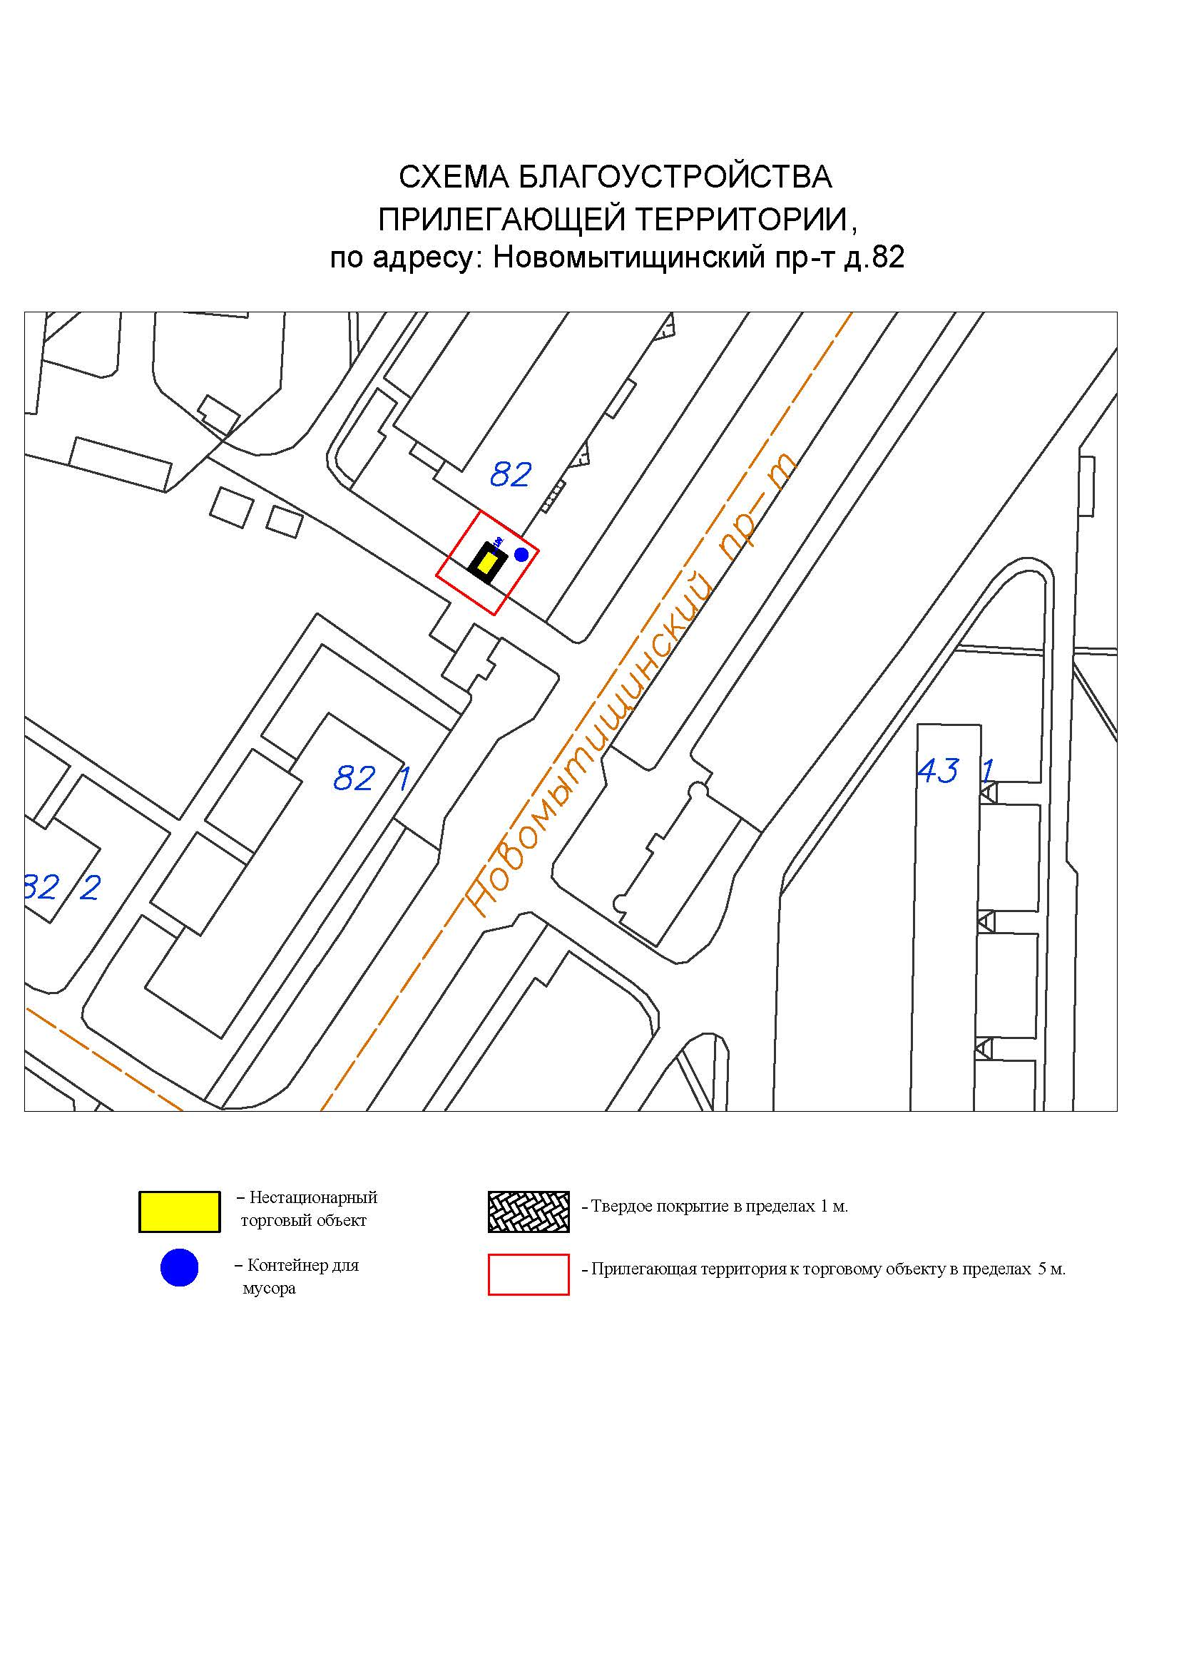
Подписи Сторон:

Сторона 1: Сторона 2:

Приложение №3
к договору на право размещения
нестационарного торгового объекта
от «___» ______20__ №___________

ВНЕШНИЙ ВИД ТОРГОВОГО ОБЪЕКТА
В СООТВЕТСТВИИ С УТВЕРЖДЕННЫМ
АРХИТЕКТУРНЫМ ОБЛИКОМ

2м
7м
3м

Подписи Сторон:

Сторона 1: Сторона 2:

Приложение 3 (лот № 8)
к извещению о проведении
открытого аукциона
в электронной форме на право
размещения нестационарного
торгового объекта

Примерная форма

Договор N ______
на право размещения нестационарного торгового объекта

г. ________________ "___" ________ 20__ г.
Московская область

_________________________________________________________________________
(наименование уполномоченного органа муниципального образования)
в лице ______________________________________________________, действующего на основании _________________________, в дальнейшем именуемая "Сторона 1", с одной стороны, и __________________________________________________________________
в лице _________________________________________, действующего на основании _____________________________, в дальнейшем именуемая "Сторона 2", с другой стороны, в дальнейшем совместно именуемые "Стороны", на основании протокола ___________________ от "___" ______ 20__ г. N _________ заключили настоящий Договор о нижеследующем:

1. Предмет Договора

1.1. В соответствии с настоящим Договором Стороне 2 предоставляется право на размещение нестационарного торгового объекта по адресу (адресному ориентиру), указанному в приложении № 1 к настоящему Договору, за плату, уплачиваемую в бюджет ________________________________________________
__________ (наименование муниципального образования).

2. Срок действия Договора

2.1. Настоящий Договор вступает в силу с даты его подписания и действует до "___" ____________, а в части расчетов - до полного его исполнения.

3. Оплата по Договору

3.1. Годовой Размер платы за размещение нестационарного торгового объекта составляет ____________________. в том числе НДС 20% _________(________) рублей. Указанный размер платы начиная с первого января года, следующего за годом заключения настоящего договора, увеличивается на плановую максимальную ставку инфляции, установленную на соответствующий год федеральным законом о федеральном бюджете. Размер годовой платы считается измененным с 1 января соответственно и подлежит уплате Стороной 2 в измененном размере с указанной даты.
3.2. Оплата по Договору осуществляется в рублях Российской Федерации.
3.3. Плата за размещение нестационарного торгового объекта уплачивается в безналичном порядке по реквизитам Стороны-1, указанным в настоящем договоре, равными платежами ежеквартально до 15 (пятнадцатого) числа первого месяца календарного квартала. Датой оплаты считается дата поступления денежных средств на счет Стороны 1.
3.4. Размер платы за неполный календарный квартал определяется путем деления суммы, указанной в пункте 3.1 настоящего договора, на количество календарных дней в году и умножения полученной суммы на количество календарных дней в соответствующем квартале, в котором предоставляется право на размещение нестационарного торгового объекта.
3.5. Плата за размещение нестационарного торгового объекта вносится Стороной 2 с момента подписания Договора в течение всего срока его действия независимо от фактического размещения нестационарного торгового объекта.
3.6. Сторона 2 не вправе уступать права и осуществлять перевод долга по обязательствам, возникшим из заключенного Договора. Обязательства по такому Договору должны быть исполнены Стороной 2 лично, если иное не установлено законодательством Российской Федерации.

4. Права и обязанности Сторон

4.1. Сторона 1 обязуется:
4.1.1. Предоставить Стороне 2 право на размещение нестационарного торгового объекта, указанного в приложении № 1 к настоящему Договору, с момента заключения настоящего Договора.
4.1.2. В течение срока действия настоящего Договора не заключать Договор на право размещения нестационарного торгового объекта по адресу (адресному ориентиру), указанному в приложении № 1 к настоящему Договору, с иными лицами.
4.1.3. Направить Стороне 2 сведения об изменении своего почтового адреса, банковских, иных реквизитов в срок не позднее трех календарных дней с момента соответствующих изменений в письменной форме с указанием новых реквизитов. В противном случае все риски, связанные с исполнением Стороной 2 своих обязательств по Договору, несет Сторона 1.
4.2. Сторона 1 имеет право:
4.2.1. Требовать от Стороны 2 надлежащего исполнения обязательств в соответствии с настоящим Договором, а также требовать своевременного устранения выявленных недостатков.
4.2.2. Лично или через специализированные организации осуществлять контроль за выполнением Стороной 2 настоящего Договора.
4.2.3. По истечении пяти календарных дней после окончания срока действия Договора без уведомления Стороны 2 осуществить демонтаж нестационарного торгового объекта при неисполнении в установленный Договором срок этой обязанности Стороной 2.
4.3. Сторона 2 обязуется:
4.3.1. Осуществлять установку и эксплуатацию нестационарного торгового объекта в соответствии с условиями настоящего Договора, Положением «Об организации нестационарной торговой деятельности на территории городского округа Мытищи Московской области» и требованиями законодательства Российской Федерации.
4.3.2. Осуществлять эксплуатацию нестационарного торгового объекта в полном соответствии с характеристиками размещения нестационарного торгового объекта, указанными в приложении № 2 к настоящему Договору.
4.3.3. В течение 2 рабочих дней с момента заключения Договора подать заявление о внесении сведений в торговый реестр Московской области (для хозяйствующих субъектов, не включенных в торговый реестр Московской области).
4.3.4. В течение всего срока действия Договора обеспечить надлежащее состояние и внешний вид нестационарного торгового объекта.
4.3.5. Своевременно производить оплату в соответствии с условиями настоящего Договора.
4.3.6. После монтажа, демонтажа, ремонта нестационарного торгового объекта, иных работ в месте размещения нестационарного торгового объекта и на прилегающей территории привести место размещения нестационарного торгового объекта в первоначальное состояние.
4.3.7. Не позднее пяти календарных дней со дня окончания срока действия настоящего Договора демонтировать нестационарный торговый объект. В случае невыполнения данного условия Сторона-1 производит демонтаж и вывоз нестационарного торгового объекта своими силами с возмещением фактически понесенных затрат со Стороны-2.
4.3.8. В случае расторжения Договора, а также в случае признания его недействительным Сторона 2 обязана произвести демонтаж нестационарного торгового объекта в течение пяти календарных дней и привести место размещения нестационарного торгового объекта в первоначальное состояние.
4.3.9. Направить Стороне 1 сведения об изменении своего почтового адреса, банковских, иных реквизитов в срок не позднее трех календарных дней с момента соответствующих изменений в письменной форме с указанием новых реквизитов.
4.3.10. Обеспечить размещение на Объекте QR-кода с информацией о хозяйствующем субъекте Объекта, месте нахождения, виде, специализации, площади Объекта, основании и периоде размещения, адресе (координатах) размещения, а также инструкцию по распознанию QR-кода.
4.3.11. Не допускать передачу прав по настоящему договору третьим лицам.
4.4. Сторона 2 имеет право:
4.4.1. Использования места размещения нестационарного торгового объекта для целей, связанных с осуществлением прав владельца нестационарного торгового объекта, в том числе с его эксплуатацией, техническим обслуживанием и демонтажем.
4.4.2. Инициировать досрочное расторжение настоящего Договора по соглашению Сторон, если место размещения нестационарного торгового объекта, в силу обстоятельств, за которые Сторона 2 не отвечает, окажется в состоянии непригодном для использования.

5. Ответственность Сторон

5.1. Стороны несут ответственность за невыполнение либо ненадлежащее выполнение условий Договора в соответствии с законодательством Российской Федерации.
5.2. В случае нарушения Стороной 2 сроков оплаты, предусмотренных настоящим Договором, она обязана уплатить неустойку (пени) в размере 0,1% от суммы задолженности за каждый день просрочки в течение 5 (пяти) банковских дней с даты получения соответствующей претензии от Стороны 1.
5.3. В случае размещения нестационарного торгового объекта с нарушением требований законодательства Российской Федерации Сторона 2 обязана уплатить неустойку (штраф) в размере 10% от суммы, указанной в пункте 3.1 Договора, за каждый факт нарушения, в течение 5 (пяти) банковских дней с даты получения соответствующей претензии Стороны 1.
5.4. Убытки Стороны 1, возникшие в связи с неисполнением (ненадлежащим исполнением) Стороной 2 условий настоящего Договора, взыскиваются в полном размере сверх неустоек, предусмотренных пунктами 5.1 и 5.2 настоящего Договора.
5.5. За ненадлежащее исполнение Стороной 1 обязательств, предусмотренных Договором, начисляется штраф в виде фиксированной суммы в размере 2,5 (две целые и пять десятых) процента платы за Договор.
5.6. Возмещение убытков и уплата неустойки за неисполнение обязательств не освобождает Стороны от исполнения обязательств по Договору.

6. Порядок изменения, прекращения и расторжения Договора

6.1. Договор может быть расторгнут:
по соглашению Сторон;
в судебном порядке;
в связи с односторонним отказом Стороны от исполнения обязательств по настоящему Договору в соответствии с законодательством Российской Федерации и настоящим Договором.
6.2. Настоящий Договор может быть расторгнут Стороной 1 в порядке одностороннего отказа от исполнения Договора в случаях:
- невнесения в установленный Договором срок платы по настоящему Договору, если просрочка платежа составляет более тридцати календарных дней.
- неисполнения Стороной 2 обязательств, установленных пп. 4.3.1 - 4.3.5 настоящего Договора.
6.3. В случае одностороннего отказа от исполнения настоящего Договора Сторона 1 обязана направить соответствующее уведомление о расторжении Договора Стороне 2 в письменном виде заказным почтовым отправлением с подтверждением получения отправления Стороной 2, либо нарочно под роспись, либо телеграммой, либо посредством факсимильной связи, либо по адресу электронной почты, либо с использованием иных средств связи и доставки, обеспечивающих фиксирование такого уведомления и получение Стороной 1 подтверждения о его вручении Стороне 2.
Выполнение Стороной 1 указанных выше требований считается надлежащим уведомлением Стороны 2 об одностороннем отказе от исполнения Договора. Датой такого надлежащего уведомления признается дата получения Стороной 1 подтверждения о вручении Стороне 2 указанного уведомления либо дата получения Стороной 1 информации об отсутствии Стороны 2 по ее адресу места нахождения.
При невозможности получения указанных подтверждений либо информации датой такого надлежащего уведомления признается дата по истечении 15 (пятнадцати) календарных дней с даты размещения решения Стороны 1 об одностороннем отказе от исполнения Договора на официальном сайте в информационно-телекоммуникационной сети Интернет Стороны 1.
Решение Стороны 1 об одностороннем отказе от исполнения Договора вступает в силу и Договор считается расторгнутым через 10 (десять) календарных дней с даты надлежащего уведомления Стороной 1 Стороны 2 об одностороннем отказе от исполнения Договора.
6.4. Расторжение Договора по соглашению Сторон производится путем подписания соответствующего соглашения о расторжении.
6.5. В случае досрочного расторжения настоящего Договора на основании п. 6.2 настоящего Договора денежные средства, оплаченные Стороной 2, возврату не подлежат.

7. Порядок разрешения споров

7.1. В случае возникновения любых противоречий, претензий и разногласий, а также споров, связанных с исполнением настоящего Договора, Стороны предпринимают усилия для урегулирования таких противоречий, претензий и разногласий в добровольном порядке с оформлением совместного протокола урегулирования споров.
7.2. Все достигнутые договоренности Стороны оформляют в виде дополнительных соглашений, подписанных Сторонами и скрепленных печатями (при наличии).
7.3. До передачи спора на разрешение суда Стороны принимают меры к его урегулированию в претензионном порядке.
7.4. Претензия должна быть направлена в письменном виде. По полученной претензии Сторона должна дать письменный ответ по существу в срок не позднее 15 (пятнадцати) календарных дней с даты ее получения. Оставление претензии без ответа в установленный срок означает признание требований претензии.
7.5. Если претензионные требования подлежат денежной оценке, в претензии указывается истребуемая сумма и ее полный и обоснованный расчет.
7.6. В подтверждение заявленных требований к претензии должны быть приложены необходимые документы либо выписки из них.
7.7. В претензии могут быть указаны иные сведения, которые, по мнению заявителя, будут способствовать более быстрому и правильному ее рассмотрению, объективному урегулированию спора.
7.8. В случае невыполнения Сторонами своих обязательств и недостижения взаимного согласия споры по настоящему Договору разрешаются в Арбитражном суде Московской области.

8. Форс-мажорные обстоятельства

8.1. Стороны освобождаются за частичное или полное неисполнение обязательств по настоящему Договору, если оно явилось следствием обстоятельств непреодолимой силы.
8.2. Сторона, для которой создалась невозможность исполнения обязательств, обязана в письменной форме в 10-дневный срок письменно известить другую Сторону о наступлении вышеизложенных обстоятельств, предоставив дополнительно подтверждение компетентных органов.
8.3. Невыполнение условий пункта 8.2 Договора лишает Сторону права ссылаться на форс-мажорные обстоятельства при невыполнении обязательств по настоящему Договору.

9. Прочие условия

9.1. Вносимые в настоящий Договор дополнения и изменения оформляются письменно дополнительными соглашениями, которые являются неотъемлемой частью настоящего Договора с момента их подписания Сторонами.
9.2. Настоящий Договор составлен в четырех экземплярах, имеющих равную юридическую силу. Один экземпляр для Стороны – 2, три экземпляра для Стороны-1.
9.3. Неотъемлемыми частями Договора являются:
- Приложение № 1 «Характеристики размещения нестационарного торгового объекта»,
- Приложение № 2 «Схема благоустройства прилегающей территории»,
- Приложение № 3 «Внешний вид торгового объекта в соответствии с утвержденным архитектурным обликом».

10. Адреса, банковские реквизиты и подписи Сторон

Сторона 1 Сторона 2

Приложение №1
к договору на право размещения
нестационарного торгового объекта
от "__" _______ 20__ N _________

Характеристики размещения нестационарного торгового объекта

N | Адресные ориентиры нестационарного торгового объекта | Номер НТО | Тип НТО | Специализация НТО | Общая площадь НТО, кв. м | Срок действия договора
8 | г. Мытищи, ул. Веры Волошиной, д. 40 | 214 | Торговая палатка | Овощи-фрукты, бахчевые культуры | 14,00 | до 01.11.2023

Подписи Сторон:

Сторона 1: Сторона 2:

Приложение №2
к договору на право размещения
нестационарного торгового объекта
от «___» ______20__ №___________
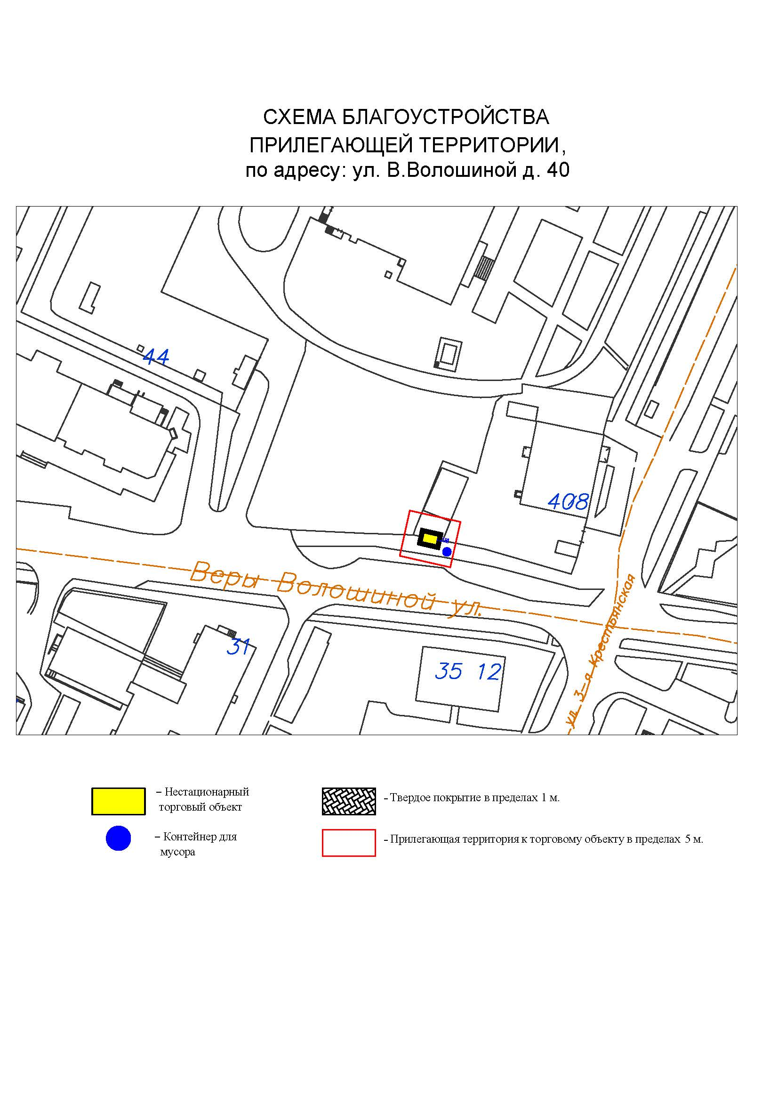
Подписи Сторон:

Сторона 1: Сторона 2:

Приложение №3
к договору на право размещения
нестационарного торгового объекта
от «___» ______20__ №___________

ВНЕШНИЙ ВИД ТОРГОВОГО ОБЪЕКТА
В СООТВЕТСТВИИ С УТВЕРЖДЕННЫМ
АРХИТЕКТУРНЫМ ОБЛИКОМ

2м
7м
3м

Подписи Сторон:

Сторона 1: Сторона 2:

Приложение 3 (лот № 9)
к извещению о проведении
открытого аукциона
в электронной форме на право
размещения нестационарного
торгового объекта

Примерная форма

Договор N ______
на право размещения нестационарного торгового объекта

г. ________________ "___" ________ 20__ г.
Московская область
_________________________________________________________________________
(наименование уполномоченного органа муниципального образования)
в лице ______________________________________________________, действующего на основании _________________________, в дальнейшем именуемая "Сторона 1", с одной стороны, и __________________________________________________________________
в лице _________________________________________, действующего на основании _____________________________, в дальнейшем именуемая "Сторона 2", с другой стороны, в дальнейшем совместно именуемые "Стороны", на основании протокола ___________________ от "___" ______ 20__ г. N _________ заключили настоящий Договор о нижеследующем:

1. Предмет Договора

1.1. В соответствии с настоящим Договором Стороне 2 предоставляется право на размещение нестационарного торгового объекта по адресу (адресному ориентиру), указанному в приложении № 1 к настоящему Договору, за плату, уплачиваемую в бюджет ________________________________________________
__________ (наименование муниципального образования).

2. Срок действия Договора

2.1. Настоящий Договор вступает в силу с даты его подписания и действует до "___" ____________, а в части расчетов - до полного его исполнения.

3. Оплата по Договору

3.1. Годовой Размер платы за размещение нестационарного торгового объекта составляет ____________________. в том числе НДС 20% _________(________) рублей. Указанный размер платы начиная с первого января года, следующего за годом заключения настоящего договора, увеличивается на плановую максимальную ставку инфляции, установленную на соответствующий год федеральным законом о федеральном бюджете. Размер годовой платы считается измененным с 1 января соответственно и подлежит уплате Стороной 2 в измененном размере с указанной даты.
3.2. Оплата по Договору осуществляется в рублях Российской Федерации.
3.3. Плата за размещение нестационарного торгового объекта уплачивается в безналичном порядке по реквизитам Стороны-1, указанным в настоящем договоре, равными платежами ежеквартально до 15 (пятнадцатого) числа первого месяца календарного квартала. Датой оплаты считается дата поступления денежных средств на счет Стороны 1.
3.4. Размер платы за неполный календарный квартал определяется путем деления суммы, указанной в пункте 3.1 настоящего договора, на количество календарных дней в году и умножения полученной суммы на количество календарных дней в соответствующем квартале, в котором предоставляется право на размещение нестационарного торгового объекта.
3.5. Плата за размещение нестационарного торгового объекта вносится Стороной 2 с момента подписания Договора в течение всего срока его действия независимо от фактического размещения нестационарного торгового объекта.
3.6. Сторона 2 не вправе уступать права и осуществлять перевод долга по обязательствам, возникшим из заключенного Договора. Обязательства по такому Договору должны быть исполнены Стороной 2 лично, если иное не установлено законодательством Российской Федерации.

4. Права и обязанности Сторон

4.1. Сторона 1 обязуется:
4.1.1. Предоставить Стороне 2 право на размещение нестационарного торгового объекта, указанного в приложении № 1 к настоящему Договору, с момента заключения настоящего Договора.
4.1.2. В течение срока действия настоящего Договора не заключать Договор на право размещения нестационарного торгового объекта по адресу (адресному ориентиру), указанному в приложении № 1 к настоящему Договору, с иными лицами.
4.1.3. Направить Стороне 2 сведения об изменении своего почтового адреса, банковских, иных реквизитов в срок не позднее трех календарных дней с момента соответствующих изменений в письменной форме с указанием новых реквизитов. В противном случае все риски, связанные с исполнением Стороной 2 своих обязательств по Договору, несет Сторона 1.
4.2. Сторона 1 имеет право:
4.2.1. Требовать от Стороны 2 надлежащего исполнения обязательств в соответствии с настоящим Договором, а также требовать своевременного устранения выявленных недостатков.
4.2.2. Лично или через специализированные организации осуществлять контроль за выполнением Стороной 2 настоящего Договора.
4.2.3. По истечении пяти календарных дней после окончания срока действия Договора без уведомления Стороны 2 осуществить демонтаж нестационарного торгового объекта при неисполнении в установленный Договором срок этой обязанности Стороной 2.
4.3. Сторона 2 обязуется:
4.3.1. Осуществлять установку и эксплуатацию нестационарного торгового объекта в соответствии с условиями настоящего Договора, Положением «Об организации нестационарной торговой деятельности на территории городского округа Мытищи Московской области» и требованиями законодательства Российской Федерации.
4.3.2. Осуществлять эксплуатацию нестационарного торгового объекта в полном соответствии с характеристиками размещения нестационарного торгового объекта, указанными в приложении № 2 к настоящему Договору.
4.3.3. В течение 2 рабочих дней с момента заключения Договора подать заявление о внесении сведений в торговый реестр Московской области (для хозяйствующих субъектов, не включенных в торговый реестр Московской области).
4.3.4. В течение всего срока действия Договора обеспечить надлежащее состояние и внешний вид нестационарного торгового объекта.
4.3.5. Своевременно производить оплату в соответствии с условиями настоящего Договора.
4.3.6. После монтажа, демонтажа, ремонта нестационарного торгового объекта, иных работ в месте размещения нестационарного торгового объекта и на прилегающей территории привести место размещения нестационарного торгового объекта в первоначальное состояние.
4.3.7. Не позднее пяти календарных дней со дня окончания срока действия настоящего Договора демонтировать нестационарный торговый объект. В случае невыполнения данного условия Сторона-1 производит демонтаж и вывоз нестационарного торгового объекта своими силами с возмещением фактически понесенных затрат со Стороны-2.
4.3.8. В случае расторжения Договора, а также в случае признания его недействительным Сторона 2 обязана произвести демонтаж нестационарного торгового объекта в течение пяти календарных дней и привести место размещения нестационарного торгового объекта в первоначальное состояние.
4.3.9. Направить Стороне 1 сведения об изменении своего почтового адреса, банковских, иных реквизитов в срок не позднее трех календарных дней с момента соответствующих изменений в письменной форме с указанием новых реквизитов.
4.3.10. Обеспечить размещение на Объекте QR-кода с информацией о хозяйствующем субъекте Объекта, месте нахождения, виде, специализации, площади Объекта, основании и периоде размещения, адресе (координатах) размещения, а также инструкцию по распознанию QR-кода.
4.3.11. Не допускать передачу прав по настоящему договору третьим лицам.
4.4. Сторона 2 имеет право:
4.4.1. Использования места размещения нестационарного торгового объекта для целей, связанных с осуществлением прав владельца нестационарного торгового объекта, в том числе с его эксплуатацией, техническим обслуживанием и демонтажем.
4.4.2. Инициировать досрочное расторжение настоящего Договора по соглашению Сторон, если место размещения нестационарного торгового объекта, в силу обстоятельств, за которые Сторона 2 не отвечает, окажется в состоянии непригодном для использования.

5. Ответственность Сторон

5.1. Стороны несут ответственность за невыполнение либо ненадлежащее выполнение условий Договора в соответствии с законодательством Российской Федерации.
5.2. В случае нарушения Стороной 2 сроков оплаты, предусмотренных настоящим Договором, она обязана уплатить неустойку (пени) в размере 0,1% от суммы задолженности за каждый день просрочки в течение 5 (пяти) банковских дней с даты получения соответствующей претензии от Стороны 1.
5.3. В случае размещения нестационарного торгового объекта с нарушением требований законодательства Российской Федерации Сторона 2 обязана уплатить неустойку (штраф) в размере 10% от суммы, указанной в пункте 3.1 Договора, за каждый факт нарушения, в течение 5 (пяти) банковских дней с даты получения соответствующей претензии Стороны 1.
5.4. Убытки Стороны 1, возникшие в связи с неисполнением (ненадлежащим исполнением) Стороной 2 условий настоящего Договора, взыскиваются в полном размере сверх неустоек, предусмотренных пунктами 5.1 и 5.2 настоящего Договора.
5.5. За ненадлежащее исполнение Стороной 1 обязательств, предусмотренных Договором, начисляется штраф в виде фиксированной суммы в размере 2,5 (две целые и пять десятых) процента платы за Договор.
5.6. Возмещение убытков и уплата неустойки за неисполнение обязательств не освобождает Стороны от исполнения обязательств по Договору.

6. Порядок изменения, прекращения и расторжения Договора

6.1. Договор может быть расторгнут:
по соглашению Сторон;
в судебном порядке;
в связи с односторонним отказом Стороны от исполнения обязательств по настоящему Договору в соответствии с законодательством Российской Федерации и настоящим Договором.
6.2. Настоящий Договор может быть расторгнут Стороной 1 в порядке одностороннего отказа от исполнения Договора в случаях:
- невнесения в установленный Договором срок платы по настоящему Договору, если просрочка платежа составляет более тридцати календарных дней.
- неисполнения Стороной 2 обязательств, установленных пп. 4.3.1 - 4.3.5 настоящего Договора.
6.3. В случае одностороннего отказа от исполнения настоящего Договора Сторона 1 обязана направить соответствующее уведомление о расторжении Договора Стороне 2 в письменном виде заказным почтовым отправлением с подтверждением получения отправления Стороной 2, либо нарочно под роспись, либо телеграммой, либо посредством факсимильной связи, либо по адресу электронной почты, либо с использованием иных средств связи и доставки, обеспечивающих фиксирование такого уведомления и получение Стороной 1 подтверждения о его вручении Стороне 2.
Выполнение Стороной 1 указанных выше требований считается надлежащим уведомлением Стороны 2 об одностороннем отказе от исполнения Договора. Датой такого надлежащего уведомления признается дата получения Стороной 1 подтверждения о вручении Стороне 2 указанного уведомления либо дата получения Стороной 1 информации об отсутствии Стороны 2 по ее адресу места нахождения.
При невозможности получения указанных подтверждений либо информации датой такого надлежащего уведомления признается дата по истечении 15 (пятнадцати) календарных дней с даты размещения решения Стороны 1 об одностороннем отказе от исполнения Договора на официальном сайте в информационно-телекоммуникационной сети Интернет Стороны 1.
Решение Стороны 1 об одностороннем отказе от исполнения Договора вступает в силу и Договор считается расторгнутым через 10 (десять) календарных дней с даты надлежащего уведомления Стороной 1 Стороны 2 об одностороннем отказе от исполнения Договора.
6.4. Расторжение Договора по соглашению Сторон производится путем подписания соответствующего соглашения о расторжении.
6.5. В случае досрочного расторжения настоящего Договора на основании п. 6.2 настоящего Договора денежные средства, оплаченные Стороной 2, возврату не подлежат.

7. Порядок разрешения споров

7.1. В случае возникновения любых противоречий, претензий и разногласий, а также споров, связанных с исполнением настоящего Договора, Стороны предпринимают усилия для урегулирования таких противоречий, претензий и разногласий в добровольном порядке с оформлением совместного протокола урегулирования споров.
7.2. Все достигнутые договоренности Стороны оформляют в виде дополнительных соглашений, подписанных Сторонами и скрепленных печатями (при наличии).
7.3. До передачи спора на разрешение суда Стороны принимают меры к его урегулированию в претензионном порядке.
7.4. Претензия должна быть направлена в письменном виде. По полученной претензии Сторона должна дать письменный ответ по существу в срок не позднее 15 (пятнадцати) календарных дней с даты ее получения. Оставление претензии без ответа в установленный срок означает признание требований претензии.
7.5. Если претензионные требования подлежат денежной оценке, в претензии указывается истребуемая сумма и ее полный и обоснованный расчет.
7.6. В подтверждение заявленных требований к претензии должны быть приложены необходимые документы либо выписки из них.
7.7. В претензии могут быть указаны иные сведения, которые, по мнению заявителя, будут способствовать более быстрому и правильному ее рассмотрению, объективному урегулированию спора.
7.8. В случае невыполнения Сторонами своих обязательств и недостижения взаимного согласия споры по настоящему Договору разрешаются в Арбитражном суде Московской области.

8. Форс-мажорные обстоятельства

8.1. Стороны освобождаются за частичное или полное неисполнение обязательств по настоящему Договору, если оно явилось следствием обстоятельств непреодолимой силы.
8.2. Сторона, для которой создалась невозможность исполнения обязательств, обязана в письменной форме в 10-дневный срок письменно известить другую Сторону о наступлении вышеизложенных обстоятельств, предоставив дополнительно подтверждение компетентных органов.
8.3. Невыполнение условий пункта 8.2 Договора лишает Сторону права ссылаться на форс-мажорные обстоятельства при невыполнении обязательств по настоящему Договору.

9. Прочие условия

9.1. Вносимые в настоящий Договор дополнения и изменения оформляются письменно дополнительными соглашениями, которые являются неотъемлемой частью настоящего Договора с момента их подписания Сторонами.
9.2. Настоящий Договор составлен в четырех экземплярах, имеющих равную юридическую силу. Один экземпляр для Стороны – 2, три экземпляра для Стороны-1.
9.3. Неотъемлемыми частями Договора являются:
- Приложение № 1 «Характеристики размещения нестационарного торгового объекта»,
- Приложение № 2 «Схема благоустройства прилегающей территории»,
- Приложение № 3 «Внешний вид торгового объекта в соответствии с утвержденным архитектурным обликом».

10. Адреса, банковские реквизиты и подписи Сторон

Сторона 1 Сторона 2

Приложение №1
к договору на право размещения
нестационарного торгового объекта
от "__" _______ 20__ N _________

Характеристики размещения нестационарного торгового объекта

N | Адресные ориентиры нестационарного торгового объекта | Номер НТО | Тип НТО | Специализация НТО | Общая площадь НТО, кв. м | Срок действия договора
9 | г. Мытищи, ул. Селезнева, д. 33 | 264 | Торговая палатка | Сезонные ягоды | 4,00 | до 01.11.2023

Подписи Сторон:

Сторона 1: Сторона 2:

Приложение №2
к договору на право размещения
нестационарного торгового объекта
от «___» ______20__ №___________

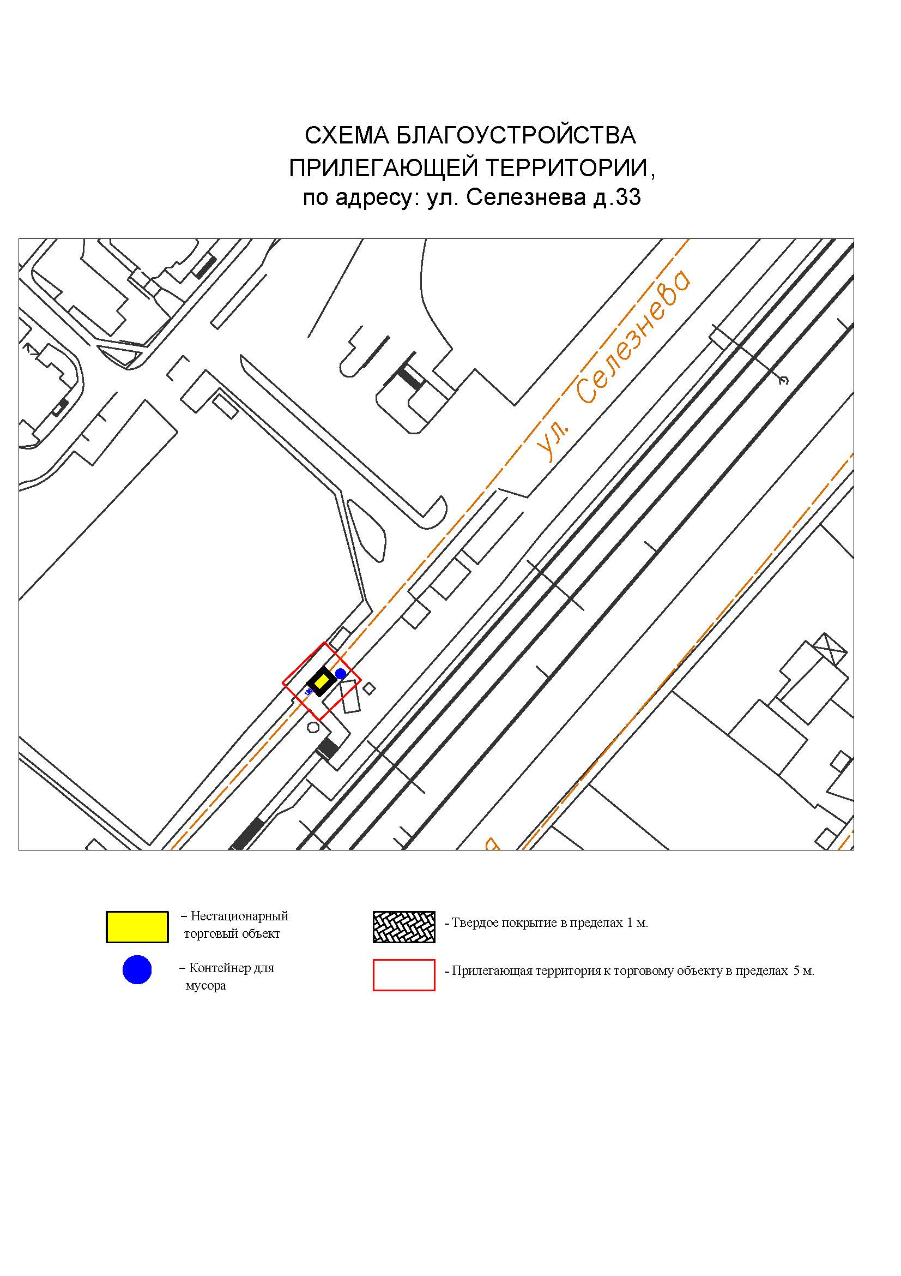

Подписи Сторон:

Сторона 1: Сторона 2:

Приложение №3
к договору на право размещения
нестационарного торгового объекта
от «___» ______20__ №___________

ВНЕШНИЙ ВИД ТОРГОВОГО ОБЪЕКТА
В СООТВЕТСТВИИ С УТВЕРЖДЕННЫМ
АРХИТЕКТУРНЫМ ОБЛИКОМ

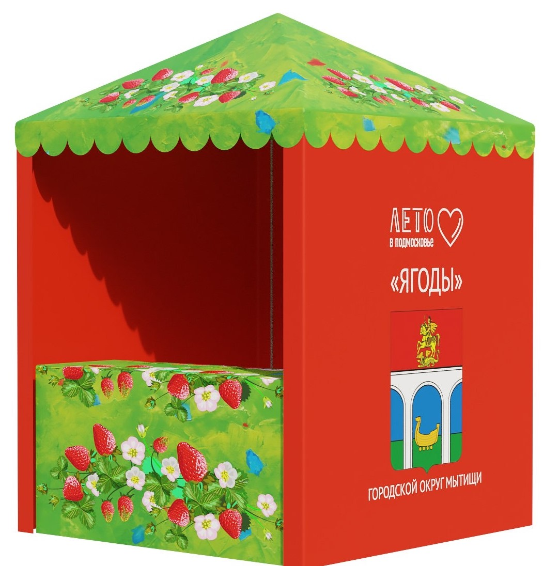2м
3м
2 м

Подписи Сторон:

Сторона 1: Сторона 2:

Приложение 3 (лот № 10)
к извещению о проведении
открытого аукциона
в электронной форме на право
размещения нестационарного
торгового объекта

Примерная форма

Договор N ______
на право размещения нестационарного торгового объекта

г. ________________ "___" ________ 20__ г.
Московская область

_________________________________________________________________________
(наименование уполномоченного органа муниципального образования)
в лице ______________________________________________________, действующего на основании _________________________, в дальнейшем именуемая "Сторона 1", с одной стороны, и __________________________________________________________________
в лице _________________________________________, действующего на основании _____________________________, в дальнейшем именуемая "Сторона 2", с другой стороны, в дальнейшем совместно именуемые "Стороны", на основании протокола ___________________ от "___" ______ 20__ г. N _________ заключили настоящий Договор о нижеследующем:

1. Предмет Договора

1.1. В соответствии с настоящим Договором Стороне 2 предоставляется право на размещение нестационарного торгового объекта по адресу (адресному ориентиру), указанному в приложении № 1 к настоящему Договору, за плату, уплачиваемую в бюджет ________________________________________________
__________ (наименование муниципального образования).

2. Срок действия Договора

2.1. Настоящий Договор вступает в силу с даты его подписания и действует до "___" ____________, а в части расчетов - до полного его исполнения.

3. Оплата по Договору

3.1. Годовой Размер платы за размещение нестационарного торгового объекта составляет ____________________. в том числе НДС 20% _________(________) рублей. Указанный размер платы начиная с первого января года, следующего за годом заключения настоящего договора, увеличивается на плановую максимальную ставку инфляции, установленную на соответствующий год федеральным законом о федеральном бюджете. Размер годовой платы считается измененным с 1 января соответственно и подлежит уплате Стороной 2 в измененном размере с указанной даты.
3.2. Оплата по Договору осуществляется в рублях Российской Федерации.
3.3. Плата за размещение нестационарного торгового объекта уплачивается в безналичном порядке по реквизитам Стороны-1, указанным в настоящем договоре, равными платежами ежеквартально до 15 (пятнадцатого) числа первого месяца календарного квартала. Датой оплаты считается дата поступления денежных средств на счет Стороны 1.
3.4. Размер платы за неполный календарный квартал определяется путем деления суммы, указанной в пункте 3.1 настоящего договора, на количество календарных дней в году и умножения полученной суммы на количество календарных дней в соответствующем квартале, в котором предоставляется право на размещение нестационарного торгового объекта.
3.5. Плата за размещение нестационарного торгового объекта вносится Стороной 2 с момента подписания Договора в течение всего срока его действия независимо от фактического размещения нестационарного торгового объекта.
3.6. Сторона 2 не вправе уступать права и осуществлять перевод долга по обязательствам, возникшим из заключенного Договора. Обязательства по такому Договору должны быть исполнены Стороной 2 лично, если иное не установлено законодательством Российской Федерации.

4. Права и обязанности Сторон

4.1. Сторона 1 обязуется:
4.1.1. Предоставить Стороне 2 право на размещение нестационарного торгового объекта, указанного в приложении № 1 к настоящему Договору, с момента заключения настоящего Договора.
4.1.2. В течение срока действия настоящего Договора не заключать Договор на право размещения нестационарного торгового объекта по адресу (адресному ориентиру), указанному в приложении № 1 к настоящему Договору, с иными лицами.
4.1.3. Направить Стороне 2 сведения об изменении своего почтового адреса, банковских, иных реквизитов в срок не позднее трех календарных дней с момента соответствующих изменений в письменной форме с указанием новых реквизитов. В противном случае все риски, связанные с исполнением Стороной 2 своих обязательств по Договору, несет Сторона 1.
4.2. Сторона 1 имеет право:
4.2.1. Требовать от Стороны 2 надлежащего исполнения обязательств в соответствии с настоящим Договором, а также требовать своевременного устранения выявленных недостатков.
4.2.2. Лично или через специализированные организации осуществлять контроль за выполнением Стороной 2 настоящего Договора.
4.2.3. По истечении пяти календарных дней после окончания срока действия Договора без уведомления Стороны 2 осуществить демонтаж нестационарного торгового объекта при неисполнении в установленный Договором срок этой обязанности Стороной 2.
4.3. Сторона 2 обязуется:
4.3.1. Осуществлять установку и эксплуатацию нестационарного торгового объекта в соответствии с условиями настоящего Договора, Положением «Об организации нестационарной торговой деятельности на территории городского округа Мытищи Московской области» и требованиями законодательства Российской Федерации.
4.3.2. Осуществлять эксплуатацию нестационарного торгового объекта в полном соответствии с характеристиками размещения нестационарного торгового объекта, указанными в приложении № 2 к настоящему Договору.
4.3.3. В течение 2 рабочих дней с момента заключения Договора подать заявление о внесении сведений в торговый реестр Московской области (для хозяйствующих субъектов, не включенных в торговый реестр Московской области).
4.3.4. В течение всего срока действия Договора обеспечить надлежащее состояние и внешний вид нестационарного торгового объекта.
4.3.5. Своевременно производить оплату в соответствии с условиями настоящего Договора.
4.3.6. После монтажа, демонтажа, ремонта нестационарного торгового объекта, иных работ в месте размещения нестационарного торгового объекта и на прилегающей территории привести место размещения нестационарного торгового объекта в первоначальное состояние.
4.3.7. Не позднее пяти календарных дней со дня окончания срока действия настоящего Договора демонтировать нестационарный торговый объект. В случае невыполнения данного условия Сторона-1 производит демонтаж и вывоз нестационарного торгового объекта своими силами с возмещением фактически понесенных затрат со Стороны-2.
4.3.8. В случае расторжения Договора, а также в случае признания его недействительным Сторона 2 обязана произвести демонтаж нестационарного торгового объекта в течение пяти календарных дней и привести место размещения нестационарного торгового объекта в первоначальное состояние.
4.3.9. Направить Стороне 1 сведения об изменении своего почтового адреса, банковских, иных реквизитов в срок не позднее трех календарных дней с момента соответствующих изменений в письменной форме с указанием новых реквизитов.
4.3.10. Обеспечить размещение на Объекте QR-кода с информацией о хозяйствующем субъекте Объекта, месте нахождения, виде, специализации, площади Объекта, основании и периоде размещения, адресе (координатах) размещения, а также инструкцию по распознанию QR-кода.
4.3.11. Не допускать передачу прав по настоящему договору третьим лицам.
4.4. Сторона 2 имеет право:
4.4.1. Использования места размещения нестационарного торгового объекта для целей, связанных с осуществлением прав владельца нестационарного торгового объекта, в том числе с его эксплуатацией, техническим обслуживанием и демонтажем.
4.4.2. Инициировать досрочное расторжение настоящего Договора по соглашению Сторон, если место размещения нестационарного торгового объекта, в силу обстоятельств, за которые Сторона 2 не отвечает, окажется в состоянии непригодном для использования.

5. Ответственность Сторон

5.1. Стороны несут ответственность за невыполнение либо ненадлежащее выполнение условий Договора в соответствии с законодательством Российской Федерации.
5.2. В случае нарушения Стороной 2 сроков оплаты, предусмотренных настоящим Договором, она обязана уплатить неустойку (пени) в размере 0,1% от суммы задолженности за каждый день просрочки в течение 5 (пяти) банковских дней с даты получения соответствующей претензии от Стороны 1.
5.3. В случае размещения нестационарного торгового объекта с нарушением требований законодательства Российской Федерации Сторона 2 обязана уплатить неустойку (штраф) в размере 10% от суммы, указанной в пункте 3.1 Договора, за каждый факт нарушения, в течение 5 (пяти) банковских дней с даты получения соответствующей претензии Стороны 1.
5.4. Убытки Стороны 1, возникшие в связи с неисполнением (ненадлежащим исполнением) Стороной 2 условий настоящего Договора, взыскиваются в полном размере сверх неустоек, предусмотренных пунктами 5.1 и 5.2 настоящего Договора.
5.5. За ненадлежащее исполнение Стороной 1 обязательств, предусмотренных Договором, начисляется штраф в виде фиксированной суммы в размере 2,5 (две целые и пять десятых) процента платы за Договор.
5.6. Возмещение убытков и уплата неустойки за неисполнение обязательств не освобождает Стороны от исполнения обязательств по Договору.

6. Порядок изменения, прекращения и расторжения Договора

6.1. Договор может быть расторгнут:
по соглашению Сторон;
в судебном порядке;
в связи с односторонним отказом Стороны от исполнения обязательств по настоящему Договору в соответствии с законодательством Российской Федерации и настоящим Договором.
6.2. Настоящий Договор может быть расторгнут Стороной 1 в порядке одностороннего отказа от исполнения Договора в случаях:
- невнесения в установленный Договором срок платы по настоящему Договору, если просрочка платежа составляет более тридцати календарных дней.
- неисполнения Стороной 2 обязательств, установленных пп. 4.3.1 - 4.3.5 настоящего Договора.
6.3. В случае одностороннего отказа от исполнения настоящего Договора Сторона 1 обязана направить соответствующее уведомление о расторжении Договора Стороне 2 в письменном виде заказным почтовым отправлением с подтверждением получения отправления Стороной 2, либо нарочно под роспись, либо телеграммой, либо посредством факсимильной связи, либо по адресу электронной почты, либо с использованием иных средств связи и доставки, обеспечивающих фиксирование такого уведомления и получение Стороной 1 подтверждения о его вручении Стороне 2.
Выполнение Стороной 1 указанных выше требований считается надлежащим уведомлением Стороны 2 об одностороннем отказе от исполнения Договора. Датой такого надлежащего уведомления признается дата получения Стороной 1 подтверждения о вручении Стороне 2 указанного уведомления либо дата получения Стороной 1 информации об отсутствии Стороны 2 по ее адресу места нахождения.
При невозможности получения указанных подтверждений либо информации датой такого надлежащего уведомления признается дата по истечении 15 (пятнадцати) календарных дней с даты размещения решения Стороны 1 об одностороннем отказе от исполнения Договора на официальном сайте в информационно-телекоммуникационной сети Интернет Стороны 1.
Решение Стороны 1 об одностороннем отказе от исполнения Договора вступает в силу и Договор считается расторгнутым через 10 (десять) календарных дней с даты надлежащего уведомления Стороной 1 Стороны 2 об одностороннем отказе от исполнения Договора.
6.4. Расторжение Договора по соглашению Сторон производится путем подписания соответствующего соглашения о расторжении.
6.5. В случае досрочного расторжения настоящего Договора на основании п. 6.2 настоящего Договора денежные средства, оплаченные Стороной 2, возврату не подлежат.

7. Порядок разрешения споров

7.1. В случае возникновения любых противоречий, претензий и разногласий, а также споров, связанных с исполнением настоящего Договора, Стороны предпринимают усилия для урегулирования таких противоречий, претензий и разногласий в добровольном порядке с оформлением совместного протокола урегулирования споров.
7.2. Все достигнутые договоренности Стороны оформляют в виде дополнительных соглашений, подписанных Сторонами и скрепленных печатями (при наличии).
7.3. До передачи спора на разрешение суда Стороны принимают меры к его урегулированию в претензионном порядке.
7.4. Претензия должна быть направлена в письменном виде. По полученной претензии Сторона должна дать письменный ответ по существу в срок не позднее 15 (пятнадцати) календарных дней с даты ее получения. Оставление претензии без ответа в установленный срок означает признание требований претензии.
7.5. Если претензионные требования подлежат денежной оценке, в претензии указывается истребуемая сумма и ее полный и обоснованный расчет.
7.6. В подтверждение заявленных требований к претензии должны быть приложены необходимые документы либо выписки из них.
7.7. В претензии могут быть указаны иные сведения, которые, по мнению заявителя, будут способствовать более быстрому и правильному ее рассмотрению, объективному урегулированию спора.
7.8. В случае невыполнения Сторонами своих обязательств и недостижения взаимного согласия споры по настоящему Договору разрешаются в Арбитражном суде Московской области.

8. Форс-мажорные обстоятельства

8.1. Стороны освобождаются за частичное или полное неисполнение обязательств по настоящему Договору, если оно явилось следствием обстоятельств непреодолимой силы.
8.2. Сторона, для которой создалась невозможность исполнения обязательств, обязана в письменной форме в 10-дневный срок письменно известить другую Сторону о наступлении вышеизложенных обстоятельств, предоставив дополнительно подтверждение компетентных органов.
8.3. Невыполнение условий пункта 8.2 Договора лишает Сторону права ссылаться на форс-мажорные обстоятельства при невыполнении обязательств по настоящему Договору.

9. Прочие условия

9.1. Вносимые в настоящий Договор дополнения и изменения оформляются письменно дополнительными соглашениями, которые являются неотъемлемой частью настоящего Договора с момента их подписания Сторонами.
9.2. Настоящий Договор составлен в четырех экземплярах, имеющих равную юридическую силу. Один экземпляр для Стороны – 2, три экземпляра для Стороны-1.
9.3. Неотъемлемыми частями Договора являются:
- Приложение № 1 «Характеристики размещения нестационарного торгового объекта»,
- Приложение № 2 «Схема благоустройства прилегающей территории»,
- Приложение № 3 «Внешний вид торгового объекта в соответствии с утвержденным архитектурным обликом».

10. Адреса, банковские реквизиты и подписи Сторон

Сторона 1 Сторона 2

Приложение №1
к договору на право размещения
нестационарного торгового объекта
от "__" _______ 20__ N _________

Характеристики размещения нестационарного торгового объекта

N | Адресные ориентиры нестационарного торгового объекта | Номер НТО | Тип НТО | Специализация НТО | Общая площадь НТО, кв. м | Срок действия договора
10 | г.Мытищи, ул. Железнодорожная, д. 51 | 265 | Торговая палатка | Сезонные ягоды | 4,00 | до 01.11.2023

Подписи Сторон:

Сторона 1: Сторона 2:

Приложение №2
к договору на право размещения
нестационарного торгового объекта
от «___» ______20__ №___________

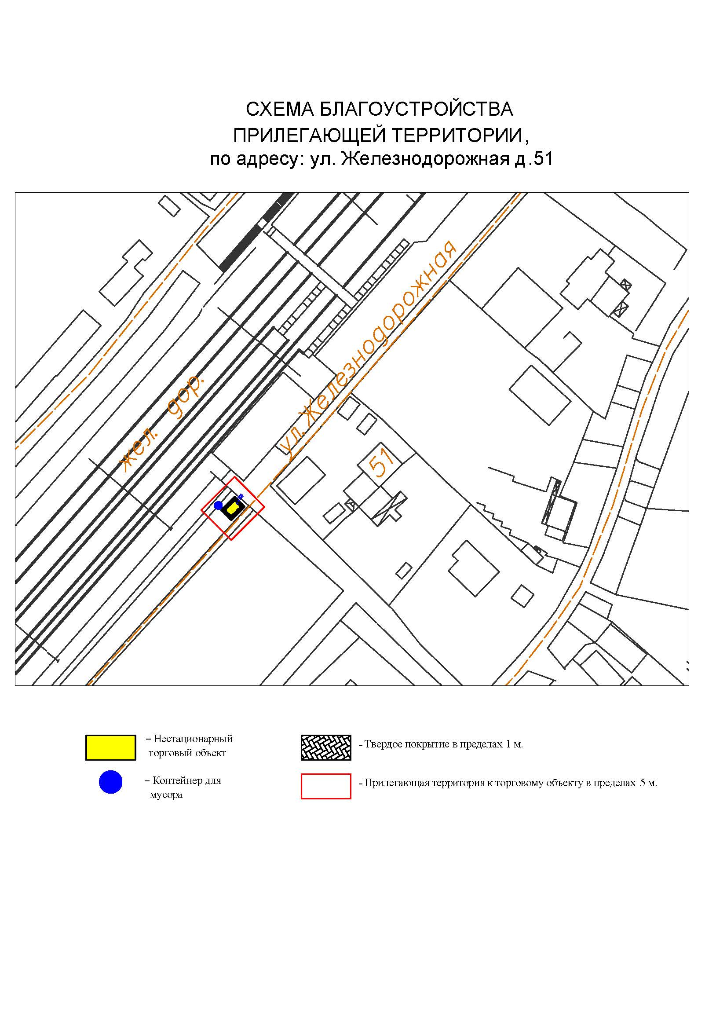
Подписи Сторон:

Сторона 1: Сторона 2:

Приложение №3
к договору на право размещения
нестационарного торгового объекта
от «___» ______20__ №___________

ВНЕШНИЙ ВИД ТОРГОВОГО ОБЪЕКТА
В СООТВЕТСТВИИ С УТВЕРЖДЕННЫМ
АРХИТЕКТУРНЫМ ОБЛИКОМ

2м
3м
2 м

Подписи Сторон:

Сторона 1: Сторона 2:

Приложение 3 (лот № 11)
к извещению о проведении
открытого аукциона
в электронной форме на право
размещения нестационарного
торгового объекта

Примерная форма

Договор N ______
на право размещения нестационарного торгового объекта

г. ________________ "___" ________ 20__ г.
Московская область
_________________________________________________________________________
(наименование уполномоченного органа муниципального образования)
в лице ______________________________________________________, действующего на основании _________________________, в дальнейшем именуемая "Сторона 1", с одной стороны, и __________________________________________________________________
в лице _________________________________________, действующего на основании _____________________________, в дальнейшем именуемая "Сторона 2", с другой стороны, в дальнейшем совместно именуемые "Стороны", на основании протокола ___________________ от "___" ______ 20__ г. N _________ заключили настоящий Договор о нижеследующем:

1. Предмет Договора

1.1. В соответствии с настоящим Договором Стороне 2 предоставляется право на размещение нестационарного торгового объекта по адресу (адресному ориентиру), указанному в приложении № 1 к настоящему Договору, за плату, уплачиваемую в бюджет ________________________________________________
__________ (наименование муниципального образования).

2. Срок действия Договора

2.1. Настоящий Договор вступает в силу с даты его подписания и действует до "___" ____________, а в части расчетов - до полного его исполнения.

3. Оплата по Договору

3.1. Годовой Размер платы за размещение нестационарного торгового объекта составляет ____________________. в том числе НДС 20% _________(________) рублей. Указанный размер платы начиная с первого января года, следующего за годом заключения настоящего договора, увеличивается на плановую максимальную ставку инфляции, установленную на соответствующий год федеральным законом о федеральном бюджете. Размер годовой платы считается измененным с 1 января соответственно и подлежит уплате Стороной 2 в измененном размере с указанной даты.
3.2. Оплата по Договору осуществляется в рублях Российской Федерации.
3.3. Плата за размещение нестационарного торгового объекта уплачивается в безналичном порядке по реквизитам Стороны-1, указанным в настоящем договоре, равными платежами ежеквартально до 15 (пятнадцатого) числа первого месяца календарного квартала. Датой оплаты считается дата поступления денежных средств на счет Стороны 1.
3.4. Размер платы за неполный календарный квартал определяется путем деления суммы, указанной в пункте 3.1 настоящего договора, на количество календарных дней в году и умножения полученной суммы на количество календарных дней в соответствующем квартале, в котором предоставляется право на размещение нестационарного торгового объекта.
3.5. Плата за размещение нестационарного торгового объекта вносится Стороной 2 с момента подписания Договора в течение всего срока его действия независимо от фактического размещения нестационарного торгового объекта.
3.6. Сторона 2 не вправе уступать права и осуществлять перевод долга по обязательствам, возникшим из заключенного Договора. Обязательства по такому Договору должны быть исполнены Стороной 2 лично, если иное не установлено законодательством Российской Федерации.

4. Права и обязанности Сторон

4.1. Сторона 1 обязуется:
4.1.1. Предоставить Стороне 2 право на размещение нестационарного торгового объекта, указанного в приложении № 1 к настоящему Договору, с момента заключения настоящего Договора.
4.1.2. В течение срока действия настоящего Договора не заключать Договор на право размещения нестационарного торгового объекта по адресу (адресному ориентиру), указанному в приложении № 1 к настоящему Договору, с иными лицами.
4.1.3. Направить Стороне 2 сведения об изменении своего почтового адреса, банковских, иных реквизитов в срок не позднее трех календарных дней с момента соответствующих изменений в письменной форме с указанием новых реквизитов. В противном случае все риски, связанные с исполнением Стороной 2 своих обязательств по Договору, несет Сторона 1.
4.2. Сторона 1 имеет право:
4.2.1. Требовать от Стороны 2 надлежащего исполнения обязательств в соответствии с настоящим Договором, а также требовать своевременного устранения выявленных недостатков.
4.2.2. Лично или через специализированные организации осуществлять контроль за выполнением Стороной 2 настоящего Договора.
4.2.3. По истечении пяти календарных дней после окончания срока действия Договора без уведомления Стороны 2 осуществить демонтаж нестационарного торгового объекта при неисполнении в установленный Договором срок этой обязанности Стороной 2.
4.3. Сторона 2 обязуется:
4.3.1. Осуществлять установку и эксплуатацию нестационарного торгового объекта в соответствии с условиями настоящего Договора, Положением «Об организации нестационарной торговой деятельности на территории городского округа Мытищи Московской области» и требованиями законодательства Российской Федерации.
4.3.2. Осуществлять эксплуатацию нестационарного торгового объекта в полном соответствии с характеристиками размещения нестационарного торгового объекта, указанными в приложении № 2 к настоящему Договору.
4.3.3. В течение 2 рабочих дней с момента заключения Договора подать заявление о внесении сведений в торговый реестр Московской области (для хозяйствующих субъектов, не включенных в торговый реестр Московской области).
4.3.4. В течение всего срока действия Договора обеспечить надлежащее состояние и внешний вид нестационарного торгового объекта.
4.3.5. Своевременно производить оплату в соответствии с условиями настоящего Договора.
4.3.6. После монтажа, демонтажа, ремонта нестационарного торгового объекта, иных работ в месте размещения нестационарного торгового объекта и на прилегающей территории привести место размещения нестационарного торгового объекта в первоначальное состояние.
4.3.7. Не позднее пяти календарных дней со дня окончания срока действия настоящего Договора демонтировать нестационарный торговый объект. В случае невыполнения данного условия Сторона-1 производит демонтаж и вывоз нестационарного торгового объекта своими силами с возмещением фактически понесенных затрат со Стороны-2.
4.3.8. В случае расторжения Договора, а также в случае признания его недействительным Сторона 2 обязана произвести демонтаж нестационарного торгового объекта в течение пяти календарных дней и привести место размещения нестационарного торгового объекта в первоначальное состояние.
4.3.9. Направить Стороне 1 сведения об изменении своего почтового адреса, банковских, иных реквизитов в срок не позднее трех календарных дней с момента соответствующих изменений в письменной форме с указанием новых реквизитов.
4.3.10. Обеспечить размещение на Объекте QR-кода с информацией о хозяйствующем субъекте Объекта, месте нахождения, виде, специализации, площади Объекта, основании и периоде размещения, адресе (координатах) размещения, а также инструкцию по распознанию QR-кода.
4.3.11. Не допускать передачу прав по настоящему договору третьим лицам.
4.4. Сторона 2 имеет право:
4.4.1. Использования места размещения нестационарного торгового объекта для целей, связанных с осуществлением прав владельца нестационарного торгового объекта, в том числе с его эксплуатацией, техническим обслуживанием и демонтажем.
4.4.2. Инициировать досрочное расторжение настоящего Договора по соглашению Сторон, если место размещения нестационарного торгового объекта, в силу обстоятельств, за которые Сторона 2 не отвечает, окажется в состоянии непригодном для использования.

5. Ответственность Сторон

5.1. Стороны несут ответственность за невыполнение либо ненадлежащее выполнение условий Договора в соответствии с законодательством Российской Федерации.
5.2. В случае нарушения Стороной 2 сроков оплаты, предусмотренных настоящим Договором, она обязана уплатить неустойку (пени) в размере 0,1% от суммы задолженности за каждый день просрочки в течение 5 (пяти) банковских дней с даты получения соответствующей претензии от Стороны 1.
5.3. В случае размещения нестационарного торгового объекта с нарушением требований законодательства Российской Федерации Сторона 2 обязана уплатить неустойку (штраф) в размере 10% от суммы, указанной в пункте 3.1 Договора, за каждый факт нарушения, в течение 5 (пяти) банковских дней с даты получения соответствующей претензии Стороны 1.
5.4. Убытки Стороны 1, возникшие в связи с неисполнением (ненадлежащим исполнением) Стороной 2 условий настоящего Договора, взыскиваются в полном размере сверх неустоек, предусмотренных пунктами 5.1 и 5.2 настоящего Договора.
5.5. За ненадлежащее исполнение Стороной 1 обязательств, предусмотренных Договором, начисляется штраф в виде фиксированной суммы в размере 2,5 (две целые и пять десятых) процента платы за Договор.
5.6. Возмещение убытков и уплата неустойки за неисполнение обязательств не освобождает Стороны от исполнения обязательств по Договору.

6. Порядок изменения, прекращения и расторжения Договора

6.1. Договор может быть расторгнут:
по соглашению Сторон;
в судебном порядке;
в связи с односторонним отказом Стороны от исполнения обязательств по настоящему Договору в соответствии с законодательством Российской Федерации и настоящим Договором.
6.2. Настоящий Договор может быть расторгнут Стороной 1 в порядке одностороннего отказа от исполнения Договора в случаях:
- невнесения в установленный Договором срок платы по настоящему Договору, если просрочка платежа составляет более тридцати календарных дней.
- неисполнения Стороной 2 обязательств, установленных пп. 4.3.1 - 4.3.5 настоящего Договора.
6.3. В случае одностороннего отказа от исполнения настоящего Договора Сторона 1 обязана направить соответствующее уведомление о расторжении Договора Стороне 2 в письменном виде заказным почтовым отправлением с подтверждением получения отправления Стороной 2, либо нарочно под роспись, либо телеграммой, либо посредством факсимильной связи, либо по адресу электронной почты, либо с использованием иных средств связи и доставки, обеспечивающих фиксирование такого уведомления и получение Стороной 1 подтверждения о его вручении Стороне 2.
Выполнение Стороной 1 указанных выше требований считается надлежащим уведомлением Стороны 2 об одностороннем отказе от исполнения Договора. Датой такого надлежащего уведомления признается дата получения Стороной 1 подтверждения о вручении Стороне 2 указанного уведомления либо дата получения Стороной 1 информации об отсутствии Стороны 2 по ее адресу места нахождения.
При невозможности получения указанных подтверждений либо информации датой такого надлежащего уведомления признается дата по истечении 15 (пятнадцати) календарных дней с даты размещения решения Стороны 1 об одностороннем отказе от исполнения Договора на официальном сайте в информационно-телекоммуникационной сети Интернет Стороны 1.
Решение Стороны 1 об одностороннем отказе от исполнения Договора вступает в силу и Договор считается расторгнутым через 10 (десять) календарных дней с даты надлежащего уведомления Стороной 1 Стороны 2 об одностороннем отказе от исполнения Договора.
6.4. Расторжение Договора по соглашению Сторон производится путем подписания соответствующего соглашения о расторжении.
6.5. В случае досрочного расторжения настоящего Договора на основании п. 6.2 настоящего Договора денежные средства, оплаченные Стороной 2, возврату не подлежат.

7. Порядок разрешения споров

7.1. В случае возникновения любых противоречий, претензий и разногласий, а также споров, связанных с исполнением настоящего Договора, Стороны предпринимают усилия для урегулирования таких противоречий, претензий и разногласий в добровольном порядке с оформлением совместного протокола урегулирования споров.
7.2. Все достигнутые договоренности Стороны оформляют в виде дополнительных соглашений, подписанных Сторонами и скрепленных печатями (при наличии).
7.3. До передачи спора на разрешение суда Стороны принимают меры к его урегулированию в претензионном порядке.
7.4. Претензия должна быть направлена в письменном виде. По полученной претензии Сторона должна дать письменный ответ по существу в срок не позднее 15 (пятнадцати) календарных дней с даты ее получения. Оставление претензии без ответа в установленный срок означает признание требований претензии.
7.5. Если претензионные требования подлежат денежной оценке, в претензии указывается истребуемая сумма и ее полный и обоснованный расчет.
7.6. В подтверждение заявленных требований к претензии должны быть приложены необходимые документы либо выписки из них.
7.7. В претензии могут быть указаны иные сведения, которые, по мнению заявителя, будут способствовать более быстрому и правильному ее рассмотрению, объективному урегулированию спора.
7.8. В случае невыполнения Сторонами своих обязательств и недостижения взаимного согласия споры по настоящему Договору разрешаются в Арбитражном суде Московской области.

8. Форс-мажорные обстоятельства

8.1. Стороны освобождаются за частичное или полное неисполнение обязательств по настоящему Договору, если оно явилось следствием обстоятельств непреодолимой силы.
8.2. Сторона, для которой создалась невозможность исполнения обязательств, обязана в письменной форме в 10-дневный срок письменно известить другую Сторону о наступлении вышеизложенных обстоятельств, предоставив дополнительно подтверждение компетентных органов.
8.3. Невыполнение условий пункта 8.2 Договора лишает Сторону права ссылаться на форс-мажорные обстоятельства при невыполнении обязательств по настоящему Договору.

9. Прочие условия

9.1. Вносимые в настоящий Договор дополнения и изменения оформляются письменно дополнительными соглашениями, которые являются неотъемлемой частью настоящего Договора с момента их подписания Сторонами.
9.2. Настоящий Договор составлен в четырех экземплярах, имеющих равную юридическую силу. Один экземпляр для Стороны – 2, три экземпляра для Стороны-1.
9.3. Неотъемлемыми частями Договора являются:
- Приложение № 1 «Характеристики размещения нестационарного торгового объекта»,
- Приложение № 2 «Схема благоустройства прилегающей территории»,
- Приложение № 3 «Внешний вид торгового объекта в соответствии с утвержденным архитектурным обликом».

10. Адреса, банковские реквизиты и подписи Сторон

Сторона 1 Сторона 2

Приложение №1
к договору на право размещения
нестационарного торгового объекта
от "__" _______ 20__ N _________

Характеристики размещения нестационарного торгового объекта

N | Адресные ориентиры нестационарного торгового объекта | Номер НТО | Тип НТО | Специализация НТО | Общая площадь НТО, кв. м | Срок действия договора
11 | г. Мытищи, ул. Пионерская, д.1 | 267 | Торговая палатка | Сезонные ягоды | 4,00 | до 01.11.2023

Подписи Сторон:

Сторона 1: Сторона 2:

Приложение №2
к договору на право размещения
нестационарного торгового объекта
от «___» ______20__ №___________

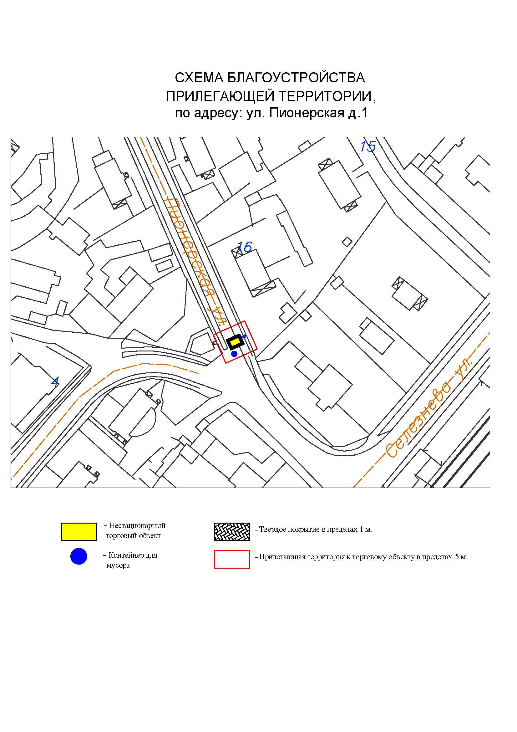
Подписи Сторон:

Сторона 1: Сторона 2:

Приложение №3
к договору на право размещения
нестационарного торгового объекта
от «___» ______20__ №___________

ВНЕШНИЙ ВИД ТОРГОВОГО ОБЪЕКТА
В СООТВЕТСТВИИ С УТВЕРЖДЕННЫМ
АРХИТЕКТУРНЫМ ОБЛИКОМ

2м
3м
2 м

Подписи Сторон:

Сторона 1: Сторона 2:

Приложение 3 (лот № 12)
к извещению о проведении
открытого аукциона
в электронной форме на право
размещения нестационарного
торгового объекта

Примерная форма

Договор N ______
на право размещения нестационарного торгового объекта

г. ________________ "___" ________ 20__ г.
Московская область
_________________________________________________________________________
(наименование уполномоченного органа муниципального образования)
в лице ______________________________________________________, действующего на основании _________________________, в дальнейшем именуемая "Сторона 1", с одной стороны, и __________________________________________________________________
в лице _________________________________________, действующего на основании _____________________________, в дальнейшем именуемая "Сторона 2", с другой стороны, в дальнейшем совместно именуемые "Стороны", на основании протокола ___________________ от "___" ______ 20__ г. N _________ заключили настоящий Договор о нижеследующем:

1. Предмет Договора

1.1. В соответствии с настоящим Договором Стороне 2 предоставляется право на размещение нестационарного торгового объекта по адресу (адресному ориентиру), указанному в приложении № 1 к настоящему Договору, за плату, уплачиваемую в бюджет ________________________________________________
__________ (наименование муниципального образования).

2. Срок действия Договора

2.1. Настоящий Договор вступает в силу с даты его подписания и действует до "___" ____________, а в части расчетов - до полного его исполнения.

3. Оплата по Договору

3.1. Годовой Размер платы за размещение нестационарного торгового объекта составляет ____________________. в том числе НДС 20% _________(________) рублей. Указанный размер платы начиная с первого января года, следующего за годом заключения настоящего договора, увеличивается на плановую максимальную ставку инфляции, установленную на соответствующий год федеральным законом о федеральном бюджете. Размер годовой платы считается измененным с 1 января соответственно и подлежит уплате Стороной 2 в измененном размере с указанной даты.
3.2. Оплата по Договору осуществляется в рублях Российской Федерации.
3.3. Плата за размещение нестационарного торгового объекта уплачивается в безналичном порядке по реквизитам Стороны-1, указанным в настоящем договоре, равными платежами ежеквартально до 15 (пятнадцатого) числа первого месяца календарного квартала. Датой оплаты считается дата поступления денежных средств на счет Стороны 1.
3.4. Размер платы за неполный календарный квартал определяется путем деления суммы, указанной в пункте 3.1 настоящего договора, на количество календарных дней в году и умножения полученной суммы на количество календарных дней в соответствующем квартале, в котором предоставляется право на размещение нестационарного торгового объекта.
3.5. Плата за размещение нестационарного торгового объекта вносится Стороной 2 с момента подписания Договора в течение всего срока его действия независимо от фактического размещения нестационарного торгового объекта.
3.6. Сторона 2 не вправе уступать права и осуществлять перевод долга по обязательствам, возникшим из заключенного Договора. Обязательства по такому Договору должны быть исполнены Стороной 2 лично, если иное не установлено законодательством Российской Федерации.

4. Права и обязанности Сторон

4.1. Сторона 1 обязуется:
4.1.1. Предоставить Стороне 2 право на размещение нестационарного торгового объекта, указанного в приложении № 1 к настоящему Договору, с момента заключения настоящего Договора.
4.1.2. В течение срока действия настоящего Договора не заключать Договор на право размещения нестационарного торгового объекта по адресу (адресному ориентиру), указанному в приложении № 1 к настоящему Договору, с иными лицами.
4.1.3. Направить Стороне 2 сведения об изменении своего почтового адреса, банковских, иных реквизитов в срок не позднее трех календарных дней с момента соответствующих изменений в письменной форме с указанием новых реквизитов. В противном случае все риски, связанные с исполнением Стороной 2 своих обязательств по Договору, несет Сторона 1.
4.2. Сторона 1 имеет право:
4.2.1. Требовать от Стороны 2 надлежащего исполнения обязательств в соответствии с настоящим Договором, а также требовать своевременного устранения выявленных недостатков.
4.2.2. Лично или через специализированные организации осуществлять контроль за выполнением Стороной 2 настоящего Договора.
4.2.3. По истечении пяти календарных дней после окончания срока действия Договора без уведомления Стороны 2 осуществить демонтаж нестационарного торгового объекта при неисполнении в установленный Договором срок этой обязанности Стороной 2.
4.3. Сторона 2 обязуется:
4.3.1. Осуществлять установку и эксплуатацию нестационарного торгового объекта в соответствии с условиями настоящего Договора, Положением «Об организации нестационарной торговой деятельности на территории городского округа Мытищи Московской области» и требованиями законодательства Российской Федерации.
4.3.2. Осуществлять эксплуатацию нестационарного торгового объекта в полном соответствии с характеристиками размещения нестационарного торгового объекта, указанными в приложении № 2 к настоящему Договору.
4.3.3. В течение 2 рабочих дней с момента заключения Договора подать заявление о внесении сведений в торговый реестр Московской области (для хозяйствующих субъектов, не включенных в торговый реестр Московской области).
4.3.4. В течение всего срока действия Договора обеспечить надлежащее состояние и внешний вид нестационарного торгового объекта.
4.3.5. Своевременно производить оплату в соответствии с условиями настоящего Договора.
4.3.6. После монтажа, демонтажа, ремонта нестационарного торгового объекта, иных работ в месте размещения нестационарного торгового объекта и на прилегающей территории привести место размещения нестационарного торгового объекта в первоначальное состояние.
4.3.7. Не позднее пяти календарных дней со дня окончания срока действия настоящего Договора демонтировать нестационарный торговый объект. В случае невыполнения данного условия Сторона-1 производит демонтаж и вывоз нестационарного торгового объекта своими силами с возмещением фактически понесенных затрат со Стороны-2.
4.3.8. В случае расторжения Договора, а также в случае признания его недействительным Сторона 2 обязана произвести демонтаж нестационарного торгового объекта в течение пяти календарных дней и привести место размещения нестационарного торгового объекта в первоначальное состояние.
4.3.9. Направить Стороне 1 сведения об изменении своего почтового адреса, банковских, иных реквизитов в срок не позднее трех календарных дней с момента соответствующих изменений в письменной форме с указанием новых реквизитов.
4.3.10. Обеспечить размещение на Объекте QR-кода с информацией о хозяйствующем субъекте Объекта, месте нахождения, виде, специализации, площади Объекта, основании и периоде размещения, адресе (координатах) размещения, а также инструкцию по распознанию QR-кода.
4.3.11. Не допускать передачу прав по настоящему договору третьим лицам.
4.4. Сторона 2 имеет право:
4.4.1. Использования места размещения нестационарного торгового объекта для целей, связанных с осуществлением прав владельца нестационарного торгового объекта, в том числе с его эксплуатацией, техническим обслуживанием и демонтажем.
4.4.2. Инициировать досрочное расторжение настоящего Договора по соглашению Сторон, если место размещения нестационарного торгового объекта, в силу обстоятельств, за которые Сторона 2 не отвечает, окажется в состоянии непригодном для использования.

5. Ответственность Сторон

5.1. Стороны несут ответственность за невыполнение либо ненадлежащее выполнение условий Договора в соответствии с законодательством Российской Федерации.
5.2. В случае нарушения Стороной 2 сроков оплаты, предусмотренных настоящим Договором, она обязана уплатить неустойку (пени) в размере 0,1% от суммы задолженности за каждый день просрочки в течение 5 (пяти) банковских дней с даты получения соответствующей претензии от Стороны 1.
5.3. В случае размещения нестационарного торгового объекта с нарушением требований законодательства Российской Федерации Сторона 2 обязана уплатить неустойку (штраф) в размере 10% от суммы, указанной в пункте 3.1 Договора, за каждый факт нарушения, в течение 5 (пяти) банковских дней с даты получения соответствующей претензии Стороны 1.
5.4. Убытки Стороны 1, возникшие в связи с неисполнением (ненадлежащим исполнением) Стороной 2 условий настоящего Договора, взыскиваются в полном размере сверх неустоек, предусмотренных пунктами 5.1 и 5.2 настоящего Договора.
5.5. За ненадлежащее исполнение Стороной 1 обязательств, предусмотренных Договором, начисляется штраф в виде фиксированной суммы в размере 2,5 (две целые и пять десятых) процента платы за Договор.
5.6. Возмещение убытков и уплата неустойки за неисполнение обязательств не освобождает Стороны от исполнения обязательств по Договору.

6. Порядок изменения, прекращения и расторжения Договора

6.1. Договор может быть расторгнут:
по соглашению Сторон;
в судебном порядке;
в связи с односторонним отказом Стороны от исполнения обязательств по настоящему Договору в соответствии с законодательством Российской Федерации и настоящим Договором.
6.2. Настоящий Договор может быть расторгнут Стороной 1 в порядке одностороннего отказа от исполнения Договора в случаях:
- невнесения в установленный Договором срок платы по настоящему Договору, если просрочка платежа составляет более тридцати календарных дней.
- неисполнения Стороной 2 обязательств, установленных пп. 4.3.1 - 4.3.5 настоящего Договора.
6.3. В случае одностороннего отказа от исполнения настоящего Договора Сторона 1 обязана направить соответствующее уведомление о расторжении Договора Стороне 2 в письменном виде заказным почтовым отправлением с подтверждением получения отправления Стороной 2, либо нарочно под роспись, либо телеграммой, либо посредством факсимильной связи, либо по адресу электронной почты, либо с использованием иных средств связи и доставки, обеспечивающих фиксирование такого уведомления и получение Стороной 1 подтверждения о его вручении Стороне 2.
Выполнение Стороной 1 указанных выше требований считается надлежащим уведомлением Стороны 2 об одностороннем отказе от исполнения Договора. Датой такого надлежащего уведомления признается дата получения Стороной 1 подтверждения о вручении Стороне 2 указанного уведомления либо дата получения Стороной 1 информации об отсутствии Стороны 2 по ее адресу места нахождения.
При невозможности получения указанных подтверждений либо информации датой такого надлежащего уведомления признается дата по истечении 15 (пятнадцати) календарных дней с даты размещения решения Стороны 1 об одностороннем отказе от исполнения Договора на официальном сайте в информационно-телекоммуникационной сети Интернет Стороны 1.
Решение Стороны 1 об одностороннем отказе от исполнения Договора вступает в силу и Договор считается расторгнутым через 10 (десять) календарных дней с даты надлежащего уведомления Стороной 1 Стороны 2 об одностороннем отказе от исполнения Договора.
6.4. Расторжение Договора по соглашению Сторон производится путем подписания соответствующего соглашения о расторжении.
6.5. В случае досрочного расторжения настоящего Договора на основании п. 6.2 настоящего Договора денежные средства, оплаченные Стороной 2, возврату не подлежат.

7. Порядок разрешения споров

7.1. В случае возникновения любых противоречий, претензий и разногласий, а также споров, связанных с исполнением настоящего Договора, Стороны предпринимают усилия для урегулирования таких противоречий, претензий и разногласий в добровольном порядке с оформлением совместного протокола урегулирования споров.
7.2. Все достигнутые договоренности Стороны оформляют в виде дополнительных соглашений, подписанных Сторонами и скрепленных печатями (при наличии).
7.3. До передачи спора на разрешение суда Стороны принимают меры к его урегулированию в претензионном порядке.
7.4. Претензия должна быть направлена в письменном виде. По полученной претензии Сторона должна дать письменный ответ по существу в срок не позднее 15 (пятнадцати) календарных дней с даты ее получения. Оставление претензии без ответа в установленный срок означает признание требований претензии.
7.5. Если претензионные требования подлежат денежной оценке, в претензии указывается истребуемая сумма и ее полный и обоснованный расчет.
7.6. В подтверждение заявленных требований к претензии должны быть приложены необходимые документы либо выписки из них.
7.7. В претензии могут быть указаны иные сведения, которые, по мнению заявителя, будут способствовать более быстрому и правильному ее рассмотрению, объективному урегулированию спора.
7.8. В случае невыполнения Сторонами своих обязательств и недостижения взаимного согласия споры по настоящему Договору разрешаются в Арбитражном суде Московской области.

8. Форс-мажорные обстоятельства

8.1. Стороны освобождаются за частичное или полное неисполнение обязательств по настоящему Договору, если оно явилось следствием обстоятельств непреодолимой силы.
8.2. Сторона, для которой создалась невозможность исполнения обязательств, обязана в письменной форме в 10-дневный срок письменно известить другую Сторону о наступлении вышеизложенных обстоятельств, предоставив дополнительно подтверждение компетентных органов.
8.3. Невыполнение условий пункта 8.2 Договора лишает Сторону права ссылаться на форс-мажорные обстоятельства при невыполнении обязательств по настоящему Договору.

9. Прочие условия

9.1. Вносимые в настоящий Договор дополнения и изменения оформляются письменно дополнительными соглашениями, которые являются неотъемлемой частью настоящего Договора с момента их подписания Сторонами.
9.2. Настоящий Договор составлен в четырех экземплярах, имеющих равную юридическую силу. Один экземпляр для Стороны – 2, три экземпляра для Стороны-1.
9.3. Неотъемлемыми частями Договора являются:
- Приложение № 1 «Характеристики размещения нестационарного торгового объекта»,
- Приложение № 2 «Схема благоустройства прилегающей территории»,
- Приложение № 3 «Внешний вид торгового объекта в соответствии с утвержденным архитектурным обликом».

10. Адреса, банковские реквизиты и подписи Сторон

Сторона 1 Сторона 2

Приложение №1
к договору на право размещения
нестационарного торгового объекта
от "___" __________ 20__ г. № _____

Характеристики размещения нестационарного торгового объекта
N | Адресные ориентиры нестационарного торгового объекта | Номер НТО | Тип НТО | Специализация НТО | Общая площадь НТО, . м | Срок действия договора
12 | г. Мытищи, ул. Летная, д. 40 | 273 | Торговая палатка | Овощи-фрукты, бахчевые культуры | 14,00 | до 01.11.2023

Подписи Сторон:

Сторона 1: Сторона 2:

Приложение №2
к договору на право размещения
нестационарного торгового объекта
от "___" __________ 20__ г. № _____

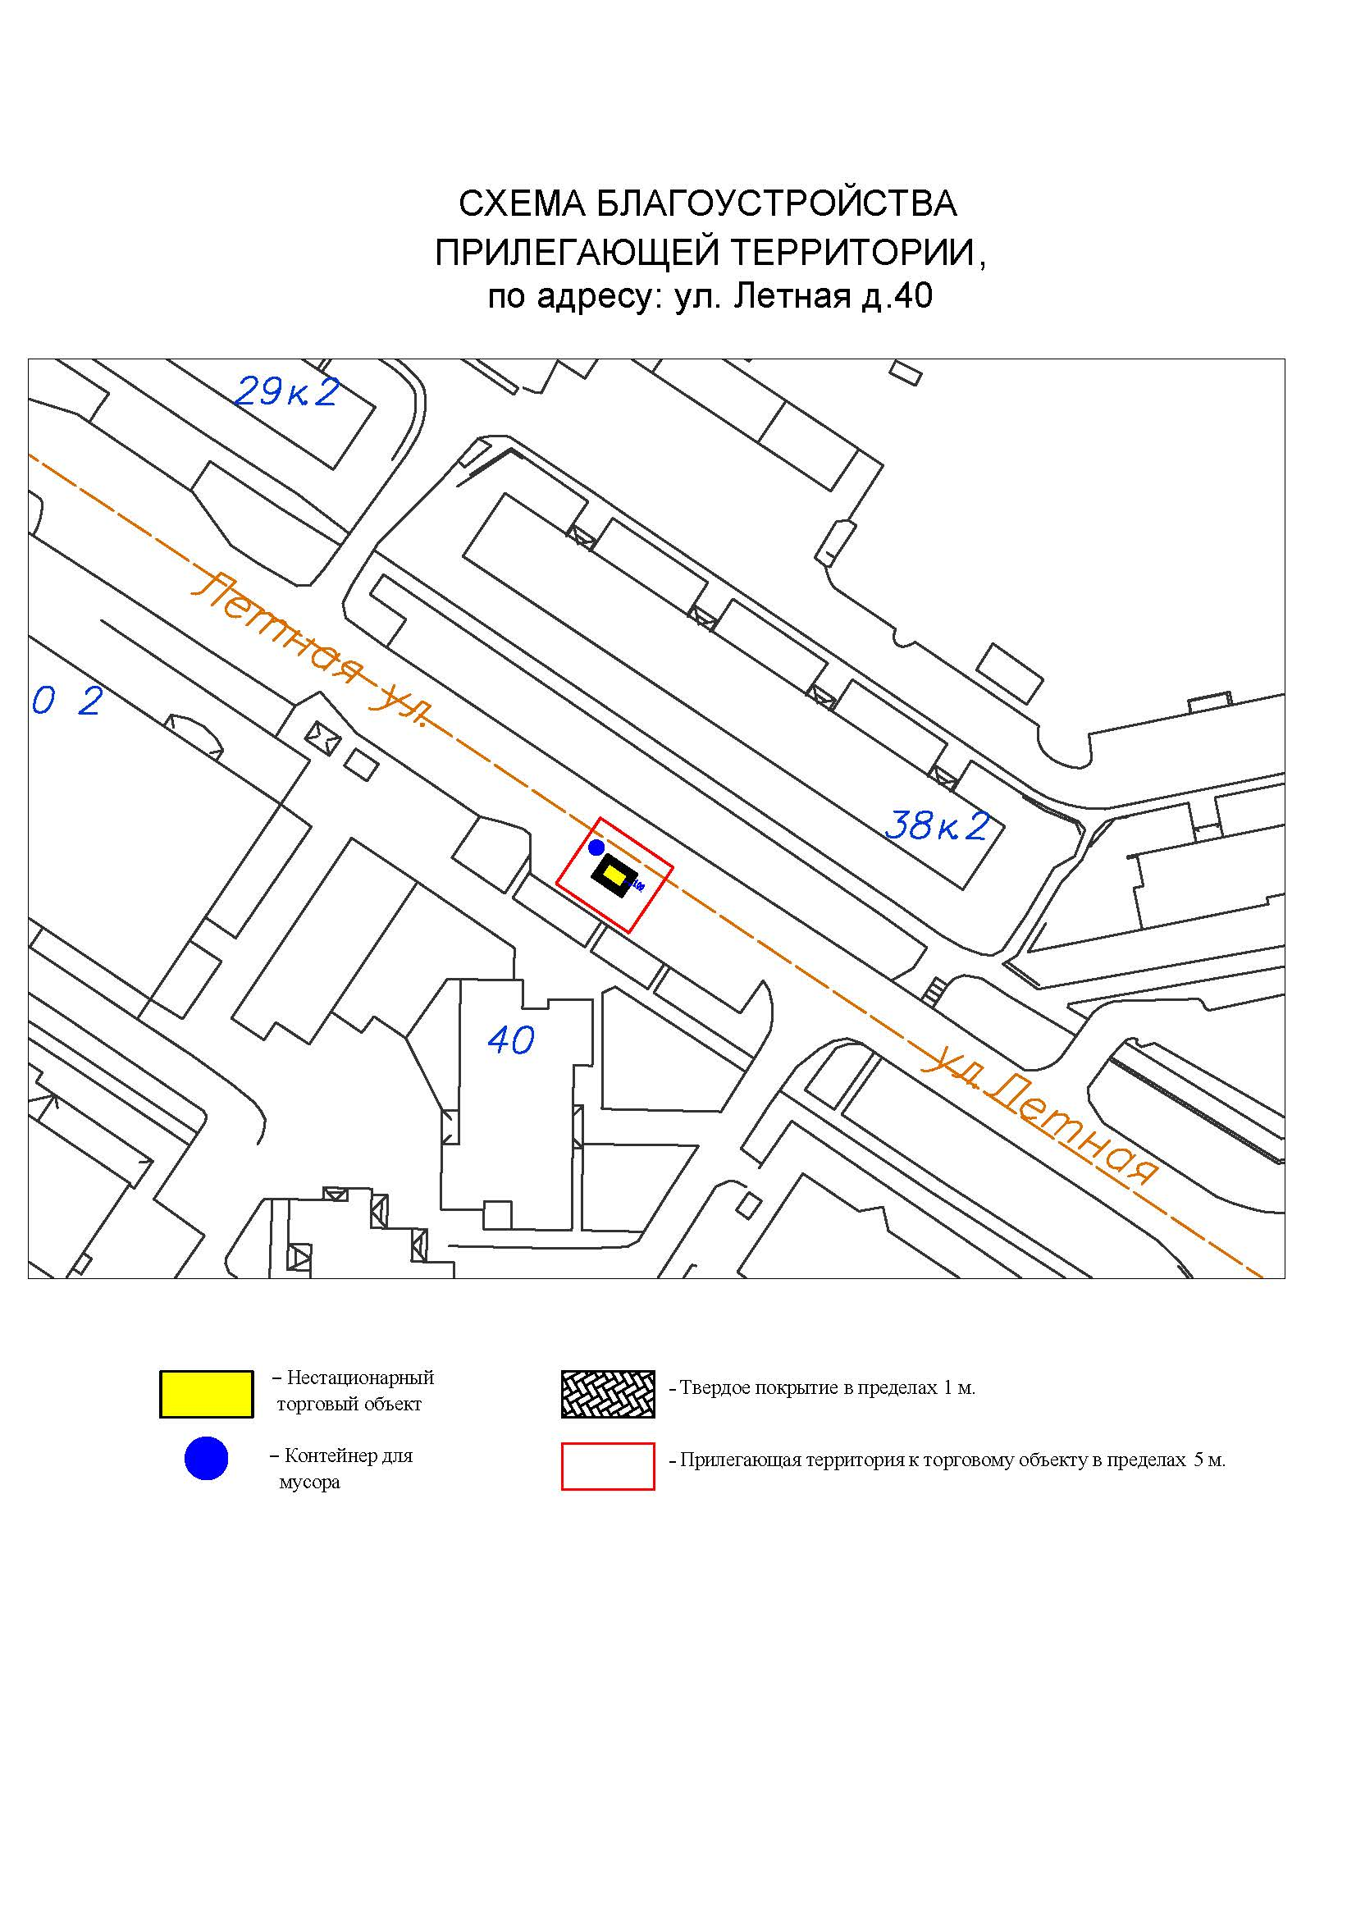
Подписи Сторон:

Сторона 1: Сторона 2:

Приложение №3
к договору на право размещения
нестационарного торгового объекта
от «___» ______20__ №___________

ВНЕШНИЙ ВИД ТОРГОВОГО ОБЪЕКТА
В СООТВЕТСТВИИ С УТВЕРЖДЕННЫМ
АРХИТЕКТУРНЫМ ОБЛИКОМ

2м
7м
3м

Подписи Сторон:

Сторона 1: Сторона 2:

Приложение 3 (лот № 13)
к извещению о проведении
открытого аукциона
в электронной форме на право
размещения нестационарного
торгового объекта

Примерная форма

Договор N ______
на право размещения нестационарного торгового объекта

г. ________________ "___" ________ 20__ г.
Московская область
_________________________________________________________________________
(наименование уполномоченного органа муниципального образования)
в лице ______________________________________________________, действующего на основании _________________________, в дальнейшем именуемая "Сторона 1", с одной стороны, и __________________________________________________________________
в лице _________________________________________, действующего на основании _____________________________, в дальнейшем именуемая "Сторона 2", с другой стороны, в дальнейшем совместно именуемые "Стороны", на основании протокола ___________________ от "___" ______ 20__ г. N _________ заключили настоящий Договор о нижеследующем:

1. Предмет Договора

1.1. В соответствии с настоящим Договором Стороне 2 предоставляется право на размещение нестационарного торгового объекта по адресу (адресному ориентиру), указанному в приложении № 1 к настоящему Договору, за плату, уплачиваемую в бюджет ________________________________________________
__________ (наименование муниципального образования).

2. Срок действия Договора

2.1. Настоящий Договор вступает в силу с даты его подписания и действует до "___" ____________, а в части расчетов - до полного его исполнения.

3. Оплата по Договору

3.1. Годовой Размер платы за размещение нестационарного торгового объекта составляет ____________________. в том числе НДС 20% _________(________) рублей. Указанный размер платы начиная с первого января года, следующего за годом заключения настоящего договора, увеличивается на плановую максимальную ставку инфляции, установленную на соответствующий год федеральным законом о федеральном бюджете. Размер годовой платы считается измененным с 1 января соответственно и подлежит уплате Стороной 2 в измененном размере с указанной даты.
3.2. Оплата по Договору осуществляется в рублях Российской Федерации.
3.3. Плата за размещение нестационарного торгового объекта уплачивается в безналичном порядке по реквизитам Стороны-1, указанным в настоящем договоре, равными платежами ежеквартально до 15 (пятнадцатого) числа первого месяца календарного квартала. Датой оплаты считается дата поступления денежных средств на счет Стороны 1.
3.4. Размер платы за неполный календарный квартал определяется путем деления суммы, указанной в пункте 3.1 настоящего договора, на количество календарных дней в году и умножения полученной суммы на количество календарных дней в соответствующем квартале, в котором предоставляется право на размещение нестационарного торгового объекта.
3.5. Плата за размещение нестационарного торгового объекта вносится Стороной 2 с момента подписания Договора в течение всего срока его действия независимо от фактического размещения нестационарного торгового объекта.
3.6. Сторона 2 не вправе уступать права и осуществлять перевод долга по обязательствам, возникшим из заключенного Договора. Обязательства по такому Договору должны быть исполнены Стороной 2 лично, если иное не установлено законодательством Российской Федерации.

4. Права и обязанности Сторон

4.1. Сторона 1 обязуется:
4.1.1. Предоставить Стороне 2 право на размещение нестационарного торгового объекта, указанного в приложении № 1 к настоящему Договору, с момента заключения настоящего Договора.
4.1.2. В течение срока действия настоящего Договора не заключать Договор на право размещения нестационарного торгового объекта по адресу (адресному ориентиру), указанному в приложении № 1 к настоящему Договору, с иными лицами.
4.1.3. Направить Стороне 2 сведения об изменении своего почтового адреса, банковских, иных реквизитов в срок не позднее трех календарных дней с момента соответствующих изменений в письменной форме с указанием новых реквизитов. В противном случае все риски, связанные с исполнением Стороной 2 своих обязательств по Договору, несет Сторона 1.
4.2. Сторона 1 имеет право:
4.2.1. Требовать от Стороны 2 надлежащего исполнения обязательств в соответствии с настоящим Договором, а также требовать своевременного устранения выявленных недостатков.
4.2.2. Лично или через специализированные организации осуществлять контроль за выполнением Стороной 2 настоящего Договора.
4.2.3. По истечении пяти календарных дней после окончания срока действия Договора без уведомления Стороны 2 осуществить демонтаж нестационарного торгового объекта при неисполнении в установленный Договором срок этой обязанности Стороной 2.
4.3. Сторона 2 обязуется:
4.3.1. Осуществлять установку и эксплуатацию нестационарного торгового объекта в соответствии с условиями настоящего Договора, Положением «Об организации нестационарной торговой деятельности на территории городского округа Мытищи Московской области» и требованиями законодательства Российской Федерации.
4.3.2. Осуществлять эксплуатацию нестационарного торгового объекта в полном соответствии с характеристиками размещения нестационарного торгового объекта, указанными в приложении № 2 к настоящему Договору.
4.3.3. В течение 2 рабочих дней с момента заключения Договора подать заявление о внесении сведений в торговый реестр Московской области (для хозяйствующих субъектов, не включенных в торговый реестр Московской области).
4.3.4. В течение всего срока действия Договора обеспечить надлежащее состояние и внешний вид нестационарного торгового объекта.
4.3.5. Своевременно производить оплату в соответствии с условиями настоящего Договора.
4.3.6. После монтажа, демонтажа, ремонта нестационарного торгового объекта, иных работ в месте размещения нестационарного торгового объекта и на прилегающей территории привести место размещения нестационарного торгового объекта в первоначальное состояние.
4.3.7. Не позднее пяти календарных дней со дня окончания срока действия настоящего Договора демонтировать нестационарный торговый объект. В случае невыполнения данного условия Сторона-1 производит демонтаж и вывоз нестационарного торгового объекта своими силами с возмещением фактически понесенных затрат со Стороны-2.
4.3.8. В случае расторжения Договора, а также в случае признания его недействительным Сторона 2 обязана произвести демонтаж нестационарного торгового объекта в течение пяти календарных дней и привести место размещения нестационарного торгового объекта в первоначальное состояние.
4.3.9. Направить Стороне 1 сведения об изменении своего почтового адреса, банковских, иных реквизитов в срок не позднее трех календарных дней с момента соответствующих изменений в письменной форме с указанием новых реквизитов.
4.3.10. Обеспечить размещение на Объекте QR-кода с информацией о хозяйствующем субъекте Объекта, месте нахождения, виде, специализации, площади Объекта, основании и периоде размещения, адресе (координатах) размещения, а также инструкцию по распознанию QR-кода.
4.3.11. Не допускать передачу прав по настоящему договору третьим лицам.
4.4. Сторона 2 имеет право:
4.4.1. Использования места размещения нестационарного торгового объекта для целей, связанных с осуществлением прав владельца нестационарного торгового объекта, в том числе с его эксплуатацией, техническим обслуживанием и демонтажем.
4.4.2. Инициировать досрочное расторжение настоящего Договора по соглашению Сторон, если место размещения нестационарного торгового объекта, в силу обстоятельств, за которые Сторона 2 не отвечает, окажется в состоянии непригодном для использования.

5. Ответственность Сторон

5.1. Стороны несут ответственность за невыполнение либо ненадлежащее выполнение условий Договора в соответствии с законодательством Российской Федерации.
5.2. В случае нарушения Стороной 2 сроков оплаты, предусмотренных настоящим Договором, она обязана уплатить неустойку (пени) в размере 0,1% от суммы задолженности за каждый день просрочки в течение 5 (пяти) банковских дней с даты получения соответствующей претензии от Стороны 1.
5.3. В случае размещения нестационарного торгового объекта с нарушением требований законодательства Российской Федерации Сторона 2 обязана уплатить неустойку (штраф) в размере 10% от суммы, указанной в пункте 3.1 Договора, за каждый факт нарушения, в течение 5 (пяти) банковских дней с даты получения соответствующей претензии Стороны 1.
5.4. Убытки Стороны 1, возникшие в связи с неисполнением (ненадлежащим исполнением) Стороной 2 условий настоящего Договора, взыскиваются в полном размере сверх неустоек, предусмотренных пунктами 5.1 и 5.2 настоящего Договора.
5.5. За ненадлежащее исполнение Стороной 1 обязательств, предусмотренных Договором, начисляется штраф в виде фиксированной суммы в размере 2,5 (две целые и пять десятых) процента платы за Договор.
5.6. Возмещение убытков и уплата неустойки за неисполнение обязательств не освобождает Стороны от исполнения обязательств по Договору.

6. Порядок изменения, прекращения и расторжения Договора

6.1. Договор может быть расторгнут:
по соглашению Сторон;
в судебном порядке;
в связи с односторонним отказом Стороны от исполнения обязательств по настоящему Договору в соответствии с законодательством Российской Федерации и настоящим Договором.
6.2. Настоящий Договор может быть расторгнут Стороной 1 в порядке одностороннего отказа от исполнения Договора в случаях:
- невнесения в установленный Договором срок платы по настоящему Договору, если просрочка платежа составляет более тридцати календарных дней.
- неисполнения Стороной 2 обязательств, установленных пп. 4.3.1 - 4.3.5 настоящего Договора.
6.3. В случае одностороннего отказа от исполнения настоящего Договора Сторона 1 обязана направить соответствующее уведомление о расторжении Договора Стороне 2 в письменном виде заказным почтовым отправлением с подтверждением получения отправления Стороной 2, либо нарочно под роспись, либо телеграммой, либо посредством факсимильной связи, либо по адресу электронной почты, либо с использованием иных средств связи и доставки, обеспечивающих фиксирование такого уведомления и получение Стороной 1 подтверждения о его вручении Стороне 2.
Выполнение Стороной 1 указанных выше требований считается надлежащим уведомлением Стороны 2 об одностороннем отказе от исполнения Договора. Датой такого надлежащего уведомления признается дата получения Стороной 1 подтверждения о вручении Стороне 2 указанного уведомления либо дата получения Стороной 1 информации об отсутствии Стороны 2 по ее адресу места нахождения.
При невозможности получения указанных подтверждений либо информации датой такого надлежащего уведомления признается дата по истечении 15 (пятнадцати) календарных дней с даты размещения решения Стороны 1 об одностороннем отказе от исполнения Договора на официальном сайте в информационно-телекоммуникационной сети Интернет Стороны 1.
Решение Стороны 1 об одностороннем отказе от исполнения Договора вступает в силу и Договор считается расторгнутым через 10 (десять) календарных дней с даты надлежащего уведомления Стороной 1 Стороны 2 об одностороннем отказе от исполнения Договора.
6.4. Расторжение Договора по соглашению Сторон производится путем подписания соответствующего соглашения о расторжении.
6.5. В случае досрочного расторжения настоящего Договора на основании п. 6.2 настоящего Договора денежные средства, оплаченные Стороной 2, возврату не подлежат.

7. Порядок разрешения споров

7.1. В случае возникновения любых противоречий, претензий и разногласий, а также споров, связанных с исполнением настоящего Договора, Стороны предпринимают усилия для урегулирования таких противоречий, претензий и разногласий в добровольном порядке с оформлением совместного протокола урегулирования споров.
7.2. Все достигнутые договоренности Стороны оформляют в виде дополнительных соглашений, подписанных Сторонами и скрепленных печатями (при наличии).
7.3. До передачи спора на разрешение суда Стороны принимают меры к его урегулированию в претензионном порядке.
7.4. Претензия должна быть направлена в письменном виде. По полученной претензии Сторона должна дать письменный ответ по существу в срок не позднее 15 (пятнадцати) календарных дней с даты ее получения. Оставление претензии без ответа в установленный срок означает признание требований претензии.
7.5. Если претензионные требования подлежат денежной оценке, в претензии указывается истребуемая сумма и ее полный и обоснованный расчет.
7.6. В подтверждение заявленных требований к претензии должны быть приложены необходимые документы либо выписки из них.
7.7. В претензии могут быть указаны иные сведения, которые, по мнению заявителя, будут способствовать более быстрому и правильному ее рассмотрению, объективному урегулированию спора.
7.8. В случае невыполнения Сторонами своих обязательств и недостижения взаимного согласия споры по настоящему Договору разрешаются в Арбитражном суде Московской области.

8. Форс-мажорные обстоятельства

8.1. Стороны освобождаются за частичное или полное неисполнение обязательств по настоящему Договору, если оно явилось следствием обстоятельств непреодолимой силы.
8.2. Сторона, для которой создалась невозможность исполнения обязательств, обязана в письменной форме в 10-дневный срок письменно известить другую Сторону о наступлении вышеизложенных обстоятельств, предоставив дополнительно подтверждение компетентных органов.
8.3. Невыполнение условий пункта 8.2 Договора лишает Сторону права ссылаться на форс-мажорные обстоятельства при невыполнении обязательств по настоящему Договору.

9. Прочие условия

9.1. Вносимые в настоящий Договор дополнения и изменения оформляются письменно дополнительными соглашениями, которые являются неотъемлемой частью настоящего Договора с момента их подписания Сторонами.
9.2. Настоящий Договор составлен в четырех экземплярах, имеющих равную юридическую силу. Один экземпляр для Стороны – 2, три экземпляра для Стороны-1.
9.3. Неотъемлемыми частями Договора являются:
- Приложение № 1 «Характеристики размещения нестационарного торгового объекта»,
- Приложение № 2 «Схема благоустройства прилегающей территории»,
- Приложение № 3 «Внешний вид торгового объекта в соответствии с утвержденным архитектурным обликом».

10. Адреса, банковские реквизиты и подписи Сторон

Сторона 1 Сторона 2

Приложение №1
к договору на право размещения
нестационарного торгового объекта
от "___" __________ 20__ г. № _____

Характеристики размещения нестационарного торгового объекта
N | Адресные ориентиры нестационарного торгового объекта | Номер НТО | Тип НТО | Специализация НТО | Общая площадь НТО, кв. м | Срок действия договора
13 | г. о. Мытищи, пос. Поведники, ул. Центральная у д.9 | 276 | Торговая палатка | Овощи-фрукты, бахчевые культуры | 14,00 | до 01.11.2023

Подписи Сторон:

Сторона 1: Сторона 2:

Приложение №2
к договору на право размещения
нестационарного торгового объекта
от "___" __________ 20__ г. № _____

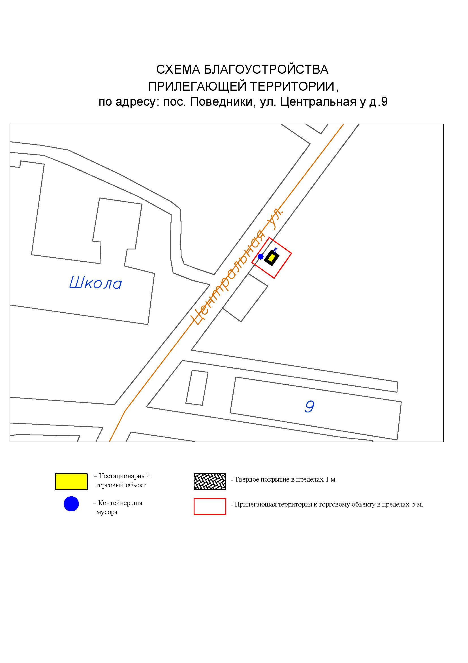
Подписи Сторон:
Сторона 1: Сторона 2:

Приложение №3
к договору на право размещения
нестационарного торгового объекта
от «___» ______20__ №___________

ВНЕШНИЙ ВИД ТОРГОВОГО ОБЪЕКТА
В СООТВЕТСТВИИ С УТВЕРЖДЕННЫМ
АРХИТЕКТУРНЫМ ОБЛИКОМ

2м
7м
3м

Подписи Сторон:

Сторона 1: Сторона 2:

Приложение 3 (лот № 14)
к извещению о проведении
открытого аукциона
в электронной форме на право
размещения нестационарного
торгового объекта

Примерная форма

Договор N ______
на право размещения нестационарного торгового объекта

г. ________________ "___" ________ 20__ г.
Московская область
_________________________________________________________________________
(наименование уполномоченного органа муниципального образования)
в лице ______________________________________________________, действующего на основании _________________________, в дальнейшем именуемая "Сторона 1", с одной стороны, и __________________________________________________________________
в лице _________________________________________, действующего на основании _____________________________, в дальнейшем именуемая "Сторона 2", с другой стороны, в дальнейшем совместно именуемые "Стороны", на основании протокола ___________________ от "___" ______ 20__ г. N _________ заключили настоящий Договор о нижеследующем:

1. Предмет Договора

1.1. В соответствии с настоящим Договором Стороне 2 предоставляется право на размещение нестационарного торгового объекта по адресу (адресному ориентиру), указанному в приложении № 1 к настоящему Договору, за плату, уплачиваемую в бюджет ________________________________________________
__________ (наименование муниципального образования).

2. Срок действия Договора

2.1. Настоящий Договор вступает в силу с даты его подписания и действует до "___" ____________, а в части расчетов - до полного его исполнения.

3. Оплата по Договору

3.1. Годовой Размер платы за размещение нестационарного торгового объекта составляет ____________________. в том числе НДС 20% _________(________) рублей. Указанный размер платы начиная с первого января года, следующего за годом заключения настоящего договора, увеличивается на плановую максимальную ставку инфляции, установленную на соответствующий год федеральным законом о федеральном бюджете. Размер годовой платы считается измененным с 1 января соответственно и подлежит уплате Стороной 2 в измененном размере с указанной даты.
3.2. Оплата по Договору осуществляется в рублях Российской Федерации.
3.3. Плата за размещение нестационарного торгового объекта уплачивается в безналичном порядке по реквизитам Стороны-1, указанным в настоящем договоре, равными платежами ежеквартально до 15 (пятнадцатого) числа первого месяца календарного квартала. Датой оплаты считается дата поступления денежных средств на счет Стороны 1.
3.4. Размер платы за неполный календарный квартал определяется путем деления суммы, указанной в пункте 3.1 настоящего договора, на количество календарных дней в году и умножения полученной суммы на количество календарных дней в соответствующем квартале, в котором предоставляется право на размещение нестационарного торгового объекта.
3.5. Плата за размещение нестационарного торгового объекта вносится Стороной 2 с момента подписания Договора в течение всего срока его действия независимо от фактического размещения нестационарного торгового объекта.
3.6. Сторона 2 не вправе уступать права и осуществлять перевод долга по обязательствам, возникшим из заключенного Договора. Обязательства по такому Договору должны быть исполнены Стороной 2 лично, если иное не установлено законодательством Российской Федерации.

4. Права и обязанности Сторон

4.1. Сторона 1 обязуется:
4.1.1. Предоставить Стороне 2 право на размещение нестационарного торгового объекта, указанного в приложении № 1 к настоящему Договору, с момента заключения настоящего Договора.
4.1.2. В течение срока действия настоящего Договора не заключать Договор на право размещения нестационарного торгового объекта по адресу (адресному ориентиру), указанному в приложении № 1 к настоящему Договору, с иными лицами.
4.1.3. Направить Стороне 2 сведения об изменении своего почтового адреса, банковских, иных реквизитов в срок не позднее трех календарных дней с момента соответствующих изменений в письменной форме с указанием новых реквизитов. В противном случае все риски, связанные с исполнением Стороной 2 своих обязательств по Договору, несет Сторона 1.
4.2. Сторона 1 имеет право:
4.2.1. Требовать от Стороны 2 надлежащего исполнения обязательств в соответствии с настоящим Договором, а также требовать своевременного устранения выявленных недостатков.
4.2.2. Лично или через специализированные организации осуществлять контроль за выполнением Стороной 2 настоящего Договора.
4.2.3. По истечении пяти календарных дней после окончания срока действия Договора без уведомления Стороны 2 осуществить демонтаж нестационарного торгового объекта при неисполнении в установленный Договором срок этой обязанности Стороной 2.
4.3. Сторона 2 обязуется:
4.3.1. Осуществлять установку и эксплуатацию нестационарного торгового объекта в соответствии с условиями настоящего Договора, Положением «Об организации нестационарной торговой деятельности на территории городского округа Мытищи Московской области» и требованиями законодательства Российской Федерации.
4.3.2. Осуществлять эксплуатацию нестационарного торгового объекта в полном соответствии с характеристиками размещения нестационарного торгового объекта, указанными в приложении № 2 к настоящему Договору.
4.3.3. В течение 2 рабочих дней с момента заключения Договора подать заявление о внесении сведений в торговый реестр Московской области (для хозяйствующих субъектов, не включенных в торговый реестр Московской области).
4.3.4. В течение всего срока действия Договора обеспечить надлежащее состояние и внешний вид нестационарного торгового объекта.
4.3.5. Своевременно производить оплату в соответствии с условиями настоящего Договора.
4.3.6. После монтажа, демонтажа, ремонта нестационарного торгового объекта, иных работ в месте размещения нестационарного торгового объекта и на прилегающей территории привести место размещения нестационарного торгового объекта в первоначальное состояние.
4.3.7. Не позднее пяти календарных дней со дня окончания срока действия настоящего Договора демонтировать нестационарный торговый объект. В случае невыполнения данного условия Сторона-1 производит демонтаж и вывоз нестационарного торгового объекта своими силами с возмещением фактически понесенных затрат со Стороны-2.
4.3.8. В случае расторжения Договора, а также в случае признания его недействительным Сторона 2 обязана произвести демонтаж нестационарного торгового объекта в течение пяти календарных дней и привести место размещения нестационарного торгового объекта в первоначальное состояние.
4.3.9. Направить Стороне 1 сведения об изменении своего почтового адреса, банковских, иных реквизитов в срок не позднее трех календарных дней с момента соответствующих изменений в письменной форме с указанием новых реквизитов.
4.3.10. Обеспечить размещение на Объекте QR-кода с информацией о хозяйствующем субъекте Объекта, месте нахождения, виде, специализации, площади Объекта, основании и периоде размещения, адресе (координатах) размещения, а также инструкцию по распознанию QR-кода.
4.3.11. Не допускать передачу прав по настоящему договору третьим лицам.
4.4. Сторона 2 имеет право:
4.4.1. Использования места размещения нестационарного торгового объекта для целей, связанных с осуществлением прав владельца нестационарного торгового объекта, в том числе с его эксплуатацией, техническим обслуживанием и демонтажем.
4.4.2. Инициировать досрочное расторжение настоящего Договора по соглашению Сторон, если место размещения нестационарного торгового объекта, в силу обстоятельств, за которые Сторона 2 не отвечает, окажется в состоянии непригодном для использования.

5. Ответственность Сторон

5.1. Стороны несут ответственность за невыполнение либо ненадлежащее выполнение условий Договора в соответствии с законодательством Российской Федерации.
5.2. В случае нарушения Стороной 2 сроков оплаты, предусмотренных настоящим Договором, она обязана уплатить неустойку (пени) в размере 0,1% от суммы задолженности за каждый день просрочки в течение 5 (пяти) банковских дней с даты получения соответствующей претензии от Стороны 1.
5.3. В случае размещения нестационарного торгового объекта с нарушением требований законодательства Российской Федерации Сторона 2 обязана уплатить неустойку (штраф) в размере 10% от суммы, указанной в пункте 3.1 Договора, за каждый факт нарушения, в течение 5 (пяти) банковских дней с даты получения соответствующей претензии Стороны 1.
5.4. Убытки Стороны 1, возникшие в связи с неисполнением (ненадлежащим исполнением) Стороной 2 условий настоящего Договора, взыскиваются в полном размере сверх неустоек, предусмотренных пунктами 5.1 и 5.2 настоящего Договора.
5.5. За ненадлежащее исполнение Стороной 1 обязательств, предусмотренных Договором, начисляется штраф в виде фиксированной суммы в размере 2,5 (две целые и пять десятых) процента платы за Договор.
5.6. Возмещение убытков и уплата неустойки за неисполнение обязательств не освобождает Стороны от исполнения обязательств по Договору.

6. Порядок изменения, прекращения и расторжения Договора

6.1. Договор может быть расторгнут:
по соглашению Сторон;
в судебном порядке;
в связи с односторонним отказом Стороны от исполнения обязательств по настоящему Договору в соответствии с законодательством Российской Федерации и настоящим Договором.
6.2. Настоящий Договор может быть расторгнут Стороной 1 в порядке одностороннего отказа от исполнения Договора в случаях:
- невнесения в установленный Договором срок платы по настоящему Договору, если просрочка платежа составляет более тридцати календарных дней.
- неисполнения Стороной 2 обязательств, установленных пп. 4.3.1 - 4.3.5 настоящего Договора.
6.3. В случае одностороннего отказа от исполнения настоящего Договора Сторона 1 обязана направить соответствующее уведомление о расторжении Договора Стороне 2 в письменном виде заказным почтовым отправлением с подтверждением получения отправления Стороной 2, либо нарочно под роспись, либо телеграммой, либо посредством факсимильной связи, либо по адресу электронной почты, либо с использованием иных средств связи и доставки, обеспечивающих фиксирование такого уведомления и получение Стороной 1 подтверждения о его вручении Стороне 2.
Выполнение Стороной 1 указанных выше требований считается надлежащим уведомлением Стороны 2 об одностороннем отказе от исполнения Договора. Датой такого надлежащего уведомления признается дата получения Стороной 1 подтверждения о вручении Стороне 2 указанного уведомления либо дата получения Стороной 1 информации об отсутствии Стороны 2 по ее адресу места нахождения.
При невозможности получения указанных подтверждений либо информации датой такого надлежащего уведомления признается дата по истечении 15 (пятнадцати) календарных дней с даты размещения решения Стороны 1 об одностороннем отказе от исполнения Договора на официальном сайте в информационно-телекоммуникационной сети Интернет Стороны 1.
Решение Стороны 1 об одностороннем отказе от исполнения Договора вступает в силу и Договор считается расторгнутым через 10 (десять) календарных дней с даты надлежащего уведомления Стороной 1 Стороны 2 об одностороннем отказе от исполнения Договора.
6.4. Расторжение Договора по соглашению Сторон производится путем подписания соответствующего соглашения о расторжении.
6.5. В случае досрочного расторжения настоящего Договора на основании п. 6.2 настоящего Договора денежные средства, оплаченные Стороной 2, возврату не подлежат.

7. Порядок разрешения споров

7.1. В случае возникновения любых противоречий, претензий и разногласий, а также споров, связанных с исполнением настоящего Договора, Стороны предпринимают усилия для урегулирования таких противоречий, претензий и разногласий в добровольном порядке с оформлением совместного протокола урегулирования споров.
7.2. Все достигнутые договоренности Стороны оформляют в виде дополнительных соглашений, подписанных Сторонами и скрепленных печатями (при наличии).
7.3. До передачи спора на разрешение суда Стороны принимают меры к его урегулированию в претензионном порядке.
7.4. Претензия должна быть направлена в письменном виде. По полученной претензии Сторона должна дать письменный ответ по существу в срок не позднее 15 (пятнадцати) календарных дней с даты ее получения. Оставление претензии без ответа в установленный срок означает признание требований претензии.
7.5. Если претензионные требования подлежат денежной оценке, в претензии указывается истребуемая сумма и ее полный и обоснованный расчет.
7.6. В подтверждение заявленных требований к претензии должны быть приложены необходимые документы либо выписки из них.
7.7. В претензии могут быть указаны иные сведения, которые, по мнению заявителя, будут способствовать более быстрому и правильному ее рассмотрению, объективному урегулированию спора.
7.8. В случае невыполнения Сторонами своих обязательств и недостижения взаимного согласия споры по настоящему Договору разрешаются в Арбитражном суде Московской области.

8. Форс-мажорные обстоятельства

8.1. Стороны освобождаются за частичное или полное неисполнение обязательств по настоящему Договору, если оно явилось следствием обстоятельств непреодолимой силы.
8.2. Сторона, для которой создалась невозможность исполнения обязательств, обязана в письменной форме в 10-дневный срок письменно известить другую Сторону о наступлении вышеизложенных обстоятельств, предоставив дополнительно подтверждение компетентных органов.
8.3. Невыполнение условий пункта 8.2 Договора лишает Сторону права ссылаться на форс-мажорные обстоятельства при невыполнении обязательств по настоящему Договору.

9. Прочие условия

9.1. Вносимые в настоящий Договор дополнения и изменения оформляются письменно дополнительными соглашениями, которые являются неотъемлемой частью настоящего Договора с момента их подписания Сторонами.
9.2. Настоящий Договор составлен в четырех экземплярах, имеющих равную юридическую силу. Один экземпляр для Стороны – 2, три экземпляра для Стороны-1.
9.3. Неотъемлемыми частями Договора являются:
- Приложение № 1 «Характеристики размещения нестационарного торгового объекта»,
- Приложение № 2 «Схема благоустройства прилегающей территории»,
- Приложение № 3 «Внешний вид торгового объекта в соответствии с утвержденным архитектурным обликом».

10. Адреса, банковские реквизиты и подписи Сторон

Сторона 1 Сторона 2

Приложение №1
к договору на право размещения
нестационарного торгового объекта
от "___" __________ 20__ г. № _____

Характеристики размещения нестационарного торгового объекта
N | Адресные ориентиры нестационарного торгового объекта | Номер НТО | Тип НТО | Специализация НТО | Общая площадь НТО, . м | Срок действия договора
14 | Ак. Каргина, д. 21 | 344 | Торговая палатка | Овощи-фрукты, бахчевые культуры | 14,00 | до 01.11.2023

Подписи Сторон:

Сторона 1: Сторона 2:

Приложение №2
к договору на право размещения
нестационарного торгового объекта
от "___" __________ 20__ г. № _____

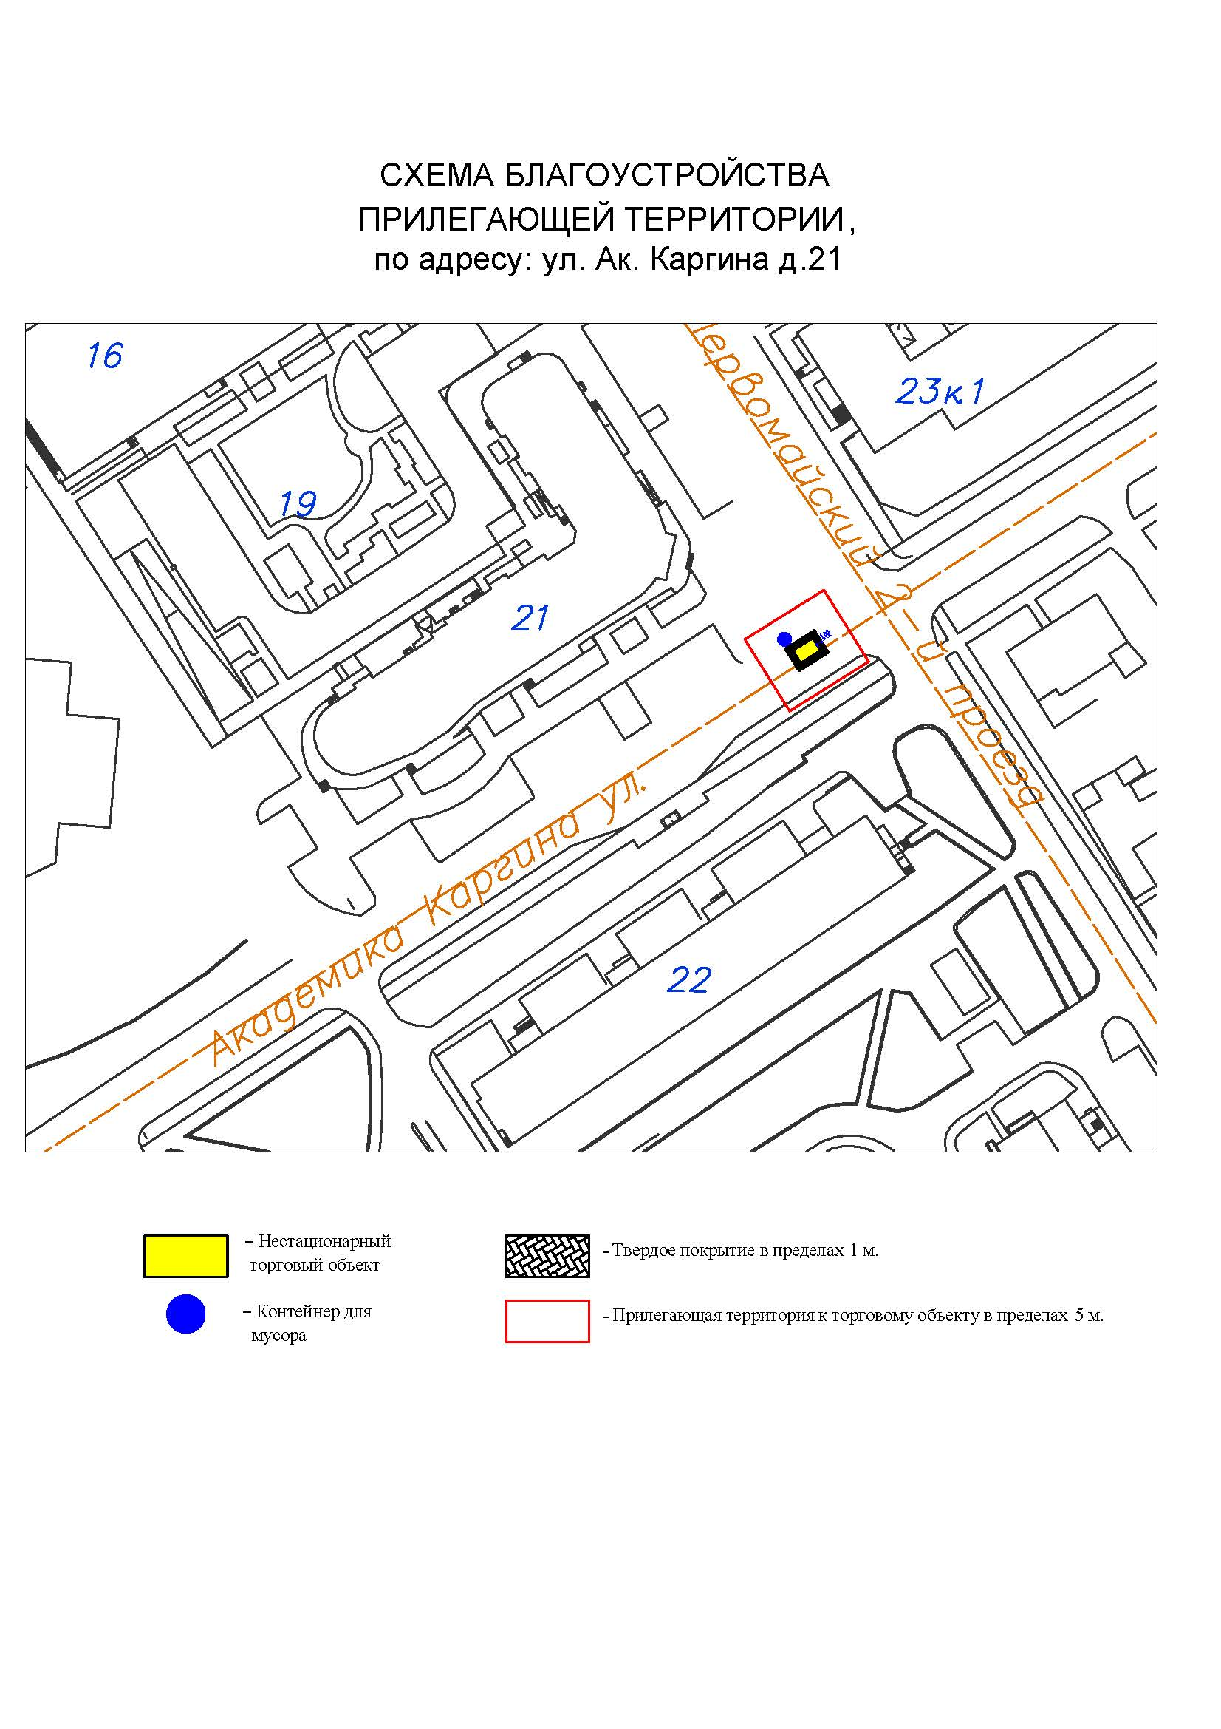
Подписи Сторон:

Сторона 1: Сторона 2:

Приложение №3
к договору на право размещения
нестационарного торгового объекта
от «___» ______20__ №___________

ВНЕШНИЙ ВИД ТОРГОВОГО ОБЪЕКТА
В СООТВЕТСТВИИ С УТВЕРЖДЕННЫМ
АРХИТЕКТУРНЫМ ОБЛИКОМ

2м
7м
3м

Подписи Сторон:

Сторона 1: Сторона 2:

Приложение 3 (лот № 15)
к извещению о проведении
открытого аукциона
в электронной форме на право
размещения нестационарного
торгового объекта

Примерная форма

Договор N ______
на право размещения нестационарного торгового объекта

г. ________________ "___" ________ 20__ г.
Московская область
_________________________________________________________________________
(наименование уполномоченного органа муниципального образования)
в лице ______________________________________________________, действующего на основании _________________________, в дальнейшем именуемая "Сторона 1", с одной стороны, и __________________________________________________________________
в лице _________________________________________, действующего на основании _____________________________, в дальнейшем именуемая "Сторона 2", с другой стороны, в дальнейшем совместно именуемые "Стороны", на основании протокола ___________________ от "___" ______ 20__ г. N _________ заключили настоящий Договор о нижеследующем:

1. Предмет Договора

1.1. В соответствии с настоящим Договором Стороне 2 предоставляется право на размещение нестационарного торгового объекта по адресу (адресному ориентиру), указанному в приложении № 1 к настоящему Договору, за плату, уплачиваемую в бюджет ________________________________________________
__________ (наименование муниципального образования).

2. Срок действия Договора

2.1. Настоящий Договор вступает в силу с даты его подписания и действует до "___" ____________, а в части расчетов - до полного его исполнения.

3. Оплата по Договору

3.1. Годовой Размер платы за размещение нестационарного торгового объекта составляет ____________________. в том числе НДС 20% _________(________) рублей. Указанный размер платы начиная с первого января года, следующего за годом заключения настоящего договора, увеличивается на плановую максимальную ставку инфляции, установленную на соответствующий год федеральным законом о федеральном бюджете. Размер годовой платы считается измененным с 1 января соответственно и подлежит уплате Стороной 2 в измененном размере с указанной даты.
3.2. Оплата по Договору осуществляется в рублях Российской Федерации.
3.3. Плата за размещение нестационарного торгового объекта уплачивается в безналичном порядке по реквизитам Стороны-1, указанным в настоящем договоре, равными платежами ежеквартально до 15 (пятнадцатого) числа первого месяца календарного квартала. Датой оплаты считается дата поступления денежных средств на счет Стороны 1.
3.4. Размер платы за неполный календарный квартал определяется путем деления суммы, указанной в пункте 3.1 настоящего договора, на количество календарных дней в году и умножения полученной суммы на количество календарных дней в соответствующем квартале, в котором предоставляется право на размещение нестационарного торгового объекта.
3.5. Плата за размещение нестационарного торгового объекта вносится Стороной 2 с момента подписания Договора в течение всего срока его действия независимо от фактического размещения нестационарного торгового объекта.
3.6. Сторона 2 не вправе уступать права и осуществлять перевод долга по обязательствам, возникшим из заключенного Договора. Обязательства по такому Договору должны быть исполнены Стороной 2 лично, если иное не установлено законодательством Российской Федерации.

4. Права и обязанности Сторон

4.1. Сторона 1 обязуется:
4.1.1. Предоставить Стороне 2 право на размещение нестационарного торгового объекта, указанного в приложении № 1 к настоящему Договору, с момента заключения настоящего Договора.
4.1.2. В течение срока действия настоящего Договора не заключать Договор на право размещения нестационарного торгового объекта по адресу (адресному ориентиру), указанному в приложении № 1 к настоящему Договору, с иными лицами.
4.1.3. Направить Стороне 2 сведения об изменении своего почтового адреса, банковских, иных реквизитов в срок не позднее трех календарных дней с момента соответствующих изменений в письменной форме с указанием новых реквизитов. В противном случае все риски, связанные с исполнением Стороной 2 своих обязательств по Договору, несет Сторона 1.
4.2. Сторона 1 имеет право:
4.2.1. Требовать от Стороны 2 надлежащего исполнения обязательств в соответствии с настоящим Договором, а также требовать своевременного устранения выявленных недостатков.
4.2.2. Лично или через специализированные организации осуществлять контроль за выполнением Стороной 2 настоящего Договора.
4.2.3. По истечении пяти календарных дней после окончания срока действия Договора без уведомления Стороны 2 осуществить демонтаж нестационарного торгового объекта при неисполнении в установленный Договором срок этой обязанности Стороной 2.
4.3. Сторона 2 обязуется:
4.3.1. Осуществлять установку и эксплуатацию нестационарного торгового объекта в соответствии с условиями настоящего Договора, Положением «Об организации нестационарной торговой деятельности на территории городского округа Мытищи Московской области» и требованиями законодательства Российской Федерации.
4.3.2. Осуществлять эксплуатацию нестационарного торгового объекта в полном соответствии с характеристиками размещения нестационарного торгового объекта, указанными в приложении № 2 к настоящему Договору.
4.3.3. В течение 2 рабочих дней с момента заключения Договора подать заявление о внесении сведений в торговый реестр Московской области (для хозяйствующих субъектов, не включенных в торговый реестр Московской области).
4.3.4. В течение всего срока действия Договора обеспечить надлежащее состояние и внешний вид нестационарного торгового объекта.
4.3.5. Своевременно производить оплату в соответствии с условиями настоящего Договора.
4.3.6. После монтажа, демонтажа, ремонта нестационарного торгового объекта, иных работ в месте размещения нестационарного торгового объекта и на прилегающей территории привести место размещения нестационарного торгового объекта в первоначальное состояние.
4.3.7. Не позднее пяти календарных дней со дня окончания срока действия настоящего Договора демонтировать нестационарный торговый объект. В случае невыполнения данного условия Сторона-1 производит демонтаж и вывоз нестационарного торгового объекта своими силами с возмещением фактически понесенных затрат со Стороны-2.
4.3.8. В случае расторжения Договора, а также в случае признания его недействительным Сторона 2 обязана произвести демонтаж нестационарного торгового объекта в течение пяти календарных дней и привести место размещения нестационарного торгового объекта в первоначальное состояние.
4.3.9. Направить Стороне 1 сведения об изменении своего почтового адреса, банковских, иных реквизитов в срок не позднее трех календарных дней с момента соответствующих изменений в письменной форме с указанием новых реквизитов.
4.3.10. Обеспечить размещение на Объекте QR-кода с информацией о хозяйствующем субъекте Объекта, месте нахождения, виде, специализации, площади Объекта, основании и периоде размещения, адресе (координатах) размещения, а также инструкцию по распознанию QR-кода.
4.3.11. Не допускать передачу прав по настоящему договору третьим лицам.
4.4. Сторона 2 имеет право:
4.4.1. Использования места размещения нестационарного торгового объекта для целей, связанных с осуществлением прав владельца нестационарного торгового объекта, в том числе с его эксплуатацией, техническим обслуживанием и демонтажем.
4.4.2. Инициировать досрочное расторжение настоящего Договора по соглашению Сторон, если место размещения нестационарного торгового объекта, в силу обстоятельств, за которые Сторона 2 не отвечает, окажется в состоянии непригодном для использования.

5. Ответственность Сторон

5.1. Стороны несут ответственность за невыполнение либо ненадлежащее выполнение условий Договора в соответствии с законодательством Российской Федерации.
5.2. В случае нарушения Стороной 2 сроков оплаты, предусмотренных настоящим Договором, она обязана уплатить неустойку (пени) в размере 0,1% от суммы задолженности за каждый день просрочки в течение 5 (пяти) банковских дней с даты получения соответствующей претензии от Стороны 1.
5.3. В случае размещения нестационарного торгового объекта с нарушением требований законодательства Российской Федерации Сторона 2 обязана уплатить неустойку (штраф) в размере 10% от суммы, указанной в пункте 3.1 Договора, за каждый факт нарушения, в течение 5 (пяти) банковских дней с даты получения соответствующей претензии Стороны 1.
5.4. Убытки Стороны 1, возникшие в связи с неисполнением (ненадлежащим исполнением) Стороной 2 условий настоящего Договора, взыскиваются в полном размере сверх неустоек, предусмотренных пунктами 5.1 и 5.2 настоящего Договора.
5.5. За ненадлежащее исполнение Стороной 1 обязательств, предусмотренных Договором, начисляется штраф в виде фиксированной суммы в размере 2,5 (две целые и пять десятых) процента платы за Договор.
5.6. Возмещение убытков и уплата неустойки за неисполнение обязательств не освобождает Стороны от исполнения обязательств по Договору.

6. Порядок изменения, прекращения и расторжения Договора

6.1. Договор может быть расторгнут:
по соглашению Сторон;
в судебном порядке;
в связи с односторонним отказом Стороны от исполнения обязательств по настоящему Договору в соответствии с законодательством Российской Федерации и настоящим Договором.
6.2. Настоящий Договор может быть расторгнут Стороной 1 в порядке одностороннего отказа от исполнения Договора в случаях:
- невнесения в установленный Договором срок платы по настоящему Договору, если просрочка платежа составляет более тридцати календарных дней.
- неисполнения Стороной 2 обязательств, установленных пп. 4.3.1 - 4.3.5 настоящего Договора.
6.3. В случае одностороннего отказа от исполнения настоящего Договора Сторона 1 обязана направить соответствующее уведомление о расторжении Договора Стороне 2 в письменном виде заказным почтовым отправлением с подтверждением получения отправления Стороной 2, либо нарочно под роспись, либо телеграммой, либо посредством факсимильной связи, либо по адресу электронной почты, либо с использованием иных средств связи и доставки, обеспечивающих фиксирование такого уведомления и получение Стороной 1 подтверждения о его вручении Стороне 2.
Выполнение Стороной 1 указанных выше требований считается надлежащим уведомлением Стороны 2 об одностороннем отказе от исполнения Договора. Датой такого надлежащего уведомления признается дата получения Стороной 1 подтверждения о вручении Стороне 2 указанного уведомления либо дата получения Стороной 1 информации об отсутствии Стороны 2 по ее адресу места нахождения.
При невозможности получения указанных подтверждений либо информации датой такого надлежащего уведомления признается дата по истечении 15 (пятнадцати) календарных дней с даты размещения решения Стороны 1 об одностороннем отказе от исполнения Договора на официальном сайте в информационно-телекоммуникационной сети Интернет Стороны 1.
Решение Стороны 1 об одностороннем отказе от исполнения Договора вступает в силу и Договор считается расторгнутым через 10 (десять) календарных дней с даты надлежащего уведомления Стороной 1 Стороны 2 об одностороннем отказе от исполнения Договора.
6.4. Расторжение Договора по соглашению Сторон производится путем подписания соответствующего соглашения о расторжении.
6.5. В случае досрочного расторжения настоящего Договора на основании п. 6.2 настоящего Договора денежные средства, оплаченные Стороной 2, возврату не подлежат.

7. Порядок разрешения споров

7.1. В случае возникновения любых противоречий, претензий и разногласий, а также споров, связанных с исполнением настоящего Договора, Стороны предпринимают усилия для урегулирования таких противоречий, претензий и разногласий в добровольном порядке с оформлением совместного протокола урегулирования споров.
7.2. Все достигнутые договоренности Стороны оформляют в виде дополнительных соглашений, подписанных Сторонами и скрепленных печатями (при наличии).
7.3. До передачи спора на разрешение суда Стороны принимают меры к его урегулированию в претензионном порядке.
7.4. Претензия должна быть направлена в письменном виде. По полученной претензии Сторона должна дать письменный ответ по существу в срок не позднее 15 (пятнадцати) календарных дней с даты ее получения. Оставление претензии без ответа в установленный срок означает признание требований претензии.
7.5. Если претензионные требования подлежат денежной оценке, в претензии указывается истребуемая сумма и ее полный и обоснованный расчет.
7.6. В подтверждение заявленных требований к претензии должны быть приложены необходимые документы либо выписки из них.
7.7. В претензии могут быть указаны иные сведения, которые, по мнению заявителя, будут способствовать более быстрому и правильному ее рассмотрению, объективному урегулированию спора.
7.8. В случае невыполнения Сторонами своих обязательств и недостижения взаимного согласия споры по настоящему Договору разрешаются в Арбитражном суде Московской области.

8. Форс-мажорные обстоятельства

8.1. Стороны освобождаются за частичное или полное неисполнение обязательств по настоящему Договору, если оно явилось следствием обстоятельств непреодолимой силы.
8.2. Сторона, для которой создалась невозможность исполнения обязательств, обязана в письменной форме в 10-дневный срок письменно известить другую Сторону о наступлении вышеизложенных обстоятельств, предоставив дополнительно подтверждение компетентных органов.
8.3. Невыполнение условий пункта 8.2 Договора лишает Сторону права ссылаться на форс-мажорные обстоятельства при невыполнении обязательств по настоящему Договору.

9. Прочие условия

9.1. Вносимые в настоящий Договор дополнения и изменения оформляются письменно дополнительными соглашениями, которые являются неотъемлемой частью настоящего Договора с момента их подписания Сторонами.
9.2. Настоящий Договор составлен в четырех экземплярах, имеющих равную юридическую силу. Один экземпляр для Стороны – 2, три экземпляра для Стороны-1.
9.3. Неотъемлемыми частями Договора являются:
- Приложение № 1 «Характеристики размещения нестационарного торгового объекта»,
- Приложение № 2 «Схема благоустройства прилегающей территории»,
- Приложение № 3 «Внешний вид торгового объекта в соответствии с утвержденным архитектурным обликом».

10. Адреса, банковские реквизиты и подписи Сторон

Сторона 1 Сторона 2

Приложение №1
к договору на право размещения
нестационарного торгового объекта
от "___" __________ 20__ г. № _____

Характеристики размещения нестационарного торгового объекта
N | Адресные ориентиры нестационарного торгового объекта | Номер НТО | Тип НТО | Специализация НТО | Общая площадь НТО, . м | Срок действия договора
15 | ул. Ак. Каргина, д. 36 | 345 | Торговая палатка | Овощи-фрукты, бахчевые культуры | 14,00 | до 01.11.2023

Подписи Сторон:

Сторона 1: Сторона 2:

Приложение №2
к договору на право размещения
нестационарного торгового объекта
от "___" __________ 20__ г. № _____
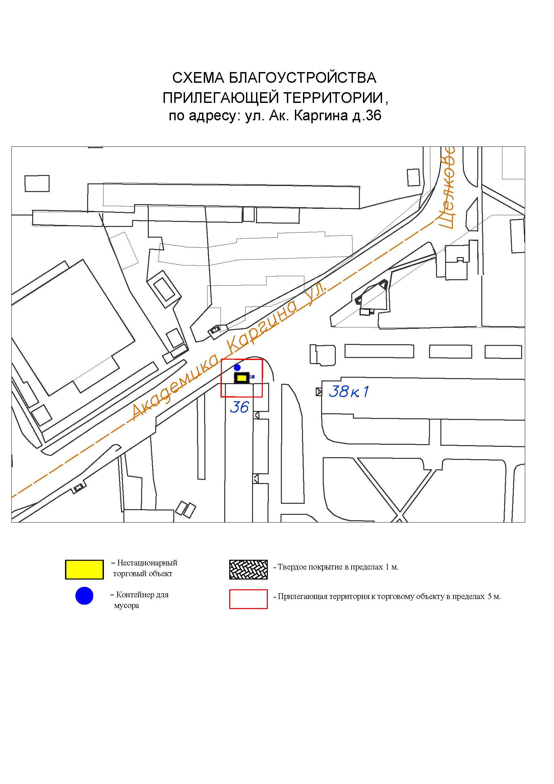
Подписи Сторон:

Сторона 1: Сторона 2:

Приложение №3
к договору на право размещения
нестационарного торгового объекта
от «___» ______20__ №___________

ВНЕШНИЙ ВИД ТОРГОВОГО ОБЪЕКТА
В СООТВЕТСТВИИ С УТВЕРЖДЕННЫМ
АРХИТЕКТУРНЫМ ОБЛИКОМ

2м
7м
3м

Подписи Сторон:

Сторона 1: Сторона 2:

Приложение 3 (лот № 16)
к извещению о проведении
открытого аукциона
в электронной форме на право
размещения нестационарного
торгового объекта

Примерная форма

Договор N ______
на право размещения нестационарного торгового объекта

г. ________________ "___" ________ 20__ г.
Московская область
_________________________________________________________________________
(наименование уполномоченного органа муниципального образования)
в лице ______________________________________________________, действующего на основании _________________________, в дальнейшем именуемая "Сторона 1", с одной стороны, и __________________________________________________________________
в лице _________________________________________, действующего на основании _____________________________, в дальнейшем именуемая "Сторона 2", с другой стороны, в дальнейшем совместно именуемые "Стороны", на основании протокола ___________________ от "___" ______ 20__ г. N _________ заключили настоящий Договор о нижеследующем:

1. Предмет Договора

1.1. В соответствии с настоящим Договором Стороне 2 предоставляется право на размещение нестационарного торгового объекта по адресу (адресному ориентиру), указанному в приложении № 1 к настоящему Договору, за плату, уплачиваемую в бюджет ________________________________________________
__________ (наименование муниципального образования).

2. Срок действия Договора

2.1. Настоящий Договор вступает в силу с даты его подписания и действует до "___" ____________, а в части расчетов - до полного его исполнения.

3. Оплата по Договору

3.1. Годовой Размер платы за размещение нестационарного торгового объекта составляет ____________________. в том числе НДС 20% _________(________) рублей. Указанный размер платы начиная с первого января года, следующего за годом заключения настоящего договора, увеличивается на плановую максимальную ставку инфляции, установленную на соответствующий год федеральным законом о федеральном бюджете. Размер годовой платы считается измененным с 1 января соответственно и подлежит уплате Стороной 2 в измененном размере с указанной даты.
3.2. Оплата по Договору осуществляется в рублях Российской Федерации.
3.3. Плата за размещение нестационарного торгового объекта уплачивается в безналичном порядке по реквизитам Стороны-1, указанным в настоящем договоре, равными платежами ежеквартально до 15 (пятнадцатого) числа первого месяца календарного квартала. Датой оплаты считается дата поступления денежных средств на счет Стороны 1.
3.4. Размер платы за неполный календарный квартал определяется путем деления суммы, указанной в пункте 3.1 настоящего договора, на количество календарных дней в году и умножения полученной суммы на количество календарных дней в соответствующем квартале, в котором предоставляется право на размещение нестационарного торгового объекта.
3.5. Плата за размещение нестационарного торгового объекта вносится Стороной 2 с момента подписания Договора в течение всего срока его действия независимо от фактического размещения нестационарного торгового объекта.
3.6. Сторона 2 не вправе уступать права и осуществлять перевод долга по обязательствам, возникшим из заключенного Договора. Обязательства по такому Договору должны быть исполнены Стороной 2 лично, если иное не установлено законодательством Российской Федерации.

4. Права и обязанности Сторон

4.1. Сторона 1 обязуется:
4.1.1. Предоставить Стороне 2 право на размещение нестационарного торгового объекта, указанного в приложении № 1 к настоящему Договору, с момента заключения настоящего Договора.
4.1.2. В течение срока действия настоящего Договора не заключать Договор на право размещения нестационарного торгового объекта по адресу (адресному ориентиру), указанному в приложении № 1 к настоящему Договору, с иными лицами.
4.1.3. Направить Стороне 2 сведения об изменении своего почтового адреса, банковских, иных реквизитов в срок не позднее трех календарных дней с момента соответствующих изменений в письменной форме с указанием новых реквизитов. В противном случае все риски, связанные с исполнением Стороной 2 своих обязательств по Договору, несет Сторона 1.
4.2. Сторона 1 имеет право:
4.2.1. Требовать от Стороны 2 надлежащего исполнения обязательств в соответствии с настоящим Договором, а также требовать своевременного устранения выявленных недостатков.
4.2.2. Лично или через специализированные организации осуществлять контроль за выполнением Стороной 2 настоящего Договора.
4.2.3. По истечении пяти календарных дней после окончания срока действия Договора без уведомления Стороны 2 осуществить демонтаж нестационарного торгового объекта при неисполнении в установленный Договором срок этой обязанности Стороной 2.
4.3. Сторона 2 обязуется:
4.3.1. Осуществлять установку и эксплуатацию нестационарного торгового объекта в соответствии с условиями настоящего Договора, Положением «Об организации нестационарной торговой деятельности на территории городского округа Мытищи Московской области» и требованиями законодательства Российской Федерации.
4.3.2. Осуществлять эксплуатацию нестационарного торгового объекта в полном соответствии с характеристиками размещения нестационарного торгового объекта, указанными в приложении № 2 к настоящему Договору.
4.3.3. В течение 2 рабочих дней с момента заключения Договора подать заявление о внесении сведений в торговый реестр Московской области (для хозяйствующих субъектов, не включенных в торговый реестр Московской области).
4.3.4. В течение всего срока действия Договора обеспечить надлежащее состояние и внешний вид нестационарного торгового объекта.
4.3.5. Своевременно производить оплату в соответствии с условиями настоящего Договора.
4.3.6. После монтажа, демонтажа, ремонта нестационарного торгового объекта, иных работ в месте размещения нестационарного торгового объекта и на прилегающей территории привести место размещения нестационарного торгового объекта в первоначальное состояние.
4.3.7. Не позднее пяти календарных дней со дня окончания срока действия настоящего Договора демонтировать нестационарный торговый объект. В случае невыполнения данного условия Сторона-1 производит демонтаж и вывоз нестационарного торгового объекта своими силами с возмещением фактически понесенных затрат со Стороны-2.
4.3.8. В случае расторжения Договора, а также в случае признания его недействительным Сторона 2 обязана произвести демонтаж нестационарного торгового объекта в течение пяти календарных дней и привести место размещения нестационарного торгового объекта в первоначальное состояние.
4.3.9. Направить Стороне 1 сведения об изменении своего почтового адреса, банковских, иных реквизитов в срок не позднее трех календарных дней с момента соответствующих изменений в письменной форме с указанием новых реквизитов.
4.3.10. Обеспечить размещение на Объекте QR-кода с информацией о хозяйствующем субъекте Объекта, месте нахождения, виде, специализации, площади Объекта, основании и периоде размещения, адресе (координатах) размещения, а также инструкцию по распознанию QR-кода.
4.3.11. Не допускать передачу прав по настоящему договору третьим лицам.
4.4. Сторона 2 имеет право:
4.4.1. Использования места размещения нестационарного торгового объекта для целей, связанных с осуществлением прав владельца нестационарного торгового объекта, в том числе с его эксплуатацией, техническим обслуживанием и демонтажем.
4.4.2. Инициировать досрочное расторжение настоящего Договора по соглашению Сторон, если место размещения нестационарного торгового объекта, в силу обстоятельств, за которые Сторона 2 не отвечает, окажется в состоянии непригодном для использования.

5. Ответственность Сторон

5.1. Стороны несут ответственность за невыполнение либо ненадлежащее выполнение условий Договора в соответствии с законодательством Российской Федерации.
5.2. В случае нарушения Стороной 2 сроков оплаты, предусмотренных настоящим Договором, она обязана уплатить неустойку (пени) в размере 0,1% от суммы задолженности за каждый день просрочки в течение 5 (пяти) банковских дней с даты получения соответствующей претензии от Стороны 1.
5.3. В случае размещения нестационарного торгового объекта с нарушением требований законодательства Российской Федерации Сторона 2 обязана уплатить неустойку (штраф) в размере 10% от суммы, указанной в пункте 3.1 Договора, за каждый факт нарушения, в течение 5 (пяти) банковских дней с даты получения соответствующей претензии Стороны 1.
5.4. Убытки Стороны 1, возникшие в связи с неисполнением (ненадлежащим исполнением) Стороной 2 условий настоящего Договора, взыскиваются в полном размере сверх неустоек, предусмотренных пунктами 5.1 и 5.2 настоящего Договора.
5.5. За ненадлежащее исполнение Стороной 1 обязательств, предусмотренных Договором, начисляется штраф в виде фиксированной суммы в размере 2,5 (две целые и пять десятых) процента платы за Договор.
5.6. Возмещение убытков и уплата неустойки за неисполнение обязательств не освобождает Стороны от исполнения обязательств по Договору.

6. Порядок изменения, прекращения и расторжения Договора

6.1. Договор может быть расторгнут:
по соглашению Сторон;
в судебном порядке;
в связи с односторонним отказом Стороны от исполнения обязательств по настоящему Договору в соответствии с законодательством Российской Федерации и настоящим Договором.
6.2. Настоящий Договор может быть расторгнут Стороной 1 в порядке одностороннего отказа от исполнения Договора в случаях:
- невнесения в установленный Договором срок платы по настоящему Договору, если просрочка платежа составляет более тридцати календарных дней.
- неисполнения Стороной 2 обязательств, установленных пп. 4.3.1 - 4.3.5 настоящего Договора.
6.3. В случае одностороннего отказа от исполнения настоящего Договора Сторона 1 обязана направить соответствующее уведомление о расторжении Договора Стороне 2 в письменном виде заказным почтовым отправлением с подтверждением получения отправления Стороной 2, либо нарочно под роспись, либо телеграммой, либо посредством факсимильной связи, либо по адресу электронной почты, либо с использованием иных средств связи и доставки, обеспечивающих фиксирование такого уведомления и получение Стороной 1 подтверждения о его вручении Стороне 2.
Выполнение Стороной 1 указанных выше требований считается надлежащим уведомлением Стороны 2 об одностороннем отказе от исполнения Договора. Датой такого надлежащего уведомления признается дата получения Стороной 1 подтверждения о вручении Стороне 2 указанного уведомления либо дата получения Стороной 1 информации об отсутствии Стороны 2 по ее адресу места нахождения.
При невозможности получения указанных подтверждений либо информации датой такого надлежащего уведомления признается дата по истечении 15 (пятнадцати) календарных дней с даты размещения решения Стороны 1 об одностороннем отказе от исполнения Договора на официальном сайте в информационно-телекоммуникационной сети Интернет Стороны 1.
Решение Стороны 1 об одностороннем отказе от исполнения Договора вступает в силу и Договор считается расторгнутым через 10 (десять) календарных дней с даты надлежащего уведомления Стороной 1 Стороны 2 об одностороннем отказе от исполнения Договора.
6.4. Расторжение Договора по соглашению Сторон производится путем подписания соответствующего соглашения о расторжении.
6.5. В случае досрочного расторжения настоящего Договора на основании п. 6.2 настоящего Договора денежные средства, оплаченные Стороной 2, возврату не подлежат.

7. Порядок разрешения споров

7.1. В случае возникновения любых противоречий, претензий и разногласий, а также споров, связанных с исполнением настоящего Договора, Стороны предпринимают усилия для урегулирования таких противоречий, претензий и разногласий в добровольном порядке с оформлением совместного протокола урегулирования споров.
7.2. Все достигнутые договоренности Стороны оформляют в виде дополнительных соглашений, подписанных Сторонами и скрепленных печатями (при наличии).
7.3. До передачи спора на разрешение суда Стороны принимают меры к его урегулированию в претензионном порядке.
7.4. Претензия должна быть направлена в письменном виде. По полученной претензии Сторона должна дать письменный ответ по существу в срок не позднее 15 (пятнадцати) календарных дней с даты ее получения. Оставление претензии без ответа в установленный срок означает признание требований претензии.
7.5. Если претензионные требования подлежат денежной оценке, в претензии указывается истребуемая сумма и ее полный и обоснованный расчет.
7.6. В подтверждение заявленных требований к претензии должны быть приложены необходимые документы либо выписки из них.
7.7. В претензии могут быть указаны иные сведения, которые, по мнению заявителя, будут способствовать более быстрому и правильному ее рассмотрению, объективному урегулированию спора.
7.8. В случае невыполнения Сторонами своих обязательств и недостижения взаимного согласия споры по настоящему Договору разрешаются в Арбитражном суде Московской области.

8. Форс-мажорные обстоятельства

8.1. Стороны освобождаются за частичное или полное неисполнение обязательств по настоящему Договору, если оно явилось следствием обстоятельств непреодолимой силы.
8.2. Сторона, для которой создалась невозможность исполнения обязательств, обязана в письменной форме в 10-дневный срок письменно известить другую Сторону о наступлении вышеизложенных обстоятельств, предоставив дополнительно подтверждение компетентных органов.
8.3. Невыполнение условий пункта 8.2 Договора лишает Сторону права ссылаться на форс-мажорные обстоятельства при невыполнении обязательств по настоящему Договору.

9. Прочие условия

9.1. Вносимые в настоящий Договор дополнения и изменения оформляются письменно дополнительными соглашениями, которые являются неотъемлемой частью настоящего Договора с момента их подписания Сторонами.
9.2. Настоящий Договор составлен в четырех экземплярах, имеющих равную юридическую силу. Один экземпляр для Стороны – 2, три экземпляра для Стороны-1.
9.3. Неотъемлемыми частями Договора являются:
- Приложение № 1 «Характеристики размещения нестационарного торгового объекта»,
- Приложение № 2 «Схема благоустройства прилегающей территории»,
- Приложение № 3 «Внешний вид торгового объекта в соответствии с утвержденным архитектурным обликом».

10. Адреса, банковские реквизиты и подписи Сторон

Сторона 1 Сторона 2

Приложение №1
к договору на право размещения
нестационарного торгового объекта
от "___" __________ 20__ г. № _____

Характеристики размещения нестационарного торгового объекта
N | Адресные ориентиры нестационарного торгового объекта | Номер НТО | Тип НТО | Специализация НТО | Общая площадь НТО, . м | Срок действия договора
16 | ул. Ак. Каргина, д. 23 | 346 | Торговая палатка | Овощи-фрукты, бахчевые культуры | 14,00 | до 01.11.2023

Подписи Сторон:

Сторона 1: Сторона 2:

Приложение №2
к договору на право размещения
нестационарного торгового объекта
от "___" __________ 20__ г. № _____
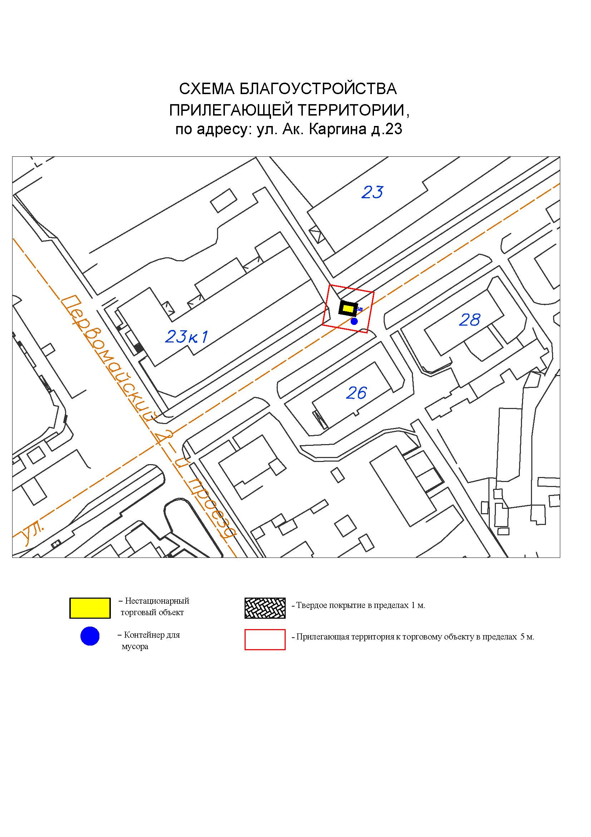
Подписи Сторон:

Сторона 1: Сторона 2:

Приложение №3
к договору на право размещения
нестационарного торгового объекта
от «___» ______20__ №___________

ВНЕШНИЙ ВИД ТОРГОВОГО ОБЪЕКТА
В СООТВЕТСТВИИ С УТВЕРЖДЕННЫМ
АРХИТЕКТУРНЫМ ОБЛИКОМ

2м
7м
3м

Подписи Сторон:

Сторона 1: Сторона 2:

Приложение 3 (лот № 17)
к извещению о проведении
открытого аукциона
в электронной форме на право
размещения нестационарного
торгового объекта

Примерная форма

Договор N ______
на право размещения нестационарного торгового объекта

г. ________________ "___" ________ 20__ г.
Московская область
_________________________________________________________________________
(наименование уполномоченного органа муниципального образования)
в лице ______________________________________________________, действующего на основании _________________________, в дальнейшем именуемая "Сторона 1", с одной стороны, и __________________________________________________________________
в лице _________________________________________, действующего на основании _____________________________, в дальнейшем именуемая "Сторона 2", с другой стороны, в дальнейшем совместно именуемые "Стороны", на основании протокола ___________________ от "___" ______ 20__ г. N _________ заключили настоящий Договор о нижеследующем:

1. Предмет Договора

1.1. В соответствии с настоящим Договором Стороне 2 предоставляется право на размещение нестационарного торгового объекта по адресу (адресному ориентиру), указанному в приложении № 1 к настоящему Договору, за плату, уплачиваемую в бюджет ________________________________________________
__________ (наименование муниципального образования).

2. Срок действия Договора

2.1. Настоящий Договор вступает в силу с даты его подписания и действует до "___" ____________, а в части расчетов - до полного его исполнения.

3. Оплата по Договору

3.1. Годовой Размер платы за размещение нестационарного торгового объекта составляет ____________________. в том числе НДС 20% _________(________) рублей. Указанный размер платы начиная с первого января года, следующего за годом заключения настоящего договора, увеличивается на плановую максимальную ставку инфляции, установленную на соответствующий год федеральным законом о федеральном бюджете. Размер годовой платы считается измененным с 1 января соответственно и подлежит уплате Стороной 2 в измененном размере с указанной даты.
3.2. Оплата по Договору осуществляется в рублях Российской Федерации.
3.3. Плата за размещение нестационарного торгового объекта уплачивается в безналичном порядке по реквизитам Стороны-1, указанным в настоящем договоре, равными платежами ежеквартально до 15 (пятнадцатого) числа первого месяца календарного квартала. Датой оплаты считается дата поступления денежных средств на счет Стороны 1.
3.4. Размер платы за неполный календарный квартал определяется путем деления суммы, указанной в пункте 3.1 настоящего договора, на количество календарных дней в году и умножения полученной суммы на количество календарных дней в соответствующем квартале, в котором предоставляется право на размещение нестационарного торгового объекта.
3.5. Плата за размещение нестационарного торгового объекта вносится Стороной 2 с момента подписания Договора в течение всего срока его действия независимо от фактического размещения нестационарного торгового объекта.
3.6. Сторона 2 не вправе уступать права и осуществлять перевод долга по обязательствам, возникшим из заключенного Договора. Обязательства по такому Договору должны быть исполнены Стороной 2 лично, если иное не установлено законодательством Российской Федерации.

4. Права и обязанности Сторон

4.1. Сторона 1 обязуется:
4.1.1. Предоставить Стороне 2 право на размещение нестационарного торгового объекта, указанного в приложении № 1 к настоящему Договору, с момента заключения настоящего Договора.
4.1.2. В течение срока действия настоящего Договора не заключать Договор на право размещения нестационарного торгового объекта по адресу (адресному ориентиру), указанному в приложении № 1 к настоящему Договору, с иными лицами.
4.1.3. Направить Стороне 2 сведения об изменении своего почтового адреса, банковских, иных реквизитов в срок не позднее трех календарных дней с момента соответствующих изменений в письменной форме с указанием новых реквизитов. В противном случае все риски, связанные с исполнением Стороной 2 своих обязательств по Договору, несет Сторона 1.
4.2. Сторона 1 имеет право:
4.2.1. Требовать от Стороны 2 надлежащего исполнения обязательств в соответствии с настоящим Договором, а также требовать своевременного устранения выявленных недостатков.
4.2.2. Лично или через специализированные организации осуществлять контроль за выполнением Стороной 2 настоящего Договора.
4.2.3. По истечении пяти календарных дней после окончания срока действия Договора без уведомления Стороны 2 осуществить демонтаж нестационарного торгового объекта при неисполнении в установленный Договором срок этой обязанности Стороной 2.
4.3. Сторона 2 обязуется:
4.3.1. Осуществлять установку и эксплуатацию нестационарного торгового объекта в соответствии с условиями настоящего Договора, Положением «Об организации нестационарной торговой деятельности на территории городского округа Мытищи Московской области» и требованиями законодательства Российской Федерации.
4.3.2. Осуществлять эксплуатацию нестационарного торгового объекта в полном соответствии с характеристиками размещения нестационарного торгового объекта, указанными в приложении № 2 к настоящему Договору.
4.3.3. В течение 2 рабочих дней с момента заключения Договора подать заявление о внесении сведений в торговый реестр Московской области (для хозяйствующих субъектов, не включенных в торговый реестр Московской области).
4.3.4. В течение всего срока действия Договора обеспечить надлежащее состояние и внешний вид нестационарного торгового объекта.
4.3.5. Своевременно производить оплату в соответствии с условиями настоящего Договора.
4.3.6. После монтажа, демонтажа, ремонта нестационарного торгового объекта, иных работ в месте размещения нестационарного торгового объекта и на прилегающей территории привести место размещения нестационарного торгового объекта в первоначальное состояние.
4.3.7. Не позднее пяти календарных дней со дня окончания срока действия настоящего Договора демонтировать нестационарный торговый объект. В случае невыполнения данного условия Сторона-1 производит демонтаж и вывоз нестационарного торгового объекта своими силами с возмещением фактически понесенных затрат со Стороны-2.
4.3.8. В случае расторжения Договора, а также в случае признания его недействительным Сторона 2 обязана произвести демонтаж нестационарного торгового объекта в течение пяти календарных дней и привести место размещения нестационарного торгового объекта в первоначальное состояние.
4.3.9. Направить Стороне 1 сведения об изменении своего почтового адреса, банковских, иных реквизитов в срок не позднее трех календарных дней с момента соответствующих изменений в письменной форме с указанием новых реквизитов.
4.3.10. Обеспечить размещение на Объекте QR-кода с информацией о хозяйствующем субъекте Объекта, месте нахождения, виде, специализации, площади Объекта, основании и периоде размещения, адресе (координатах) размещения, а также инструкцию по распознанию QR-кода.
4.3.11. Не допускать передачу прав по настоящему договору третьим лицам.
4.4. Сторона 2 имеет право:
4.4.1. Использования места размещения нестационарного торгового объекта для целей, связанных с осуществлением прав владельца нестационарного торгового объекта, в том числе с его эксплуатацией, техническим обслуживанием и демонтажем.
4.4.2. Инициировать досрочное расторжение настоящего Договора по соглашению Сторон, если место размещения нестационарного торгового объекта, в силу обстоятельств, за которые Сторона 2 не отвечает, окажется в состоянии непригодном для использования.

5. Ответственность Сторон

5.1. Стороны несут ответственность за невыполнение либо ненадлежащее выполнение условий Договора в соответствии с законодательством Российской Федерации.
5.2. В случае нарушения Стороной 2 сроков оплаты, предусмотренных настоящим Договором, она обязана уплатить неустойку (пени) в размере 0,1% от суммы задолженности за каждый день просрочки в течение 5 (пяти) банковских дней с даты получения соответствующей претензии от Стороны 1.
5.3. В случае размещения нестационарного торгового объекта с нарушением требований законодательства Российской Федерации Сторона 2 обязана уплатить неустойку (штраф) в размере 10% от суммы, указанной в пункте 3.1 Договора, за каждый факт нарушения, в течение 5 (пяти) банковских дней с даты получения соответствующей претензии Стороны 1.
5.4. Убытки Стороны 1, возникшие в связи с неисполнением (ненадлежащим исполнением) Стороной 2 условий настоящего Договора, взыскиваются в полном размере сверх неустоек, предусмотренных пунктами 5.1 и 5.2 настоящего Договора.
5.5. За ненадлежащее исполнение Стороной 1 обязательств, предусмотренных Договором, начисляется штраф в виде фиксированной суммы в размере 2,5 (две целые и пять десятых) процента платы за Договор.
5.6. Возмещение убытков и уплата неустойки за неисполнение обязательств не освобождает Стороны от исполнения обязательств по Договору.

6. Порядок изменения, прекращения и расторжения Договора

6.1. Договор может быть расторгнут:
по соглашению Сторон;
в судебном порядке;
в связи с односторонним отказом Стороны от исполнения обязательств по настоящему Договору в соответствии с законодательством Российской Федерации и настоящим Договором.
6.2. Настоящий Договор может быть расторгнут Стороной 1 в порядке одностороннего отказа от исполнения Договора в случаях:
- невнесения в установленный Договором срок платы по настоящему Договору, если просрочка платежа составляет более тридцати календарных дней.
- неисполнения Стороной 2 обязательств, установленных пп. 4.3.1 - 4.3.5 настоящего Договора.
6.3. В случае одностороннего отказа от исполнения настоящего Договора Сторона 1 обязана направить соответствующее уведомление о расторжении Договора Стороне 2 в письменном виде заказным почтовым отправлением с подтверждением получения отправления Стороной 2, либо нарочно под роспись, либо телеграммой, либо посредством факсимильной связи, либо по адресу электронной почты, либо с использованием иных средств связи и доставки, обеспечивающих фиксирование такого уведомления и получение Стороной 1 подтверждения о его вручении Стороне 2.
Выполнение Стороной 1 указанных выше требований считается надлежащим уведомлением Стороны 2 об одностороннем отказе от исполнения Договора. Датой такого надлежащего уведомления признается дата получения Стороной 1 подтверждения о вручении Стороне 2 указанного уведомления либо дата получения Стороной 1 информации об отсутствии Стороны 2 по ее адресу места нахождения.
При невозможности получения указанных подтверждений либо информации датой такого надлежащего уведомления признается дата по истечении 15 (пятнадцати) календарных дней с даты размещения решения Стороны 1 об одностороннем отказе от исполнения Договора на официальном сайте в информационно-телекоммуникационной сети Интернет Стороны 1.
Решение Стороны 1 об одностороннем отказе от исполнения Договора вступает в силу и Договор считается расторгнутым через 10 (десять) календарных дней с даты надлежащего уведомления Стороной 1 Стороны 2 об одностороннем отказе от исполнения Договора.
6.4. Расторжение Договора по соглашению Сторон производится путем подписания соответствующего соглашения о расторжении.
6.5. В случае досрочного расторжения настоящего Договора на основании п. 6.2 настоящего Договора денежные средства, оплаченные Стороной 2, возврату не подлежат.

7. Порядок разрешения споров

7.1. В случае возникновения любых противоречий, претензий и разногласий, а также споров, связанных с исполнением настоящего Договора, Стороны предпринимают усилия для урегулирования таких противоречий, претензий и разногласий в добровольном порядке с оформлением совместного протокола урегулирования споров.
7.2. Все достигнутые договоренности Стороны оформляют в виде дополнительных соглашений, подписанных Сторонами и скрепленных печатями (при наличии).
7.3. До передачи спора на разрешение суда Стороны принимают меры к его урегулированию в претензионном порядке.
7.4. Претензия должна быть направлена в письменном виде. По полученной претензии Сторона должна дать письменный ответ по существу в срок не позднее 15 (пятнадцати) календарных дней с даты ее получения. Оставление претензии без ответа в установленный срок означает признание требований претензии.
7.5. Если претензионные требования подлежат денежной оценке, в претензии указывается истребуемая сумма и ее полный и обоснованный расчет.
7.6. В подтверждение заявленных требований к претензии должны быть приложены необходимые документы либо выписки из них.
7.7. В претензии могут быть указаны иные сведения, которые, по мнению заявителя, будут способствовать более быстрому и правильному ее рассмотрению, объективному урегулированию спора.
7.8. В случае невыполнения Сторонами своих обязательств и недостижения взаимного согласия споры по настоящему Договору разрешаются в Арбитражном суде Московской области.

8. Форс-мажорные обстоятельства

8.1. Стороны освобождаются за частичное или полное неисполнение обязательств по настоящему Договору, если оно явилось следствием обстоятельств непреодолимой силы.
8.2. Сторона, для которой создалась невозможность исполнения обязательств, обязана в письменной форме в 10-дневный срок письменно известить другую Сторону о наступлении вышеизложенных обстоятельств, предоставив дополнительно подтверждение компетентных органов.
8.3. Невыполнение условий пункта 8.2 Договора лишает Сторону права ссылаться на форс-мажорные обстоятельства при невыполнении обязательств по настоящему Договору.

9. Прочие условия

9.1. Вносимые в настоящий Договор дополнения и изменения оформляются письменно дополнительными соглашениями, которые являются неотъемлемой частью настоящего Договора с момента их подписания Сторонами.
9.2. Настоящий Договор составлен в четырех экземплярах, имеющих равную юридическую силу. Один экземпляр для Стороны – 2, три экземпляра для Стороны-1.
9.3. Неотъемлемыми частями Договора являются:
- Приложение № 1 «Характеристики размещения нестационарного торгового объекта»,
- Приложение № 2 «Схема благоустройства прилегающей территории»,
- Приложение № 3 «Внешний вид торгового объекта в соответствии с утвержденным архитектурным обликом».

10. Адреса, банковские реквизиты и подписи Сторон

Сторона 1 Сторона 2

Приложение №1
к договору на право размещения
нестационарного торгового объекта
от "___" __________ 20__ г. № _____

Характеристики размещения нестационарного торгового объекта
N | Адресные ориентиры нестационарного торгового объекта | Номер НТО | Тип НТО | Специализация НТО | Общая площадь НТО, . м | Срок действия договора
17 | ул. В. Волошиной, д. 20 | 347 | Торговая палатка | Овощи-фрукты, бахчевые культуры | 14,00 | до 01.11.2023

Подписи Сторон:

Сторона 1: Сторона 2:

Приложение №2
к договору на право размещения
нестационарного торгового объекта
от "___" __________ 20__ г. № _____
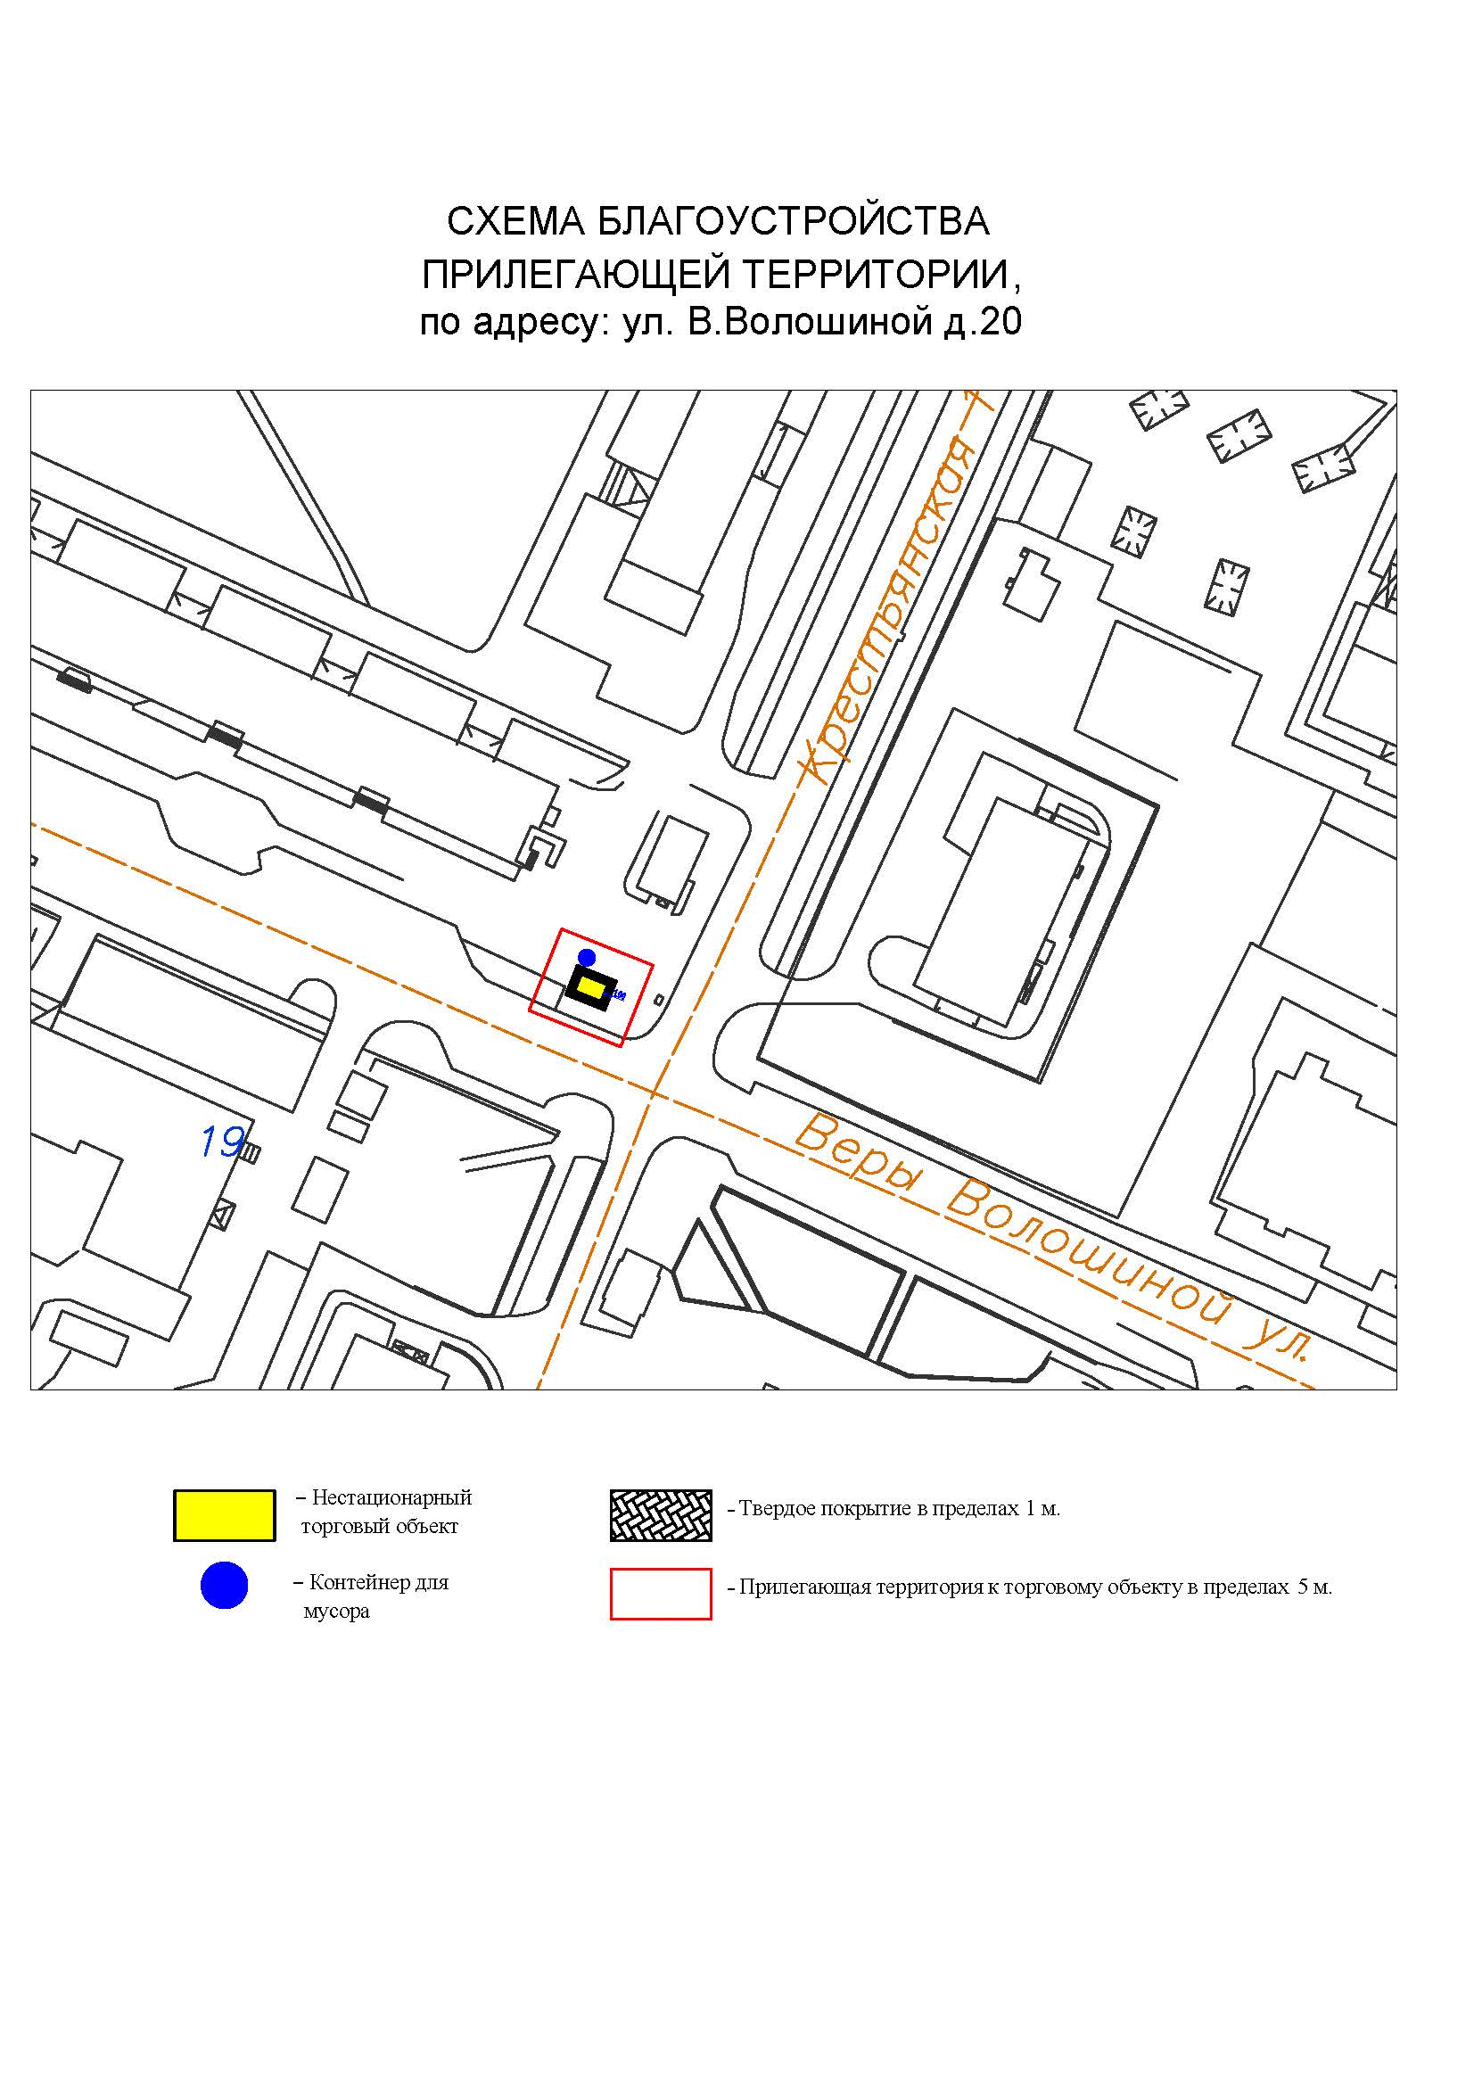
Подписи Сторон:

Сторона 1: Сторона 2:

Приложение №3
к договору на право размещения
нестационарного торгового объекта
от «___» ______20__ №___________

ВНЕШНИЙ ВИД ТОРГОВОГО ОБЪЕКТА
В СООТВЕТСТВИИ С УТВЕРЖДЕННЫМ
АРХИТЕКТУРНЫМ ОБЛИКОМ

2м
7м
3м

Подписи Сторон:

Сторона 1: Сторона 2:

Приложение 3 (лот № 18)
к извещению о проведении
открытого аукциона
в электронной форме на право
размещения нестационарного
торгового объекта

Примерная форма

Договор N ______
на право размещения нестационарного торгового объекта

г. ________________ "___" ________ 20__ г.
Московская область
_________________________________________________________________________
(наименование уполномоченного органа муниципального образования)
в лице ______________________________________________________, действующего на основании _________________________, в дальнейшем именуемая "Сторона 1", с одной стороны, и __________________________________________________________________
в лице _________________________________________, действующего на основании _____________________________, в дальнейшем именуемая "Сторона 2", с другой стороны, в дальнейшем совместно именуемые "Стороны", на основании протокола ___________________ от "___" ______ 20__ г. N _________ заключили настоящий Договор о нижеследующем:

1. Предмет Договора

1.1. В соответствии с настоящим Договором Стороне 2 предоставляется право на размещение нестационарного торгового объекта по адресу (адресному ориентиру), указанному в приложении № 1 к настоящему Договору, за плату, уплачиваемую в бюджет ________________________________________________
__________ (наименование муниципального образования).

2. Срок действия Договора

2.1. Настоящий Договор вступает в силу с даты его подписания и действует до "___" ____________, а в части расчетов - до полного его исполнения.

3. Оплата по Договору

3.1. Годовой Размер платы за размещение нестационарного торгового объекта составляет ____________________. в том числе НДС 20% _________(________) рублей. Указанный размер платы начиная с первого января года, следующего за годом заключения настоящего договора, увеличивается на плановую максимальную ставку инфляции, установленную на соответствующий год федеральным законом о федеральном бюджете. Размер годовой платы считается измененным с 1 января соответственно и подлежит уплате Стороной 2 в измененном размере с указанной даты.
3.2. Оплата по Договору осуществляется в рублях Российской Федерации.
3.3. Плата за размещение нестационарного торгового объекта уплачивается в безналичном порядке по реквизитам Стороны-1, указанным в настоящем договоре, равными платежами ежеквартально до 15 (пятнадцатого) числа первого месяца календарного квартала. Датой оплаты считается дата поступления денежных средств на счет Стороны 1.
3.4. Размер платы за неполный календарный квартал определяется путем деления суммы, указанной в пункте 3.1 настоящего договора, на количество календарных дней в году и умножения полученной суммы на количество календарных дней в соответствующем квартале, в котором предоставляется право на размещение нестационарного торгового объекта.
3.5. Плата за размещение нестационарного торгового объекта вносится Стороной 2 с момента подписания Договора в течение всего срока его действия независимо от фактического размещения нестационарного торгового объекта.
3.6. Сторона 2 не вправе уступать права и осуществлять перевод долга по обязательствам, возникшим из заключенного Договора. Обязательства по такому Договору должны быть исполнены Стороной 2 лично, если иное не установлено законодательством Российской Федерации.

4. Права и обязанности Сторон

4.1. Сторона 1 обязуется:
4.1.1. Предоставить Стороне 2 право на размещение нестационарного торгового объекта, указанного в приложении № 1 к настоящему Договору, с момента заключения настоящего Договора.
4.1.2. В течение срока действия настоящего Договора не заключать Договор на право размещения нестационарного торгового объекта по адресу (адресному ориентиру), указанному в приложении № 1 к настоящему Договору, с иными лицами.
4.1.3. Направить Стороне 2 сведения об изменении своего почтового адреса, банковских, иных реквизитов в срок не позднее трех календарных дней с момента соответствующих изменений в письменной форме с указанием новых реквизитов. В противном случае все риски, связанные с исполнением Стороной 2 своих обязательств по Договору, несет Сторона 1.
4.2. Сторона 1 имеет право:
4.2.1. Требовать от Стороны 2 надлежащего исполнения обязательств в соответствии с настоящим Договором, а также требовать своевременного устранения выявленных недостатков.
4.2.2. Лично или через специализированные организации осуществлять контроль за выполнением Стороной 2 настоящего Договора.
4.2.3. По истечении пяти календарных дней после окончания срока действия Договора без уведомления Стороны 2 осуществить демонтаж нестационарного торгового объекта при неисполнении в установленный Договором срок этой обязанности Стороной 2.
4.3. Сторона 2 обязуется:
4.3.1. Осуществлять установку и эксплуатацию нестационарного торгового объекта в соответствии с условиями настоящего Договора, Положением «Об организации нестационарной торговой деятельности на территории городского округа Мытищи Московской области» и требованиями законодательства Российской Федерации.
4.3.2. Осуществлять эксплуатацию нестационарного торгового объекта в полном соответствии с характеристиками размещения нестационарного торгового объекта, указанными в приложении № 2 к настоящему Договору.
4.3.3. В течение 2 рабочих дней с момента заключения Договора подать заявление о внесении сведений в торговый реестр Московской области (для хозяйствующих субъектов, не включенных в торговый реестр Московской области).
4.3.4. В течение всего срока действия Договора обеспечить надлежащее состояние и внешний вид нестационарного торгового объекта.
4.3.5. Своевременно производить оплату в соответствии с условиями настоящего Договора.
4.3.6. После монтажа, демонтажа, ремонта нестационарного торгового объекта, иных работ в месте размещения нестационарного торгового объекта и на прилегающей территории привести место размещения нестационарного торгового объекта в первоначальное состояние.
4.3.7. Не позднее пяти календарных дней со дня окончания срока действия настоящего Договора демонтировать нестационарный торговый объект. В случае невыполнения данного условия Сторона-1 производит демонтаж и вывоз нестационарного торгового объекта своими силами с возмещением фактически понесенных затрат со Стороны-2.
4.3.8. В случае расторжения Договора, а также в случае признания его недействительным Сторона 2 обязана произвести демонтаж нестационарного торгового объекта в течение пяти календарных дней и привести место размещения нестационарного торгового объекта в первоначальное состояние.
4.3.9. Направить Стороне 1 сведения об изменении своего почтового адреса, банковских, иных реквизитов в срок не позднее трех календарных дней с момента соответствующих изменений в письменной форме с указанием новых реквизитов.
4.3.10. Обеспечить размещение на Объекте QR-кода с информацией о хозяйствующем субъекте Объекта, месте нахождения, виде, специализации, площади Объекта, основании и периоде размещения, адресе (координатах) размещения, а также инструкцию по распознанию QR-кода.
4.3.11. Не допускать передачу прав по настоящему договору третьим лицам.
4.4. Сторона 2 имеет право:
4.4.1. Использования места размещения нестационарного торгового объекта для целей, связанных с осуществлением прав владельца нестационарного торгового объекта, в том числе с его эксплуатацией, техническим обслуживанием и демонтажем.
4.4.2. Инициировать досрочное расторжение настоящего Договора по соглашению Сторон, если место размещения нестационарного торгового объекта, в силу обстоятельств, за которые Сторона 2 не отвечает, окажется в состоянии непригодном для использования.

5. Ответственность Сторон

5.1. Стороны несут ответственность за невыполнение либо ненадлежащее выполнение условий Договора в соответствии с законодательством Российской Федерации.
5.2. В случае нарушения Стороной 2 сроков оплаты, предусмотренных настоящим Договором, она обязана уплатить неустойку (пени) в размере 0,1% от суммы задолженности за каждый день просрочки в течение 5 (пяти) банковских дней с даты получения соответствующей претензии от Стороны 1.
5.3. В случае размещения нестационарного торгового объекта с нарушением требований законодательства Российской Федерации Сторона 2 обязана уплатить неустойку (штраф) в размере 10% от суммы, указанной в пункте 3.1 Договора, за каждый факт нарушения, в течение 5 (пяти) банковских дней с даты получения соответствующей претензии Стороны 1.
5.4. Убытки Стороны 1, возникшие в связи с неисполнением (ненадлежащим исполнением) Стороной 2 условий настоящего Договора, взыскиваются в полном размере сверх неустоек, предусмотренных пунктами 5.1 и 5.2 настоящего Договора.
5.5. За ненадлежащее исполнение Стороной 1 обязательств, предусмотренных Договором, начисляется штраф в виде фиксированной суммы в размере 2,5 (две целые и пять десятых) процента платы за Договор.
5.6. Возмещение убытков и уплата неустойки за неисполнение обязательств не освобождает Стороны от исполнения обязательств по Договору.

6. Порядок изменения, прекращения и расторжения Договора

6.1. Договор может быть расторгнут:
по соглашению Сторон;
в судебном порядке;
в связи с односторонним отказом Стороны от исполнения обязательств по настоящему Договору в соответствии с законодательством Российской Федерации и настоящим Договором.
6.2. Настоящий Договор может быть расторгнут Стороной 1 в порядке одностороннего отказа от исполнения Договора в случаях:
- невнесения в установленный Договором срок платы по настоящему Договору, если просрочка платежа составляет более тридцати календарных дней.
- неисполнения Стороной 2 обязательств, установленных пп. 4.3.1 - 4.3.5 настоящего Договора.
6.3. В случае одностороннего отказа от исполнения настоящего Договора Сторона 1 обязана направить соответствующее уведомление о расторжении Договора Стороне 2 в письменном виде заказным почтовым отправлением с подтверждением получения отправления Стороной 2, либо нарочно под роспись, либо телеграммой, либо посредством факсимильной связи, либо по адресу электронной почты, либо с использованием иных средств связи и доставки, обеспечивающих фиксирование такого уведомления и получение Стороной 1 подтверждения о его вручении Стороне 2.
Выполнение Стороной 1 указанных выше требований считается надлежащим уведомлением Стороны 2 об одностороннем отказе от исполнения Договора. Датой такого надлежащего уведомления признается дата получения Стороной 1 подтверждения о вручении Стороне 2 указанного уведомления либо дата получения Стороной 1 информации об отсутствии Стороны 2 по ее адресу места нахождения.
При невозможности получения указанных подтверждений либо информации датой такого надлежащего уведомления признается дата по истечении 15 (пятнадцати) календарных дней с даты размещения решения Стороны 1 об одностороннем отказе от исполнения Договора на официальном сайте в информационно-телекоммуникационной сети Интернет Стороны 1.
Решение Стороны 1 об одностороннем отказе от исполнения Договора вступает в силу и Договор считается расторгнутым через 10 (десять) календарных дней с даты надлежащего уведомления Стороной 1 Стороны 2 об одностороннем отказе от исполнения Договора.
6.4. Расторжение Договора по соглашению Сторон производится путем подписания соответствующего соглашения о расторжении.
6.5. В случае досрочного расторжения настоящего Договора на основании п. 6.2 настоящего Договора денежные средства, оплаченные Стороной 2, возврату не подлежат.

7. Порядок разрешения споров

7.1. В случае возникновения любых противоречий, претензий и разногласий, а также споров, связанных с исполнением настоящего Договора, Стороны предпринимают усилия для урегулирования таких противоречий, претензий и разногласий в добровольном порядке с оформлением совместного протокола урегулирования споров.
7.2. Все достигнутые договоренности Стороны оформляют в виде дополнительных соглашений, подписанных Сторонами и скрепленных печатями (при наличии).
7.3. До передачи спора на разрешение суда Стороны принимают меры к его урегулированию в претензионном порядке.
7.4. Претензия должна быть направлена в письменном виде. По полученной претензии Сторона должна дать письменный ответ по существу в срок не позднее 15 (пятнадцати) календарных дней с даты ее получения. Оставление претензии без ответа в установленный срок означает признание требований претензии.
7.5. Если претензионные требования подлежат денежной оценке, в претензии указывается истребуемая сумма и ее полный и обоснованный расчет.
7.6. В подтверждение заявленных требований к претензии должны быть приложены необходимые документы либо выписки из них.
7.7. В претензии могут быть указаны иные сведения, которые, по мнению заявителя, будут способствовать более быстрому и правильному ее рассмотрению, объективному урегулированию спора.
7.8. В случае невыполнения Сторонами своих обязательств и недостижения взаимного согласия споры по настоящему Договору разрешаются в Арбитражном суде Московской области.

8. Форс-мажорные обстоятельства

8.1. Стороны освобождаются за частичное или полное неисполнение обязательств по настоящему Договору, если оно явилось следствием обстоятельств непреодолимой силы.
8.2. Сторона, для которой создалась невозможность исполнения обязательств, обязана в письменной форме в 10-дневный срок письменно известить другую Сторону о наступлении вышеизложенных обстоятельств, предоставив дополнительно подтверждение компетентных органов.
8.3. Невыполнение условий пункта 8.2 Договора лишает Сторону права ссылаться на форс-мажорные обстоятельства при невыполнении обязательств по настоящему Договору.

9. Прочие условия

9.1. Вносимые в настоящий Договор дополнения и изменения оформляются письменно дополнительными соглашениями, которые являются неотъемлемой частью настоящего Договора с момента их подписания Сторонами.
9.2. Настоящий Договор составлен в четырех экземплярах, имеющих равную юридическую силу. Один экземпляр для Стороны – 2, три экземпляра для Стороны-1.
9.3. Неотъемлемыми частями Договора являются:
- Приложение № 1 «Характеристики размещения нестационарного торгового объекта»,
- Приложение № 2 «Схема благоустройства прилегающей территории»,
- Приложение № 3 «Внешний вид торгового объекта в соответствии с утвержденным архитектурным обликом».

10. Адреса, банковские реквизиты и подписи Сторон

Сторона 1 Сторона 2

Приложение №1
к договору на право размещения
нестационарного торгового объекта
от "___" __________ 20__ г. № _____

Характеристики размещения нестационарного торгового объекта
N | Адресные ориентиры нестационарного торгового объекта | Номер НТО | Тип НТО | Специализация НТО | Общая площадь НТО, . м | Срок действия договора
18 | ул. В. Волошиной, д. 20 | 348 | Торговая палатка | Овощи-фрукты, бахчевые культуры | 14,00 | до 01.11.2023

Подписи Сторон:

Сторона 1: Сторона 2:

Приложение №2
к договору на право размещения
нестационарного торгового объекта
от "___" __________ 20__ г. № _____
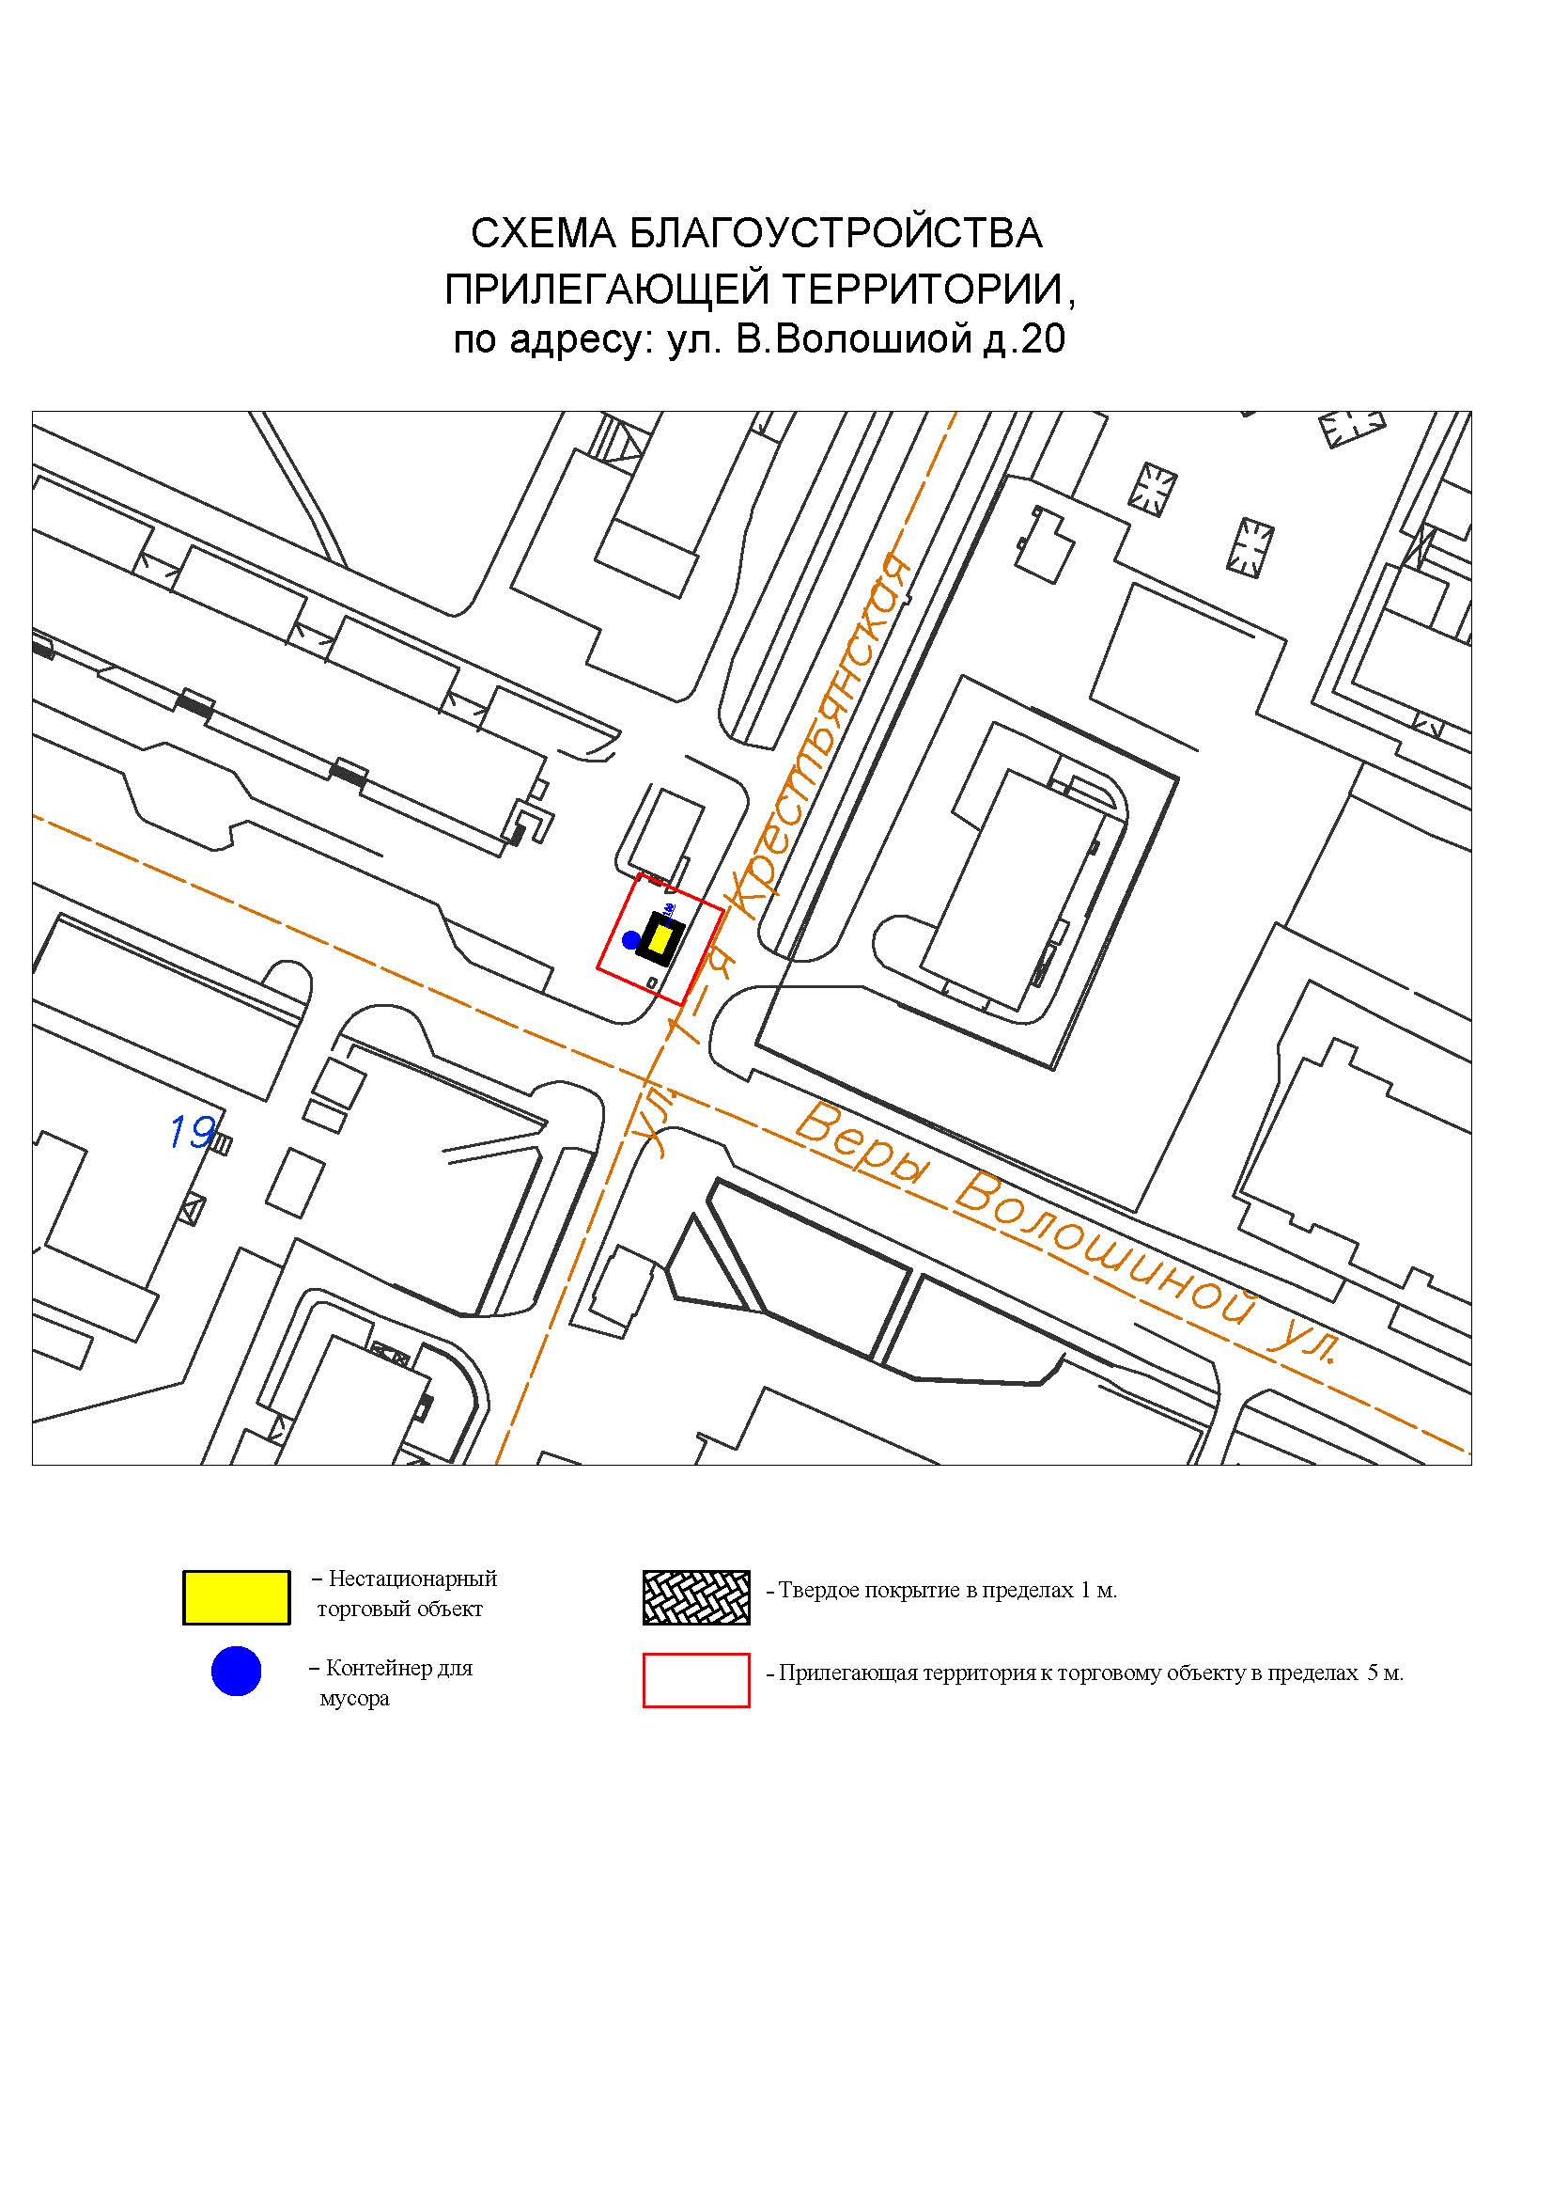
Подписи Сторон:

Сторона 1: Сторона 2:

Приложение №3
к договору на право размещения
нестационарного торгового объекта
от «___» ______20__ №___________

ВНЕШНИЙ ВИД ТОРГОВОГО ОБЪЕКТА
В СООТВЕТСТВИИ С УТВЕРЖДЕННЫМ
АРХИТЕКТУРНЫМ ОБЛИКОМ

2м
7м
3м

Подписи Сторон:

Сторона 1: Сторона 2:

Приложение 3 (лот № 19)
к извещению о проведении
открытого аукциона
в электронной форме на право
размещения нестационарного
торгового объекта

Примерная форма

Договор N ______
на право размещения нестационарного торгового объекта

г. ________________ "___" ________ 20__ г.
Московская область
_________________________________________________________________________
(наименование уполномоченного органа муниципального образования)
в лице ______________________________________________________, действующего на основании _________________________, в дальнейшем именуемая "Сторона 1", с одной стороны, и __________________________________________________________________
в лице _________________________________________, действующего на основании _____________________________, в дальнейшем именуемая "Сторона 2", с другой стороны, в дальнейшем совместно именуемые "Стороны", на основании протокола ___________________ от "___" ______ 20__ г. N _________ заключили настоящий Договор о нижеследующем:

1. Предмет Договора

1.1. В соответствии с настоящим Договором Стороне 2 предоставляется право на размещение нестационарного торгового объекта по адресу (адресному ориентиру), указанному в приложении № 1 к настоящему Договору, за плату, уплачиваемую в бюджет ________________________________________________
__________ (наименование муниципального образования).

2. Срок действия Договора

2.1. Настоящий Договор вступает в силу с даты его подписания и действует до "___" ____________, а в части расчетов - до полного его исполнения.

3. Оплата по Договору

3.1. Годовой Размер платы за размещение нестационарного торгового объекта составляет ____________________. в том числе НДС 20% _________(________) рублей. Указанный размер платы начиная с первого января года, следующего за годом заключения настоящего договора, увеличивается на плановую максимальную ставку инфляции, установленную на соответствующий год федеральным законом о федеральном бюджете. Размер годовой платы считается измененным с 1 января соответственно и подлежит уплате Стороной 2 в измененном размере с указанной даты.
3.2. Оплата по Договору осуществляется в рублях Российской Федерации.
3.3. Плата за размещение нестационарного торгового объекта уплачивается в безналичном порядке по реквизитам Стороны-1, указанным в настоящем договоре, равными платежами ежеквартально до 15 (пятнадцатого) числа первого месяца календарного квартала. Датой оплаты считается дата поступления денежных средств на счет Стороны 1.
3.4. Размер платы за неполный календарный квартал определяется путем деления суммы, указанной в пункте 3.1 настоящего договора, на количество календарных дней в году и умножения полученной суммы на количество календарных дней в соответствующем квартале, в котором предоставляется право на размещение нестационарного торгового объекта.
3.5. Плата за размещение нестационарного торгового объекта вносится Стороной 2 с момента подписания Договора в течение всего срока его действия независимо от фактического размещения нестационарного торгового объекта.
3.6. Сторона 2 не вправе уступать права и осуществлять перевод долга по обязательствам, возникшим из заключенного Договора. Обязательства по такому Договору должны быть исполнены Стороной 2 лично, если иное не установлено законодательством Российской Федерации.

4. Права и обязанности Сторон

4.1. Сторона 1 обязуется:
4.1.1. Предоставить Стороне 2 право на размещение нестационарного торгового объекта, указанного в приложении № 1 к настоящему Договору, с момента заключения настоящего Договора.
4.1.2. В течение срока действия настоящего Договора не заключать Договор на право размещения нестационарного торгового объекта по адресу (адресному ориентиру), указанному в приложении № 1 к настоящему Договору, с иными лицами.
4.1.3. Направить Стороне 2 сведения об изменении своего почтового адреса, банковских, иных реквизитов в срок не позднее трех календарных дней с момента соответствующих изменений в письменной форме с указанием новых реквизитов. В противном случае все риски, связанные с исполнением Стороной 2 своих обязательств по Договору, несет Сторона 1.
4.2. Сторона 1 имеет право:
4.2.1. Требовать от Стороны 2 надлежащего исполнения обязательств в соответствии с настоящим Договором, а также требовать своевременного устранения выявленных недостатков.
4.2.2. Лично или через специализированные организации осуществлять контроль за выполнением Стороной 2 настоящего Договора.
4.2.3. По истечении пяти календарных дней после окончания срока действия Договора без уведомления Стороны 2 осуществить демонтаж нестационарного торгового объекта при неисполнении в установленный Договором срок этой обязанности Стороной 2.
4.3. Сторона 2 обязуется:
4.3.1. Осуществлять установку и эксплуатацию нестационарного торгового объекта в соответствии с условиями настоящего Договора, Положением «Об организации нестационарной торговой деятельности на территории городского округа Мытищи Московской области» и требованиями законодательства Российской Федерации.
4.3.2. Осуществлять эксплуатацию нестационарного торгового объекта в полном соответствии с характеристиками размещения нестационарного торгового объекта, указанными в приложении № 2 к настоящему Договору.
4.3.3. В течение 2 рабочих дней с момента заключения Договора подать заявление о внесении сведений в торговый реестр Московской области (для хозяйствующих субъектов, не включенных в торговый реестр Московской области).
4.3.4. В течение всего срока действия Договора обеспечить надлежащее состояние и внешний вид нестационарного торгового объекта.
4.3.5. Своевременно производить оплату в соответствии с условиями настоящего Договора.
4.3.6. После монтажа, демонтажа, ремонта нестационарного торгового объекта, иных работ в месте размещения нестационарного торгового объекта и на прилегающей территории привести место размещения нестационарного торгового объекта в первоначальное состояние.
4.3.7. Не позднее пяти календарных дней со дня окончания срока действия настоящего Договора демонтировать нестационарный торговый объект. В случае невыполнения данного условия Сторона-1 производит демонтаж и вывоз нестационарного торгового объекта своими силами с возмещением фактически понесенных затрат со Стороны-2.
4.3.8. В случае расторжения Договора, а также в случае признания его недействительным Сторона 2 обязана произвести демонтаж нестационарного торгового объекта в течение пяти календарных дней и привести место размещения нестационарного торгового объекта в первоначальное состояние.
4.3.9. Направить Стороне 1 сведения об изменении своего почтового адреса, банковских, иных реквизитов в срок не позднее трех календарных дней с момента соответствующих изменений в письменной форме с указанием новых реквизитов.
4.3.10. Обеспечить размещение на Объекте QR-кода с информацией о хозяйствующем субъекте Объекта, месте нахождения, виде, специализации, площади Объекта, основании и периоде размещения, адресе (координатах) размещения, а также инструкцию по распознанию QR-кода.
4.3.11. Не допускать передачу прав по настоящему договору третьим лицам.
4.4. Сторона 2 имеет право:
4.4.1. Использования места размещения нестационарного торгового объекта для целей, связанных с осуществлением прав владельца нестационарного торгового объекта, в том числе с его эксплуатацией, техническим обслуживанием и демонтажем.
4.4.2. Инициировать досрочное расторжение настоящего Договора по соглашению Сторон, если место размещения нестационарного торгового объекта, в силу обстоятельств, за которые Сторона 2 не отвечает, окажется в состоянии непригодном для использования.

5. Ответственность Сторон

5.1. Стороны несут ответственность за невыполнение либо ненадлежащее выполнение условий Договора в соответствии с законодательством Российской Федерации.
5.2. В случае нарушения Стороной 2 сроков оплаты, предусмотренных настоящим Договором, она обязана уплатить неустойку (пени) в размере 0,1% от суммы задолженности за каждый день просрочки в течение 5 (пяти) банковских дней с даты получения соответствующей претензии от Стороны 1.
5.3. В случае размещения нестационарного торгового объекта с нарушением требований законодательства Российской Федерации Сторона 2 обязана уплатить неустойку (штраф) в размере 10% от суммы, указанной в пункте 3.1 Договора, за каждый факт нарушения, в течение 5 (пяти) банковских дней с даты получения соответствующей претензии Стороны 1.
5.4. Убытки Стороны 1, возникшие в связи с неисполнением (ненадлежащим исполнением) Стороной 2 условий настоящего Договора, взыскиваются в полном размере сверх неустоек, предусмотренных пунктами 5.1 и 5.2 настоящего Договора.
5.5. За ненадлежащее исполнение Стороной 1 обязательств, предусмотренных Договором, начисляется штраф в виде фиксированной суммы в размере 2,5 (две целые и пять десятых) процента платы за Договор.
5.6. Возмещение убытков и уплата неустойки за неисполнение обязательств не освобождает Стороны от исполнения обязательств по Договору.

6. Порядок изменения, прекращения и расторжения Договора

6.1. Договор может быть расторгнут:
по соглашению Сторон;
в судебном порядке;
в связи с односторонним отказом Стороны от исполнения обязательств по настоящему Договору в соответствии с законодательством Российской Федерации и настоящим Договором.
6.2. Настоящий Договор может быть расторгнут Стороной 1 в порядке одностороннего отказа от исполнения Договора в случаях:
- невнесения в установленный Договором срок платы по настоящему Договору, если просрочка платежа составляет более тридцати календарных дней.
- неисполнения Стороной 2 обязательств, установленных пп. 4.3.1 - 4.3.5 настоящего Договора.
6.3. В случае одностороннего отказа от исполнения настоящего Договора Сторона 1 обязана направить соответствующее уведомление о расторжении Договора Стороне 2 в письменном виде заказным почтовым отправлением с подтверждением получения отправления Стороной 2, либо нарочно под роспись, либо телеграммой, либо посредством факсимильной связи, либо по адресу электронной почты, либо с использованием иных средств связи и доставки, обеспечивающих фиксирование такого уведомления и получение Стороной 1 подтверждения о его вручении Стороне 2.
Выполнение Стороной 1 указанных выше требований считается надлежащим уведомлением Стороны 2 об одностороннем отказе от исполнения Договора. Датой такого надлежащего уведомления признается дата получения Стороной 1 подтверждения о вручении Стороне 2 указанного уведомления либо дата получения Стороной 1 информации об отсутствии Стороны 2 по ее адресу места нахождения.
При невозможности получения указанных подтверждений либо информации датой такого надлежащего уведомления признается дата по истечении 15 (пятнадцати) календарных дней с даты размещения решения Стороны 1 об одностороннем отказе от исполнения Договора на официальном сайте в информационно-телекоммуникационной сети Интернет Стороны 1.
Решение Стороны 1 об одностороннем отказе от исполнения Договора вступает в силу и Договор считается расторгнутым через 10 (десять) календарных дней с даты надлежащего уведомления Стороной 1 Стороны 2 об одностороннем отказе от исполнения Договора.
6.4. Расторжение Договора по соглашению Сторон производится путем подписания соответствующего соглашения о расторжении.
6.5. В случае досрочного расторжения настоящего Договора на основании п. 6.2 настоящего Договора денежные средства, оплаченные Стороной 2, возврату не подлежат.

7. Порядок разрешения споров

7.1. В случае возникновения любых противоречий, претензий и разногласий, а также споров, связанных с исполнением настоящего Договора, Стороны предпринимают усилия для урегулирования таких противоречий, претензий и разногласий в добровольном порядке с оформлением совместного протокола урегулирования споров.
7.2. Все достигнутые договоренности Стороны оформляют в виде дополнительных соглашений, подписанных Сторонами и скрепленных печатями (при наличии).
7.3. До передачи спора на разрешение суда Стороны принимают меры к его урегулированию в претензионном порядке.
7.4. Претензия должна быть направлена в письменном виде. По полученной претензии Сторона должна дать письменный ответ по существу в срок не позднее 15 (пятнадцати) календарных дней с даты ее получения. Оставление претензии без ответа в установленный срок означает признание требований претензии.
7.5. Если претензионные требования подлежат денежной оценке, в претензии указывается истребуемая сумма и ее полный и обоснованный расчет.
7.6. В подтверждение заявленных требований к претензии должны быть приложены необходимые документы либо выписки из них.
7.7. В претензии могут быть указаны иные сведения, которые, по мнению заявителя, будут способствовать более быстрому и правильному ее рассмотрению, объективному урегулированию спора.
7.8. В случае невыполнения Сторонами своих обязательств и недостижения взаимного согласия споры по настоящему Договору разрешаются в Арбитражном суде Московской области.

8. Форс-мажорные обстоятельства

8.1. Стороны освобождаются за частичное или полное неисполнение обязательств по настоящему Договору, если оно явилось следствием обстоятельств непреодолимой силы.
8.2. Сторона, для которой создалась невозможность исполнения обязательств, обязана в письменной форме в 10-дневный срок письменно известить другую Сторону о наступлении вышеизложенных обстоятельств, предоставив дополнительно подтверждение компетентных органов.
8.3. Невыполнение условий пункта 8.2 Договора лишает Сторону права ссылаться на форс-мажорные обстоятельства при невыполнении обязательств по настоящему Договору.

9. Прочие условия

9.1. Вносимые в настоящий Договор дополнения и изменения оформляются письменно дополнительными соглашениями, которые являются неотъемлемой частью настоящего Договора с момента их подписания Сторонами.
9.2. Настоящий Договор составлен в четырех экземплярах, имеющих равную юридическую силу. Один экземпляр для Стороны – 2, три экземпляра для Стороны-1.
9.3. Неотъемлемыми частями Договора являются:
- Приложение № 1 «Характеристики размещения нестационарного торгового объекта»,
- Приложение № 2 «Схема благоустройства прилегающей территории»,
- Приложение № 3 «Внешний вид торгового объекта в соответствии с утвержденным архитектурным обликом».

10. Адреса, банковские реквизиты и подписи Сторон

Сторона 1 Сторона 2

Приложение №1
к договору на право размещения
нестационарного торгового объекта
от "___" __________ 20__ г. № _____

Характеристики размещения нестационарного торгового объекта
N | Адресные ориентиры нестационарного торгового объекта | Номер НТО | Тип НТО | Специализация НТО | Общая площадь НТО, . м | Срок действия договора
19 | ул. Семашко, д. 24/9 | 349 | Торговая палатка | Овощи-фрукты, бахчевые культуры | 14,00 | до 01.11.2023

Подписи Сторон:

Сторона 1: Сторона 2:

Приложение №2
к договору на право размещения
нестационарного торгового объекта
от "___" __________ 20__ г. № _____
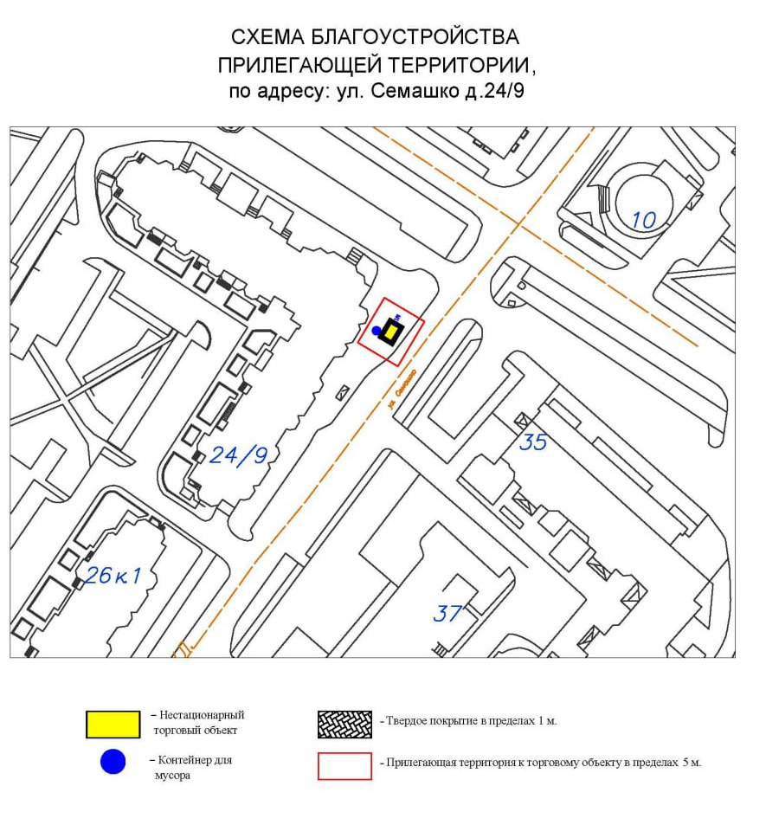
Подписи Сторон:

Сторона 1: Сторона 2:

Приложение №3
к договору на право размещения
нестационарного торгового объекта
от «___» ______20__ №___________

ВНЕШНИЙ ВИД ТОРГОВОГО ОБЪЕКТА
В СООТВЕТСТВИИ С УТВЕРЖДЕННЫМ
АРХИТЕКТУРНЫМ ОБЛИКОМ

2м
7м
3м

Подписи Сторон:

Сторона 1: Сторона 2:

Приложение 3 (лот № 20)
к извещению о проведении
открытого аукциона
в электронной форме на право
размещения нестационарного
торгового объекта

Примерная форма

Договор N ______
на право размещения нестационарного торгового объекта

г. ________________ "___" ________ 20__ г.
Московская область
_________________________________________________________________________
(наименование уполномоченного органа муниципального образования)
в лице ______________________________________________________, действующего на основании _________________________, в дальнейшем именуемая "Сторона 1", с одной стороны, и __________________________________________________________________
в лице _________________________________________, действующего на основании _____________________________, в дальнейшем именуемая "Сторона 2", с другой стороны, в дальнейшем совместно именуемые "Стороны", на основании протокола ___________________ от "___" ______ 20__ г. N _________ заключили настоящий Договор о нижеследующем:

1. Предмет Договора

1.1. В соответствии с настоящим Договором Стороне 2 предоставляется право на размещение нестационарного торгового объекта по адресу (адресному ориентиру), указанному в приложении № 1 к настоящему Договору, за плату, уплачиваемую в бюджет ________________________________________________
__________ (наименование муниципального образования).

2. Срок действия Договора

2.1. Настоящий Договор вступает в силу с даты его подписания и действует до "___" ____________, а в части расчетов - до полного его исполнения.

3. Оплата по Договору

3.1. Годовой Размер платы за размещение нестационарного торгового объекта составляет ____________________. в том числе НДС 20% _________(________) рублей. Указанный размер платы начиная с первого января года, следующего за годом заключения настоящего договора, увеличивается на плановую максимальную ставку инфляции, установленную на соответствующий год федеральным законом о федеральном бюджете. Размер годовой платы считается измененным с 1 января соответственно и подлежит уплате Стороной 2 в измененном размере с указанной даты.
3.2. Оплата по Договору осуществляется в рублях Российской Федерации.
3.3. Плата за размещение нестационарного торгового объекта уплачивается в безналичном порядке по реквизитам Стороны-1, указанным в настоящем договоре, равными платежами ежеквартально до 15 (пятнадцатого) числа первого месяца календарного квартала. Датой оплаты считается дата поступления денежных средств на счет Стороны 1.
3.4. Размер платы за неполный календарный квартал определяется путем деления суммы, указанной в пункте 3.1 настоящего договора, на количество календарных дней в году и умножения полученной суммы на количество календарных дней в соответствующем квартале, в котором предоставляется право на размещение нестационарного торгового объекта.
3.5. Плата за размещение нестационарного торгового объекта вносится Стороной 2 с момента подписания Договора в течение всего срока его действия независимо от фактического размещения нестационарного торгового объекта.
3.6. Сторона 2 не вправе уступать права и осуществлять перевод долга по обязательствам, возникшим из заключенного Договора. Обязательства по такому Договору должны быть исполнены Стороной 2 лично, если иное не установлено законодательством Российской Федерации.

4. Права и обязанности Сторон

4.1. Сторона 1 обязуется:
4.1.1. Предоставить Стороне 2 право на размещение нестационарного торгового объекта, указанного в приложении № 1 к настоящему Договору, с момента заключения настоящего Договора.
4.1.2. В течение срока действия настоящего Договора не заключать Договор на право размещения нестационарного торгового объекта по адресу (адресному ориентиру), указанному в приложении № 1 к настоящему Договору, с иными лицами.
4.1.3. Направить Стороне 2 сведения об изменении своего почтового адреса, банковских, иных реквизитов в срок не позднее трех календарных дней с момента соответствующих изменений в письменной форме с указанием новых реквизитов. В противном случае все риски, связанные с исполнением Стороной 2 своих обязательств по Договору, несет Сторона 1.
4.2. Сторона 1 имеет право:
4.2.1. Требовать от Стороны 2 надлежащего исполнения обязательств в соответствии с настоящим Договором, а также требовать своевременного устранения выявленных недостатков.
4.2.2. Лично или через специализированные организации осуществлять контроль за выполнением Стороной 2 настоящего Договора.
4.2.3. По истечении пяти календарных дней после окончания срока действия Договора без уведомления Стороны 2 осуществить демонтаж нестационарного торгового объекта при неисполнении в установленный Договором срок этой обязанности Стороной 2.
4.3. Сторона 2 обязуется:
4.3.1. Осуществлять установку и эксплуатацию нестационарного торгового объекта в соответствии с условиями настоящего Договора, Положением «Об организации нестационарной торговой деятельности на территории городского округа Мытищи Московской области» и требованиями законодательства Российской Федерации.
4.3.2. Осуществлять эксплуатацию нестационарного торгового объекта в полном соответствии с характеристиками размещения нестационарного торгового объекта, указанными в приложении № 2 к настоящему Договору.
4.3.3. В течение 2 рабочих дней с момента заключения Договора подать заявление о внесении сведений в торговый реестр Московской области (для хозяйствующих субъектов, не включенных в торговый реестр Московской области).
4.3.4. В течение всего срока действия Договора обеспечить надлежащее состояние и внешний вид нестационарного торгового объекта.
4.3.5. Своевременно производить оплату в соответствии с условиями настоящего Договора.
4.3.6. После монтажа, демонтажа, ремонта нестационарного торгового объекта, иных работ в месте размещения нестационарного торгового объекта и на прилегающей территории привести место размещения нестационарного торгового объекта в первоначальное состояние.
4.3.7. Не позднее пяти календарных дней со дня окончания срока действия настоящего Договора демонтировать нестационарный торговый объект. В случае невыполнения данного условия Сторона-1 производит демонтаж и вывоз нестационарного торгового объекта своими силами с возмещением фактически понесенных затрат со Стороны-2.
4.3.8. В случае расторжения Договора, а также в случае признания его недействительным Сторона 2 обязана произвести демонтаж нестационарного торгового объекта в течение пяти календарных дней и привести место размещения нестационарного торгового объекта в первоначальное состояние.
4.3.9. Направить Стороне 1 сведения об изменении своего почтового адреса, банковских, иных реквизитов в срок не позднее трех календарных дней с момента соответствующих изменений в письменной форме с указанием новых реквизитов.
4.3.10. Обеспечить размещение на Объекте QR-кода с информацией о хозяйствующем субъекте Объекта, месте нахождения, виде, специализации, площади Объекта, основании и периоде размещения, адресе (координатах) размещения, а также инструкцию по распознанию QR-кода.
4.3.11. Не допускать передачу прав по настоящему договору третьим лицам.
4.4. Сторона 2 имеет право:
4.4.1. Использования места размещения нестационарного торгового объекта для целей, связанных с осуществлением прав владельца нестационарного торгового объекта, в том числе с его эксплуатацией, техническим обслуживанием и демонтажем.
4.4.2. Инициировать досрочное расторжение настоящего Договора по соглашению Сторон, если место размещения нестационарного торгового объекта, в силу обстоятельств, за которые Сторона 2 не отвечает, окажется в состоянии непригодном для использования.

5. Ответственность Сторон

5.1. Стороны несут ответственность за невыполнение либо ненадлежащее выполнение условий Договора в соответствии с законодательством Российской Федерации.
5.2. В случае нарушения Стороной 2 сроков оплаты, предусмотренных настоящим Договором, она обязана уплатить неустойку (пени) в размере 0,1% от суммы задолженности за каждый день просрочки в течение 5 (пяти) банковских дней с даты получения соответствующей претензии от Стороны 1.
5.3. В случае размещения нестационарного торгового объекта с нарушением требований законодательства Российской Федерации Сторона 2 обязана уплатить неустойку (штраф) в размере 10% от суммы, указанной в пункте 3.1 Договора, за каждый факт нарушения, в течение 5 (пяти) банковских дней с даты получения соответствующей претензии Стороны 1.
5.4. Убытки Стороны 1, возникшие в связи с неисполнением (ненадлежащим исполнением) Стороной 2 условий настоящего Договора, взыскиваются в полном размере сверх неустоек, предусмотренных пунктами 5.1 и 5.2 настоящего Договора.
5.5. За ненадлежащее исполнение Стороной 1 обязательств, предусмотренных Договором, начисляется штраф в виде фиксированной суммы в размере 2,5 (две целые и пять десятых) процента платы за Договор.
5.6. Возмещение убытков и уплата неустойки за неисполнение обязательств не освобождает Стороны от исполнения обязательств по Договору.

6. Порядок изменения, прекращения и расторжения Договора

6.1. Договор может быть расторгнут:
по соглашению Сторон;
в судебном порядке;
в связи с односторонним отказом Стороны от исполнения обязательств по настоящему Договору в соответствии с законодательством Российской Федерации и настоящим Договором.
6.2. Настоящий Договор может быть расторгнут Стороной 1 в порядке одностороннего отказа от исполнения Договора в случаях:
- невнесения в установленный Договором срок платы по настоящему Договору, если просрочка платежа составляет более тридцати календарных дней.
- неисполнения Стороной 2 обязательств, установленных пп. 4.3.1 - 4.3.5 настоящего Договора.
6.3. В случае одностороннего отказа от исполнения настоящего Договора Сторона 1 обязана направить соответствующее уведомление о расторжении Договора Стороне 2 в письменном виде заказным почтовым отправлением с подтверждением получения отправления Стороной 2, либо нарочно под роспись, либо телеграммой, либо посредством факсимильной связи, либо по адресу электронной почты, либо с использованием иных средств связи и доставки, обеспечивающих фиксирование такого уведомления и получение Стороной 1 подтверждения о его вручении Стороне 2.
Выполнение Стороной 1 указанных выше требований считается надлежащим уведомлением Стороны 2 об одностороннем отказе от исполнения Договора. Датой такого надлежащего уведомления признается дата получения Стороной 1 подтверждения о вручении Стороне 2 указанного уведомления либо дата получения Стороной 1 информации об отсутствии Стороны 2 по ее адресу места нахождения.
При невозможности получения указанных подтверждений либо информации датой такого надлежащего уведомления признается дата по истечении 15 (пятнадцати) календарных дней с даты размещения решения Стороны 1 об одностороннем отказе от исполнения Договора на официальном сайте в информационно-телекоммуникационной сети Интернет Стороны 1.
Решение Стороны 1 об одностороннем отказе от исполнения Договора вступает в силу и Договор считается расторгнутым через 10 (десять) календарных дней с даты надлежащего уведомления Стороной 1 Стороны 2 об одностороннем отказе от исполнения Договора.
6.4. Расторжение Договора по соглашению Сторон производится путем подписания соответствующего соглашения о расторжении.
6.5. В случае досрочного расторжения настоящего Договора на основании п. 6.2 настоящего Договора денежные средства, оплаченные Стороной 2, возврату не подлежат.

7. Порядок разрешения споров

7.1. В случае возникновения любых противоречий, претензий и разногласий, а также споров, связанных с исполнением настоящего Договора, Стороны предпринимают усилия для урегулирования таких противоречий, претензий и разногласий в добровольном порядке с оформлением совместного протокола урегулирования споров.
7.2. Все достигнутые договоренности Стороны оформляют в виде дополнительных соглашений, подписанных Сторонами и скрепленных печатями (при наличии).
7.3. До передачи спора на разрешение суда Стороны принимают меры к его урегулированию в претензионном порядке.
7.4. Претензия должна быть направлена в письменном виде. По полученной претензии Сторона должна дать письменный ответ по существу в срок не позднее 15 (пятнадцати) календарных дней с даты ее получения. Оставление претензии без ответа в установленный срок означает признание требований претензии.
7.5. Если претензионные требования подлежат денежной оценке, в претензии указывается истребуемая сумма и ее полный и обоснованный расчет.
7.6. В подтверждение заявленных требований к претензии должны быть приложены необходимые документы либо выписки из них.
7.7. В претензии могут быть указаны иные сведения, которые, по мнению заявителя, будут способствовать более быстрому и правильному ее рассмотрению, объективному урегулированию спора.
7.8. В случае невыполнения Сторонами своих обязательств и недостижения взаимного согласия споры по настоящему Договору разрешаются в Арбитражном суде Московской области.

8. Форс-мажорные обстоятельства

8.1. Стороны освобождаются за частичное или полное неисполнение обязательств по настоящему Договору, если оно явилось следствием обстоятельств непреодолимой силы.
8.2. Сторона, для которой создалась невозможность исполнения обязательств, обязана в письменной форме в 10-дневный срок письменно известить другую Сторону о наступлении вышеизложенных обстоятельств, предоставив дополнительно подтверждение компетентных органов.
8.3. Невыполнение условий пункта 8.2 Договора лишает Сторону права ссылаться на форс-мажорные обстоятельства при невыполнении обязательств по настоящему Договору.

9. Прочие условия

9.1. Вносимые в настоящий Договор дополнения и изменения оформляются письменно дополнительными соглашениями, которые являются неотъемлемой частью настоящего Договора с момента их подписания Сторонами.
9.2. Настоящий Договор составлен в четырех экземплярах, имеющих равную юридическую силу. Один экземпляр для Стороны – 2, три экземпляра для Стороны-1.
9.3. Неотъемлемыми частями Договора являются:
- Приложение № 1 «Характеристики размещения нестационарного торгового объекта»,
- Приложение № 2 «Схема благоустройства прилегающей территории»,
- Приложение № 3 «Внешний вид торгового объекта в соответствии с утвержденным архитектурным обликом».

10. Адреса, банковские реквизиты и подписи Сторон

Сторона 1 Сторона 2

Приложение №1
к договору на право размещения
нестационарного торгового объекта
от "___" __________ 20__ г. № _____

Характеристики размещения нестационарного торгового объекта
N | Адресные ориентиры нестационарного торгового объекта | Номер НТО | Тип НТО | Специализация НТО | Общая площадь НТО, . м | Срок действия договора
20 | Новомытищинский пр-т, д. 86 | 350 | Торговая палатка | Овощи-фрукты, бахчевые культуры | 14,00 | до 01.11.2023

Подписи Сторон:

Сторона 1: Сторона 2:

Приложение №2
к договору на право размещения
нестационарного торгового объекта
от "___" __________ 20__ г. № _____
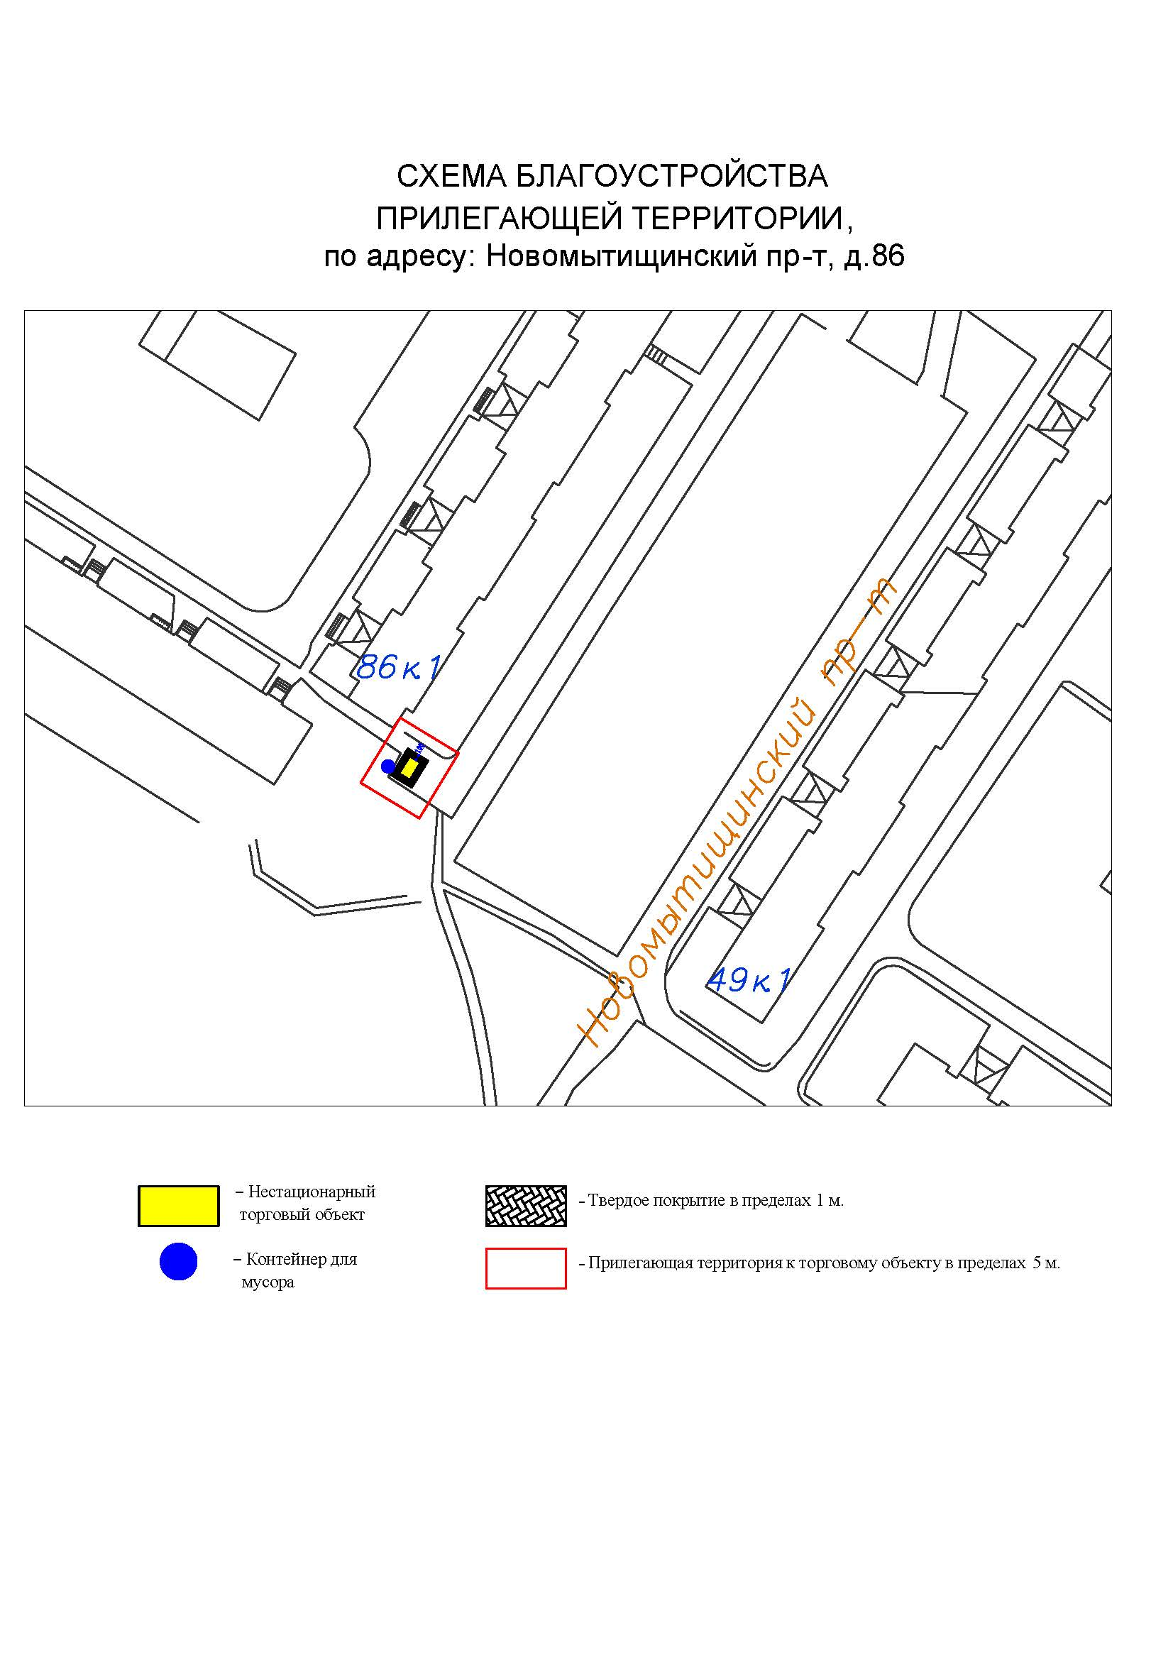
Подписи Сторон:

Сторона 1: Сторона 2:

Приложение №3
к договору на право размещения
нестационарного торгового объекта
от «___» ______20__ №___________

ВНЕШНИЙ ВИД ТОРГОВОГО ОБЪЕКТА
В СООТВЕТСТВИИ С УТВЕРЖДЕННЫМ
АРХИТЕКТУРНЫМ ОБЛИКОМ

2м
7м
3м

Подписи Сторон:

Сторона 1: Сторона 2:

Приложение 3 (лот № 21)
к извещению о проведении
открытого аукциона
в электронной форме на право
размещения нестационарного
торгового объекта

Примерная форма

Договор N ______
на право размещения нестационарного торгового объекта

г. ________________ "___" ________ 20__ г.
Московская область
_________________________________________________________________________
(наименование уполномоченного органа муниципального образования)
в лице ______________________________________________________, действующего на основании _________________________, в дальнейшем именуемая "Сторона 1", с одной стороны, и __________________________________________________________________
в лице _________________________________________, действующего на основании _____________________________, в дальнейшем именуемая "Сторона 2", с другой стороны, в дальнейшем совместно именуемые "Стороны", на основании протокола ___________________ от "___" ______ 20__ г. N _________ заключили настоящий Договор о нижеследующем:

1. Предмет Договора

1.1. В соответствии с настоящим Договором Стороне 2 предоставляется право на размещение нестационарного торгового объекта по адресу (адресному ориентиру), указанному в приложении № 1 к настоящему Договору, за плату, уплачиваемую в бюджет ________________________________________________
__________ (наименование муниципального образования).

2. Срок действия Договора

2.1. Настоящий Договор вступает в силу с даты его подписания и действует до "___" ____________, а в части расчетов - до полного его исполнения.

3. Оплата по Договору

3.1. Годовой Размер платы за размещение нестационарного торгового объекта составляет ____________________. в том числе НДС 20% _________(________) рублей. Указанный размер платы начиная с первого января года, следующего за годом заключения настоящего договора, увеличивается на плановую максимальную ставку инфляции, установленную на соответствующий год федеральным законом о федеральном бюджете. Размер годовой платы считается измененным с 1 января соответственно и подлежит уплате Стороной 2 в измененном размере с указанной даты.
3.2. Оплата по Договору осуществляется в рублях Российской Федерации.
3.3. Плата за размещение нестационарного торгового объекта уплачивается в безналичном порядке по реквизитам Стороны-1, указанным в настоящем договоре, равными платежами ежеквартально до 15 (пятнадцатого) числа первого месяца календарного квартала. Датой оплаты считается дата поступления денежных средств на счет Стороны 1.
3.4. Размер платы за неполный календарный квартал определяется путем деления суммы, указанной в пункте 3.1 настоящего договора, на количество календарных дней в году и умножения полученной суммы на количество календарных дней в соответствующем квартале, в котором предоставляется право на размещение нестационарного торгового объекта.
3.5. Плата за размещение нестационарного торгового объекта вносится Стороной 2 с момента подписания Договора в течение всего срока его действия независимо от фактического размещения нестационарного торгового объекта.
3.6. Сторона 2 не вправе уступать права и осуществлять перевод долга по обязательствам, возникшим из заключенного Договора. Обязательства по такому Договору должны быть исполнены Стороной 2 лично, если иное не установлено законодательством Российской Федерации.

4. Права и обязанности Сторон

4.1. Сторона 1 обязуется:
4.1.1. Предоставить Стороне 2 право на размещение нестационарного торгового объекта, указанного в приложении № 1 к настоящему Договору, с момента заключения настоящего Договора.
4.1.2. В течение срока действия настоящего Договора не заключать Договор на право размещения нестационарного торгового объекта по адресу (адресному ориентиру), указанному в приложении № 1 к настоящему Договору, с иными лицами.
4.1.3. Направить Стороне 2 сведения об изменении своего почтового адреса, банковских, иных реквизитов в срок не позднее трех календарных дней с момента соответствующих изменений в письменной форме с указанием новых реквизитов. В противном случае все риски, связанные с исполнением Стороной 2 своих обязательств по Договору, несет Сторона 1.
4.2. Сторона 1 имеет право:
4.2.1. Требовать от Стороны 2 надлежащего исполнения обязательств в соответствии с настоящим Договором, а также требовать своевременного устранения выявленных недостатков.
4.2.2. Лично или через специализированные организации осуществлять контроль за выполнением Стороной 2 настоящего Договора.
4.2.3. По истечении пяти календарных дней после окончания срока действия Договора без уведомления Стороны 2 осуществить демонтаж нестационарного торгового объекта при неисполнении в установленный Договором срок этой обязанности Стороной 2.
4.3. Сторона 2 обязуется:
4.3.1. Осуществлять установку и эксплуатацию нестационарного торгового объекта в соответствии с условиями настоящего Договора, Положением «Об организации нестационарной торговой деятельности на территории городского округа Мытищи Московской области» и требованиями законодательства Российской Федерации.
4.3.2. Осуществлять эксплуатацию нестационарного торгового объекта в полном соответствии с характеристиками размещения нестационарного торгового объекта, указанными в приложении № 2 к настоящему Договору.
4.3.3. В течение 2 рабочих дней с момента заключения Договора подать заявление о внесении сведений в торговый реестр Московской области (для хозяйствующих субъектов, не включенных в торговый реестр Московской области).
4.3.4. В течение всего срока действия Договора обеспечить надлежащее состояние и внешний вид нестационарного торгового объекта.
4.3.5. Своевременно производить оплату в соответствии с условиями настоящего Договора.
4.3.6. После монтажа, демонтажа, ремонта нестационарного торгового объекта, иных работ в месте размещения нестационарного торгового объекта и на прилегающей территории привести место размещения нестационарного торгового объекта в первоначальное состояние.
4.3.7. Не позднее пяти календарных дней со дня окончания срока действия настоящего Договора демонтировать нестационарный торговый объект. В случае невыполнения данного условия Сторона-1 производит демонтаж и вывоз нестационарного торгового объекта своими силами с возмещением фактически понесенных затрат со Стороны-2.
4.3.8. В случае расторжения Договора, а также в случае признания его недействительным Сторона 2 обязана произвести демонтаж нестационарного торгового объекта в течение пяти календарных дней и привести место размещения нестационарного торгового объекта в первоначальное состояние.
4.3.9. Направить Стороне 1 сведения об изменении своего почтового адреса, банковских, иных реквизитов в срок не позднее трех календарных дней с момента соответствующих изменений в письменной форме с указанием новых реквизитов.
4.3.10. Обеспечить размещение на Объекте QR-кода с информацией о хозяйствующем субъекте Объекта, месте нахождения, виде, специализации, площади Объекта, основании и периоде размещения, адресе (координатах) размещения, а также инструкцию по распознанию QR-кода.
4.3.11. Не допускать передачу прав по настоящему договору третьим лицам.
4.4. Сторона 2 имеет право:
4.4.1. Использования места размещения нестационарного торгового объекта для целей, связанных с осуществлением прав владельца нестационарного торгового объекта, в том числе с его эксплуатацией, техническим обслуживанием и демонтажем.
4.4.2. Инициировать досрочное расторжение настоящего Договора по соглашению Сторон, если место размещения нестационарного торгового объекта, в силу обстоятельств, за которые Сторона 2 не отвечает, окажется в состоянии непригодном для использования.

5. Ответственность Сторон

5.1. Стороны несут ответственность за невыполнение либо ненадлежащее выполнение условий Договора в соответствии с законодательством Российской Федерации.
5.2. В случае нарушения Стороной 2 сроков оплаты, предусмотренных настоящим Договором, она обязана уплатить неустойку (пени) в размере 0,1% от суммы задолженности за каждый день просрочки в течение 5 (пяти) банковских дней с даты получения соответствующей претензии от Стороны 1.
5.3. В случае размещения нестационарного торгового объекта с нарушением требований законодательства Российской Федерации Сторона 2 обязана уплатить неустойку (штраф) в размере 10% от суммы, указанной в пункте 3.1 Договора, за каждый факт нарушения, в течение 5 (пяти) банковских дней с даты получения соответствующей претензии Стороны 1.
5.4. Убытки Стороны 1, возникшие в связи с неисполнением (ненадлежащим исполнением) Стороной 2 условий настоящего Договора, взыскиваются в полном размере сверх неустоек, предусмотренных пунктами 5.1 и 5.2 настоящего Договора.
5.5. За ненадлежащее исполнение Стороной 1 обязательств, предусмотренных Договором, начисляется штраф в виде фиксированной суммы в размере 2,5 (две целые и пять десятых) процента платы за Договор.
5.6. Возмещение убытков и уплата неустойки за неисполнение обязательств не освобождает Стороны от исполнения обязательств по Договору.

6. Порядок изменения, прекращения и расторжения Договора

6.1. Договор может быть расторгнут:
по соглашению Сторон;
в судебном порядке;
в связи с односторонним отказом Стороны от исполнения обязательств по настоящему Договору в соответствии с законодательством Российской Федерации и настоящим Договором.
6.2. Настоящий Договор может быть расторгнут Стороной 1 в порядке одностороннего отказа от исполнения Договора в случаях:
- невнесения в установленный Договором срок платы по настоящему Договору, если просрочка платежа составляет более тридцати календарных дней.
- неисполнения Стороной 2 обязательств, установленных пп. 4.3.1 - 4.3.5 настоящего Договора.
6.3. В случае одностороннего отказа от исполнения настоящего Договора Сторона 1 обязана направить соответствующее уведомление о расторжении Договора Стороне 2 в письменном виде заказным почтовым отправлением с подтверждением получения отправления Стороной 2, либо нарочно под роспись, либо телеграммой, либо посредством факсимильной связи, либо по адресу электронной почты, либо с использованием иных средств связи и доставки, обеспечивающих фиксирование такого уведомления и получение Стороной 1 подтверждения о его вручении Стороне 2.
Выполнение Стороной 1 указанных выше требований считается надлежащим уведомлением Стороны 2 об одностороннем отказе от исполнения Договора. Датой такого надлежащего уведомления признается дата получения Стороной 1 подтверждения о вручении Стороне 2 указанного уведомления либо дата получения Стороной 1 информации об отсутствии Стороны 2 по ее адресу места нахождения.
При невозможности получения указанных подтверждений либо информации датой такого надлежащего уведомления признается дата по истечении 15 (пятнадцати) календарных дней с даты размещения решения Стороны 1 об одностороннем отказе от исполнения Договора на официальном сайте в информационно-телекоммуникационной сети Интернет Стороны 1.
Решение Стороны 1 об одностороннем отказе от исполнения Договора вступает в силу и Договор считается расторгнутым через 10 (десять) календарных дней с даты надлежащего уведомления Стороной 1 Стороны 2 об одностороннем отказе от исполнения Договора.
6.4. Расторжение Договора по соглашению Сторон производится путем подписания соответствующего соглашения о расторжении.
6.5. В случае досрочного расторжения настоящего Договора на основании п. 6.2 настоящего Договора денежные средства, оплаченные Стороной 2, возврату не подлежат.

7. Порядок разрешения споров

7.1. В случае возникновения любых противоречий, претензий и разногласий, а также споров, связанных с исполнением настоящего Договора, Стороны предпринимают усилия для урегулирования таких противоречий, претензий и разногласий в добровольном порядке с оформлением совместного протокола урегулирования споров.
7.2. Все достигнутые договоренности Стороны оформляют в виде дополнительных соглашений, подписанных Сторонами и скрепленных печатями (при наличии).
7.3. До передачи спора на разрешение суда Стороны принимают меры к его урегулированию в претензионном порядке.
7.4. Претензия должна быть направлена в письменном виде. По полученной претензии Сторона должна дать письменный ответ по существу в срок не позднее 15 (пятнадцати) календарных дней с даты ее получения. Оставление претензии без ответа в установленный срок означает признание требований претензии.
7.5. Если претензионные требования подлежат денежной оценке, в претензии указывается истребуемая сумма и ее полный и обоснованный расчет.
7.6. В подтверждение заявленных требований к претензии должны быть приложены необходимые документы либо выписки из них.
7.7. В претензии могут быть указаны иные сведения, которые, по мнению заявителя, будут способствовать более быстрому и правильному ее рассмотрению, объективному урегулированию спора.
7.8. В случае невыполнения Сторонами своих обязательств и недостижения взаимного согласия споры по настоящему Договору разрешаются в Арбитражном суде Московской области.

8. Форс-мажорные обстоятельства

8.1. Стороны освобождаются за частичное или полное неисполнение обязательств по настоящему Договору, если оно явилось следствием обстоятельств непреодолимой силы.
8.2. Сторона, для которой создалась невозможность исполнения обязательств, обязана в письменной форме в 10-дневный срок письменно известить другую Сторону о наступлении вышеизложенных обстоятельств, предоставив дополнительно подтверждение компетентных органов.
8.3. Невыполнение условий пункта 8.2 Договора лишает Сторону права ссылаться на форс-мажорные обстоятельства при невыполнении обязательств по настоящему Договору.

9. Прочие условия

9.1. Вносимые в настоящий Договор дополнения и изменения оформляются письменно дополнительными соглашениями, которые являются неотъемлемой частью настоящего Договора с момента их подписания Сторонами.
9.2. Настоящий Договор составлен в четырех экземплярах, имеющих равную юридическую силу. Один экземпляр для Стороны – 2, три экземпляра для Стороны-1.
9.3. Неотъемлемыми частями Договора являются:
- Приложение № 1 «Характеристики размещения нестационарного торгового объекта»,
- Приложение № 2 «Схема благоустройства прилегающей территории»,
- Приложение № 3 «Внешний вид торгового объекта в соответствии с утвержденным архитектурным обликом».

10. Адреса, банковские реквизиты и подписи Сторон

Сторона 1 Сторона 2

Приложение №1
к договору на право размещения
нестационарного торгового объекта
от "___" __________ 20__ г. № _____

Характеристики размещения нестационарного торгового объекта
N | Адресные ориентиры нестационарного торгового объекта | Номер НТО | Тип НТО | Специализация НТО | Общая площадь НТО, . м | Срок действия договора
21 | ул. Колпакова, д. 42 | 351 | Торговая палатка | Овощи-фрукты, бахчевые культуры | 14,00 | до 01.11.2023

Подписи Сторон:

Сторона 1: Сторона 2:

Приложение №2
к договору на право размещения
нестационарного торгового объекта
от "___" __________ 20__ г. № _____
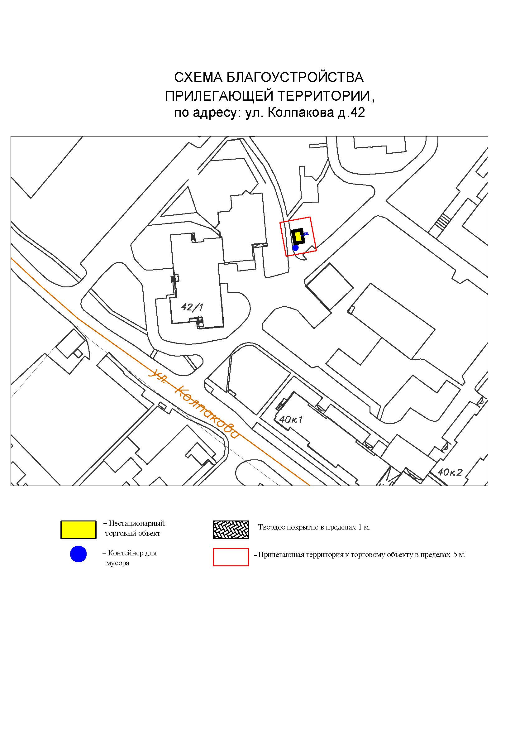
Подписи Сторон:

Сторона 1: Сторона 2:

Приложение №3
к договору на право размещения
нестационарного торгового объекта
от «___» ______20__ №___________

ВНЕШНИЙ ВИД ТОРГОВОГО ОБЪЕКТА
В СООТВЕТСТВИИ С УТВЕРЖДЕННЫМ
АРХИТЕКТУРНЫМ ОБЛИКОМ

2м
7м
3м

Подписи Сторон:

Сторона 1: Сторона 2:

Приложение 3 (лот № 22)
к извещению о проведении
открытого аукциона
в электронной форме на право
размещения нестационарного
торгового объекта

Примерная форма

Договор N ______
на право размещения нестационарного торгового объекта

г. ________________ "___" ________ 20__ г.
Московская область
_________________________________________________________________________
(наименование уполномоченного органа муниципального образования)
в лице ______________________________________________________, действующего на основании _________________________, в дальнейшем именуемая "Сторона 1", с одной стороны, и __________________________________________________________________
в лице _________________________________________, действующего на основании _____________________________, в дальнейшем именуемая "Сторона 2", с другой стороны, в дальнейшем совместно именуемые "Стороны", на основании протокола ___________________ от "___" ______ 20__ г. N _________ заключили настоящий Договор о нижеследующем:

1. Предмет Договора

1.1. В соответствии с настоящим Договором Стороне 2 предоставляется право на размещение нестационарного торгового объекта по адресу (адресному ориентиру), указанному в приложении № 1 к настоящему Договору, за плату, уплачиваемую в бюджет ________________________________________________
__________ (наименование муниципального образования).

2. Срок действия Договора

2.1. Настоящий Договор вступает в силу с даты его подписания и действует до "___" ____________, а в части расчетов - до полного его исполнения.

3. Оплата по Договору

3.1. Годовой Размер платы за размещение нестационарного торгового объекта составляет ____________________. в том числе НДС 20% _________(________) рублей. Указанный размер платы начиная с первого января года, следующего за годом заключения настоящего договора, увеличивается на плановую максимальную ставку инфляции, установленную на соответствующий год федеральным законом о федеральном бюджете. Размер годовой платы считается измененным с 1 января соответственно и подлежит уплате Стороной 2 в измененном размере с указанной даты.
3.2. Оплата по Договору осуществляется в рублях Российской Федерации.
3.3. Плата за размещение нестационарного торгового объекта уплачивается в безналичном порядке по реквизитам Стороны-1, указанным в настоящем договоре, равными платежами ежеквартально до 15 (пятнадцатого) числа первого месяца календарного квартала. Датой оплаты считается дата поступления денежных средств на счет Стороны 1.
3.4. Размер платы за неполный календарный квартал определяется путем деления суммы, указанной в пункте 3.1 настоящего договора, на количество календарных дней в году и умножения полученной суммы на количество календарных дней в соответствующем квартале, в котором предоставляется право на размещение нестационарного торгового объекта.
3.5. Плата за размещение нестационарного торгового объекта вносится Стороной 2 с момента подписания Договора в течение всего срока его действия независимо от фактического размещения нестационарного торгового объекта.
3.6. Сторона 2 не вправе уступать права и осуществлять перевод долга по обязательствам, возникшим из заключенного Договора. Обязательства по такому Договору должны быть исполнены Стороной 2 лично, если иное не установлено законодательством Российской Федерации.

4. Права и обязанности Сторон

4.1. Сторона 1 обязуется:
4.1.1. Предоставить Стороне 2 право на размещение нестационарного торгового объекта, указанного в приложении № 1 к настоящему Договору, с момента заключения настоящего Договора.
4.1.2. В течение срока действия настоящего Договора не заключать Договор на право размещения нестационарного торгового объекта по адресу (адресному ориентиру), указанному в приложении № 1 к настоящему Договору, с иными лицами.
4.1.3. Направить Стороне 2 сведения об изменении своего почтового адреса, банковских, иных реквизитов в срок не позднее трех календарных дней с момента соответствующих изменений в письменной форме с указанием новых реквизитов. В противном случае все риски, связанные с исполнением Стороной 2 своих обязательств по Договору, несет Сторона 1.
4.2. Сторона 1 имеет право:
4.2.1. Требовать от Стороны 2 надлежащего исполнения обязательств в соответствии с настоящим Договором, а также требовать своевременного устранения выявленных недостатков.
4.2.2. Лично или через специализированные организации осуществлять контроль за выполнением Стороной 2 настоящего Договора.
4.2.3. По истечении пяти календарных дней после окончания срока действия Договора без уведомления Стороны 2 осуществить демонтаж нестационарного торгового объекта при неисполнении в установленный Договором срок этой обязанности Стороной 2.
4.3. Сторона 2 обязуется:
4.3.1. Осуществлять установку и эксплуатацию нестационарного торгового объекта в соответствии с условиями настоящего Договора, Положением «Об организации нестационарной торговой деятельности на территории городского округа Мытищи Московской области» и требованиями законодательства Российской Федерации.
4.3.2. Осуществлять эксплуатацию нестационарного торгового объекта в полном соответствии с характеристиками размещения нестационарного торгового объекта, указанными в приложении № 2 к настоящему Договору.
4.3.3. В течение 2 рабочих дней с момента заключения Договора подать заявление о внесении сведений в торговый реестр Московской области (для хозяйствующих субъектов, не включенных в торговый реестр Московской области).
4.3.4. В течение всего срока действия Договора обеспечить надлежащее состояние и внешний вид нестационарного торгового объекта.
4.3.5. Своевременно производить оплату в соответствии с условиями настоящего Договора.
4.3.6. После монтажа, демонтажа, ремонта нестационарного торгового объекта, иных работ в месте размещения нестационарного торгового объекта и на прилегающей территории привести место размещения нестационарного торгового объекта в первоначальное состояние.
4.3.7. Не позднее пяти календарных дней со дня окончания срока действия настоящего Договора демонтировать нестационарный торговый объект. В случае невыполнения данного условия Сторона-1 производит демонтаж и вывоз нестационарного торгового объекта своими силами с возмещением фактически понесенных затрат со Стороны-2.
4.3.8. В случае расторжения Договора, а также в случае признания его недействительным Сторона 2 обязана произвести демонтаж нестационарного торгового объекта в течение пяти календарных дней и привести место размещения нестационарного торгового объекта в первоначальное состояние.
4.3.9. Направить Стороне 1 сведения об изменении своего почтового адреса, банковских, иных реквизитов в срок не позднее трех календарных дней с момента соответствующих изменений в письменной форме с указанием новых реквизитов.
4.3.10. Обеспечить размещение на Объекте QR-кода с информацией о хозяйствующем субъекте Объекта, месте нахождения, виде, специализации, площади Объекта, основании и периоде размещения, адресе (координатах) размещения, а также инструкцию по распознанию QR-кода.
4.3.11. Не допускать передачу прав по настоящему договору третьим лицам.
4.4. Сторона 2 имеет право:
4.4.1. Использования места размещения нестационарного торгового объекта для целей, связанных с осуществлением прав владельца нестационарного торгового объекта, в том числе с его эксплуатацией, техническим обслуживанием и демонтажем.
4.4.2. Инициировать досрочное расторжение настоящего Договора по соглашению Сторон, если место размещения нестационарного торгового объекта, в силу обстоятельств, за которые Сторона 2 не отвечает, окажется в состоянии непригодном для использования.

5. Ответственность Сторон

5.1. Стороны несут ответственность за невыполнение либо ненадлежащее выполнение условий Договора в соответствии с законодательством Российской Федерации.
5.2. В случае нарушения Стороной 2 сроков оплаты, предусмотренных настоящим Договором, она обязана уплатить неустойку (пени) в размере 0,1% от суммы задолженности за каждый день просрочки в течение 5 (пяти) банковских дней с даты получения соответствующей претензии от Стороны 1.
5.3. В случае размещения нестационарного торгового объекта с нарушением требований законодательства Российской Федерации Сторона 2 обязана уплатить неустойку (штраф) в размере 10% от суммы, указанной в пункте 3.1 Договора, за каждый факт нарушения, в течение 5 (пяти) банковских дней с даты получения соответствующей претензии Стороны 1.
5.4. Убытки Стороны 1, возникшие в связи с неисполнением (ненадлежащим исполнением) Стороной 2 условий настоящего Договора, взыскиваются в полном размере сверх неустоек, предусмотренных пунктами 5.1 и 5.2 настоящего Договора.
5.5. За ненадлежащее исполнение Стороной 1 обязательств, предусмотренных Договором, начисляется штраф в виде фиксированной суммы в размере 2,5 (две целые и пять десятых) процента платы за Договор.
5.6. Возмещение убытков и уплата неустойки за неисполнение обязательств не освобождает Стороны от исполнения обязательств по Договору.

6. Порядок изменения, прекращения и расторжения Договора

6.1. Договор может быть расторгнут:
по соглашению Сторон;
в судебном порядке;
в связи с односторонним отказом Стороны от исполнения обязательств по настоящему Договору в соответствии с законодательством Российской Федерации и настоящим Договором.
6.2. Настоящий Договор может быть расторгнут Стороной 1 в порядке одностороннего отказа от исполнения Договора в случаях:
- невнесения в установленный Договором срок платы по настоящему Договору, если просрочка платежа составляет более тридцати календарных дней.
- неисполнения Стороной 2 обязательств, установленных пп. 4.3.1 - 4.3.5 настоящего Договора.
6.3. В случае одностороннего отказа от исполнения настоящего Договора Сторона 1 обязана направить соответствующее уведомление о расторжении Договора Стороне 2 в письменном виде заказным почтовым отправлением с подтверждением получения отправления Стороной 2, либо нарочно под роспись, либо телеграммой, либо посредством факсимильной связи, либо по адресу электронной почты, либо с использованием иных средств связи и доставки, обеспечивающих фиксирование такого уведомления и получение Стороной 1 подтверждения о его вручении Стороне 2.
Выполнение Стороной 1 указанных выше требований считается надлежащим уведомлением Стороны 2 об одностороннем отказе от исполнения Договора. Датой такого надлежащего уведомления признается дата получения Стороной 1 подтверждения о вручении Стороне 2 указанного уведомления либо дата получения Стороной 1 информации об отсутствии Стороны 2 по ее адресу места нахождения.
При невозможности получения указанных подтверждений либо информации датой такого надлежащего уведомления признается дата по истечении 15 (пятнадцати) календарных дней с даты размещения решения Стороны 1 об одностороннем отказе от исполнения Договора на официальном сайте в информационно-телекоммуникационной сети Интернет Стороны 1.
Решение Стороны 1 об одностороннем отказе от исполнения Договора вступает в силу и Договор считается расторгнутым через 10 (десять) календарных дней с даты надлежащего уведомления Стороной 1 Стороны 2 об одностороннем отказе от исполнения Договора.
6.4. Расторжение Договора по соглашению Сторон производится путем подписания соответствующего соглашения о расторжении.
6.5. В случае досрочного расторжения настоящего Договора на основании п. 6.2 настоящего Договора денежные средства, оплаченные Стороной 2, возврату не подлежат.

7. Порядок разрешения споров

7.1. В случае возникновения любых противоречий, претензий и разногласий, а также споров, связанных с исполнением настоящего Договора, Стороны предпринимают усилия для урегулирования таких противоречий, претензий и разногласий в добровольном порядке с оформлением совместного протокола урегулирования споров.
7.2. Все достигнутые договоренности Стороны оформляют в виде дополнительных соглашений, подписанных Сторонами и скрепленных печатями (при наличии).
7.3. До передачи спора на разрешение суда Стороны принимают меры к его урегулированию в претензионном порядке.
7.4. Претензия должна быть направлена в письменном виде. По полученной претензии Сторона должна дать письменный ответ по существу в срок не позднее 15 (пятнадцати) календарных дней с даты ее получения. Оставление претензии без ответа в установленный срок означает признание требований претензии.
7.5. Если претензионные требования подлежат денежной оценке, в претензии указывается истребуемая сумма и ее полный и обоснованный расчет.
7.6. В подтверждение заявленных требований к претензии должны быть приложены необходимые документы либо выписки из них.
7.7. В претензии могут быть указаны иные сведения, которые, по мнению заявителя, будут способствовать более быстрому и правильному ее рассмотрению, объективному урегулированию спора.
7.8. В случае невыполнения Сторонами своих обязательств и недостижения взаимного согласия споры по настоящему Договору разрешаются в Арбитражном суде Московской области.

8. Форс-мажорные обстоятельства

8.1. Стороны освобождаются за частичное или полное неисполнение обязательств по настоящему Договору, если оно явилось следствием обстоятельств непреодолимой силы.
8.2. Сторона, для которой создалась невозможность исполнения обязательств, обязана в письменной форме в 10-дневный срок письменно известить другую Сторону о наступлении вышеизложенных обстоятельств, предоставив дополнительно подтверждение компетентных органов.
8.3. Невыполнение условий пункта 8.2 Договора лишает Сторону права ссылаться на форс-мажорные обстоятельства при невыполнении обязательств по настоящему Договору.

9. Прочие условия

9.1. Вносимые в настоящий Договор дополнения и изменения оформляются письменно дополнительными соглашениями, которые являются неотъемлемой частью настоящего Договора с момента их подписания Сторонами.
9.2. Настоящий Договор составлен в четырех экземплярах, имеющих равную юридическую силу. Один экземпляр для Стороны – 2, три экземпляра для Стороны-1.
9.3. Неотъемлемыми частями Договора являются:
- Приложение № 1 «Характеристики размещения нестационарного торгового объекта»,
- Приложение № 2 «Схема благоустройства прилегающей территории»,
- Приложение № 3 «Внешний вид торгового объекта в соответствии с утвержденным архитектурным обликом».

10. Адреса, банковские реквизиты и подписи Сторон

Сторона 1 Сторона 2

Приложение №1
к договору на право размещения
нестационарного торгового объекта
от "___" __________ 20__ г. № _____

Характеристики размещения нестационарного торгового объекта
N | Адресные ориентиры нестационарного торгового объекта | Номер НТО | Тип НТО | Специализация НТО | Общая площадь НТО, . м | Срок действия договора
22 | ул. Силикатная, д. 39 | 352 | Торговая палатка | Овощи-фрукты, бахчевые культуры | 14,00 | до 01.11.2023

Подписи Сторон:

Сторона 1: Сторона 2:

Приложение №2
к договору на право размещения
нестационарного торгового объекта
от "___" __________ 20__ г. № _____
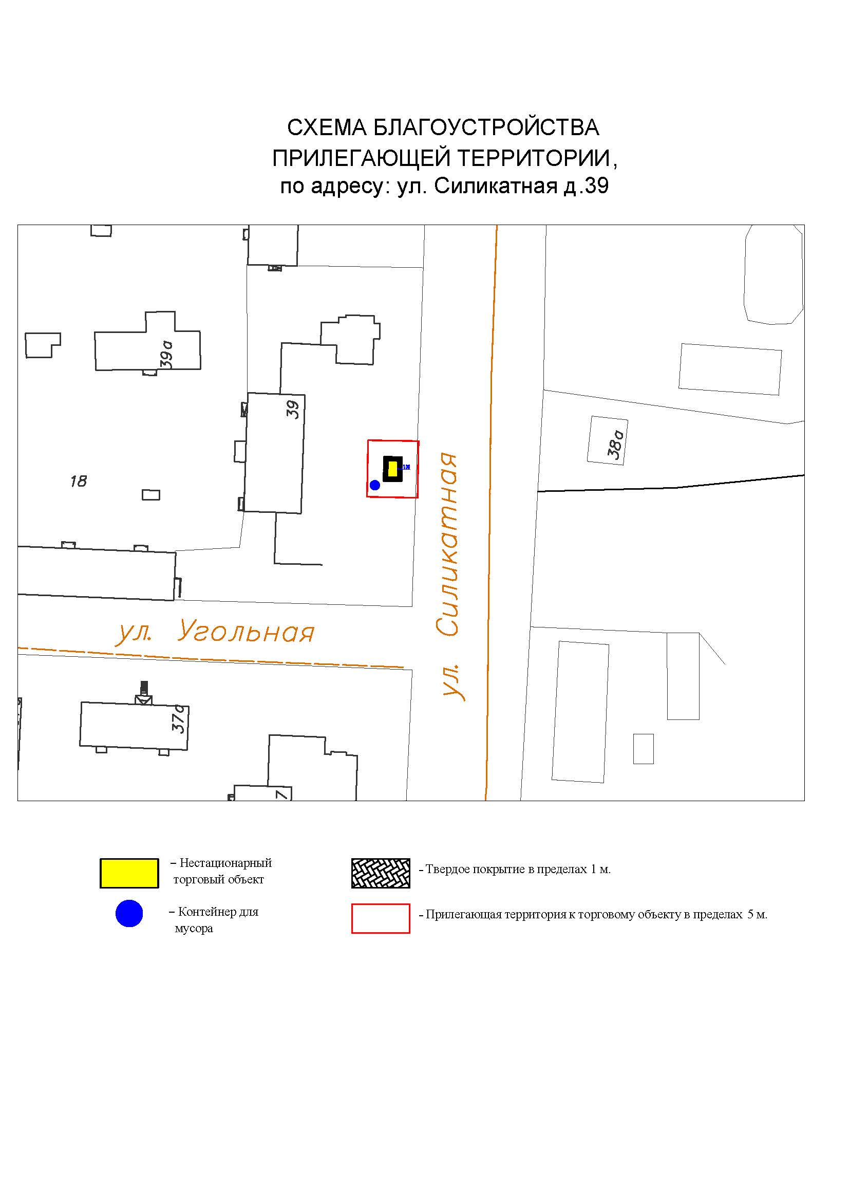
Подписи Сторон:

Сторона 1: Сторона 2:

Приложение №3
к договору на право размещения
нестационарного торгового объекта
от «___» ______20__ №___________

ВНЕШНИЙ ВИД ТОРГОВОГО ОБЪЕКТА
В СООТВЕТСТВИИ С УТВЕРЖДЕННЫМ
АРХИТЕКТУРНЫМ ОБЛИКОМ

2м
7м
3м

Подписи Сторон:

Сторона 1: Сторона 2:

Приложение 3 (лот № 23)
к извещению о проведении
открытого аукциона
в электронной форме на право
размещения нестационарного
торгового объекта

Примерная форма

Договор N ______
на право размещения нестационарного торгового объекта

г. ________________ "___" ________ 20__ г.
Московская область
_________________________________________________________________________
(наименование уполномоченного органа муниципального образования)
в лице ______________________________________________________, действующего на основании _________________________, в дальнейшем именуемая "Сторона 1", с одной стороны, и __________________________________________________________________
в лице _________________________________________, действующего на основании _____________________________, в дальнейшем именуемая "Сторона 2", с другой стороны, в дальнейшем совместно именуемые "Стороны", на основании протокола ___________________ от "___" ______ 20__ г. N _________ заключили настоящий Договор о нижеследующем:

1. Предмет Договора

1.1. В соответствии с настоящим Договором Стороне 2 предоставляется право на размещение нестационарного торгового объекта по адресу (адресному ориентиру), указанному в приложении № 1 к настоящему Договору, за плату, уплачиваемую в бюджет ________________________________________________
__________ (наименование муниципального образования).

2. Срок действия Договора

2.1. Настоящий Договор вступает в силу с даты его подписания и действует до "___" ____________, а в части расчетов - до полного его исполнения.

3. Оплата по Договору

3.1. Годовой Размер платы за размещение нестационарного торгового объекта составляет ____________________. в том числе НДС 20% _________(________) рублей. Указанный размер платы начиная с первого января года, следующего за годом заключения настоящего договора, увеличивается на плановую максимальную ставку инфляции, установленную на соответствующий год федеральным законом о федеральном бюджете. Размер годовой платы считается измененным с 1 января соответственно и подлежит уплате Стороной 2 в измененном размере с указанной даты.
3.2. Оплата по Договору осуществляется в рублях Российской Федерации.
3.3. Плата за размещение нестационарного торгового объекта уплачивается в безналичном порядке по реквизитам Стороны-1, указанным в настоящем договоре, равными платежами ежеквартально до 15 (пятнадцатого) числа первого месяца календарного квартала. Датой оплаты считается дата поступления денежных средств на счет Стороны 1.
3.4. Размер платы за неполный календарный квартал определяется путем деления суммы, указанной в пункте 3.1 настоящего договора, на количество календарных дней в году и умножения полученной суммы на количество календарных дней в соответствующем квартале, в котором предоставляется право на размещение нестационарного торгового объекта.
3.5. Плата за размещение нестационарного торгового объекта вносится Стороной 2 с момента подписания Договора в течение всего срока его действия независимо от фактического размещения нестационарного торгового объекта.
3.6. Сторона 2 не вправе уступать права и осуществлять перевод долга по обязательствам, возникшим из заключенного Договора. Обязательства по такому Договору должны быть исполнены Стороной 2 лично, если иное не установлено законодательством Российской Федерации.

4. Права и обязанности Сторон

4.1. Сторона 1 обязуется:
4.1.1. Предоставить Стороне 2 право на размещение нестационарного торгового объекта, указанного в приложении № 1 к настоящему Договору, с момента заключения настоящего Договора.
4.1.2. В течение срока действия настоящего Договора не заключать Договор на право размещения нестационарного торгового объекта по адресу (адресному ориентиру), указанному в приложении № 1 к настоящему Договору, с иными лицами.
4.1.3. Направить Стороне 2 сведения об изменении своего почтового адреса, банковских, иных реквизитов в срок не позднее трех календарных дней с момента соответствующих изменений в письменной форме с указанием новых реквизитов. В противном случае все риски, связанные с исполнением Стороной 2 своих обязательств по Договору, несет Сторона 1.
4.2. Сторона 1 имеет право:
4.2.1. Требовать от Стороны 2 надлежащего исполнения обязательств в соответствии с настоящим Договором, а также требовать своевременного устранения выявленных недостатков.
4.2.2. Лично или через специализированные организации осуществлять контроль за выполнением Стороной 2 настоящего Договора.
4.2.3. По истечении пяти календарных дней после окончания срока действия Договора без уведомления Стороны 2 осуществить демонтаж нестационарного торгового объекта при неисполнении в установленный Договором срок этой обязанности Стороной 2.
4.3. Сторона 2 обязуется:
4.3.1. Осуществлять установку и эксплуатацию нестационарного торгового объекта в соответствии с условиями настоящего Договора, Положением «Об организации нестационарной торговой деятельности на территории городского округа Мытищи Московской области» и требованиями законодательства Российской Федерации.
4.3.2. Осуществлять эксплуатацию нестационарного торгового объекта в полном соответствии с характеристиками размещения нестационарного торгового объекта, указанными в приложении № 2 к настоящему Договору.
4.3.3. В течение 2 рабочих дней с момента заключения Договора подать заявление о внесении сведений в торговый реестр Московской области (для хозяйствующих субъектов, не включенных в торговый реестр Московской области).
4.3.4. В течение всего срока действия Договора обеспечить надлежащее состояние и внешний вид нестационарного торгового объекта.
4.3.5. Своевременно производить оплату в соответствии с условиями настоящего Договора.
4.3.6. После монтажа, демонтажа, ремонта нестационарного торгового объекта, иных работ в месте размещения нестационарного торгового объекта и на прилегающей территории привести место размещения нестационарного торгового объекта в первоначальное состояние.
4.3.7. Не позднее пяти календарных дней со дня окончания срока действия настоящего Договора демонтировать нестационарный торговый объект. В случае невыполнения данного условия Сторона-1 производит демонтаж и вывоз нестационарного торгового объекта своими силами с возмещением фактически понесенных затрат со Стороны-2.
4.3.8. В случае расторжения Договора, а также в случае признания его недействительным Сторона 2 обязана произвести демонтаж нестационарного торгового объекта в течение пяти календарных дней и привести место размещения нестационарного торгового объекта в первоначальное состояние.
4.3.9. Направить Стороне 1 сведения об изменении своего почтового адреса, банковских, иных реквизитов в срок не позднее трех календарных дней с момента соответствующих изменений в письменной форме с указанием новых реквизитов.
4.3.10. Обеспечить размещение на Объекте QR-кода с информацией о хозяйствующем субъекте Объекта, месте нахождения, виде, специализации, площади Объекта, основании и периоде размещения, адресе (координатах) размещения, а также инструкцию по распознанию QR-кода.
4.3.11. Не допускать передачу прав по настоящему договору третьим лицам.
4.4. Сторона 2 имеет право:
4.4.1. Использования места размещения нестационарного торгового объекта для целей, связанных с осуществлением прав владельца нестационарного торгового объекта, в том числе с его эксплуатацией, техническим обслуживанием и демонтажем.
4.4.2. Инициировать досрочное расторжение настоящего Договора по соглашению Сторон, если место размещения нестационарного торгового объекта, в силу обстоятельств, за которые Сторона 2 не отвечает, окажется в состоянии непригодном для использования.

5. Ответственность Сторон

5.1. Стороны несут ответственность за невыполнение либо ненадлежащее выполнение условий Договора в соответствии с законодательством Российской Федерации.
5.2. В случае нарушения Стороной 2 сроков оплаты, предусмотренных настоящим Договором, она обязана уплатить неустойку (пени) в размере 0,1% от суммы задолженности за каждый день просрочки в течение 5 (пяти) банковских дней с даты получения соответствующей претензии от Стороны 1.
5.3. В случае размещения нестационарного торгового объекта с нарушением требований законодательства Российской Федерации Сторона 2 обязана уплатить неустойку (штраф) в размере 10% от суммы, указанной в пункте 3.1 Договора, за каждый факт нарушения, в течение 5 (пяти) банковских дней с даты получения соответствующей претензии Стороны 1.
5.4. Убытки Стороны 1, возникшие в связи с неисполнением (ненадлежащим исполнением) Стороной 2 условий настоящего Договора, взыскиваются в полном размере сверх неустоек, предусмотренных пунктами 5.1 и 5.2 настоящего Договора.
5.5. За ненадлежащее исполнение Стороной 1 обязательств, предусмотренных Договором, начисляется штраф в виде фиксированной суммы в размере 2,5 (две целые и пять десятых) процента платы за Договор.
5.6. Возмещение убытков и уплата неустойки за неисполнение обязательств не освобождает Стороны от исполнения обязательств по Договору.

6. Порядок изменения, прекращения и расторжения Договора

6.1. Договор может быть расторгнут:
по соглашению Сторон;
в судебном порядке;
в связи с односторонним отказом Стороны от исполнения обязательств по настоящему Договору в соответствии с законодательством Российской Федерации и настоящим Договором.
6.2. Настоящий Договор может быть расторгнут Стороной 1 в порядке одностороннего отказа от исполнения Договора в случаях:
- невнесения в установленный Договором срок платы по настоящему Договору, если просрочка платежа составляет более тридцати календарных дней.
- неисполнения Стороной 2 обязательств, установленных пп. 4.3.1 - 4.3.5 настоящего Договора.
6.3. В случае одностороннего отказа от исполнения настоящего Договора Сторона 1 обязана направить соответствующее уведомление о расторжении Договора Стороне 2 в письменном виде заказным почтовым отправлением с подтверждением получения отправления Стороной 2, либо нарочно под роспись, либо телеграммой, либо посредством факсимильной связи, либо по адресу электронной почты, либо с использованием иных средств связи и доставки, обеспечивающих фиксирование такого уведомления и получение Стороной 1 подтверждения о его вручении Стороне 2.
Выполнение Стороной 1 указанных выше требований считается надлежащим уведомлением Стороны 2 об одностороннем отказе от исполнения Договора. Датой такого надлежащего уведомления признается дата получения Стороной 1 подтверждения о вручении Стороне 2 указанного уведомления либо дата получения Стороной 1 информации об отсутствии Стороны 2 по ее адресу места нахождения.
При невозможности получения указанных подтверждений либо информации датой такого надлежащего уведомления признается дата по истечении 15 (пятнадцати) календарных дней с даты размещения решения Стороны 1 об одностороннем отказе от исполнения Договора на официальном сайте в информационно-телекоммуникационной сети Интернет Стороны 1.
Решение Стороны 1 об одностороннем отказе от исполнения Договора вступает в силу и Договор считается расторгнутым через 10 (десять) календарных дней с даты надлежащего уведомления Стороной 1 Стороны 2 об одностороннем отказе от исполнения Договора.
6.4. Расторжение Договора по соглашению Сторон производится путем подписания соответствующего соглашения о расторжении.
6.5. В случае досрочного расторжения настоящего Договора на основании п. 6.2 настоящего Договора денежные средства, оплаченные Стороной 2, возврату не подлежат.

7. Порядок разрешения споров

7.1. В случае возникновения любых противоречий, претензий и разногласий, а также споров, связанных с исполнением настоящего Договора, Стороны предпринимают усилия для урегулирования таких противоречий, претензий и разногласий в добровольном порядке с оформлением совместного протокола урегулирования споров.
7.2. Все достигнутые договоренности Стороны оформляют в виде дополнительных соглашений, подписанных Сторонами и скрепленных печатями (при наличии).
7.3. До передачи спора на разрешение суда Стороны принимают меры к его урегулированию в претензионном порядке.
7.4. Претензия должна быть направлена в письменном виде. По полученной претензии Сторона должна дать письменный ответ по существу в срок не позднее 15 (пятнадцати) календарных дней с даты ее получения. Оставление претензии без ответа в установленный срок означает признание требований претензии.
7.5. Если претензионные требования подлежат денежной оценке, в претензии указывается истребуемая сумма и ее полный и обоснованный расчет.
7.6. В подтверждение заявленных требований к претензии должны быть приложены необходимые документы либо выписки из них.
7.7. В претензии могут быть указаны иные сведения, которые, по мнению заявителя, будут способствовать более быстрому и правильному ее рассмотрению, объективному урегулированию спора.
7.8. В случае невыполнения Сторонами своих обязательств и недостижения взаимного согласия споры по настоящему Договору разрешаются в Арбитражном суде Московской области.

8. Форс-мажорные обстоятельства

8.1. Стороны освобождаются за частичное или полное неисполнение обязательств по настоящему Договору, если оно явилось следствием обстоятельств непреодолимой силы.
8.2. Сторона, для которой создалась невозможность исполнения обязательств, обязана в письменной форме в 10-дневный срок письменно известить другую Сторону о наступлении вышеизложенных обстоятельств, предоставив дополнительно подтверждение компетентных органов.
8.3. Невыполнение условий пункта 8.2 Договора лишает Сторону права ссылаться на форс-мажорные обстоятельства при невыполнении обязательств по настоящему Договору.

9. Прочие условия

9.1. Вносимые в настоящий Договор дополнения и изменения оформляются письменно дополнительными соглашениями, которые являются неотъемлемой частью настоящего Договора с момента их подписания Сторонами.
9.2. Настоящий Договор составлен в четырех экземплярах, имеющих равную юридическую силу. Один экземпляр для Стороны – 2, три экземпляра для Стороны-1.
9.3. Неотъемлемыми частями Договора являются:
- Приложение № 1 «Характеристики размещения нестационарного торгового объекта»,
- Приложение № 2 «Схема благоустройства прилегающей территории»,
- Приложение № 3 «Внешний вид торгового объекта в соответствии с утвержденным архитектурным обликом».

10. Адреса, банковские реквизиты и подписи Сторон

Сторона 1 Сторона 2

Приложение №1
к договору на право размещения
нестационарного торгового объекта
от "___" __________ 20__ г. № _____

Характеристики размещения нестационарного торгового объекта
N | Адресные ориентиры нестационарного торгового объекта | Номер НТО | Тип НТО | Специализация НТО | Общая площадь НТО, . м | Срок действия договора
23 | ул. Силикатная, д. 39 | 353 | Торговая палатка | Овощи-фрукты, бахчевые культуры | 14,00 | до 01.11.2023

Подписи Сторон:

Сторона 1: Сторона 2:

Приложение №2
к договору на право размещения
нестационарного торгового объекта
от "___" __________ 20__ г. № _____
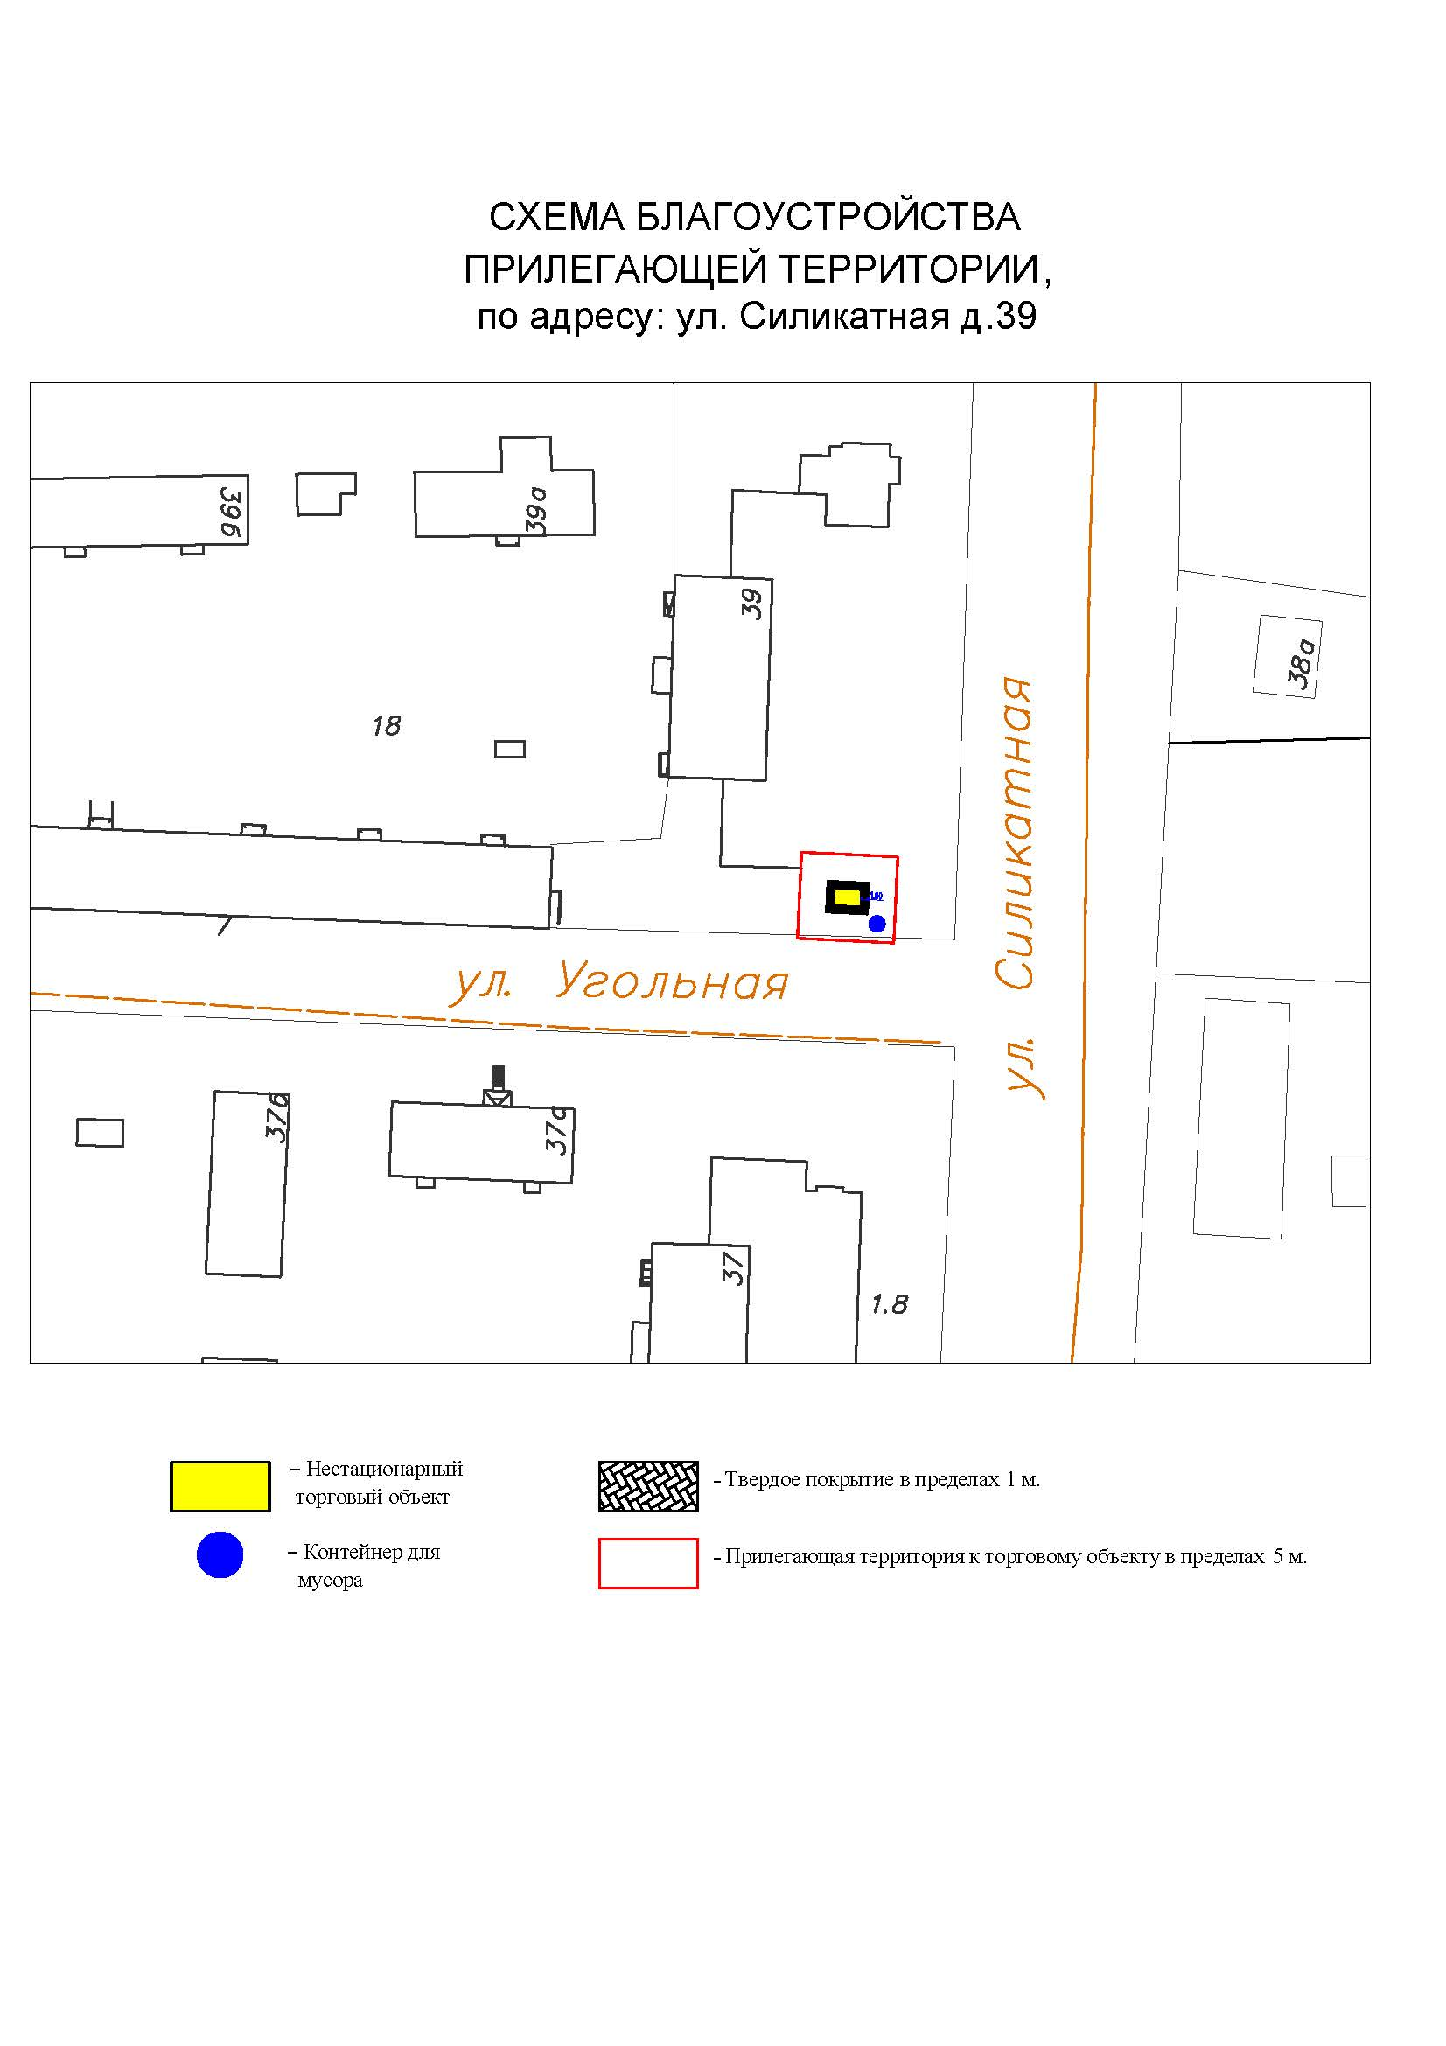
Подписи Сторон:

Сторона 1: Сторона 2:

Приложение №3
к договору на право размещения
нестационарного торгового объекта
от «___» ______20__ №___________

ВНЕШНИЙ ВИД ТОРГОВОГО ОБЪЕКТА
В СООТВЕТСТВИИ С УТВЕРЖДЕННЫМ
АРХИТЕКТУРНЫМ ОБЛИКОМ

2м
7м
3м

Подписи Сторон:

Сторона 1: Сторона 2:

Приложение 3 (лот № 24)
к извещению о проведении
открытого аукциона
в электронной форме на право
размещения нестационарного
торгового объекта

Примерная форма

Договор N ______
на право размещения нестационарного торгового объекта

г. ________________ "___" ________ 20__ г.
Московская область
_________________________________________________________________________
(наименование уполномоченного органа муниципального образования)
в лице ______________________________________________________, действующего на основании _________________________, в дальнейшем именуемая "Сторона 1", с одной стороны, и __________________________________________________________________
в лице _________________________________________, действующего на основании _____________________________, в дальнейшем именуемая "Сторона 2", с другой стороны, в дальнейшем совместно именуемые "Стороны", на основании протокола ___________________ от "___" ______ 20__ г. N _________ заключили настоящий Договор о нижеследующем:

1. Предмет Договора

1.1. В соответствии с настоящим Договором Стороне 2 предоставляется право на размещение нестационарного торгового объекта по адресу (адресному ориентиру), указанному в приложении № 1 к настоящему Договору, за плату, уплачиваемую в бюджет ________________________________________________
__________ (наименование муниципального образования).

2. Срок действия Договора

2.1. Настоящий Договор вступает в силу с даты его подписания и действует до "___" ____________, а в части расчетов - до полного его исполнения.

3. Оплата по Договору

3.1. Годовой Размер платы за размещение нестационарного торгового объекта составляет ____________________. в том числе НДС 20% _________(________) рублей. Указанный размер платы начиная с первого января года, следующего за годом заключения настоящего договора, увеличивается на плановую максимальную ставку инфляции, установленную на соответствующий год федеральным законом о федеральном бюджете. Размер годовой платы считается измененным с 1 января соответственно и подлежит уплате Стороной 2 в измененном размере с указанной даты.
3.2. Оплата по Договору осуществляется в рублях Российской Федерации.
3.3. Плата за размещение нестационарного торгового объекта уплачивается в безналичном порядке по реквизитам Стороны-1, указанным в настоящем договоре, равными платежами ежеквартально до 15 (пятнадцатого) числа первого месяца календарного квартала. Датой оплаты считается дата поступления денежных средств на счет Стороны 1.
3.4. Размер платы за неполный календарный квартал определяется путем деления суммы, указанной в пункте 3.1 настоящего договора, на количество календарных дней в году и умножения полученной суммы на количество календарных дней в соответствующем квартале, в котором предоставляется право на размещение нестационарного торгового объекта.
3.5. Плата за размещение нестационарного торгового объекта вносится Стороной 2 с момента подписания Договора в течение всего срока его действия независимо от фактического размещения нестационарного торгового объекта.
3.6. Сторона 2 не вправе уступать права и осуществлять перевод долга по обязательствам, возникшим из заключенного Договора. Обязательства по такому Договору должны быть исполнены Стороной 2 лично, если иное не установлено законодательством Российской Федерации.

4. Права и обязанности Сторон

4.1. Сторона 1 обязуется:
4.1.1. Предоставить Стороне 2 право на размещение нестационарного торгового объекта, указанного в приложении № 1 к настоящему Договору, с момента заключения настоящего Договора.
4.1.2. В течение срока действия настоящего Договора не заключать Договор на право размещения нестационарного торгового объекта по адресу (адресному ориентиру), указанному в приложении № 1 к настоящему Договору, с иными лицами.
4.1.3. Направить Стороне 2 сведения об изменении своего почтового адреса, банковских, иных реквизитов в срок не позднее трех календарных дней с момента соответствующих изменений в письменной форме с указанием новых реквизитов. В противном случае все риски, связанные с исполнением Стороной 2 своих обязательств по Договору, несет Сторона 1.
4.2. Сторона 1 имеет право:
4.2.1. Требовать от Стороны 2 надлежащего исполнения обязательств в соответствии с настоящим Договором, а также требовать своевременного устранения выявленных недостатков.
4.2.2. Лично или через специализированные организации осуществлять контроль за выполнением Стороной 2 настоящего Договора.
4.2.3. По истечении пяти календарных дней после окончания срока действия Договора без уведомления Стороны 2 осуществить демонтаж нестационарного торгового объекта при неисполнении в установленный Договором срок этой обязанности Стороной 2.
4.3. Сторона 2 обязуется:
4.3.1. Осуществлять установку и эксплуатацию нестационарного торгового объекта в соответствии с условиями настоящего Договора, Положением «Об организации нестационарной торговой деятельности на территории городского округа Мытищи Московской области» и требованиями законодательства Российской Федерации.
4.3.2. Осуществлять эксплуатацию нестационарного торгового объекта в полном соответствии с характеристиками размещения нестационарного торгового объекта, указанными в приложении № 2 к настоящему Договору.
4.3.3. В течение 2 рабочих дней с момента заключения Договора подать заявление о внесении сведений в торговый реестр Московской области (для хозяйствующих субъектов, не включенных в торговый реестр Московской области).
4.3.4. В течение всего срока действия Договора обеспечить надлежащее состояние и внешний вид нестационарного торгового объекта.
4.3.5. Своевременно производить оплату в соответствии с условиями настоящего Договора.
4.3.6. После монтажа, демонтажа, ремонта нестационарного торгового объекта, иных работ в месте размещения нестационарного торгового объекта и на прилегающей территории привести место размещения нестационарного торгового объекта в первоначальное состояние.
4.3.7. Не позднее пяти календарных дней со дня окончания срока действия настоящего Договора демонтировать нестационарный торговый объект. В случае невыполнения данного условия Сторона-1 производит демонтаж и вывоз нестационарного торгового объекта своими силами с возмещением фактически понесенных затрат со Стороны-2.
4.3.8. В случае расторжения Договора, а также в случае признания его недействительным Сторона 2 обязана произвести демонтаж нестационарного торгового объекта в течение пяти календарных дней и привести место размещения нестационарного торгового объекта в первоначальное состояние.
4.3.9. Направить Стороне 1 сведения об изменении своего почтового адреса, банковских, иных реквизитов в срок не позднее трех календарных дней с момента соответствующих изменений в письменной форме с указанием новых реквизитов.
4.3.10. Обеспечить размещение на Объекте QR-кода с информацией о хозяйствующем субъекте Объекта, месте нахождения, виде, специализации, площади Объекта, основании и периоде размещения, адресе (координатах) размещения, а также инструкцию по распознанию QR-кода.
4.3.11. Не допускать передачу прав по настоящему договору третьим лицам.
4.4. Сторона 2 имеет право:
4.4.1. Использования места размещения нестационарного торгового объекта для целей, связанных с осуществлением прав владельца нестационарного торгового объекта, в том числе с его эксплуатацией, техническим обслуживанием и демонтажем.
4.4.2. Инициировать досрочное расторжение настоящего Договора по соглашению Сторон, если место размещения нестационарного торгового объекта, в силу обстоятельств, за которые Сторона 2 не отвечает, окажется в состоянии непригодном для использования.

5. Ответственность Сторон

5.1. Стороны несут ответственность за невыполнение либо ненадлежащее выполнение условий Договора в соответствии с законодательством Российской Федерации.
5.2. В случае нарушения Стороной 2 сроков оплаты, предусмотренных настоящим Договором, она обязана уплатить неустойку (пени) в размере 0,1% от суммы задолженности за каждый день просрочки в течение 5 (пяти) банковских дней с даты получения соответствующей претензии от Стороны 1.
5.3. В случае размещения нестационарного торгового объекта с нарушением требований законодательства Российской Федерации Сторона 2 обязана уплатить неустойку (штраф) в размере 10% от суммы, указанной в пункте 3.1 Договора, за каждый факт нарушения, в течение 5 (пяти) банковских дней с даты получения соответствующей претензии Стороны 1.
5.4. Убытки Стороны 1, возникшие в связи с неисполнением (ненадлежащим исполнением) Стороной 2 условий настоящего Договора, взыскиваются в полном размере сверх неустоек, предусмотренных пунктами 5.1 и 5.2 настоящего Договора.
5.5. За ненадлежащее исполнение Стороной 1 обязательств, предусмотренных Договором, начисляется штраф в виде фиксированной суммы в размере 2,5 (две целые и пять десятых) процента платы за Договор.
5.6. Возмещение убытков и уплата неустойки за неисполнение обязательств не освобождает Стороны от исполнения обязательств по Договору.

6. Порядок изменения, прекращения и расторжения Договора

6.1. Договор может быть расторгнут:
по соглашению Сторон;
в судебном порядке;
в связи с односторонним отказом Стороны от исполнения обязательств по настоящему Договору в соответствии с законодательством Российской Федерации и настоящим Договором.
6.2. Настоящий Договор может быть расторгнут Стороной 1 в порядке одностороннего отказа от исполнения Договора в случаях:
- невнесения в установленный Договором срок платы по настоящему Договору, если просрочка платежа составляет более тридцати календарных дней.
- неисполнения Стороной 2 обязательств, установленных пп. 4.3.1 - 4.3.5 настоящего Договора.
6.3. В случае одностороннего отказа от исполнения настоящего Договора Сторона 1 обязана направить соответствующее уведомление о расторжении Договора Стороне 2 в письменном виде заказным почтовым отправлением с подтверждением получения отправления Стороной 2, либо нарочно под роспись, либо телеграммой, либо посредством факсимильной связи, либо по адресу электронной почты, либо с использованием иных средств связи и доставки, обеспечивающих фиксирование такого уведомления и получение Стороной 1 подтверждения о его вручении Стороне 2.
Выполнение Стороной 1 указанных выше требований считается надлежащим уведомлением Стороны 2 об одностороннем отказе от исполнения Договора. Датой такого надлежащего уведомления признается дата получения Стороной 1 подтверждения о вручении Стороне 2 указанного уведомления либо дата получения Стороной 1 информации об отсутствии Стороны 2 по ее адресу места нахождения.
При невозможности получения указанных подтверждений либо информации датой такого надлежащего уведомления признается дата по истечении 15 (пятнадцати) календарных дней с даты размещения решения Стороны 1 об одностороннем отказе от исполнения Договора на официальном сайте в информационно-телекоммуникационной сети Интернет Стороны 1.
Решение Стороны 1 об одностороннем отказе от исполнения Договора вступает в силу и Договор считается расторгнутым через 10 (десять) календарных дней с даты надлежащего уведомления Стороной 1 Стороны 2 об одностороннем отказе от исполнения Договора.
6.4. Расторжение Договора по соглашению Сторон производится путем подписания соответствующего соглашения о расторжении.
6.5. В случае досрочного расторжения настоящего Договора на основании п. 6.2 настоящего Договора денежные средства, оплаченные Стороной 2, возврату не подлежат.

7. Порядок разрешения споров

7.1. В случае возникновения любых противоречий, претензий и разногласий, а также споров, связанных с исполнением настоящего Договора, Стороны предпринимают усилия для урегулирования таких противоречий, претензий и разногласий в добровольном порядке с оформлением совместного протокола урегулирования споров.
7.2. Все достигнутые договоренности Стороны оформляют в виде дополнительных соглашений, подписанных Сторонами и скрепленных печатями (при наличии).
7.3. До передачи спора на разрешение суда Стороны принимают меры к его урегулированию в претензионном порядке.
7.4. Претензия должна быть направлена в письменном виде. По полученной претензии Сторона должна дать письменный ответ по существу в срок не позднее 15 (пятнадцати) календарных дней с даты ее получения. Оставление претензии без ответа в установленный срок означает признание требований претензии.
7.5. Если претензионные требования подлежат денежной оценке, в претензии указывается истребуемая сумма и ее полный и обоснованный расчет.
7.6. В подтверждение заявленных требований к претензии должны быть приложены необходимые документы либо выписки из них.
7.7. В претензии могут быть указаны иные сведения, которые, по мнению заявителя, будут способствовать более быстрому и правильному ее рассмотрению, объективному урегулированию спора.
7.8. В случае невыполнения Сторонами своих обязательств и недостижения взаимного согласия споры по настоящему Договору разрешаются в Арбитражном суде Московской области.

8. Форс-мажорные обстоятельства

8.1. Стороны освобождаются за частичное или полное неисполнение обязательств по настоящему Договору, если оно явилось следствием обстоятельств непреодолимой силы.
8.2. Сторона, для которой создалась невозможность исполнения обязательств, обязана в письменной форме в 10-дневный срок письменно известить другую Сторону о наступлении вышеизложенных обстоятельств, предоставив дополнительно подтверждение компетентных органов.
8.3. Невыполнение условий пункта 8.2 Договора лишает Сторону права ссылаться на форс-мажорные обстоятельства при невыполнении обязательств по настоящему Договору.

9. Прочие условия

9.1. Вносимые в настоящий Договор дополнения и изменения оформляются письменно дополнительными соглашениями, которые являются неотъемлемой частью настоящего Договора с момента их подписания Сторонами.
9.2. Настоящий Договор составлен в четырех экземплярах, имеющих равную юридическую силу. Один экземпляр для Стороны – 2, три экземпляра для Стороны-1.
9.3. Неотъемлемыми частями Договора являются:
- Приложение № 1 «Характеристики размещения нестационарного торгового объекта»,
- Приложение № 2 «Схема благоустройства прилегающей территории»,
- Приложение № 3 «Внешний вид торгового объекта в соответствии с утвержденным архитектурным обликом».

10. Адреса, банковские реквизиты и подписи Сторон

Сторона 1 Сторона 2

Приложение №1
к договору на право размещения
нестационарного торгового объекта
от "___" __________ 20__ г. № _____

Характеристики размещения нестационарного торгового объекта
N | Адресные ориентиры нестационарного торгового объекта | Номер НТО | Тип НТО | Специализация НТО | Общая площадь НТО, . м | Срок действия договора
24 | ул. Силикатная, д. 36А/2 | 354 | Торговая палатка | Овощи-фрукты, бахчевые культуры | 14,00 | до 01.11.2023

Подписи Сторон:

Сторона 1: Сторона 2:

Приложение №2
к договору на право размещения
нестационарного торгового объекта
от "___" __________ 20__ г. № _____
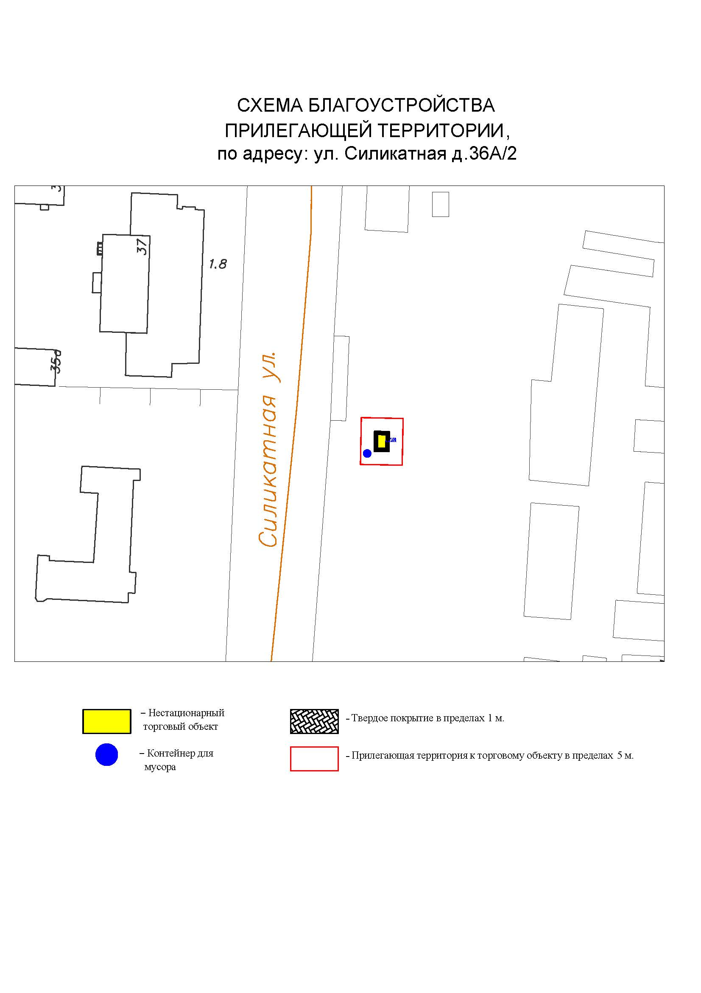
Подписи Сторон:

Сторона 1: Сторона 2:

Приложение №3
к договору на право размещения
нестационарного торгового объекта
от «___» ______20__ №___________

ВНЕШНИЙ ВИД ТОРГОВОГО ОБЪЕКТА
В СООТВЕТСТВИИ С УТВЕРЖДЕННЫМ
АРХИТЕКТУРНЫМ ОБЛИКОМ

2м
7м
3м

Подписи Сторон:

Сторона 1: Сторона 2:

Приложение 3 (лот № 25)
к извещению о проведении
открытого аукциона
в электронной форме на право
размещения нестационарного
торгового объекта

Примерная форма

Договор N ______
на право размещения нестационарного торгового объекта

г. ________________ "___" ________ 20__ г.
Московская область
_________________________________________________________________________
(наименование уполномоченного органа муниципального образования)
в лице ______________________________________________________, действующего на основании _________________________, в дальнейшем именуемая "Сторона 1", с одной стороны, и __________________________________________________________________
в лице _________________________________________, действующего на основании _____________________________, в дальнейшем именуемая "Сторона 2", с другой стороны, в дальнейшем совместно именуемые "Стороны", на основании протокола ___________________ от "___" ______ 20__ г. N _________ заключили настоящий Договор о нижеследующем:

1. Предмет Договора

1.1. В соответствии с настоящим Договором Стороне 2 предоставляется право на размещение нестационарного торгового объекта по адресу (адресному ориентиру), указанному в приложении № 1 к настоящему Договору, за плату, уплачиваемую в бюджет ________________________________________________
__________ (наименование муниципального образования).

2. Срок действия Договора

2.1. Настоящий Договор вступает в силу с даты его подписания и действует до "___" ____________, а в части расчетов - до полного его исполнения.

3. Оплата по Договору

3.1. Годовой Размер платы за размещение нестационарного торгового объекта составляет ____________________. в том числе НДС 20% _________(________) рублей. Указанный размер платы начиная с первого января года, следующего за годом заключения настоящего договора, увеличивается на плановую максимальную ставку инфляции, установленную на соответствующий год федеральным законом о федеральном бюджете. Размер годовой платы считается измененным с 1 января соответственно и подлежит уплате Стороной 2 в измененном размере с указанной даты.
3.2. Оплата по Договору осуществляется в рублях Российской Федерации.
3.3. Плата за размещение нестационарного торгового объекта уплачивается в безналичном порядке по реквизитам Стороны-1, указанным в настоящем договоре, равными платежами ежеквартально до 15 (пятнадцатого) числа первого месяца календарного квартала. Датой оплаты считается дата поступления денежных средств на счет Стороны 1.
3.4. Размер платы за неполный календарный квартал определяется путем деления суммы, указанной в пункте 3.1 настоящего договора, на количество календарных дней в году и умножения полученной суммы на количество календарных дней в соответствующем квартале, в котором предоставляется право на размещение нестационарного торгового объекта.
3.5. Плата за размещение нестационарного торгового объекта вносится Стороной 2 с момента подписания Договора в течение всего срока его действия независимо от фактического размещения нестационарного торгового объекта.
3.6. Сторона 2 не вправе уступать права и осуществлять перевод долга по обязательствам, возникшим из заключенного Договора. Обязательства по такому Договору должны быть исполнены Стороной 2 лично, если иное не установлено законодательством Российской Федерации.

4. Права и обязанности Сторон

4.1. Сторона 1 обязуется:
4.1.1. Предоставить Стороне 2 право на размещение нестационарного торгового объекта, указанного в приложении № 1 к настоящему Договору, с момента заключения настоящего Договора.
4.1.2. В течение срока действия настоящего Договора не заключать Договор на право размещения нестационарного торгового объекта по адресу (адресному ориентиру), указанному в приложении № 1 к настоящему Договору, с иными лицами.
4.1.3. Направить Стороне 2 сведения об изменении своего почтового адреса, банковских, иных реквизитов в срок не позднее трех календарных дней с момента соответствующих изменений в письменной форме с указанием новых реквизитов. В противном случае все риски, связанные с исполнением Стороной 2 своих обязательств по Договору, несет Сторона 1.
4.2. Сторона 1 имеет право:
4.2.1. Требовать от Стороны 2 надлежащего исполнения обязательств в соответствии с настоящим Договором, а также требовать своевременного устранения выявленных недостатков.
4.2.2. Лично или через специализированные организации осуществлять контроль за выполнением Стороной 2 настоящего Договора.
4.2.3. По истечении пяти календарных дней после окончания срока действия Договора без уведомления Стороны 2 осуществить демонтаж нестационарного торгового объекта при неисполнении в установленный Договором срок этой обязанности Стороной 2.
4.3. Сторона 2 обязуется:
4.3.1. Осуществлять установку и эксплуатацию нестационарного торгового объекта в соответствии с условиями настоящего Договора, Положением «Об организации нестационарной торговой деятельности на территории городского округа Мытищи Московской области» и требованиями законодательства Российской Федерации.
4.3.2. Осуществлять эксплуатацию нестационарного торгового объекта в полном соответствии с характеристиками размещения нестационарного торгового объекта, указанными в приложении № 2 к настоящему Договору.
4.3.3. В течение 2 рабочих дней с момента заключения Договора подать заявление о внесении сведений в торговый реестр Московской области (для хозяйствующих субъектов, не включенных в торговый реестр Московской области).
4.3.4. В течение всего срока действия Договора обеспечить надлежащее состояние и внешний вид нестационарного торгового объекта.
4.3.5. Своевременно производить оплату в соответствии с условиями настоящего Договора.
4.3.6. После монтажа, демонтажа, ремонта нестационарного торгового объекта, иных работ в месте размещения нестационарного торгового объекта и на прилегающей территории привести место размещения нестационарного торгового объекта в первоначальное состояние.
4.3.7. Не позднее пяти календарных дней со дня окончания срока действия настоящего Договора демонтировать нестационарный торговый объект. В случае невыполнения данного условия Сторона-1 производит демонтаж и вывоз нестационарного торгового объекта своими силами с возмещением фактически понесенных затрат со Стороны-2.
4.3.8. В случае расторжения Договора, а также в случае признания его недействительным Сторона 2 обязана произвести демонтаж нестационарного торгового объекта в течение пяти календарных дней и привести место размещения нестационарного торгового объекта в первоначальное состояние.
4.3.9. Направить Стороне 1 сведения об изменении своего почтового адреса, банковских, иных реквизитов в срок не позднее трех календарных дней с момента соответствующих изменений в письменной форме с указанием новых реквизитов.
4.3.10. Обеспечить размещение на Объекте QR-кода с информацией о хозяйствующем субъекте Объекта, месте нахождения, виде, специализации, площади Объекта, основании и периоде размещения, адресе (координатах) размещения, а также инструкцию по распознанию QR-кода.
4.3.11. Не допускать передачу прав по настоящему договору третьим лицам.
4.4. Сторона 2 имеет право:
4.4.1. Использования места размещения нестационарного торгового объекта для целей, связанных с осуществлением прав владельца нестационарного торгового объекта, в том числе с его эксплуатацией, техническим обслуживанием и демонтажем.
4.4.2. Инициировать досрочное расторжение настоящего Договора по соглашению Сторон, если место размещения нестационарного торгового объекта, в силу обстоятельств, за которые Сторона 2 не отвечает, окажется в состоянии непригодном для использования.

5. Ответственность Сторон

5.1. Стороны несут ответственность за невыполнение либо ненадлежащее выполнение условий Договора в соответствии с законодательством Российской Федерации.
5.2. В случае нарушения Стороной 2 сроков оплаты, предусмотренных настоящим Договором, она обязана уплатить неустойку (пени) в размере 0,1% от суммы задолженности за каждый день просрочки в течение 5 (пяти) банковских дней с даты получения соответствующей претензии от Стороны 1.
5.3. В случае размещения нестационарного торгового объекта с нарушением требований законодательства Российской Федерации Сторона 2 обязана уплатить неустойку (штраф) в размере 10% от суммы, указанной в пункте 3.1 Договора, за каждый факт нарушения, в течение 5 (пяти) банковских дней с даты получения соответствующей претензии Стороны 1.
5.4. Убытки Стороны 1, возникшие в связи с неисполнением (ненадлежащим исполнением) Стороной 2 условий настоящего Договора, взыскиваются в полном размере сверх неустоек, предусмотренных пунктами 5.1 и 5.2 настоящего Договора.
5.5. За ненадлежащее исполнение Стороной 1 обязательств, предусмотренных Договором, начисляется штраф в виде фиксированной суммы в размере 2,5 (две целые и пять десятых) процента платы за Договор.
5.6. Возмещение убытков и уплата неустойки за неисполнение обязательств не освобождает Стороны от исполнения обязательств по Договору.

6. Порядок изменения, прекращения и расторжения Договора

6.1. Договор может быть расторгнут:
по соглашению Сторон;
в судебном порядке;
в связи с односторонним отказом Стороны от исполнения обязательств по настоящему Договору в соответствии с законодательством Российской Федерации и настоящим Договором.
6.2. Настоящий Договор может быть расторгнут Стороной 1 в порядке одностороннего отказа от исполнения Договора в случаях:
- невнесения в установленный Договором срок платы по настоящему Договору, если просрочка платежа составляет более тридцати календарных дней.
- неисполнения Стороной 2 обязательств, установленных пп. 4.3.1 - 4.3.5 настоящего Договора.
6.3. В случае одностороннего отказа от исполнения настоящего Договора Сторона 1 обязана направить соответствующее уведомление о расторжении Договора Стороне 2 в письменном виде заказным почтовым отправлением с подтверждением получения отправления Стороной 2, либо нарочно под роспись, либо телеграммой, либо посредством факсимильной связи, либо по адресу электронной почты, либо с использованием иных средств связи и доставки, обеспечивающих фиксирование такого уведомления и получение Стороной 1 подтверждения о его вручении Стороне 2.
Выполнение Стороной 1 указанных выше требований считается надлежащим уведомлением Стороны 2 об одностороннем отказе от исполнения Договора. Датой такого надлежащего уведомления признается дата получения Стороной 1 подтверждения о вручении Стороне 2 указанного уведомления либо дата получения Стороной 1 информации об отсутствии Стороны 2 по ее адресу места нахождения.
При невозможности получения указанных подтверждений либо информации датой такого надлежащего уведомления признается дата по истечении 15 (пятнадцати) календарных дней с даты размещения решения Стороны 1 об одностороннем отказе от исполнения Договора на официальном сайте в информационно-телекоммуникационной сети Интернет Стороны 1.
Решение Стороны 1 об одностороннем отказе от исполнения Договора вступает в силу и Договор считается расторгнутым через 10 (десять) календарных дней с даты надлежащего уведомления Стороной 1 Стороны 2 об одностороннем отказе от исполнения Договора.
6.4. Расторжение Договора по соглашению Сторон производится путем подписания соответствующего соглашения о расторжении.
6.5. В случае досрочного расторжения настоящего Договора на основании п. 6.2 настоящего Договора денежные средства, оплаченные Стороной 2, возврату не подлежат.

7. Порядок разрешения споров

7.1. В случае возникновения любых противоречий, претензий и разногласий, а также споров, связанных с исполнением настоящего Договора, Стороны предпринимают усилия для урегулирования таких противоречий, претензий и разногласий в добровольном порядке с оформлением совместного протокола урегулирования споров.
7.2. Все достигнутые договоренности Стороны оформляют в виде дополнительных соглашений, подписанных Сторонами и скрепленных печатями (при наличии).
7.3. До передачи спора на разрешение суда Стороны принимают меры к его урегулированию в претензионном порядке.
7.4. Претензия должна быть направлена в письменном виде. По полученной претензии Сторона должна дать письменный ответ по существу в срок не позднее 15 (пятнадцати) календарных дней с даты ее получения. Оставление претензии без ответа в установленный срок означает признание требований претензии.
7.5. Если претензионные требования подлежат денежной оценке, в претензии указывается истребуемая сумма и ее полный и обоснованный расчет.
7.6. В подтверждение заявленных требований к претензии должны быть приложены необходимые документы либо выписки из них.
7.7. В претензии могут быть указаны иные сведения, которые, по мнению заявителя, будут способствовать более быстрому и правильному ее рассмотрению, объективному урегулированию спора.
7.8. В случае невыполнения Сторонами своих обязательств и недостижения взаимного согласия споры по настоящему Договору разрешаются в Арбитражном суде Московской области.

8. Форс-мажорные обстоятельства

8.1. Стороны освобождаются за частичное или полное неисполнение обязательств по настоящему Договору, если оно явилось следствием обстоятельств непреодолимой силы.
8.2. Сторона, для которой создалась невозможность исполнения обязательств, обязана в письменной форме в 10-дневный срок письменно известить другую Сторону о наступлении вышеизложенных обстоятельств, предоставив дополнительно подтверждение компетентных органов.
8.3. Невыполнение условий пункта 8.2 Договора лишает Сторону права ссылаться на форс-мажорные обстоятельства при невыполнении обязательств по настоящему Договору.

9. Прочие условия

9.1. Вносимые в настоящий Договор дополнения и изменения оформляются письменно дополнительными соглашениями, которые являются неотъемлемой частью настоящего Договора с момента их подписания Сторонами.
9.2. Настоящий Договор составлен в четырех экземплярах, имеющих равную юридическую силу. Один экземпляр для Стороны – 2, три экземпляра для Стороны-1.
9.3. Неотъемлемыми частями Договора являются:
- Приложение № 1 «Характеристики размещения нестационарного торгового объекта»,
- Приложение № 2 «Схема благоустройства прилегающей территории»,
- Приложение № 3 «Внешний вид торгового объекта в соответствии с утвержденным архитектурным обликом».

10. Адреса, банковские реквизиты и подписи Сторон

Сторона 1 Сторона 2

Приложение №1
к договору на право размещения
нестационарного торгового объекта
от "___" __________ 20__ г. № _____

Характеристики размещения нестационарного торгового объекта
N | Адресные ориентиры нестационарного торгового объекта | Номер НТО | Тип НТО | Специализация НТО | Общая площадь НТО, . м | Срок действия договора
25 | ул. Силикатная, д. 37 | 355 | Торговая палатка | Овощи-фрукты, бахчевые культуры | 14,00 | до 01.11.2023

Подписи Сторон:

Сторона 1: Сторона 2:

Приложение №2
к договору на право размещения
нестационарного торгового объекта
от "___" __________ 20__ г. № _____
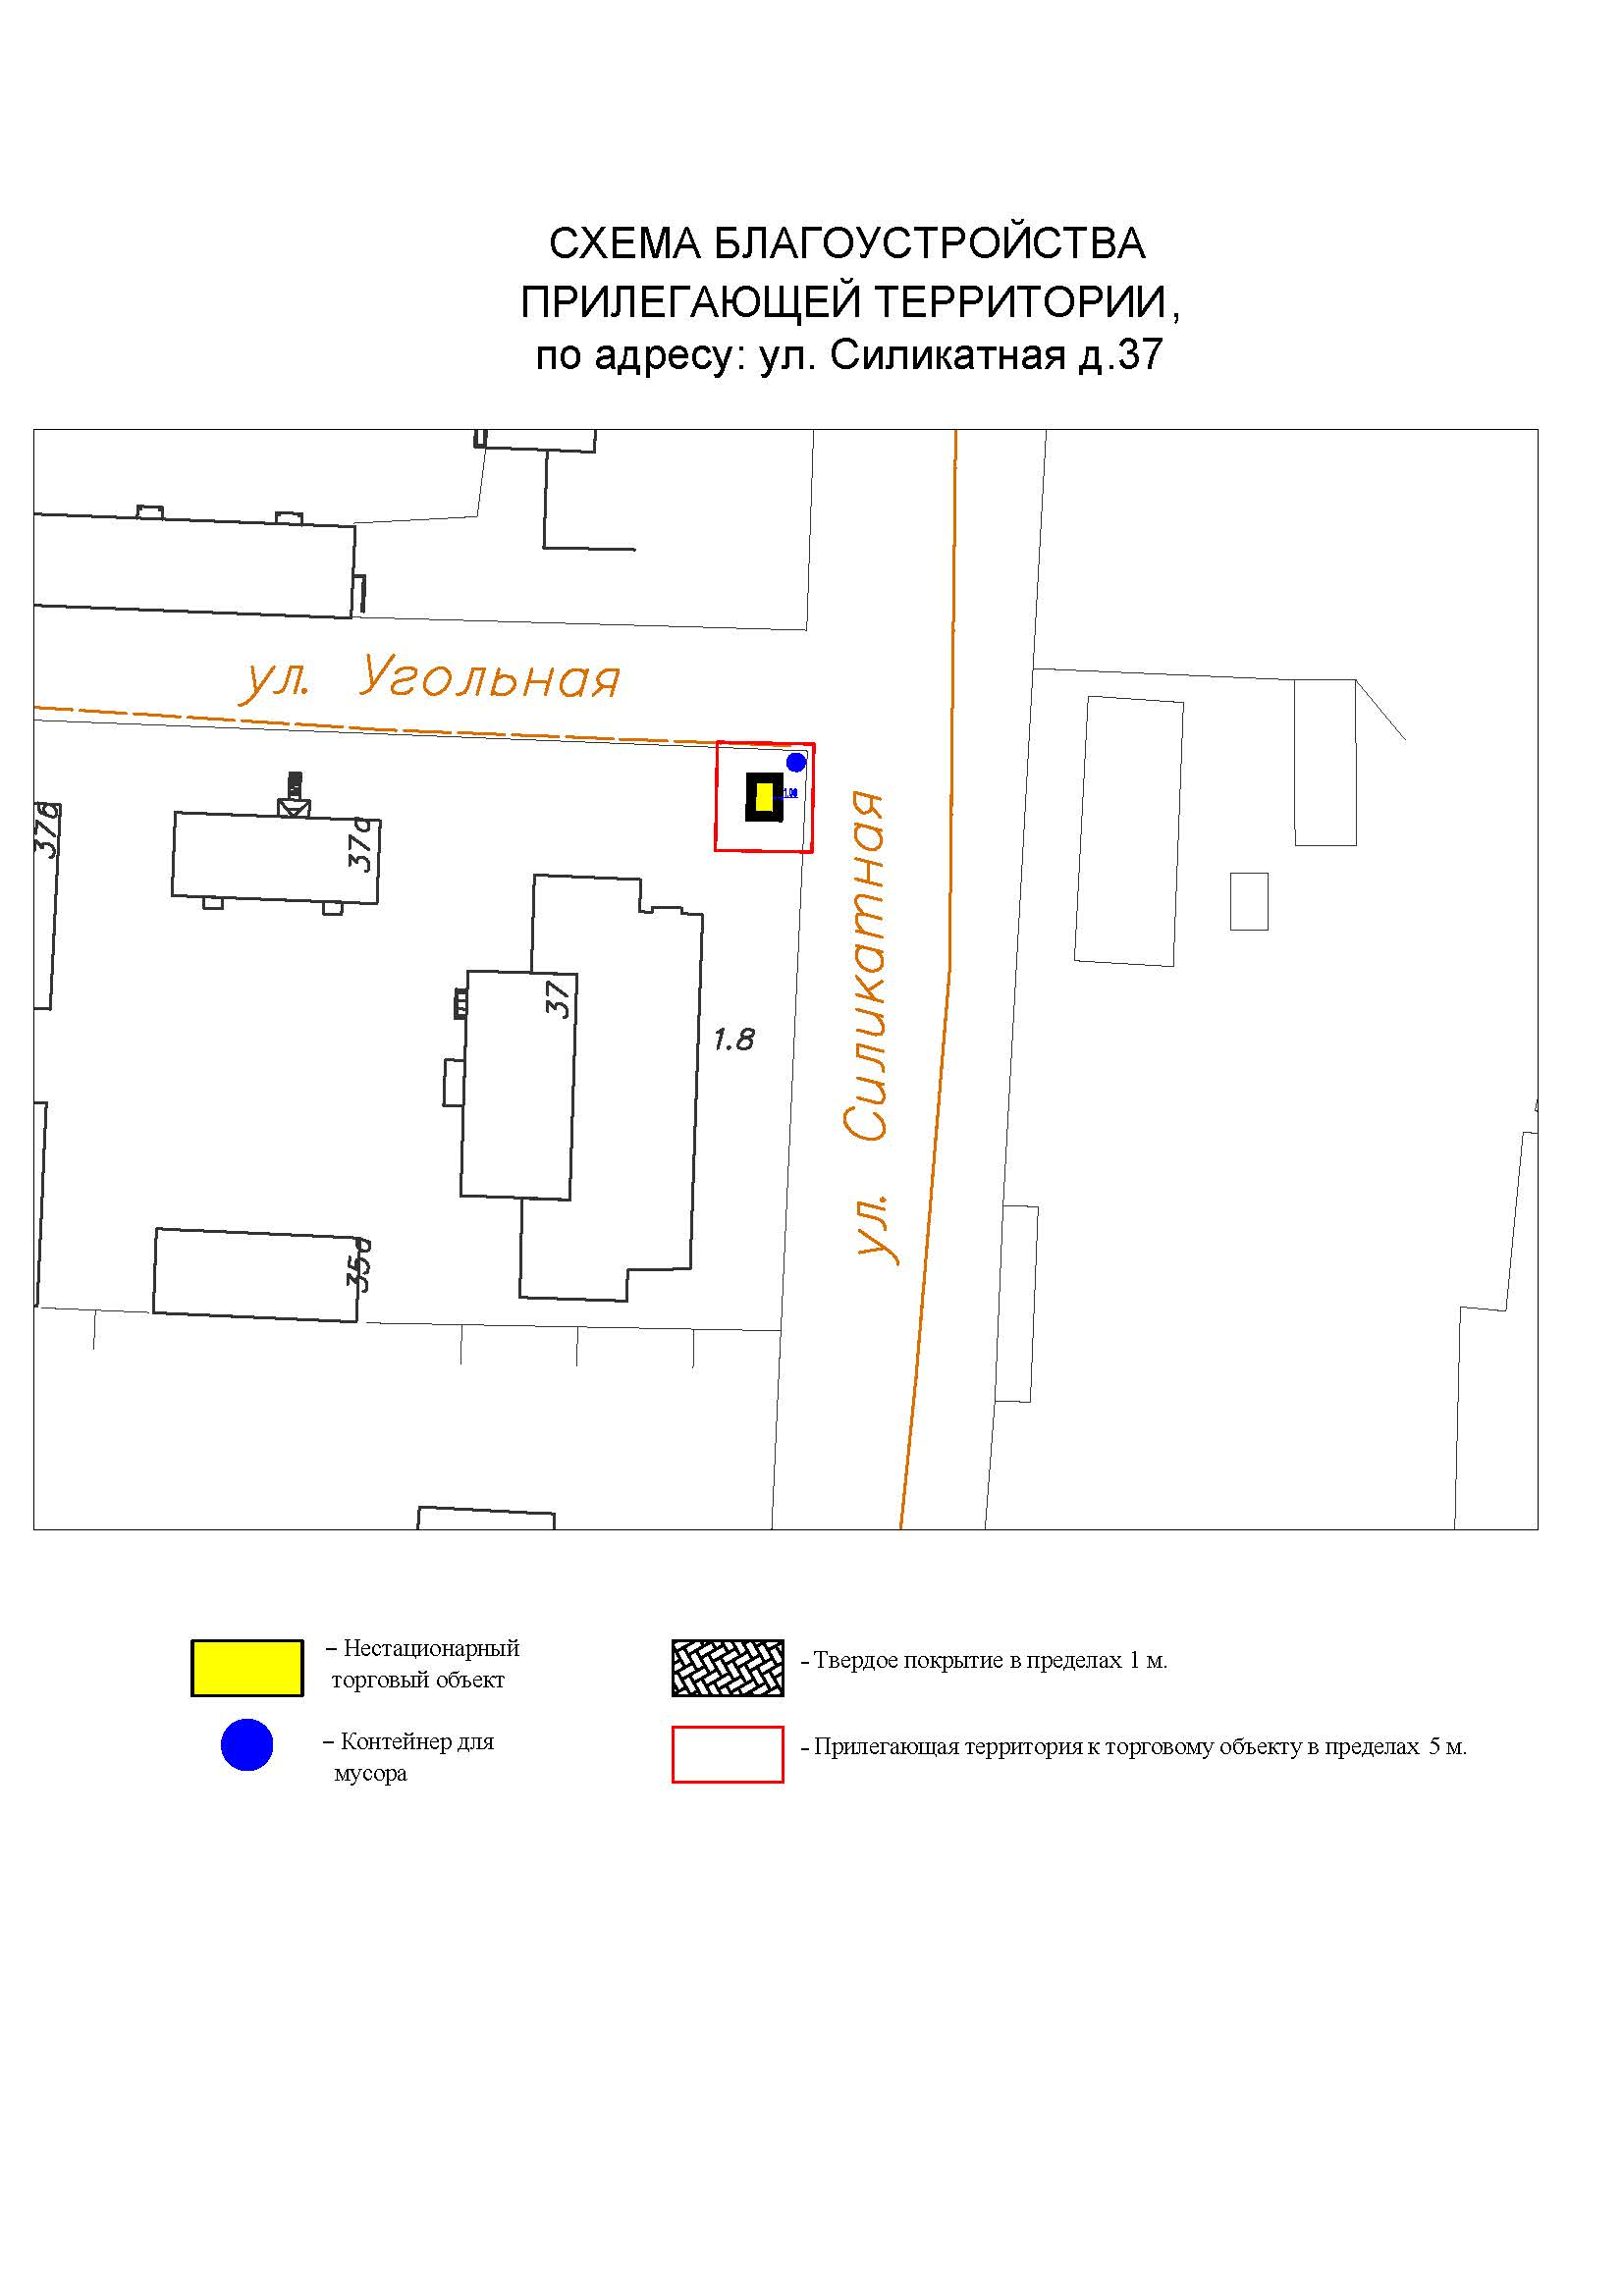
Подписи Сторон:

Сторона 1: Сторона 2:

Приложение №3
к договору на право размещения
нестационарного торгового объекта
от «___» ______20__ №___________

ВНЕШНИЙ ВИД ТОРГОВОГО ОБЪЕКТА
В СООТВЕТСТВИИ С УТВЕРЖДЕННЫМ
АРХИТЕКТУРНЫМ ОБЛИКОМ

2м
7м
3м

Подписи Сторон:

Сторона 1: Сторона 2:

Приложение 3 (лот № 26)
к извещению о проведении
открытого аукциона
в электронной форме на право
размещения нестационарного
торгового объекта

Примерная форма

Договор N ______
на право размещения нестационарного торгового объекта

г. ________________ "___" ________ 20__ г.
Московская область
_________________________________________________________________________
(наименование уполномоченного органа муниципального образования)
в лице ______________________________________________________, действующего на основании _________________________, в дальнейшем именуемая "Сторона 1", с одной стороны, и __________________________________________________________________
в лице _________________________________________, действующего на основании _____________________________, в дальнейшем именуемая "Сторона 2", с другой стороны, в дальнейшем совместно именуемые "Стороны", на основании протокола ___________________ от "___" ______ 20__ г. N _________ заключили настоящий Договор о нижеследующем:

1. Предмет Договора

1.1. В соответствии с настоящим Договором Стороне 2 предоставляется право на размещение нестационарного торгового объекта по адресу (адресному ориентиру), указанному в приложении № 1 к настоящему Договору, за плату, уплачиваемую в бюджет ________________________________________________
__________ (наименование муниципального образования).

2. Срок действия Договора

2.1. Настоящий Договор вступает в силу с даты его подписания и действует до "___" ____________, а в части расчетов - до полного его исполнения.

3. Оплата по Договору

3.1. Годовой Размер платы за размещение нестационарного торгового объекта составляет ____________________. в том числе НДС 20% _________(________) рублей. Указанный размер платы начиная с первого января года, следующего за годом заключения настоящего договора, увеличивается на плановую максимальную ставку инфляции, установленную на соответствующий год федеральным законом о федеральном бюджете. Размер годовой платы считается измененным с 1 января соответственно и подлежит уплате Стороной 2 в измененном размере с указанной даты.
3.2. Оплата по Договору осуществляется в рублях Российской Федерации.
3.3. Плата за размещение нестационарного торгового объекта уплачивается в безналичном порядке по реквизитам Стороны-1, указанным в настоящем договоре, равными платежами ежеквартально до 15 (пятнадцатого) числа первого месяца календарного квартала. Датой оплаты считается дата поступления денежных средств на счет Стороны 1.
3.4. Размер платы за неполный календарный квартал определяется путем деления суммы, указанной в пункте 3.1 настоящего договора, на количество календарных дней в году и умножения полученной суммы на количество календарных дней в соответствующем квартале, в котором предоставляется право на размещение нестационарного торгового объекта.
3.5. Плата за размещение нестационарного торгового объекта вносится Стороной 2 с момента подписания Договора в течение всего срока его действия независимо от фактического размещения нестационарного торгового объекта.
3.6. Сторона 2 не вправе уступать права и осуществлять перевод долга по обязательствам, возникшим из заключенного Договора. Обязательства по такому Договору должны быть исполнены Стороной 2 лично, если иное не установлено законодательством Российской Федерации.

4. Права и обязанности Сторон

4.1. Сторона 1 обязуется:
4.1.1. Предоставить Стороне 2 право на размещение нестационарного торгового объекта, указанного в приложении № 1 к настоящему Договору, с момента заключения настоящего Договора.
4.1.2. В течение срока действия настоящего Договора не заключать Договор на право размещения нестационарного торгового объекта по адресу (адресному ориентиру), указанному в приложении № 1 к настоящему Договору, с иными лицами.
4.1.3. Направить Стороне 2 сведения об изменении своего почтового адреса, банковских, иных реквизитов в срок не позднее трех календарных дней с момента соответствующих изменений в письменной форме с указанием новых реквизитов. В противном случае все риски, связанные с исполнением Стороной 2 своих обязательств по Договору, несет Сторона 1.
4.2. Сторона 1 имеет право:
4.2.1. Требовать от Стороны 2 надлежащего исполнения обязательств в соответствии с настоящим Договором, а также требовать своевременного устранения выявленных недостатков.
4.2.2. Лично или через специализированные организации осуществлять контроль за выполнением Стороной 2 настоящего Договора.
4.2.3. По истечении пяти календарных дней после окончания срока действия Договора без уведомления Стороны 2 осуществить демонтаж нестационарного торгового объекта при неисполнении в установленный Договором срок этой обязанности Стороной 2.
4.3. Сторона 2 обязуется:
4.3.1. Осуществлять установку и эксплуатацию нестационарного торгового объекта в соответствии с условиями настоящего Договора, Положением «Об организации нестационарной торговой деятельности на территории городского округа Мытищи Московской области» и требованиями законодательства Российской Федерации.
4.3.2. Осуществлять эксплуатацию нестационарного торгового объекта в полном соответствии с характеристиками размещения нестационарного торгового объекта, указанными в приложении № 2 к настоящему Договору.
4.3.3. В течение 2 рабочих дней с момента заключения Договора подать заявление о внесении сведений в торговый реестр Московской области (для хозяйствующих субъектов, не включенных в торговый реестр Московской области).
4.3.4. В течение всего срока действия Договора обеспечить надлежащее состояние и внешний вид нестационарного торгового объекта.
4.3.5. Своевременно производить оплату в соответствии с условиями настоящего Договора.
4.3.6. После монтажа, демонтажа, ремонта нестационарного торгового объекта, иных работ в месте размещения нестационарного торгового объекта и на прилегающей территории привести место размещения нестационарного торгового объекта в первоначальное состояние.
4.3.7. Не позднее пяти календарных дней со дня окончания срока действия настоящего Договора демонтировать нестационарный торговый объект. В случае невыполнения данного условия Сторона-1 производит демонтаж и вывоз нестационарного торгового объекта своими силами с возмещением фактически понесенных затрат со Стороны-2.
4.3.8. В случае расторжения Договора, а также в случае признания его недействительным Сторона 2 обязана произвести демонтаж нестационарного торгового объекта в течение пяти календарных дней и привести место размещения нестационарного торгового объекта в первоначальное состояние.
4.3.9. Направить Стороне 1 сведения об изменении своего почтового адреса, банковских, иных реквизитов в срок не позднее трех календарных дней с момента соответствующих изменений в письменной форме с указанием новых реквизитов.
4.3.10. Обеспечить размещение на Объекте QR-кода с информацией о хозяйствующем субъекте Объекта, месте нахождения, виде, специализации, площади Объекта, основании и периоде размещения, адресе (координатах) размещения, а также инструкцию по распознанию QR-кода.
4.3.11. Не допускать передачу прав по настоящему договору третьим лицам.
4.4. Сторона 2 имеет право:
4.4.1. Использования места размещения нестационарного торгового объекта для целей, связанных с осуществлением прав владельца нестационарного торгового объекта, в том числе с его эксплуатацией, техническим обслуживанием и демонтажем.
4.4.2. Инициировать досрочное расторжение настоящего Договора по соглашению Сторон, если место размещения нестационарного торгового объекта, в силу обстоятельств, за которые Сторона 2 не отвечает, окажется в состоянии непригодном для использования.

5. Ответственность Сторон

5.1. Стороны несут ответственность за невыполнение либо ненадлежащее выполнение условий Договора в соответствии с законодательством Российской Федерации.
5.2. В случае нарушения Стороной 2 сроков оплаты, предусмотренных настоящим Договором, она обязана уплатить неустойку (пени) в размере 0,1% от суммы задолженности за каждый день просрочки в течение 5 (пяти) банковских дней с даты получения соответствующей претензии от Стороны 1.
5.3. В случае размещения нестационарного торгового объекта с нарушением требований законодательства Российской Федерации Сторона 2 обязана уплатить неустойку (штраф) в размере 10% от суммы, указанной в пункте 3.1 Договора, за каждый факт нарушения, в течение 5 (пяти) банковских дней с даты получения соответствующей претензии Стороны 1.
5.4. Убытки Стороны 1, возникшие в связи с неисполнением (ненадлежащим исполнением) Стороной 2 условий настоящего Договора, взыскиваются в полном размере сверх неустоек, предусмотренных пунктами 5.1 и 5.2 настоящего Договора.
5.5. За ненадлежащее исполнение Стороной 1 обязательств, предусмотренных Договором, начисляется штраф в виде фиксированной суммы в размере 2,5 (две целые и пять десятых) процента платы за Договор.
5.6. Возмещение убытков и уплата неустойки за неисполнение обязательств не освобождает Стороны от исполнения обязательств по Договору.

6. Порядок изменения, прекращения и расторжения Договора

6.1. Договор может быть расторгнут:
по соглашению Сторон;
в судебном порядке;
в связи с односторонним отказом Стороны от исполнения обязательств по настоящему Договору в соответствии с законодательством Российской Федерации и настоящим Договором.
6.2. Настоящий Договор может быть расторгнут Стороной 1 в порядке одностороннего отказа от исполнения Договора в случаях:
- невнесения в установленный Договором срок платы по настоящему Договору, если просрочка платежа составляет более тридцати календарных дней.
- неисполнения Стороной 2 обязательств, установленных пп. 4.3.1 - 4.3.5 настоящего Договора.
6.3. В случае одностороннего отказа от исполнения настоящего Договора Сторона 1 обязана направить соответствующее уведомление о расторжении Договора Стороне 2 в письменном виде заказным почтовым отправлением с подтверждением получения отправления Стороной 2, либо нарочно под роспись, либо телеграммой, либо посредством факсимильной связи, либо по адресу электронной почты, либо с использованием иных средств связи и доставки, обеспечивающих фиксирование такого уведомления и получение Стороной 1 подтверждения о его вручении Стороне 2.
Выполнение Стороной 1 указанных выше требований считается надлежащим уведомлением Стороны 2 об одностороннем отказе от исполнения Договора. Датой такого надлежащего уведомления признается дата получения Стороной 1 подтверждения о вручении Стороне 2 указанного уведомления либо дата получения Стороной 1 информации об отсутствии Стороны 2 по ее адресу места нахождения.
При невозможности получения указанных подтверждений либо информации датой такого надлежащего уведомления признается дата по истечении 15 (пятнадцати) календарных дней с даты размещения решения Стороны 1 об одностороннем отказе от исполнения Договора на официальном сайте в информационно-телекоммуникационной сети Интернет Стороны 1.
Решение Стороны 1 об одностороннем отказе от исполнения Договора вступает в силу и Договор считается расторгнутым через 10 (десять) календарных дней с даты надлежащего уведомления Стороной 1 Стороны 2 об одностороннем отказе от исполнения Договора.
6.4. Расторжение Договора по соглашению Сторон производится путем подписания соответствующего соглашения о расторжении.
6.5. В случае досрочного расторжения настоящего Договора на основании п. 6.2 настоящего Договора денежные средства, оплаченные Стороной 2, возврату не подлежат.

7. Порядок разрешения споров

7.1. В случае возникновения любых противоречий, претензий и разногласий, а также споров, связанных с исполнением настоящего Договора, Стороны предпринимают усилия для урегулирования таких противоречий, претензий и разногласий в добровольном порядке с оформлением совместного протокола урегулирования споров.
7.2. Все достигнутые договоренности Стороны оформляют в виде дополнительных соглашений, подписанных Сторонами и скрепленных печатями (при наличии).
7.3. До передачи спора на разрешение суда Стороны принимают меры к его урегулированию в претензионном порядке.
7.4. Претензия должна быть направлена в письменном виде. По полученной претензии Сторона должна дать письменный ответ по существу в срок не позднее 15 (пятнадцати) календарных дней с даты ее получения. Оставление претензии без ответа в установленный срок означает признание требований претензии.
7.5. Если претензионные требования подлежат денежной оценке, в претензии указывается истребуемая сумма и ее полный и обоснованный расчет.
7.6. В подтверждение заявленных требований к претензии должны быть приложены необходимые документы либо выписки из них.
7.7. В претензии могут быть указаны иные сведения, которые, по мнению заявителя, будут способствовать более быстрому и правильному ее рассмотрению, объективному урегулированию спора.
7.8. В случае невыполнения Сторонами своих обязательств и недостижения взаимного согласия споры по настоящему Договору разрешаются в Арбитражном суде Московской области.

8. Форс-мажорные обстоятельства

8.1. Стороны освобождаются за частичное или полное неисполнение обязательств по настоящему Договору, если оно явилось следствием обстоятельств непреодолимой силы.
8.2. Сторона, для которой создалась невозможность исполнения обязательств, обязана в письменной форме в 10-дневный срок письменно известить другую Сторону о наступлении вышеизложенных обстоятельств, предоставив дополнительно подтверждение компетентных органов.
8.3. Невыполнение условий пункта 8.2 Договора лишает Сторону права ссылаться на форс-мажорные обстоятельства при невыполнении обязательств по настоящему Договору.

9. Прочие условия

9.1. Вносимые в настоящий Договор дополнения и изменения оформляются письменно дополнительными соглашениями, которые являются неотъемлемой частью настоящего Договора с момента их подписания Сторонами.
9.2. Настоящий Договор составлен в четырех экземплярах, имеющих равную юридическую силу. Один экземпляр для Стороны – 2, три экземпляра для Стороны-1.
9.3. Неотъемлемыми частями Договора являются:
- Приложение № 1 «Характеристики размещения нестационарного торгового объекта»,
- Приложение № 2 «Схема благоустройства прилегающей территории»,
- Приложение № 3 «Внешний вид торгового объекта в соответствии с утвержденным архитектурным обликом».

10. Адреса, банковские реквизиты и подписи Сторон

Сторона 1 Сторона 2

Приложение №1
к договору на право размещения
нестационарного торгового объекта
от "___" __________ 20__ г. № _____

Характеристики размещения нестационарного торгового объекта
N | Адресные ориентиры нестационарного торгового объекта | Номер НТО | Тип НТО | Специализация НТО | Общая площадь НТО, . м | Срок действия договора
26 | ул. Силикатная, д.41 | 356 | Торговая палатка | Овощи-фрукты, бахчевые культуры | 14,00 | до 01.11.2023

Подписи Сторон:

Сторона 1: Сторона 2:

Приложение №2
к договору на право размещения
нестационарного торгового объекта
от "___" __________ 20__ г. № _____
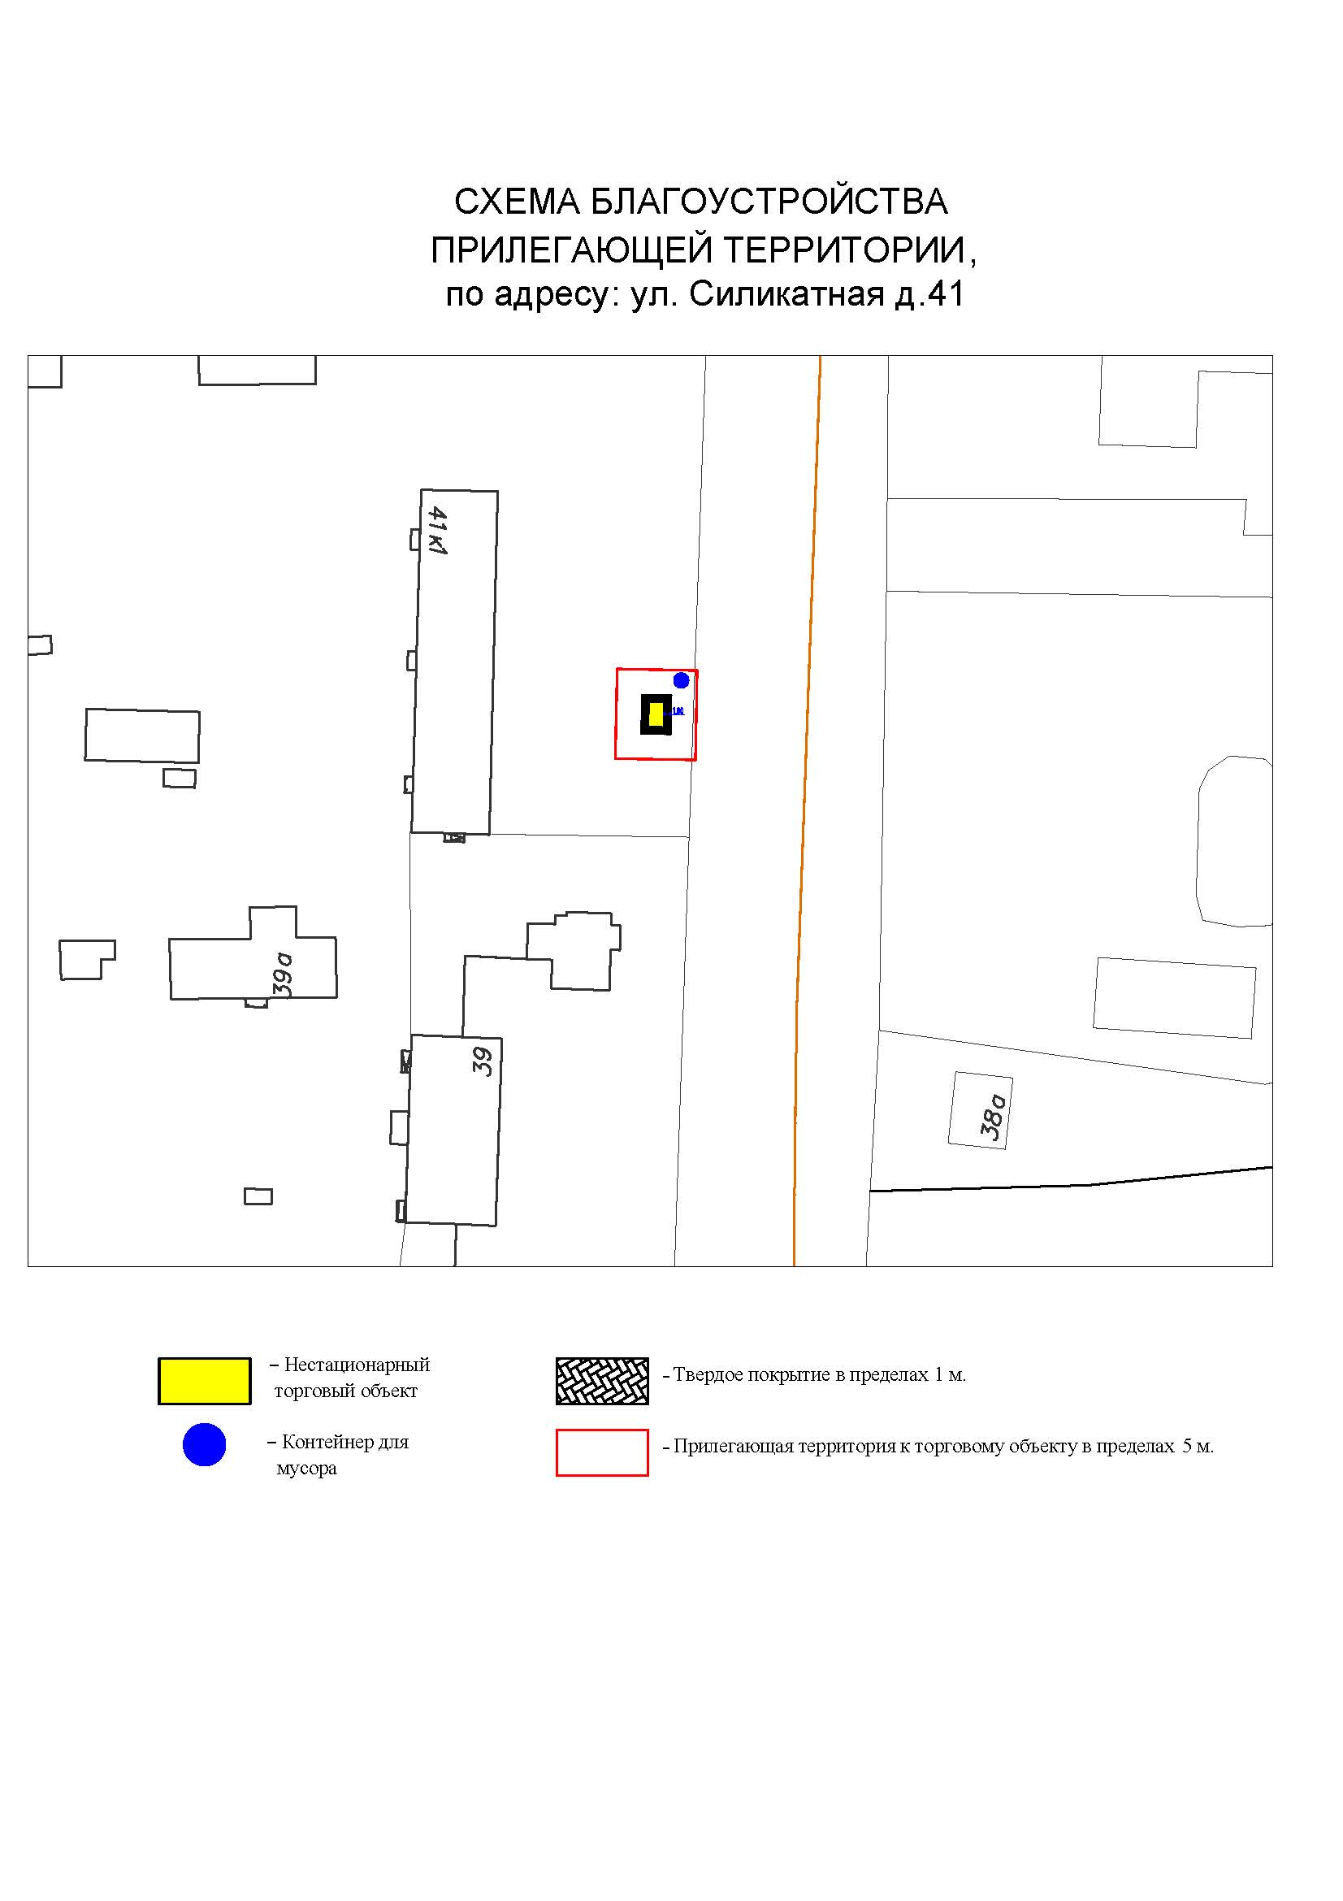
Подписи Сторон:

Сторона 1: Сторона 2:

Приложение №3
к договору на право размещения
нестационарного торгового объекта
от «___» ______20__ №___________

ВНЕШНИЙ ВИД ТОРГОВОГО ОБЪЕКТА
В СООТВЕТСТВИИ С УТВЕРЖДЕННЫМ
АРХИТЕКТУРНЫМ ОБЛИКОМ

2м
7м
3м

Подписи Сторон:

Сторона 1: Сторона 2:

Приложение 3 (лот № 27)
к извещению о проведении
открытого аукциона
в электронной форме на право
размещения нестационарного
торгового объекта

Примерная форма

Договор N ______
на право размещения нестационарного торгового объекта

г. ________________ "___" ________ 20__ г.
Московская область
_________________________________________________________________________
(наименование уполномоченного органа муниципального образования)
в лице ______________________________________________________, действующего на основании _________________________, в дальнейшем именуемая "Сторона 1", с одной стороны, и __________________________________________________________________
в лице _________________________________________, действующего на основании _____________________________, в дальнейшем именуемая "Сторона 2", с другой стороны, в дальнейшем совместно именуемые "Стороны", на основании протокола ___________________ от "___" ______ 20__ г. N _________ заключили настоящий Договор о нижеследующем:

1. Предмет Договора

1.1. В соответствии с настоящим Договором Стороне 2 предоставляется право на размещение нестационарного торгового объекта по адресу (адресному ориентиру), указанному в приложении № 1 к настоящему Договору, за плату, уплачиваемую в бюджет ________________________________________________
__________ (наименование муниципального образования).

2. Срок действия Договора

2.1. Настоящий Договор вступает в силу с даты его подписания и действует до "___" ____________, а в части расчетов - до полного его исполнения.

3. Оплата по Договору

3.1. Годовой Размер платы за размещение нестационарного торгового объекта составляет ____________________. в том числе НДС 20% _________(________) рублей. Указанный размер платы начиная с первого января года, следующего за годом заключения настоящего договора, увеличивается на плановую максимальную ставку инфляции, установленную на соответствующий год федеральным законом о федеральном бюджете. Размер годовой платы считается измененным с 1 января соответственно и подлежит уплате Стороной 2 в измененном размере с указанной даты.
3.2. Оплата по Договору осуществляется в рублях Российской Федерации.
3.3. Плата за размещение нестационарного торгового объекта уплачивается в безналичном порядке по реквизитам Стороны-1, указанным в настоящем договоре, равными платежами ежеквартально до 15 (пятнадцатого) числа первого месяца календарного квартала. Датой оплаты считается дата поступления денежных средств на счет Стороны 1.
3.4. Размер платы за неполный календарный квартал определяется путем деления суммы, указанной в пункте 3.1 настоящего договора, на количество календарных дней в году и умножения полученной суммы на количество календарных дней в соответствующем квартале, в котором предоставляется право на размещение нестационарного торгового объекта.
3.5. Плата за размещение нестационарного торгового объекта вносится Стороной 2 с момента подписания Договора в течение всего срока его действия независимо от фактического размещения нестационарного торгового объекта.
3.6. Сторона 2 не вправе уступать права и осуществлять перевод долга по обязательствам, возникшим из заключенного Договора. Обязательства по такому Договору должны быть исполнены Стороной 2 лично, если иное не установлено законодательством Российской Федерации.

4. Права и обязанности Сторон

4.1. Сторона 1 обязуется:
4.1.1. Предоставить Стороне 2 право на размещение нестационарного торгового объекта, указанного в приложении № 1 к настоящему Договору, с момента заключения настоящего Договора.
4.1.2. В течение срока действия настоящего Договора не заключать Договор на право размещения нестационарного торгового объекта по адресу (адресному ориентиру), указанному в приложении № 1 к настоящему Договору, с иными лицами.
4.1.3. Направить Стороне 2 сведения об изменении своего почтового адреса, банковских, иных реквизитов в срок не позднее трех календарных дней с момента соответствующих изменений в письменной форме с указанием новых реквизитов. В противном случае все риски, связанные с исполнением Стороной 2 своих обязательств по Договору, несет Сторона 1.
4.2. Сторона 1 имеет право:
4.2.1. Требовать от Стороны 2 надлежащего исполнения обязательств в соответствии с настоящим Договором, а также требовать своевременного устранения выявленных недостатков.
4.2.2. Лично или через специализированные организации осуществлять контроль за выполнением Стороной 2 настоящего Договора.
4.2.3. По истечении пяти календарных дней после окончания срока действия Договора без уведомления Стороны 2 осуществить демонтаж нестационарного торгового объекта при неисполнении в установленный Договором срок этой обязанности Стороной 2.
4.3. Сторона 2 обязуется:
4.3.1. Осуществлять установку и эксплуатацию нестационарного торгового объекта в соответствии с условиями настоящего Договора, Положением «Об организации нестационарной торговой деятельности на территории городского округа Мытищи Московской области» и требованиями законодательства Российской Федерации.
4.3.2. Осуществлять эксплуатацию нестационарного торгового объекта в полном соответствии с характеристиками размещения нестационарного торгового объекта, указанными в приложении № 2 к настоящему Договору.
4.3.3. В течение 2 рабочих дней с момента заключения Договора подать заявление о внесении сведений в торговый реестр Московской области (для хозяйствующих субъектов, не включенных в торговый реестр Московской области).
4.3.4. В течение всего срока действия Договора обеспечить надлежащее состояние и внешний вид нестационарного торгового объекта.
4.3.5. Своевременно производить оплату в соответствии с условиями настоящего Договора.
4.3.6. После монтажа, демонтажа, ремонта нестационарного торгового объекта, иных работ в месте размещения нестационарного торгового объекта и на прилегающей территории привести место размещения нестационарного торгового объекта в первоначальное состояние.
4.3.7. Не позднее пяти календарных дней со дня окончания срока действия настоящего Договора демонтировать нестационарный торговый объект. В случае невыполнения данного условия Сторона-1 производит демонтаж и вывоз нестационарного торгового объекта своими силами с возмещением фактически понесенных затрат со Стороны-2.
4.3.8. В случае расторжения Договора, а также в случае признания его недействительным Сторона 2 обязана произвести демонтаж нестационарного торгового объекта в течение пяти календарных дней и привести место размещения нестационарного торгового объекта в первоначальное состояние.
4.3.9. Направить Стороне 1 сведения об изменении своего почтового адреса, банковских, иных реквизитов в срок не позднее трех календарных дней с момента соответствующих изменений в письменной форме с указанием новых реквизитов.
4.3.10. Обеспечить размещение на Объекте QR-кода с информацией о хозяйствующем субъекте Объекта, месте нахождения, виде, специализации, площади Объекта, основании и периоде размещения, адресе (координатах) размещения, а также инструкцию по распознанию QR-кода.
4.3.11. Не допускать передачу прав по настоящему договору третьим лицам.
4.4. Сторона 2 имеет право:
4.4.1. Использования места размещения нестационарного торгового объекта для целей, связанных с осуществлением прав владельца нестационарного торгового объекта, в том числе с его эксплуатацией, техническим обслуживанием и демонтажем.
4.4.2. Инициировать досрочное расторжение настоящего Договора по соглашению Сторон, если место размещения нестационарного торгового объекта, в силу обстоятельств, за которые Сторона 2 не отвечает, окажется в состоянии непригодном для использования.

5. Ответственность Сторон

5.1. Стороны несут ответственность за невыполнение либо ненадлежащее выполнение условий Договора в соответствии с законодательством Российской Федерации.
5.2. В случае нарушения Стороной 2 сроков оплаты, предусмотренных настоящим Договором, она обязана уплатить неустойку (пени) в размере 0,1% от суммы задолженности за каждый день просрочки в течение 5 (пяти) банковских дней с даты получения соответствующей претензии от Стороны 1.
5.3. В случае размещения нестационарного торгового объекта с нарушением требований законодательства Российской Федерации Сторона 2 обязана уплатить неустойку (штраф) в размере 10% от суммы, указанной в пункте 3.1 Договора, за каждый факт нарушения, в течение 5 (пяти) банковских дней с даты получения соответствующей претензии Стороны 1.
5.4. Убытки Стороны 1, возникшие в связи с неисполнением (ненадлежащим исполнением) Стороной 2 условий настоящего Договора, взыскиваются в полном размере сверх неустоек, предусмотренных пунктами 5.1 и 5.2 настоящего Договора.
5.5. За ненадлежащее исполнение Стороной 1 обязательств, предусмотренных Договором, начисляется штраф в виде фиксированной суммы в размере 2,5 (две целые и пять десятых) процента платы за Договор.
5.6. Возмещение убытков и уплата неустойки за неисполнение обязательств не освобождает Стороны от исполнения обязательств по Договору.

6. Порядок изменения, прекращения и расторжения Договора

6.1. Договор может быть расторгнут:
по соглашению Сторон;
в судебном порядке;
в связи с односторонним отказом Стороны от исполнения обязательств по настоящему Договору в соответствии с законодательством Российской Федерации и настоящим Договором.
6.2. Настоящий Договор может быть расторгнут Стороной 1 в порядке одностороннего отказа от исполнения Договора в случаях:
- невнесения в установленный Договором срок платы по настоящему Договору, если просрочка платежа составляет более тридцати календарных дней.
- неисполнения Стороной 2 обязательств, установленных пп. 4.3.1 - 4.3.5 настоящего Договора.
6.3. В случае одностороннего отказа от исполнения настоящего Договора Сторона 1 обязана направить соответствующее уведомление о расторжении Договора Стороне 2 в письменном виде заказным почтовым отправлением с подтверждением получения отправления Стороной 2, либо нарочно под роспись, либо телеграммой, либо посредством факсимильной связи, либо по адресу электронной почты, либо с использованием иных средств связи и доставки, обеспечивающих фиксирование такого уведомления и получение Стороной 1 подтверждения о его вручении Стороне 2.
Выполнение Стороной 1 указанных выше требований считается надлежащим уведомлением Стороны 2 об одностороннем отказе от исполнения Договора. Датой такого надлежащего уведомления признается дата получения Стороной 1 подтверждения о вручении Стороне 2 указанного уведомления либо дата получения Стороной 1 информации об отсутствии Стороны 2 по ее адресу места нахождения.
При невозможности получения указанных подтверждений либо информации датой такого надлежащего уведомления признается дата по истечении 15 (пятнадцати) календарных дней с даты размещения решения Стороны 1 об одностороннем отказе от исполнения Договора на официальном сайте в информационно-телекоммуникационной сети Интернет Стороны 1.
Решение Стороны 1 об одностороннем отказе от исполнения Договора вступает в силу и Договор считается расторгнутым через 10 (десять) календарных дней с даты надлежащего уведомления Стороной 1 Стороны 2 об одностороннем отказе от исполнения Договора.
6.4. Расторжение Договора по соглашению Сторон производится путем подписания соответствующего соглашения о расторжении.
6.5. В случае досрочного расторжения настоящего Договора на основании п. 6.2 настоящего Договора денежные средства, оплаченные Стороной 2, возврату не подлежат.

7. Порядок разрешения споров

7.1. В случае возникновения любых противоречий, претензий и разногласий, а также споров, связанных с исполнением настоящего Договора, Стороны предпринимают усилия для урегулирования таких противоречий, претензий и разногласий в добровольном порядке с оформлением совместного протокола урегулирования споров.
7.2. Все достигнутые договоренности Стороны оформляют в виде дополнительных соглашений, подписанных Сторонами и скрепленных печатями (при наличии).
7.3. До передачи спора на разрешение суда Стороны принимают меры к его урегулированию в претензионном порядке.
7.4. Претензия должна быть направлена в письменном виде. По полученной претензии Сторона должна дать письменный ответ по существу в срок не позднее 15 (пятнадцати) календарных дней с даты ее получения. Оставление претензии без ответа в установленный срок означает признание требований претензии.
7.5. Если претензионные требования подлежат денежной оценке, в претензии указывается истребуемая сумма и ее полный и обоснованный расчет.
7.6. В подтверждение заявленных требований к претензии должны быть приложены необходимые документы либо выписки из них.
7.7. В претензии могут быть указаны иные сведения, которые, по мнению заявителя, будут способствовать более быстрому и правильному ее рассмотрению, объективному урегулированию спора.
7.8. В случае невыполнения Сторонами своих обязательств и недостижения взаимного согласия споры по настоящему Договору разрешаются в Арбитражном суде Московской области.

8. Форс-мажорные обстоятельства

8.1. Стороны освобождаются за частичное или полное неисполнение обязательств по настоящему Договору, если оно явилось следствием обстоятельств непреодолимой силы.
8.2. Сторона, для которой создалась невозможность исполнения обязательств, обязана в письменной форме в 10-дневный срок письменно известить другую Сторону о наступлении вышеизложенных обстоятельств, предоставив дополнительно подтверждение компетентных органов.
8.3. Невыполнение условий пункта 8.2 Договора лишает Сторону права ссылаться на форс-мажорные обстоятельства при невыполнении обязательств по настоящему Договору.

9. Прочие условия

9.1. Вносимые в настоящий Договор дополнения и изменения оформляются письменно дополнительными соглашениями, которые являются неотъемлемой частью настоящего Договора с момента их подписания Сторонами.
9.2. Настоящий Договор составлен в четырех экземплярах, имеющих равную юридическую силу. Один экземпляр для Стороны – 2, три экземпляра для Стороны-1.
9.3. Неотъемлемыми частями Договора являются:
- Приложение № 1 «Характеристики размещения нестационарного торгового объекта»,
- Приложение № 2 «Схема благоустройства прилегающей территории»,
- Приложение № 3 «Внешний вид торгового объекта в соответствии с утвержденным архитектурным обликом».

10. Адреса, банковские реквизиты и подписи Сторон

Сторона 1 Сторона 2

Приложение №1
к договору на право размещения
нестационарного торгового объекта
от "___" __________ 20__ г. № _____

Характеристики размещения нестационарного торгового объекта
N | Адресные ориентиры нестационарного торгового объекта | Номер НТО | Тип НТО | Специализация НТО | Общая площадь НТО, . м | Срок действия договора
27 | ул. Силикатная | 357 | Торговая палатка | Овощи-фрукты, бахчевые культуры | 14,00 | до 01.11.2023

Подписи Сторон:

Сторона 1: Сторона 2:

Приложение №2
к договору на право размещения
нестационарного торгового объекта
от "___" __________ 20__ г. № _____
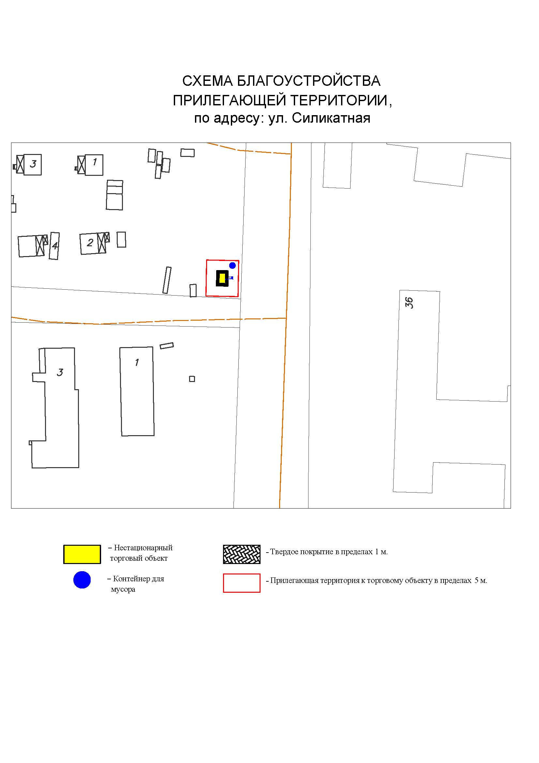
Подписи Сторон:

Сторона 1: Сторона 2:

Приложение №3
к договору на право размещения
нестационарного торгового объекта
от «___» ______20__ №___________

ВНЕШНИЙ ВИД ТОРГОВОГО ОБЪЕКТА
В СООТВЕТСТВИИ С УТВЕРЖДЕННЫМ
АРХИТЕКТУРНЫМ ОБЛИКОМ

2м
7м
3м

Подписи Сторон:

Сторона 1: Сторона 2:

Приложение 3 (лот № 28)
к извещению о проведении
открытого аукциона
в электронной форме на право
размещения нестационарного
торгового объекта

Примерная форма

Договор N ______
на право размещения нестационарного торгового объекта

г. ________________ "___" ________ 20__ г.
Московская область
_________________________________________________________________________
(наименование уполномоченного органа муниципального образования)
в лице ______________________________________________________, действующего на основании _________________________, в дальнейшем именуемая "Сторона 1", с одной стороны, и __________________________________________________________________
в лице _________________________________________, действующего на основании _____________________________, в дальнейшем именуемая "Сторона 2", с другой стороны, в дальнейшем совместно именуемые "Стороны", на основании протокола ___________________ от "___" ______ 20__ г. N _________ заключили настоящий Договор о нижеследующем:

1. Предмет Договора

1.1. В соответствии с настоящим Договором Стороне 2 предоставляется право на размещение нестационарного торгового объекта по адресу (адресному ориентиру), указанному в приложении № 1 к настоящему Договору, за плату, уплачиваемую в бюджет ________________________________________________
__________ (наименование муниципального образования).

2. Срок действия Договора

2.1. Настоящий Договор вступает в силу с даты его подписания и действует до "___" ____________, а в части расчетов - до полного его исполнения.

3. Оплата по Договору

3.1. Годовой Размер платы за размещение нестационарного торгового объекта составляет ____________________. в том числе НДС 20% _________(________) рублей. Указанный размер платы начиная с первого января года, следующего за годом заключения настоящего договора, увеличивается на плановую максимальную ставку инфляции, установленную на соответствующий год федеральным законом о федеральном бюджете. Размер годовой платы считается измененным с 1 января соответственно и подлежит уплате Стороной 2 в измененном размере с указанной даты.
3.2. Оплата по Договору осуществляется в рублях Российской Федерации.
3.3. Плата за размещение нестационарного торгового объекта уплачивается в безналичном порядке по реквизитам Стороны-1, указанным в настоящем договоре, равными платежами ежеквартально до 15 (пятнадцатого) числа первого месяца календарного квартала. Датой оплаты считается дата поступления денежных средств на счет Стороны 1.
3.4. Размер платы за неполный календарный квартал определяется путем деления суммы, указанной в пункте 3.1 настоящего договора, на количество календарных дней в году и умножения полученной суммы на количество календарных дней в соответствующем квартале, в котором предоставляется право на размещение нестационарного торгового объекта.
3.5. Плата за размещение нестационарного торгового объекта вносится Стороной 2 с момента подписания Договора в течение всего срока его действия независимо от фактического размещения нестационарного торгового объекта.
3.6. Сторона 2 не вправе уступать права и осуществлять перевод долга по обязательствам, возникшим из заключенного Договора. Обязательства по такому Договору должны быть исполнены Стороной 2 лично, если иное не установлено законодательством Российской Федерации.

4. Права и обязанности Сторон

4.1. Сторона 1 обязуется:
4.1.1. Предоставить Стороне 2 право на размещение нестационарного торгового объекта, указанного в приложении № 1 к настоящему Договору, с момента заключения настоящего Договора.
4.1.2. В течение срока действия настоящего Договора не заключать Договор на право размещения нестационарного торгового объекта по адресу (адресному ориентиру), указанному в приложении № 1 к настоящему Договору, с иными лицами.
4.1.3. Направить Стороне 2 сведения об изменении своего почтового адреса, банковских, иных реквизитов в срок не позднее трех календарных дней с момента соответствующих изменений в письменной форме с указанием новых реквизитов. В противном случае все риски, связанные с исполнением Стороной 2 своих обязательств по Договору, несет Сторона 1.
4.2. Сторона 1 имеет право:
4.2.1. Требовать от Стороны 2 надлежащего исполнения обязательств в соответствии с настоящим Договором, а также требовать своевременного устранения выявленных недостатков.
4.2.2. Лично или через специализированные организации осуществлять контроль за выполнением Стороной 2 настоящего Договора.
4.2.3. По истечении пяти календарных дней после окончания срока действия Договора без уведомления Стороны 2 осуществить демонтаж нестационарного торгового объекта при неисполнении в установленный Договором срок этой обязанности Стороной 2.
4.3. Сторона 2 обязуется:
4.3.1. Осуществлять установку и эксплуатацию нестационарного торгового объекта в соответствии с условиями настоящего Договора, Положением «Об организации нестационарной торговой деятельности на территории городского округа Мытищи Московской области» и требованиями законодательства Российской Федерации.
4.3.2. Осуществлять эксплуатацию нестационарного торгового объекта в полном соответствии с характеристиками размещения нестационарного торгового объекта, указанными в приложении № 2 к настоящему Договору.
4.3.3. В течение 2 рабочих дней с момента заключения Договора подать заявление о внесении сведений в торговый реестр Московской области (для хозяйствующих субъектов, не включенных в торговый реестр Московской области).
4.3.4. В течение всего срока действия Договора обеспечить надлежащее состояние и внешний вид нестационарного торгового объекта.
4.3.5. Своевременно производить оплату в соответствии с условиями настоящего Договора.
4.3.6. После монтажа, демонтажа, ремонта нестационарного торгового объекта, иных работ в месте размещения нестационарного торгового объекта и на прилегающей территории привести место размещения нестационарного торгового объекта в первоначальное состояние.
4.3.7. Не позднее пяти календарных дней со дня окончания срока действия настоящего Договора демонтировать нестационарный торговый объект. В случае невыполнения данного условия Сторона-1 производит демонтаж и вывоз нестационарного торгового объекта своими силами с возмещением фактически понесенных затрат со Стороны-2.
4.3.8. В случае расторжения Договора, а также в случае признания его недействительным Сторона 2 обязана произвести демонтаж нестационарного торгового объекта в течение пяти календарных дней и привести место размещения нестационарного торгового объекта в первоначальное состояние.
4.3.9. Направить Стороне 1 сведения об изменении своего почтового адреса, банковских, иных реквизитов в срок не позднее трех календарных дней с момента соответствующих изменений в письменной форме с указанием новых реквизитов.
4.3.10. Обеспечить размещение на Объекте QR-кода с информацией о хозяйствующем субъекте Объекта, месте нахождения, виде, специализации, площади Объекта, основании и периоде размещения, адресе (координатах) размещения, а также инструкцию по распознанию QR-кода.
4.3.11. Не допускать передачу прав по настоящему договору третьим лицам.
4.4. Сторона 2 имеет право:
4.4.1. Использования места размещения нестационарного торгового объекта для целей, связанных с осуществлением прав владельца нестационарного торгового объекта, в том числе с его эксплуатацией, техническим обслуживанием и демонтажем.
4.4.2. Инициировать досрочное расторжение настоящего Договора по соглашению Сторон, если место размещения нестационарного торгового объекта, в силу обстоятельств, за которые Сторона 2 не отвечает, окажется в состоянии непригодном для использования.

5. Ответственность Сторон

5.1. Стороны несут ответственность за невыполнение либо ненадлежащее выполнение условий Договора в соответствии с законодательством Российской Федерации.
5.2. В случае нарушения Стороной 2 сроков оплаты, предусмотренных настоящим Договором, она обязана уплатить неустойку (пени) в размере 0,1% от суммы задолженности за каждый день просрочки в течение 5 (пяти) банковских дней с даты получения соответствующей претензии от Стороны 1.
5.3. В случае размещения нестационарного торгового объекта с нарушением требований законодательства Российской Федерации Сторона 2 обязана уплатить неустойку (штраф) в размере 10% от суммы, указанной в пункте 3.1 Договора, за каждый факт нарушения, в течение 5 (пяти) банковских дней с даты получения соответствующей претензии Стороны 1.
5.4. Убытки Стороны 1, возникшие в связи с неисполнением (ненадлежащим исполнением) Стороной 2 условий настоящего Договора, взыскиваются в полном размере сверх неустоек, предусмотренных пунктами 5.1 и 5.2 настоящего Договора.
5.5. За ненадлежащее исполнение Стороной 1 обязательств, предусмотренных Договором, начисляется штраф в виде фиксированной суммы в размере 2,5 (две целые и пять десятых) процента платы за Договор.
5.6. Возмещение убытков и уплата неустойки за неисполнение обязательств не освобождает Стороны от исполнения обязательств по Договору.

6. Порядок изменения, прекращения и расторжения Договора

6.1. Договор может быть расторгнут:
по соглашению Сторон;
в судебном порядке;
в связи с односторонним отказом Стороны от исполнения обязательств по настоящему Договору в соответствии с законодательством Российской Федерации и настоящим Договором.
6.2. Настоящий Договор может быть расторгнут Стороной 1 в порядке одностороннего отказа от исполнения Договора в случаях:
- невнесения в установленный Договором срок платы по настоящему Договору, если просрочка платежа составляет более тридцати календарных дней.
- неисполнения Стороной 2 обязательств, установленных пп. 4.3.1 - 4.3.5 настоящего Договора.
6.3. В случае одностороннего отказа от исполнения настоящего Договора Сторона 1 обязана направить соответствующее уведомление о расторжении Договора Стороне 2 в письменном виде заказным почтовым отправлением с подтверждением получения отправления Стороной 2, либо нарочно под роспись, либо телеграммой, либо посредством факсимильной связи, либо по адресу электронной почты, либо с использованием иных средств связи и доставки, обеспечивающих фиксирование такого уведомления и получение Стороной 1 подтверждения о его вручении Стороне 2.
Выполнение Стороной 1 указанных выше требований считается надлежащим уведомлением Стороны 2 об одностороннем отказе от исполнения Договора. Датой такого надлежащего уведомления признается дата получения Стороной 1 подтверждения о вручении Стороне 2 указанного уведомления либо дата получения Стороной 1 информации об отсутствии Стороны 2 по ее адресу места нахождения.
При невозможности получения указанных подтверждений либо информации датой такого надлежащего уведомления признается дата по истечении 15 (пятнадцати) календарных дней с даты размещения решения Стороны 1 об одностороннем отказе от исполнения Договора на официальном сайте в информационно-телекоммуникационной сети Интернет Стороны 1.
Решение Стороны 1 об одностороннем отказе от исполнения Договора вступает в силу и Договор считается расторгнутым через 10 (десять) календарных дней с даты надлежащего уведомления Стороной 1 Стороны 2 об одностороннем отказе от исполнения Договора.
6.4. Расторжение Договора по соглашению Сторон производится путем подписания соответствующего соглашения о расторжении.
6.5. В случае досрочного расторжения настоящего Договора на основании п. 6.2 настоящего Договора денежные средства, оплаченные Стороной 2, возврату не подлежат.

7. Порядок разрешения споров

7.1. В случае возникновения любых противоречий, претензий и разногласий, а также споров, связанных с исполнением настоящего Договора, Стороны предпринимают усилия для урегулирования таких противоречий, претензий и разногласий в добровольном порядке с оформлением совместного протокола урегулирования споров.
7.2. Все достигнутые договоренности Стороны оформляют в виде дополнительных соглашений, подписанных Сторонами и скрепленных печатями (при наличии).
7.3. До передачи спора на разрешение суда Стороны принимают меры к его урегулированию в претензионном порядке.
7.4. Претензия должна быть направлена в письменном виде. По полученной претензии Сторона должна дать письменный ответ по существу в срок не позднее 15 (пятнадцати) календарных дней с даты ее получения. Оставление претензии без ответа в установленный срок означает признание требований претензии.
7.5. Если претензионные требования подлежат денежной оценке, в претензии указывается истребуемая сумма и ее полный и обоснованный расчет.
7.6. В подтверждение заявленных требований к претензии должны быть приложены необходимые документы либо выписки из них.
7.7. В претензии могут быть указаны иные сведения, которые, по мнению заявителя, будут способствовать более быстрому и правильному ее рассмотрению, объективному урегулированию спора.
7.8. В случае невыполнения Сторонами своих обязательств и недостижения взаимного согласия споры по настоящему Договору разрешаются в Арбитражном суде Московской области.

8. Форс-мажорные обстоятельства

8.1. Стороны освобождаются за частичное или полное неисполнение обязательств по настоящему Договору, если оно явилось следствием обстоятельств непреодолимой силы.
8.2. Сторона, для которой создалась невозможность исполнения обязательств, обязана в письменной форме в 10-дневный срок письменно известить другую Сторону о наступлении вышеизложенных обстоятельств, предоставив дополнительно подтверждение компетентных органов.
8.3. Невыполнение условий пункта 8.2 Договора лишает Сторону права ссылаться на форс-мажорные обстоятельства при невыполнении обязательств по настоящему Договору.

9. Прочие условия

9.1. Вносимые в настоящий Договор дополнения и изменения оформляются письменно дополнительными соглашениями, которые являются неотъемлемой частью настоящего Договора с момента их подписания Сторонами.
9.2. Настоящий Договор составлен в четырех экземплярах, имеющих равную юридическую силу. Один экземпляр для Стороны – 2, три экземпляра для Стороны-1.
9.3. Неотъемлемыми частями Договора являются:
- Приложение № 1 «Характеристики размещения нестационарного торгового объекта»,
- Приложение № 2 «Схема благоустройства прилегающей территории»,
- Приложение № 3 «Внешний вид торгового объекта в соответствии с утвержденным архитектурным обликом».

10. Адреса, банковские реквизиты и подписи Сторон

Сторона 1 Сторона 2

Приложение №1
к договору на право размещения
нестационарного торгового объекта
от "___" __________ 20__ г. № _____

Характеристики размещения нестационарного торгового объекта
N | Адресные ориентиры нестационарного торгового объекта | Номер НТО | Тип НТО | Специализация НТО | Общая площадь НТО, . м | Срок действия договора
28 | ул. Силикатная, д. 37 | 358 | Торговая палатка | Овощи-фрукты, бахчевые культуры | 14,00 | до 01.11.2023

Подписи Сторон:

Сторона 1: Сторона 2:

Приложение №2
к договору на право размещения
нестационарного торгового объекта
от "___" __________ 20__ г. № _____

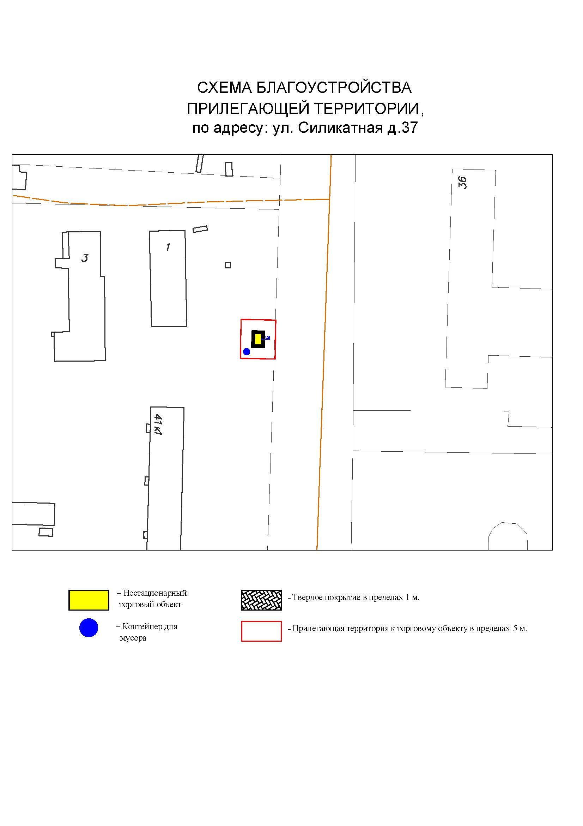
Подписи Сторон:

Сторона 1: Сторона 2:

Приложение №3
к договору на право размещения
нестационарного торгового объекта
от «___» ______20__ №___________

ВНЕШНИЙ ВИД ТОРГОВОГО ОБЪЕКТА
В СООТВЕТСТВИИ С УТВЕРЖДЕННЫМ
АРХИТЕКТУРНЫМ ОБЛИКОМ

2м
7м
3м

Подписи Сторон:

Сторона 1: Сторона 2:

Приложение 3 (лот № 29)
к извещению о проведении
открытого аукциона
в электронной форме на право
размещения нестационарного
торгового объекта

Примерная форма

Договор N ______
на право размещения нестационарного торгового объекта

г. ________________ "___" ________ 20__ г.
Московская область
_________________________________________________________________________
(наименование уполномоченного органа муниципального образования)
в лице ______________________________________________________, действующего на основании _________________________, в дальнейшем именуемая "Сторона 1", с одной стороны, и __________________________________________________________________
в лице _________________________________________, действующего на основании _____________________________, в дальнейшем именуемая "Сторона 2", с другой стороны, в дальнейшем совместно именуемые "Стороны", на основании протокола ___________________ от "___" ______ 20__ г. N _________ заключили настоящий Договор о нижеследующем:

1. Предмет Договора

1.1. В соответствии с настоящим Договором Стороне 2 предоставляется право на размещение нестационарного торгового объекта по адресу (адресному ориентиру), указанному в приложении № 1 к настоящему Договору, за плату, уплачиваемую в бюджет ________________________________________________
__________ (наименование муниципального образования).

2. Срок действия Договора

2.1. Настоящий Договор вступает в силу с даты его подписания и действует до "___" ____________, а в части расчетов - до полного его исполнения.

3. Оплата по Договору

3.1. Годовой Размер платы за размещение нестационарного торгового объекта составляет ____________________. в том числе НДС 20% _________(________) рублей. Указанный размер платы начиная с первого января года, следующего за годом заключения настоящего договора, увеличивается на плановую максимальную ставку инфляции, установленную на соответствующий год федеральным законом о федеральном бюджете. Размер годовой платы считается измененным с 1 января соответственно и подлежит уплате Стороной 2 в измененном размере с указанной даты.
3.2. Оплата по Договору осуществляется в рублях Российской Федерации.
3.3. Плата за размещение нестационарного торгового объекта уплачивается в безналичном порядке по реквизитам Стороны-1, указанным в настоящем договоре, равными платежами ежеквартально до 15 (пятнадцатого) числа первого месяца календарного квартала. Датой оплаты считается дата поступления денежных средств на счет Стороны 1.
3.4. Размер платы за неполный календарный квартал определяется путем деления суммы, указанной в пункте 3.1 настоящего договора, на количество календарных дней в году и умножения полученной суммы на количество календарных дней в соответствующем квартале, в котором предоставляется право на размещение нестационарного торгового объекта.
3.5. Плата за размещение нестационарного торгового объекта вносится Стороной 2 с момента подписания Договора в течение всего срока его действия независимо от фактического размещения нестационарного торгового объекта.
3.6. Сторона 2 не вправе уступать права и осуществлять перевод долга по обязательствам, возникшим из заключенного Договора. Обязательства по такому Договору должны быть исполнены Стороной 2 лично, если иное не установлено законодательством Российской Федерации.

4. Права и обязанности Сторон

4.1. Сторона 1 обязуется:
4.1.1. Предоставить Стороне 2 право на размещение нестационарного торгового объекта, указанного в приложении № 1 к настоящему Договору, с момента заключения настоящего Договора.
4.1.2. В течение срока действия настоящего Договора не заключать Договор на право размещения нестационарного торгового объекта по адресу (адресному ориентиру), указанному в приложении № 1 к настоящему Договору, с иными лицами.
4.1.3. Направить Стороне 2 сведения об изменении своего почтового адреса, банковских, иных реквизитов в срок не позднее трех календарных дней с момента соответствующих изменений в письменной форме с указанием новых реквизитов. В противном случае все риски, связанные с исполнением Стороной 2 своих обязательств по Договору, несет Сторона 1.
4.2. Сторона 1 имеет право:
4.2.1. Требовать от Стороны 2 надлежащего исполнения обязательств в соответствии с настоящим Договором, а также требовать своевременного устранения выявленных недостатков.
4.2.2. Лично или через специализированные организации осуществлять контроль за выполнением Стороной 2 настоящего Договора.
4.2.3. По истечении пяти календарных дней после окончания срока действия Договора без уведомления Стороны 2 осуществить демонтаж нестационарного торгового объекта при неисполнении в установленный Договором срок этой обязанности Стороной 2.
4.3. Сторона 2 обязуется:
4.3.1. Осуществлять установку и эксплуатацию нестационарного торгового объекта в соответствии с условиями настоящего Договора, Положением «Об организации нестационарной торговой деятельности на территории городского округа Мытищи Московской области» и требованиями законодательства Российской Федерации.
4.3.2. Осуществлять эксплуатацию нестационарного торгового объекта в полном соответствии с характеристиками размещения нестационарного торгового объекта, указанными в приложении № 2 к настоящему Договору.
4.3.3. В течение 2 рабочих дней с момента заключения Договора подать заявление о внесении сведений в торговый реестр Московской области (для хозяйствующих субъектов, не включенных в торговый реестр Московской области).
4.3.4. В течение всего срока действия Договора обеспечить надлежащее состояние и внешний вид нестационарного торгового объекта.
4.3.5. Своевременно производить оплату в соответствии с условиями настоящего Договора.
4.3.6. После монтажа, демонтажа, ремонта нестационарного торгового объекта, иных работ в месте размещения нестационарного торгового объекта и на прилегающей территории привести место размещения нестационарного торгового объекта в первоначальное состояние.
4.3.7. Не позднее пяти календарных дней со дня окончания срока действия настоящего Договора демонтировать нестационарный торговый объект. В случае невыполнения данного условия Сторона-1 производит демонтаж и вывоз нестационарного торгового объекта своими силами с возмещением фактически понесенных затрат со Стороны-2.
4.3.8. В случае расторжения Договора, а также в случае признания его недействительным Сторона 2 обязана произвести демонтаж нестационарного торгового объекта в течение пяти календарных дней и привести место размещения нестационарного торгового объекта в первоначальное состояние.
4.3.9. Направить Стороне 1 сведения об изменении своего почтового адреса, банковских, иных реквизитов в срок не позднее трех календарных дней с момента соответствующих изменений в письменной форме с указанием новых реквизитов.
4.3.10. Обеспечить размещение на Объекте QR-кода с информацией о хозяйствующем субъекте Объекта, месте нахождения, виде, специализации, площади Объекта, основании и периоде размещения, адресе (координатах) размещения, а также инструкцию по распознанию QR-кода.
4.3.11. Не допускать передачу прав по настоящему договору третьим лицам.
4.4. Сторона 2 имеет право:
4.4.1. Использования места размещения нестационарного торгового объекта для целей, связанных с осуществлением прав владельца нестационарного торгового объекта, в том числе с его эксплуатацией, техническим обслуживанием и демонтажем.
4.4.2. Инициировать досрочное расторжение настоящего Договора по соглашению Сторон, если место размещения нестационарного торгового объекта, в силу обстоятельств, за которые Сторона 2 не отвечает, окажется в состоянии непригодном для использования.

5. Ответственность Сторон

5.1. Стороны несут ответственность за невыполнение либо ненадлежащее выполнение условий Договора в соответствии с законодательством Российской Федерации.
5.2. В случае нарушения Стороной 2 сроков оплаты, предусмотренных настоящим Договором, она обязана уплатить неустойку (пени) в размере 0,1% от суммы задолженности за каждый день просрочки в течение 5 (пяти) банковских дней с даты получения соответствующей претензии от Стороны 1.
5.3. В случае размещения нестационарного торгового объекта с нарушением требований законодательства Российской Федерации Сторона 2 обязана уплатить неустойку (штраф) в размере 10% от суммы, указанной в пункте 3.1 Договора, за каждый факт нарушения, в течение 5 (пяти) банковских дней с даты получения соответствующей претензии Стороны 1.
5.4. Убытки Стороны 1, возникшие в связи с неисполнением (ненадлежащим исполнением) Стороной 2 условий настоящего Договора, взыскиваются в полном размере сверх неустоек, предусмотренных пунктами 5.1 и 5.2 настоящего Договора.
5.5. За ненадлежащее исполнение Стороной 1 обязательств, предусмотренных Договором, начисляется штраф в виде фиксированной суммы в размере 2,5 (две целые и пять десятых) процента платы за Договор.
5.6. Возмещение убытков и уплата неустойки за неисполнение обязательств не освобождает Стороны от исполнения обязательств по Договору.

6. Порядок изменения, прекращения и расторжения Договора

6.1. Договор может быть расторгнут:
по соглашению Сторон;
в судебном порядке;
в связи с односторонним отказом Стороны от исполнения обязательств по настоящему Договору в соответствии с законодательством Российской Федерации и настоящим Договором.
6.2. Настоящий Договор может быть расторгнут Стороной 1 в порядке одностороннего отказа от исполнения Договора в случаях:
- невнесения в установленный Договором срок платы по настоящему Договору, если просрочка платежа составляет более тридцати календарных дней.
- неисполнения Стороной 2 обязательств, установленных пп. 4.3.1 - 4.3.5 настоящего Договора.
6.3. В случае одностороннего отказа от исполнения настоящего Договора Сторона 1 обязана направить соответствующее уведомление о расторжении Договора Стороне 2 в письменном виде заказным почтовым отправлением с подтверждением получения отправления Стороной 2, либо нарочно под роспись, либо телеграммой, либо посредством факсимильной связи, либо по адресу электронной почты, либо с использованием иных средств связи и доставки, обеспечивающих фиксирование такого уведомления и получение Стороной 1 подтверждения о его вручении Стороне 2.
Выполнение Стороной 1 указанных выше требований считается надлежащим уведомлением Стороны 2 об одностороннем отказе от исполнения Договора. Датой такого надлежащего уведомления признается дата получения Стороной 1 подтверждения о вручении Стороне 2 указанного уведомления либо дата получения Стороной 1 информации об отсутствии Стороны 2 по ее адресу места нахождения.
При невозможности получения указанных подтверждений либо информации датой такого надлежащего уведомления признается дата по истечении 15 (пятнадцати) календарных дней с даты размещения решения Стороны 1 об одностороннем отказе от исполнения Договора на официальном сайте в информационно-телекоммуникационной сети Интернет Стороны 1.
Решение Стороны 1 об одностороннем отказе от исполнения Договора вступает в силу и Договор считается расторгнутым через 10 (десять) календарных дней с даты надлежащего уведомления Стороной 1 Стороны 2 об одностороннем отказе от исполнения Договора.
6.4. Расторжение Договора по соглашению Сторон производится путем подписания соответствующего соглашения о расторжении.
6.5. В случае досрочного расторжения настоящего Договора на основании п. 6.2 настоящего Договора денежные средства, оплаченные Стороной 2, возврату не подлежат.

7. Порядок разрешения споров

7.1. В случае возникновения любых противоречий, претензий и разногласий, а также споров, связанных с исполнением настоящего Договора, Стороны предпринимают усилия для урегулирования таких противоречий, претензий и разногласий в добровольном порядке с оформлением совместного протокола урегулирования споров.
7.2. Все достигнутые договоренности Стороны оформляют в виде дополнительных соглашений, подписанных Сторонами и скрепленных печатями (при наличии).
7.3. До передачи спора на разрешение суда Стороны принимают меры к его урегулированию в претензионном порядке.
7.4. Претензия должна быть направлена в письменном виде. По полученной претензии Сторона должна дать письменный ответ по существу в срок не позднее 15 (пятнадцати) календарных дней с даты ее получения. Оставление претензии без ответа в установленный срок означает признание требований претензии.
7.5. Если претензионные требования подлежат денежной оценке, в претензии указывается истребуемая сумма и ее полный и обоснованный расчет.
7.6. В подтверждение заявленных требований к претензии должны быть приложены необходимые документы либо выписки из них.
7.7. В претензии могут быть указаны иные сведения, которые, по мнению заявителя, будут способствовать более быстрому и правильному ее рассмотрению, объективному урегулированию спора.
7.8. В случае невыполнения Сторонами своих обязательств и недостижения взаимного согласия споры по настоящему Договору разрешаются в Арбитражном суде Московской области.

8. Форс-мажорные обстоятельства

8.1. Стороны освобождаются за частичное или полное неисполнение обязательств по настоящему Договору, если оно явилось следствием обстоятельств непреодолимой силы.
8.2. Сторона, для которой создалась невозможность исполнения обязательств, обязана в письменной форме в 10-дневный срок письменно известить другую Сторону о наступлении вышеизложенных обстоятельств, предоставив дополнительно подтверждение компетентных органов.
8.3. Невыполнение условий пункта 8.2 Договора лишает Сторону права ссылаться на форс-мажорные обстоятельства при невыполнении обязательств по настоящему Договору.

9. Прочие условия

9.1. Вносимые в настоящий Договор дополнения и изменения оформляются письменно дополнительными соглашениями, которые являются неотъемлемой частью настоящего Договора с момента их подписания Сторонами.
9.2. Настоящий Договор составлен в четырех экземплярах, имеющих равную юридическую силу. Один экземпляр для Стороны – 2, три экземпляра для Стороны-1.
9.3. Неотъемлемыми частями Договора являются:
- Приложение № 1 «Характеристики размещения нестационарного торгового объекта»,
- Приложение № 2 «Схема благоустройства прилегающей территории»,
- Приложение № 3 «Внешний вид торгового объекта в соответствии с утвержденным архитектурным обликом».

10. Адреса, банковские реквизиты и подписи Сторон

Сторона 1 Сторона 2

Приложение №1
к договору на право размещения
нестационарного торгового объекта
от "___" __________ 20__ г. № _____

Характеристики размещения нестационарного торгового объекта
N | Адресные ориентиры нестационарного торгового объекта | Номер НТО | Тип НТО | Специализация НТО | Общая площадь НТО, . м | Срок действия договора
29 | ул. Летная, д. 38 | 359 | Торговая палатка | Овощи-фрукты, бахчевые культуры | 14,00 | до 01.11.2023

Подписи Сторон:

Сторона 1: Сторона 2:

Приложение №2
к договору на право размещения
нестационарного торгового объекта
от "___" __________ 20__ г. № _____

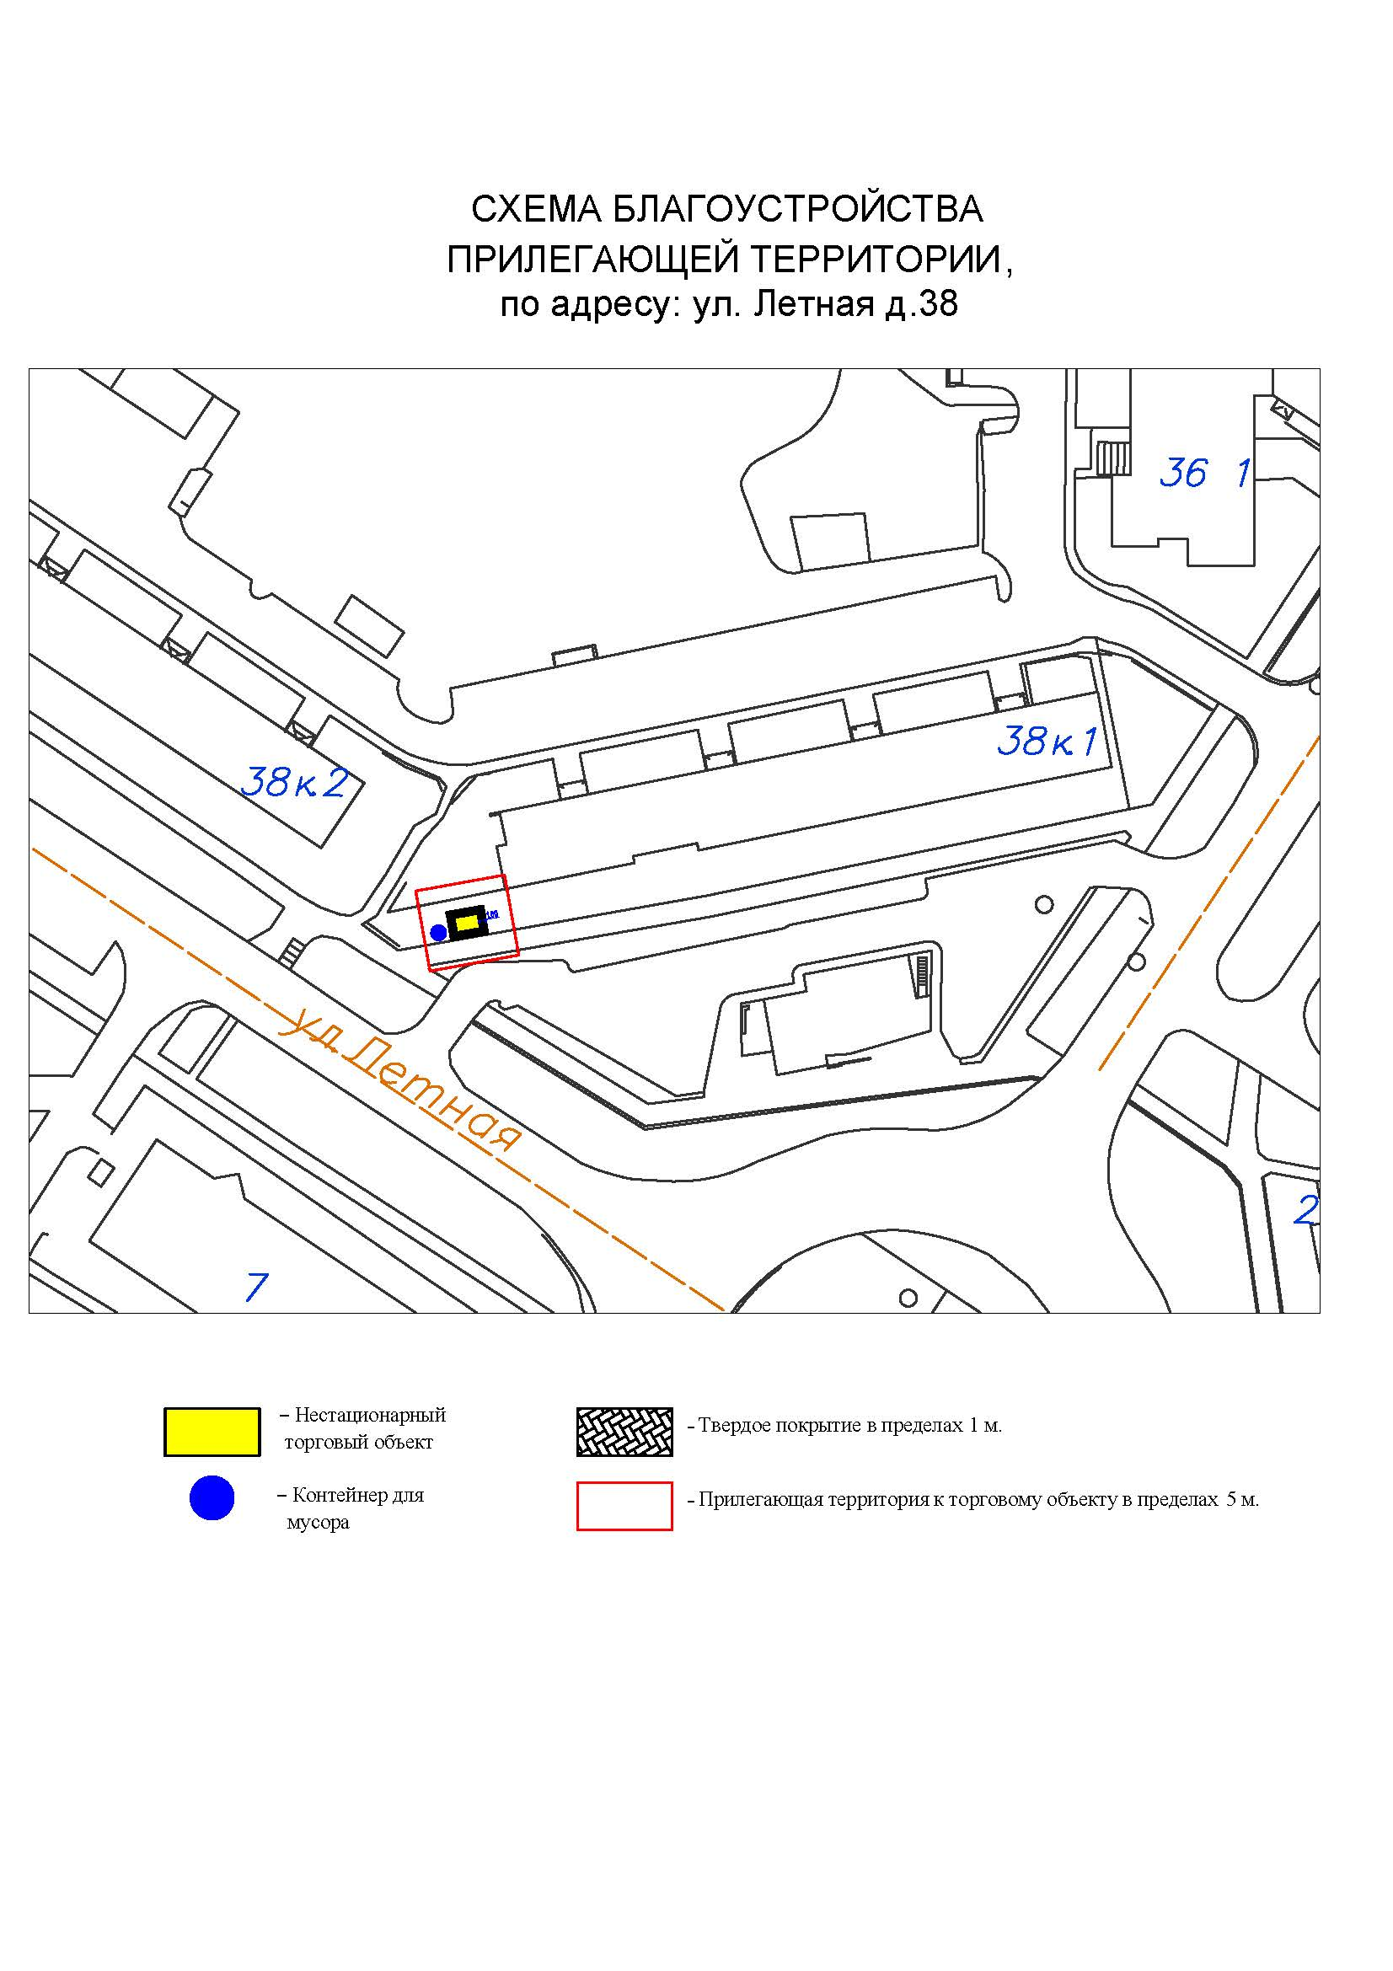
Подписи Сторон:

Сторона 1: Сторона 2:

Приложение №3
к договору на право размещения
нестационарного торгового объекта
от «___» ______20__ №___________

ВНЕШНИЙ ВИД ТОРГОВОГО ОБЪЕКТА
В СООТВЕТСТВИИ С УТВЕРЖДЕННЫМ
АРХИТЕКТУРНЫМ ОБЛИКОМ

2м
7м
3м

Подписи Сторон:

Сторона 1: Сторона 2:

Приложение 3 (лот № 30)
к извещению о проведении
открытого аукциона
в электронной форме на право
размещения нестационарного
торгового объекта

Примерная форма

Договор N ______
на право размещения нестационарного торгового объекта

г. ________________ "___" ________ 20__ г.
Московская область
_________________________________________________________________________
(наименование уполномоченного органа муниципального образования)
в лице ______________________________________________________, действующего на основании _________________________, в дальнейшем именуемая "Сторона 1", с одной стороны, и __________________________________________________________________
в лице _________________________________________, действующего на основании _____________________________, в дальнейшем именуемая "Сторона 2", с другой стороны, в дальнейшем совместно именуемые "Стороны", на основании протокола ___________________ от "___" ______ 20__ г. N _________ заключили настоящий Договор о нижеследующем:

1. Предмет Договора

1.1. В соответствии с настоящим Договором Стороне 2 предоставляется право на размещение нестационарного торгового объекта по адресу (адресному ориентиру), указанному в приложении № 1 к настоящему Договору, за плату, уплачиваемую в бюджет ________________________________________________
__________ (наименование муниципального образования).

2. Срок действия Договора

2.1. Настоящий Договор вступает в силу с даты его подписания и действует до "___" ____________, а в части расчетов - до полного его исполнения.

3. Оплата по Договору

3.1. Годовой Размер платы за размещение нестационарного торгового объекта составляет ____________________. в том числе НДС 20% _________(________) рублей. Указанный размер платы начиная с первого января года, следующего за годом заключения настоящего договора, увеличивается на плановую максимальную ставку инфляции, установленную на соответствующий год федеральным законом о федеральном бюджете. Размер годовой платы считается измененным с 1 января соответственно и подлежит уплате Стороной 2 в измененном размере с указанной даты.
3.2. Оплата по Договору осуществляется в рублях Российской Федерации.
3.3. Плата за размещение нестационарного торгового объекта уплачивается в безналичном порядке по реквизитам Стороны-1, указанным в настоящем договоре, равными платежами ежеквартально до 15 (пятнадцатого) числа первого месяца календарного квартала. Датой оплаты считается дата поступления денежных средств на счет Стороны 1.
3.4. Размер платы за неполный календарный квартал определяется путем деления суммы, указанной в пункте 3.1 настоящего договора, на количество календарных дней в году и умножения полученной суммы на количество календарных дней в соответствующем квартале, в котором предоставляется право на размещение нестационарного торгового объекта.
3.5. Плата за размещение нестационарного торгового объекта вносится Стороной 2 с момента подписания Договора в течение всего срока его действия независимо от фактического размещения нестационарного торгового объекта.
3.6. Сторона 2 не вправе уступать права и осуществлять перевод долга по обязательствам, возникшим из заключенного Договора. Обязательства по такому Договору должны быть исполнены Стороной 2 лично, если иное не установлено законодательством Российской Федерации.

4. Права и обязанности Сторон

4.1. Сторона 1 обязуется:
4.1.1. Предоставить Стороне 2 право на размещение нестационарного торгового объекта, указанного в приложении № 1 к настоящему Договору, с момента заключения настоящего Договора.
4.1.2. В течение срока действия настоящего Договора не заключать Договор на право размещения нестационарного торгового объекта по адресу (адресному ориентиру), указанному в приложении № 1 к настоящему Договору, с иными лицами.
4.1.3. Направить Стороне 2 сведения об изменении своего почтового адреса, банковских, иных реквизитов в срок не позднее трех календарных дней с момента соответствующих изменений в письменной форме с указанием новых реквизитов. В противном случае все риски, связанные с исполнением Стороной 2 своих обязательств по Договору, несет Сторона 1.
4.2. Сторона 1 имеет право:
4.2.1. Требовать от Стороны 2 надлежащего исполнения обязательств в соответствии с настоящим Договором, а также требовать своевременного устранения выявленных недостатков.
4.2.2. Лично или через специализированные организации осуществлять контроль за выполнением Стороной 2 настоящего Договора.
4.2.3. По истечении пяти календарных дней после окончания срока действия Договора без уведомления Стороны 2 осуществить демонтаж нестационарного торгового объекта при неисполнении в установленный Договором срок этой обязанности Стороной 2.
4.3. Сторона 2 обязуется:
4.3.1. Осуществлять установку и эксплуатацию нестационарного торгового объекта в соответствии с условиями настоящего Договора, Положением «Об организации нестационарной торговой деятельности на территории городского округа Мытищи Московской области» и требованиями законодательства Российской Федерации.
4.3.2. Осуществлять эксплуатацию нестационарного торгового объекта в полном соответствии с характеристиками размещения нестационарного торгового объекта, указанными в приложении № 2 к настоящему Договору.
4.3.3. В течение 2 рабочих дней с момента заключения Договора подать заявление о внесении сведений в торговый реестр Московской области (для хозяйствующих субъектов, не включенных в торговый реестр Московской области).
4.3.4. В течение всего срока действия Договора обеспечить надлежащее состояние и внешний вид нестационарного торгового объекта.
4.3.5. Своевременно производить оплату в соответствии с условиями настоящего Договора.
4.3.6. После монтажа, демонтажа, ремонта нестационарного торгового объекта, иных работ в месте размещения нестационарного торгового объекта и на прилегающей территории привести место размещения нестационарного торгового объекта в первоначальное состояние.
4.3.7. Не позднее пяти календарных дней со дня окончания срока действия настоящего Договора демонтировать нестационарный торговый объект. В случае невыполнения данного условия Сторона-1 производит демонтаж и вывоз нестационарного торгового объекта своими силами с возмещением фактически понесенных затрат со Стороны-2.
4.3.8. В случае расторжения Договора, а также в случае признания его недействительным Сторона 2 обязана произвести демонтаж нестационарного торгового объекта в течение пяти календарных дней и привести место размещения нестационарного торгового объекта в первоначальное состояние.
4.3.9. Направить Стороне 1 сведения об изменении своего почтового адреса, банковских, иных реквизитов в срок не позднее трех календарных дней с момента соответствующих изменений в письменной форме с указанием новых реквизитов.
4.3.10. Обеспечить размещение на Объекте QR-кода с информацией о хозяйствующем субъекте Объекта, месте нахождения, виде, специализации, площади Объекта, основании и периоде размещения, адресе (координатах) размещения, а также инструкцию по распознанию QR-кода.
4.3.11. Не допускать передачу прав по настоящему договору третьим лицам.
4.4. Сторона 2 имеет право:
4.4.1. Использования места размещения нестационарного торгового объекта для целей, связанных с осуществлением прав владельца нестационарного торгового объекта, в том числе с его эксплуатацией, техническим обслуживанием и демонтажем.
4.4.2. Инициировать досрочное расторжение настоящего Договора по соглашению Сторон, если место размещения нестационарного торгового объекта, в силу обстоятельств, за которые Сторона 2 не отвечает, окажется в состоянии непригодном для использования.

5. Ответственность Сторон

5.1. Стороны несут ответственность за невыполнение либо ненадлежащее выполнение условий Договора в соответствии с законодательством Российской Федерации.
5.2. В случае нарушения Стороной 2 сроков оплаты, предусмотренных настоящим Договором, она обязана уплатить неустойку (пени) в размере 0,1% от суммы задолженности за каждый день просрочки в течение 5 (пяти) банковских дней с даты получения соответствующей претензии от Стороны 1.
5.3. В случае размещения нестационарного торгового объекта с нарушением требований законодательства Российской Федерации Сторона 2 обязана уплатить неустойку (штраф) в размере 10% от суммы, указанной в пункте 3.1 Договора, за каждый факт нарушения, в течение 5 (пяти) банковских дней с даты получения соответствующей претензии Стороны 1.
5.4. Убытки Стороны 1, возникшие в связи с неисполнением (ненадлежащим исполнением) Стороной 2 условий настоящего Договора, взыскиваются в полном размере сверх неустоек, предусмотренных пунктами 5.1 и 5.2 настоящего Договора.
5.5. За ненадлежащее исполнение Стороной 1 обязательств, предусмотренных Договором, начисляется штраф в виде фиксированной суммы в размере 2,5 (две целые и пять десятых) процента платы за Договор.
5.6. Возмещение убытков и уплата неустойки за неисполнение обязательств не освобождает Стороны от исполнения обязательств по Договору.

6. Порядок изменения, прекращения и расторжения Договора

6.1. Договор может быть расторгнут:
по соглашению Сторон;
в судебном порядке;
в связи с односторонним отказом Стороны от исполнения обязательств по настоящему Договору в соответствии с законодательством Российской Федерации и настоящим Договором.
6.2. Настоящий Договор может быть расторгнут Стороной 1 в порядке одностороннего отказа от исполнения Договора в случаях:
- невнесения в установленный Договором срок платы по настоящему Договору, если просрочка платежа составляет более тридцати календарных дней.
- неисполнения Стороной 2 обязательств, установленных пп. 4.3.1 - 4.3.5 настоящего Договора.
6.3. В случае одностороннего отказа от исполнения настоящего Договора Сторона 1 обязана направить соответствующее уведомление о расторжении Договора Стороне 2 в письменном виде заказным почтовым отправлением с подтверждением получения отправления Стороной 2, либо нарочно под роспись, либо телеграммой, либо посредством факсимильной связи, либо по адресу электронной почты, либо с использованием иных средств связи и доставки, обеспечивающих фиксирование такого уведомления и получение Стороной 1 подтверждения о его вручении Стороне 2.
Выполнение Стороной 1 указанных выше требований считается надлежащим уведомлением Стороны 2 об одностороннем отказе от исполнения Договора. Датой такого надлежащего уведомления признается дата получения Стороной 1 подтверждения о вручении Стороне 2 указанного уведомления либо дата получения Стороной 1 информации об отсутствии Стороны 2 по ее адресу места нахождения.
При невозможности получения указанных подтверждений либо информации датой такого надлежащего уведомления признается дата по истечении 15 (пятнадцати) календарных дней с даты размещения решения Стороны 1 об одностороннем отказе от исполнения Договора на официальном сайте в информационно-телекоммуникационной сети Интернет Стороны 1.
Решение Стороны 1 об одностороннем отказе от исполнения Договора вступает в силу и Договор считается расторгнутым через 10 (десять) календарных дней с даты надлежащего уведомления Стороной 1 Стороны 2 об одностороннем отказе от исполнения Договора.
6.4. Расторжение Договора по соглашению Сторон производится путем подписания соответствующего соглашения о расторжении.
6.5. В случае досрочного расторжения настоящего Договора на основании п. 6.2 настоящего Договора денежные средства, оплаченные Стороной 2, возврату не подлежат.

7. Порядок разрешения споров

7.1. В случае возникновения любых противоречий, претензий и разногласий, а также споров, связанных с исполнением настоящего Договора, Стороны предпринимают усилия для урегулирования таких противоречий, претензий и разногласий в добровольном порядке с оформлением совместного протокола урегулирования споров.
7.2. Все достигнутые договоренности Стороны оформляют в виде дополнительных соглашений, подписанных Сторонами и скрепленных печатями (при наличии).
7.3. До передачи спора на разрешение суда Стороны принимают меры к его урегулированию в претензионном порядке.
7.4. Претензия должна быть направлена в письменном виде. По полученной претензии Сторона должна дать письменный ответ по существу в срок не позднее 15 (пятнадцати) календарных дней с даты ее получения. Оставление претензии без ответа в установленный срок означает признание требований претензии.
7.5. Если претензионные требования подлежат денежной оценке, в претензии указывается истребуемая сумма и ее полный и обоснованный расчет.
7.6. В подтверждение заявленных требований к претензии должны быть приложены необходимые документы либо выписки из них.
7.7. В претензии могут быть указаны иные сведения, которые, по мнению заявителя, будут способствовать более быстрому и правильному ее рассмотрению, объективному урегулированию спора.
7.8. В случае невыполнения Сторонами своих обязательств и недостижения взаимного согласия споры по настоящему Договору разрешаются в Арбитражном суде Московской области.

8. Форс-мажорные обстоятельства

8.1. Стороны освобождаются за частичное или полное неисполнение обязательств по настоящему Договору, если оно явилось следствием обстоятельств непреодолимой силы.
8.2. Сторона, для которой создалась невозможность исполнения обязательств, обязана в письменной форме в 10-дневный срок письменно известить другую Сторону о наступлении вышеизложенных обстоятельств, предоставив дополнительно подтверждение компетентных органов.
8.3. Невыполнение условий пункта 8.2 Договора лишает Сторону права ссылаться на форс-мажорные обстоятельства при невыполнении обязательств по настоящему Договору.

9. Прочие условия

9.1. Вносимые в настоящий Договор дополнения и изменения оформляются письменно дополнительными соглашениями, которые являются неотъемлемой частью настоящего Договора с момента их подписания Сторонами.
9.2. Настоящий Договор составлен в четырех экземплярах, имеющих равную юридическую силу. Один экземпляр для Стороны – 2, три экземпляра для Стороны-1.
9.3. Неотъемлемыми частями Договора являются:
- Приложение № 1 «Характеристики размещения нестационарного торгового объекта»,
- Приложение № 2 «Схема благоустройства прилегающей территории»,
- Приложение № 3 «Внешний вид торгового объекта в соответствии с утвержденным архитектурным обликом».

10. Адреса, банковские реквизиты и подписи Сторон

Сторона 1 Сторона 2

Приложение №1
к договору на право размещения
нестационарного торгового объекта
от "___" __________ 20__ г. № _____

Характеристики размещения нестационарного торгового объекта
N | Адресные ориентиры нестационарного торгового объекта | Номер НТО | Тип НТО | Специализация НТО | Общая площадь НТО, . м | Срок действия договора
30 | ул. Летная, д. 38 | 360 | Торговая палатка | Овощи-фрукты, бахчевые культуры | 14,00 | до 01.11.2023

Подписи Сторон:

Сторона 1: Сторона 2:

Приложение №2
к договору на право размещения
нестационарного торгового объекта
от "___" __________ 20__ г. № _____

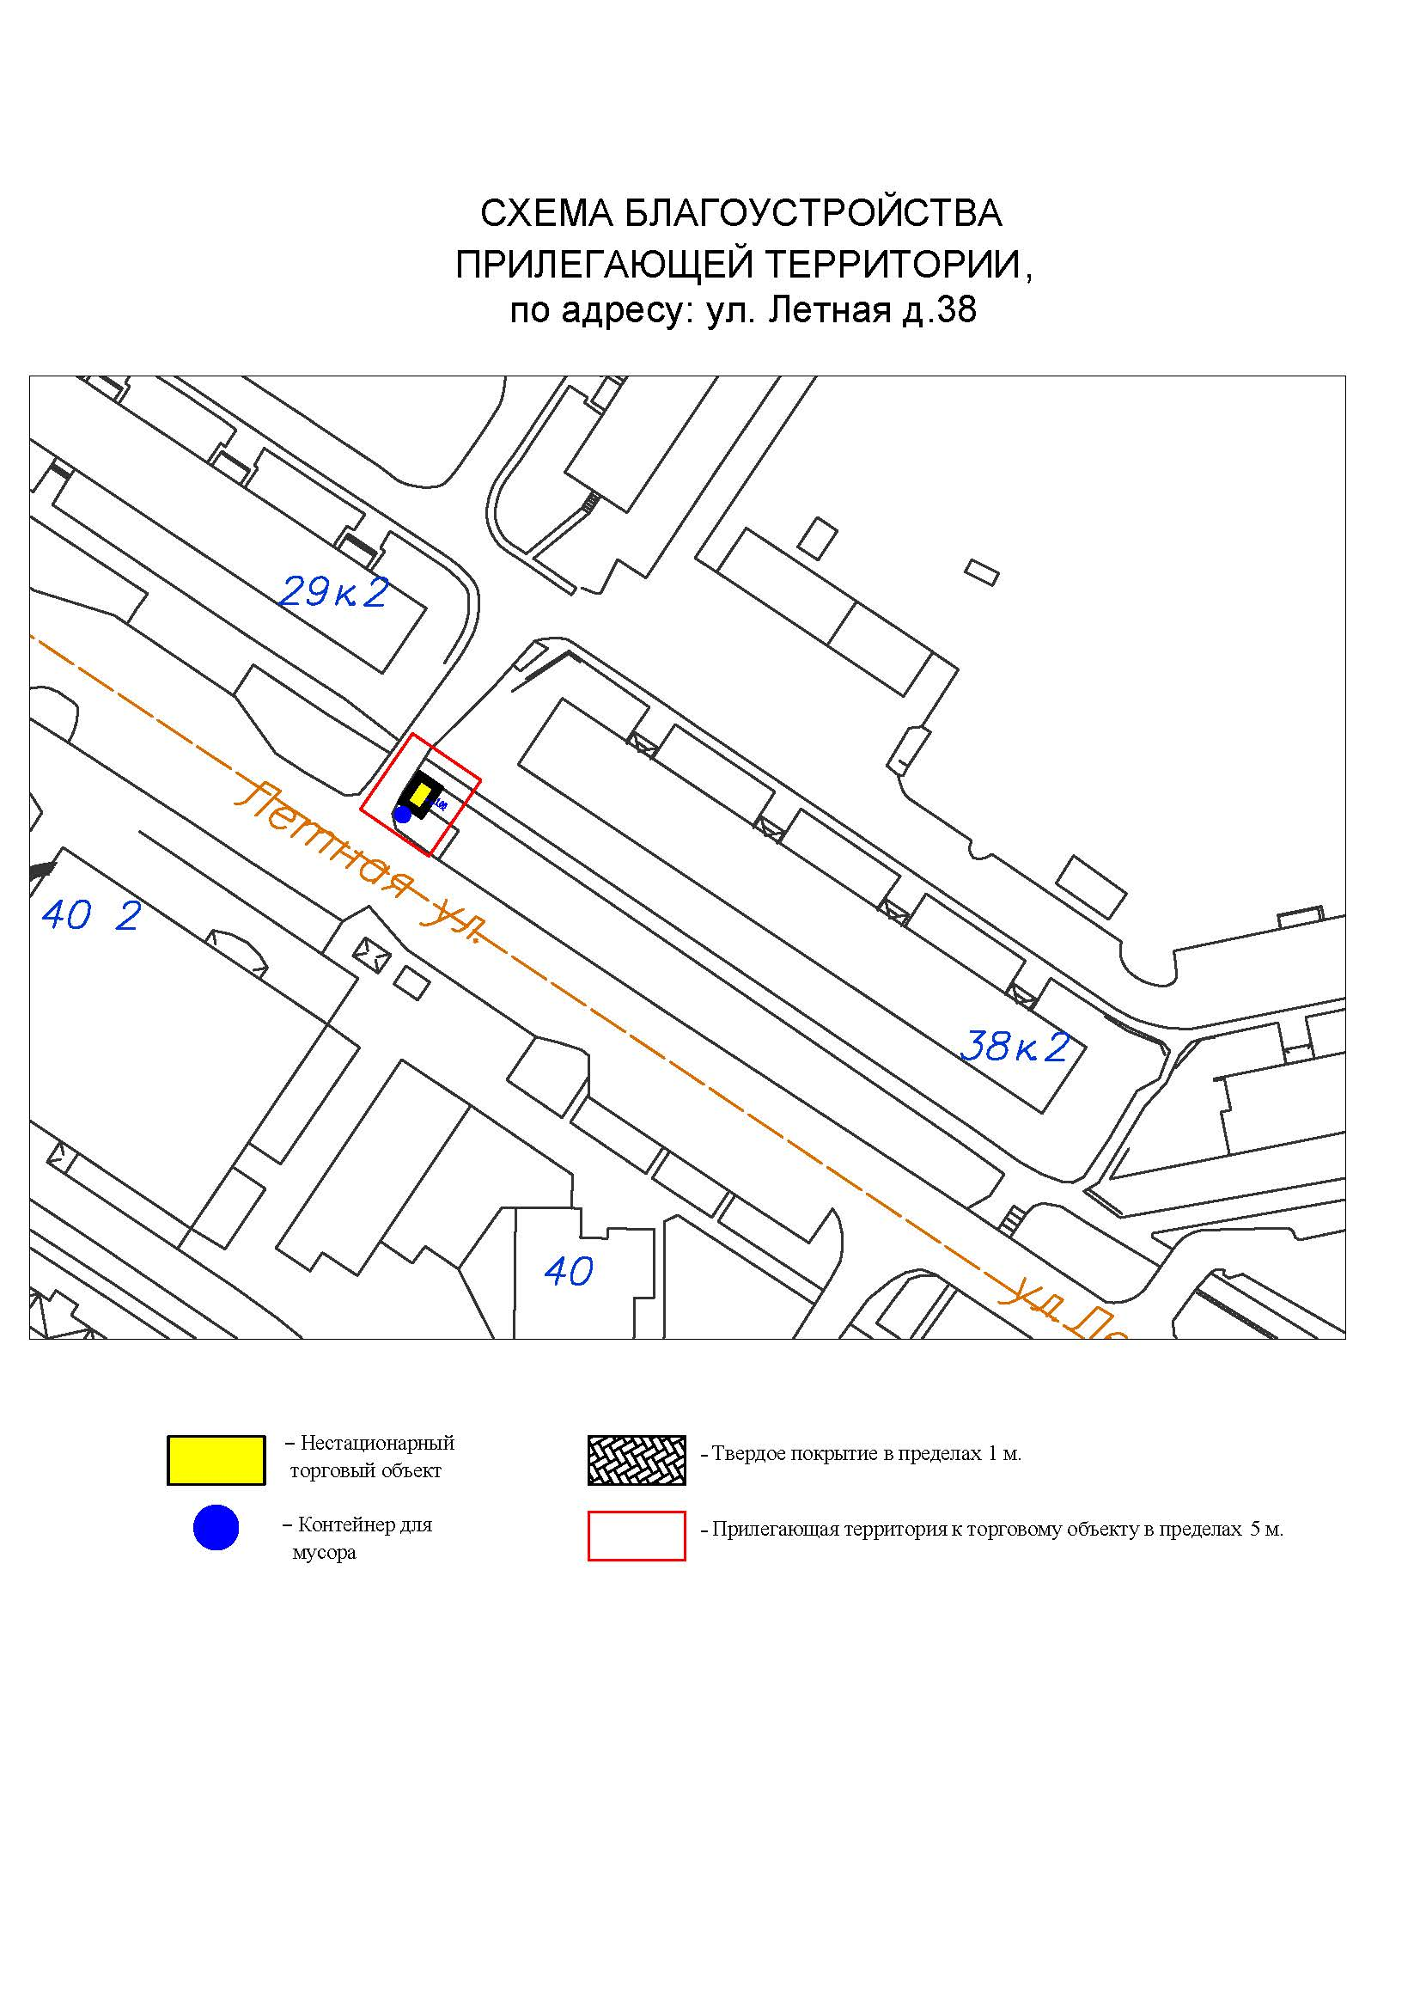
Подписи Сторон:

Сторона 1: Сторона 2:

Приложение №3
к договору на право размещения
нестационарного торгового объекта
от «___» ______20__ №___________

ВНЕШНИЙ ВИД ТОРГОВОГО ОБЪЕКТА
В СООТВЕТСТВИИ С УТВЕРЖДЕННЫМ
АРХИТЕКТУРНЫМ ОБЛИКОМ

2м
7м
3м

Подписи Сторон:

Сторона 1: Сторона 2:

